מבקר המדינה | דוחות על הביקורת בשלטון המקומי | התשפ"א-2021

ביקורת חברתית
הסעות תלמידים ברשויות המקומיות

הסעות תלמידים ברשויות המקומיות

כדי לאפשר את קיום חוק לימוד חובה, התש"ט-1949 (חוק לימוד חובה), ולפיו כל ילד ונער בישראל חייב להיות במסגרת חינוכית, יש צורך בהסעת אותם תלמידים שבאזור מגוריהם אין מוסד חינוכי או שהמוסד החינוכי נמצא במרחק לא קטן מביתם. ההסעות מיועדות להבטיח כי התלמידים הזכאים להסעות במתכונת יום-יומית ובהתאם למערכת השעות יוסעו בבטחה אל מוסדות החינוך ויוחזרו בשלום לביתם, בהתאם לתנאי הבטיחות הנדרשים.

כ-337,000 |  | כ-2.7 מיליארד ש"ח |  | כ-1.1 מיליארד ש"ח |  | פי 7 עד פי 9
מס' התלמידים הזכאים להסעה שהוסעו בשנת 2020 מדי יום למוסד החינוכי שבו הם לומדים. כ-279,000 מהם בחינוך הרגיל והיתר בחינוך המיוחד. |  | העלות המוערכת השנתית של הסעות התלמידים על ידי הרשויות המקומיות. |  | ההשתתפות השנתית הכוללת של משרד החינוך במימון הסעות תלמידי החינוך המיוחד בכל אחת מהשנים 2018 ו-2019. |  | סכום ההשתתפות השנתית של משרד החינוך בהסעת תלמיד בחינוך המיוחד בשנים 2018 ו-2019 לעומת הסעת תלמיד בחינוך הרגיל.
473 |  | 75,000 ק"מ |  | 800 ש"ח – 2,500 ש"ח למול כ-61 מיליון ש"ח  הסכום המצטבר של סכומים שדרשו שש הרשויות המקומיות שנבדקו בגין פיצויים מוסכמים מחברות ההסעות שהפרו הסכמים בשנת 2019, בהשוואה לסך ההוצאות שלהן על הסעות תלמידים באותה שנה.
מספר האוטובוסים הייעודים להסעת תלמידים (הצהובים) המופעלים על ידי 49 מועצות אזוריות, רק 298 מהם גילם 10 שנים ומטה. |  | המרחק הממוצע שנסע אוטובוס צהוב בבעלות המועצה האזורית גולן בשנת 2019, פי שלושה מהמרחק שנסע אוטובוס צהוב של המועצה האזורית שדות נגב.

פעולות הביקורת
במחצית השנייה של שנת 2020 בדק משרד מבקר המדינה היבטים בנושא הסעות תלמידים למוסדות החינוך הרגיל ולמוסדות החינוך המיוחד ברשויות המקומיות. הבדיקה נעשתה בשש רשויות מקומיות; עיריות מודיעין עילית ועראבה, המועצה המקומית אבן יהודה והמועצות האזוריות גולן, לכיש ושדות נגב וכן במשרד החינוך. בדיקות השלמה נעשו במשרד התחבורה, במשרד הפנים, ברשות הלאומית לבטיחות בדרכים ובחברה למשק וכלכלה של השלטון המקומי בע"מ (להלן - משכ"ל). בירורים משלימים בוצעו בשמונה רשויות מקומיות נוספות.

תמונת המצב העולה מן הביקורת

אוכלוסיית הזכאים להסעה - למרות הרחבת תחולתו של חוק לימוד חובה אין משרד החינוך משתתף במימון הסעות לילדים בגילאי 3 - 4. המשרד גם אינו משתתף כלל במימון הסעות לתלמידי כיתות י"א וי"ב - בתוך יישוב המגורים - בעיריות ובמועצות מקומיות ואינו משתתף במימון הסעות של תלמידים הבוחרים ללמוד בבתי ספר על-אזוריים, ניסויים וייחודיים ובבתי ספר ממלכתיים דתיים - תורניים שמונהגת בהם הפרדה בין המינים. אוכלוסיית הזכאים להסעות באוכלוסייה החרדית מסתכמת בכ-24,000 מתוך 471,000 תלמידים (כ-5.1%).
אמות המידה שנקבעו כבסיס לשיעורי השתתפות משרד החינוך - שיעורי השתתפות משרד החינוך במימון ההסעות בכל רשות מקומית נקבעו בפברואר 2008. במרוצת השנים לא נבדק אם יש מקום לשנות את אמות המידה המקנות לרשויות מקומיות זכאות להשתתפות משרד החינוך בהסעות תלמידיהן ולהתאימן לשינויים שחלו מאז ב"בפרופילים" של הרשויות המקומיות. כך לדוגמה, לפי אמות המידה שקבע משרד החינוך בפברואר 2008, המשרד צפוי להפחית את שיעור השתתפותו במימון הסעות התלמידים בעיריית מודיעין עילית מ-80% ל-50%, מאחר שעקב גידול באוכלוסייתה היא כוללת יותר מ-75,000 תושבים, אף שמודיעין עילית מדורגת באשכול 1 (הנמוך ביותר) במדד החברתי-כלכלי ואף שהיא מקבלת ממשרד הפנים מענק איזון.
סכומי השתתפות משרד החינוך בהסעות החינוך הרגיל - בארבע רשויות מקומיות (עיריות כרמיאל, מודיעין-מכבים-רעות ורמת גן ובמועצה מקומית אבן יהודה), סכום ההשתתפות של משרד החינוך במימון הסעת התלמידים לפי התעריפים הבסיסיים בשיטה שקבע המשרד היה גבוה ב- 26% (השתתפות של 2.77 ש"ח לעומת עלות של 2.2 ש"ח ליום) עד ב-87% אחוזים (השתתפות של 6.73 ש"ח לעומת עלות של 3.6 ש"ח ליום), מהסכום שהרשות שילמה עבור הסעת התלמידים בתחבורה ציבורית. ברשות החמישית (עיריית רמלה) סכום ההשתתפות היה גבוה מהעלות בפועל בכ-97% (השתתפות של 8.27 ש"ח ליום לעומת עלות של 4.2 ש"ח ליום). מאידך גיסא, השתתפותו במימון הסעת תלמידים ברשויות מקומיות מסוימות הייתה נמוכה משמעותית מעלות הסעתם בפועל. כך לדוגמה ההשתתפות של משרד החינוך בעלות הסעות התלמידים בחינוך הרגיל של המועצה האזורית שדות נגב בשנים 2018 ו-2019 הסתכמה ב-55% וב-59% בלבד.
הקפאת עדכון תעריף הבסיס שנקבע לשיעור ההשתתפות - בשנת 2012 הקפיא משרד החינוך את תעריף הבסיס שלפיו נקבע שיעור השתתפותו בעלות ההסעות, והוא אינו הולם את העלות בפועל, והדבר משית על הרשויות המקומיות נטל כספי נוסף. כתוצאה מהשחיקה, השתתפות משרד החינוך בחלק ממסלולי ההסעות בחינוך המיוחד בשש הרשויות שנבדקו הסתכמה ב-36% עד 61% במקום ב-50% עד 85% - שיעור ההשתתפות שקבע לאותן רשויות. כך לדוגמה, משרד החינוך קבע כי שיעור השתתפותו בעלות ההסעות של המועצה המקומית אבן יהודה יהיה 50% מהעלות הכוללת. הועלה כי העלות היומית של הפעלת 11 מסלולים (מתוך 42), שהמועצה המקומית הפעילה בשנת הלימודים התש"פ, הסתכמה בכ-579,000 ש"ח, ואולם השתתפות משרד החינוך הסתכמה בכ-210,000 ש"ח לשנה - כ-36% בלבד מעלות הפעלתם, וכי העלות השנתית של הפעלת שמונה מסלולים (מתוך 49) במועצה האזורית גולן, לה נקבע שיעור השתתפות 85%, הסתכמה בכ-570,000 ש"ח, ואולם ההשתתפות משרד החינוך הסתכמה בכ-347,000 ש"ח - כ-61% בלבד מעלות הפעלתם.
הסכמי ניהול בין משכ"ל לרשויות המקומיות ובין משכ"ל לגורם המפקח מטעמה - עד תום מועד הביקורת (פברואר 2021) היו למשכ"ל הסכמי ניהול חתומים עם 111 רשויות מקומיות, מבין 126 הרשויות המקומיות אשר משכ"ל מספקת להן שירותי ניהול ופיקוח בשנת הלימודים התשפ"א. עם שאר הרשויות המקומיות טרם חתמה משכ"ל הסכמי ניהול. עוד עלה כי מפברואר 2018 עד ספטמבר 2020 שילמה משכ"ל כ-35.5 מיליון ש"ח לחברה שנותנת לה שירותים בכל הכרוך בניהול מערך ההסעות ברשויות המקומיות, עמה התקשרה בדצמבר 2017, שלא על בסיס הליך מכרזי.
שילוב הסעות למוסדות בחינוך המיוחד - מתוך חמישה בתי ספר לחינוך מיוחד שנבדקו אליהם מוסעים 478 תלמידים ב- 137 קווי הסעות, בשני בתי ספר יושמו חמישה קווים משותפים בבית ספר נוסף יושם קו פיזור אחד משותף עם שני תלמידים. למעט איחוד הקווים האלה, הרשויות המקומיות שמהן מוסעים תלמידים לא בחנו את השילובים האפשריים של הסעות תלמידים לבתי הספר מרשויות שכנות בהתחשב ברגישויות התלמידים הלומדים בהם ובמרחק בין מקום מגוריהם לבית הספר.
בקרה על חברות ההסעות - חמש משש הרשויות שנבדקו לא ביצעו בקרות מטעמן על חברות ההסעות שפעלו בתחומן ואילו השישית - המועצה האזורית שדות נגב ביצעה בקרות בודדות. בשנת הלימודים התש"פ משכ"ל ביצעה עבור המועצה האזורית לכיש 80 בקרות, אף שהתחייבה ל-240 בקרות, עבור עיריית מודיעין עילית היא ביצעה 144 ביקורות על 91 כלי רכב ואילו עבור המועצה המקומית אבן יהודה היא ביצעה 48 בקרות על 42 קווי הסעות בחינוך המיוחד. הן גם מיעטו בנקיטת הרתעה כלפי חברות ההסעות שהפרו הסכמים, אף לא כלפי חברות שהסיעו תלמידים באופן לא בטיחותי.
זכות חוזית לפיצויים מוסכמים - שלוש משש הרשויות שנבדקו (עיריות מודיעין עילית ועראבה והמועצה האזורית שדות נגב) לא מימשו כלל בשנת 2019 את הזכות שנתונה להן בהסכמים עם חברות ההסעה, לגבות פיצויים מוסכמים בגין הפרות של חברות ההסעות שהעסיקו. שלוש הרשויות האחרות (המועצה המקומית אבן יהודה והמועצות האזוריות גולן ולכיש) דרשו פיצויים מוסכמים בשיעור של 800 ש"ח עד 2,500 ש"ח בלבד בשנת 2019, זאת למול סה"כ הוצאות שש הרשויות הנ"ל בשנת 2019 על הסעות תלמידים בסכום כולל של כ- 61 מלש"ח.
בטיחות בהסעות של תלמידי החינוך המיוחד - משרד החינוך לא השלים התקנת תקנות להסעה בטיחותית של ילדים עם מוגבלות מגיל שלוש ואילך. ליקויים הועלו גם באופן בחירת מלווי הסעות תלמידי החינוך המיוחד על ידי הרשויות המקומיות שנבדקו, במסמכים שהמציאו על מידת כישוריהם ובהכשרות שבהן השתתפו לקביעת מידת התאמתם לתפקיד לקראת עבודתם עם ילדים עם מוגבלויות.
תחנות הסעה המשמשות לאיסוף ולהורדה של תלמידים - תחנות ההסעה במוסדות החינוך של המועצה האזורית גולן והמועצה המקומית אבן יהודה נמצאו מוסדרות היטב, מקורות, מתוחמות במעקות בטיחות ומתוחזקות באופן שוטף.
נוהל טיפול בתלונות - בעקבות הביקורת הכינה המועצה המקומית אבן יהודה נוהל טיפול בתלונות ובכלל זה קבעה מיהו הגורם במועצה שיטפל בתלונה מעת קבלתה ועד סיום הטיפול בה.
מומלץ שמשרד החינוך ומשרד התחבורה יבחנו את העקרונות הנהוגים במדינות שונות וישקלו תוך גיבוש הסכמות עם משרד האוצר, משרד הפנים ומרכז השלטון המקומי אם יש מקום לאמץ את אלו מהם המתאימים גם להסעת תלמידים בישראל, כגון שיפור רמת השירות של התחבורה הציבורית, הקצאת קווים לפי צורכי התלמידים ובכלל זה מתן זכאות להסעה לתלמידים שדרכם לבית הספר אינה בטוחה זאת לצד ביצוע סקר שנתי בנושא שביעות הרצון לגבי איכות השירות.

עיקרי המלצות הביקורת

ראוי כי משרד החינוך בשיתוף מרכז השלטון המקומי ומשרד האוצר, יבחנו את אמות המידה שקבע בעבר לשיעורי השתתפותו בעלות ההסעות של הרשויות המקומיות, בשים לב גם לשינויים שחלו בחוק חינוך חובה. עוד מומלץ כי משרד החינוך יבחן מעת לעת, את התעריפים הבסיסיים אותם קבע לכל רשות וישקול אם יש מקום לעדכנם נוכח שינויים בעלויות ההסעות בתחבורה הציבורית או בכל מרכיב רלוונטי אחר. מומלץ גם למשרד החינוך לבחון את ההסדרים המיוחדים, שנקבעו לעיריות ירושלים, תל אביב-יפו ולמועצות האזוריות אל-קסום ונווה מדבר, אשר גובשו על ידו במהלך השנים ואת נחיצותם.
על מנת להבטיח שקווי התחבורה הציבורית ופתרונות נוספים יותאמו לצרכי התלמידים בדרך היעילה ביותר מומלץ כי משרד החינוך יבחן עידוד הרשויות המקומיות לעשות לשימוש בתחבורה ציבורית וכן יבחן את התאמת סכומי השתתפותו בהסעות תלמידים בחינוך הרגיל להוצאה בפועל של הרשות המקומית, בייחוד במקומות שבהם ההסעה מתבצעת ממילא באמצעות תחבורה ציבורית סדירה. עוד מומלץ כי משרד החינוך יבחן מחדש את סכומי השתתפותו באותן רשויות מקומיות שבשל מאפייניהן המיוחדים השתתפותו אינה מכסה 50% מעלות ההסעות בפועל. כמו כן מומלץ כי כלל הרשויות המקומיות, אשר עושות שימוש בתחבורה ציבורית להסעת תלמידים, יבחנו חלופה של מימון כרטיסיות "רב קו" לתלמידים הזכאים להשתתפות במימון הסעותיהם.
מומלץ כי משרד החינוך והרשויות המקומיות יבצעו בדיקת היתכנות של האפשרויות לאחד מסלולי הסעות בין רשויות שונות, תוך בחינת הצורך לאזן בין רצונן לחסוך באמצעות הפחתת העלות ובין רצונן להימנע מהארכת משך הנסיעה במידה לא סבירה, בעיקר בכל הנוגע להסעות תלמידים עם מוגבלויות בחינוך המיוחד.
מומלץ כי עיריות מודיעין עילית ועראבה והמועצות האזוריות לכיש ושדות נגב יגבשו תוכניות לקידום הבטיחות והביטחון בהסעות.
על הרשויות המקומיות להקפיד שחברות ההסעות ידווחו במפורט בחשבוניות שיגישו לתשלום שירותי כל הסעה שנתנו בתקופה המדווחת. עוד מומלץ שהרשויות המקומיות שנבדקו יבחנו שילוב דרישה שנציגי מוסדות החינוך שאליהם ומהם מוסעים התלמידים יאשרו בחתימתם את פרטי הסעת תלמידים אל מוסד החינוך וממנו, בהתאם לזכאותן בהסכם.
על שש הרשויות שנבדקו מוטלת החובה לנהל רישום מלא ומסודר של כל התלונות שהן מקבלות, ומחובתן לטפל בהן באופן המיטבי ותוך מתן מענה למתלוננים ותיעודו. מומלץ גם כי הן יבחנו גביית פיצויים מוסכמים על ידן, בכל עת שנדרש, למול הפרות המבוצעות על ידי חברות ההסעות.
מומלץ כי שר החינוך ישלים התקנת תקנות הסעה בטיחותית לפעוטות ולילדים עם מוגבלות, תוך בחינת סיבות נוספות רלוונטית ככל שהועלו ממועד סיום הדיונים בוועדת החינוך בעניין התקנות, בינואר 2019.

ממוצע ההשתתפות הכלל-ארצי של משרד החינוך לתלמיד בגין הסעת תלמידים (בש"ח), 2018 - 2020
מספר נפגעי החרדה שטופלו באתרי טיפול ייעודיים, 2017 - 2019

חינוך רגיל

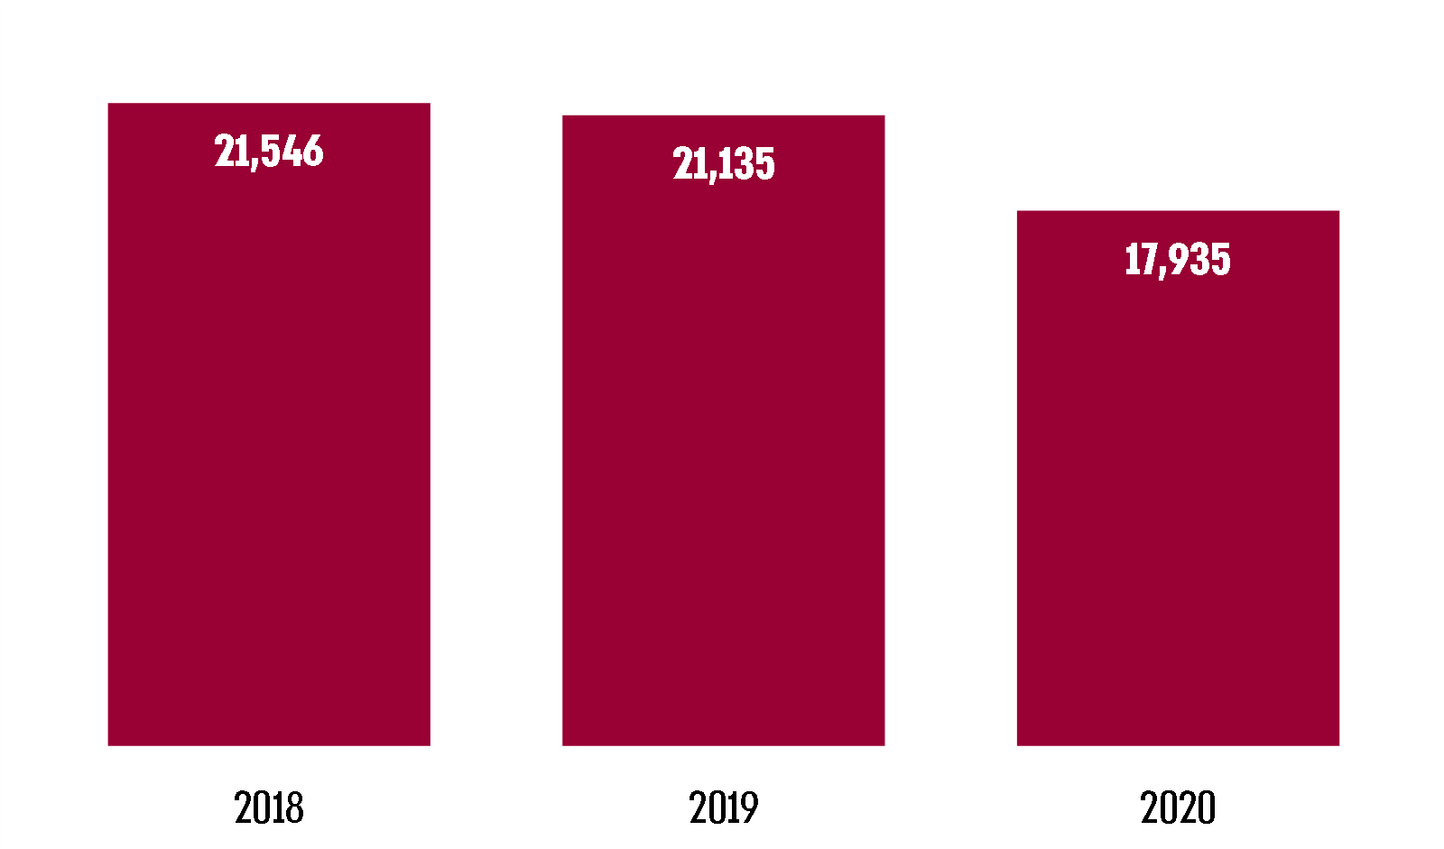
חינוך מיוחד

סיכום

העלות - הישירה והעקיפה - של הסעות תלמידים מוערכת בכ-2.7 במיליארד ש"ח בכל שנה. בביקורת הועלו ליקויים בכל הנוגע למימון ההסעות ולתנאי הבטיחות של התלמידים המוסעים, והעיקריים שבהם הם: אי-בחינה של משרד החינוך אם יש צורך בעדכון אמות מידה שקבע לפני כ-13 שנה, שעליהן הסתמכה התחשבנותו עם הרשויות המקומיות, והחלטה שקיבל בתחילת שנת 2012 - להקפיא את ההתייקרויות שחלו במרכיבי עלות ההסעות; אי-הסדרה של תקנות הסעה בטיחותית של ילדים עם מוגבלויות מגיל 3 ואילך; אי-ביצוע ביקורות ובקרות כנדרש של הרשויות המקומיות שנבדקו על אופן ביצוע ההסעות; ביצוע בקרות על ידי משכ"ל בתדירות פחותה מהנדרש באותן רשויות שהתקשרו עימה בחוזים; אי-טיפול מספק בליקויים שהועלו בבקרות שנעשו ובכל הנוגע לאופן טיפול בתלונות הנוגעות להסעות תלמידים.

על משרד החינוך והרשויות המקומיות לתקן את הליקויים שהועלו בדוח ולבחון מימוש ההמלצות.

מבוא

בחוק לימוד חובה, התש"ט-1949 (להלן - חוק לימוד חובה), נקבע כי כל ילד ונער בישראל חייב ללמוד במסגרת חינוכית (גן ילדים או בית ספר). חוק לימוד חובה תקף לגבי 15 שנות לימוד - שלוש בגן ילדים (בגיל שלוש עד חמש) ו-12 בכיתות א'-י"ב. ילד ונער שחייב בלימוד חובה לפי החוק זכאי לחינוך חינם במוסד חינוך רשמי. החוק מטיל על הורי הילד את החובה לרושמו למוסד החינוך ולהבטיח כי ישתתף בלימודים באופן סדיר.

כדי לאפשר את קיום חוק לימוד חובה לכלל אוכלוסיית התלמידים, לרבות אלה שבאזור מגוריהם אין בית ספר (או גן) או אלה שבית הספר (או הגן) מרוחק מביתם, יש צורך להסיע את התלמידים הזכאים לכך אל המוסד החינוכי שבו הם לומדים וזאת במתכונת יום-יומית ובהתאם למערכת השעות ולוודא כי הם יוסעו בבטחה אל מוסדות החינוך ויוחזרו בשלום לביתם, בהתאם לתנאי בטיחות הנדרשים.

תקנות לימוד חובה וחינוך ממלכתי (רישום), התשי"ט-1959, השיתו על הרשות המקומית את האחריות לקבוע הסדרי תחבורה עבור תלמידי בתי הספר היסודיים וחטיבות הביניים שבתחום שיפוטה. ההסעות מיועדות לתלמידי כיתות א' עד ד' שהמרחק בין מקום מגוריהם לבית הספר גדול מ-2 ק"מ, ולתלמידי כיתות ה' ומעלה שהמרחק בין מקום מגוריהם לבית הספר גדול מ-3 ק"מ. זכאותם של תלמידים להסעות נקבעת בהתאם לאמות מידה שקבע משרד החינוך, והוא גם משתתף במימון ההסעות. הסעה מותנית בכך שהתלמידים מתגוררים ביישוב שתושביו יושבים בו כחוק והם מוסעים למוסדות חינוך בעלי רישיון בתוקף מטעם משרד החינוך, הפועלים ביישובים שהוקמו כחוק. הסעות יכולות להתבצע על ידי כלי רכב ייעודיים שמקצה הרשות המקומית באמצעות חברות הסעות, או באמצעות תחבורה ציבורית - אם היא פועלת בתדירות גבוהה (בעיקר במרכז הארץ), והרשויות המקומיות הן המממנות את עלות הנסיעה, בדרכים שונות.

בחוק חינוך מיוחד, התשמ"ח-1988, ובחוק הסעה בטיחותית לפעוטות עם מוגבלות, התשנ"ד-1994, הוסדרו זכויותיהם של ילדים בעלי צרכים מיוחדים לעניין לימודיהם במערכת החינוך. בחוקים אלו נקבע כי ילד עם מוגבלות - מגיל 3 עד 21 - זכאי להסעה ממקום מגוריו או ממקום סמוך לו למוסד חינוך וממנו, לפי צרכיו ובהתחשב בסוג המגבלה שלו, וכי הרשות המקומית שבתחום שיפוטה הוא גר תדאג להסעתו במשך שנת הלימודים בהתאם לשעות הלימוד במוסד החינוך. משרד החינוך משתתף גם במימון חלקי של עלות ההסעות של תלמידי החינוך המיוחד.

בחוזר מנכ"ל משרד החינוך מדצמבר 2018 פורטו סוגי המוגבלויות של תלמידי החינוך המיוחד המזכים אותם בהסעה מאורגנת מיוחדת, ללא קשר למרחק.

פעולות הביקורת

במחצית השנייה של שנת 2020 בדק משרד מבקר המדינה היבטים בנושא הסעות תלמידים למוסדות החינוך הרגיל ולמוסדות החינוך המיוחד ברשויות המקומיות. כמה מהנושאים שבהם התמקדה הבדיקה: עלויות ההסעות, השתתפות משרד החינוך בעלות ההסעות בחינוך הרגיל ובחינוך המיוחד, השימוש בתחבורה ציבורית, השמירה על בטיחות התלמידים ושלומם וכן הפיקוח של הרשויות המקומיות בעניין ביצוע ההסעות.

הבדיקה נעשתה בשש רשויות מקומיות; עיריות מודיעין עילית ועראבה, המועצה המקומית אבן יהודה והמועצות האזוריות גולן, לכיש ושדות נגב, שנבחרו בעיקר לפי כמה מאפיינים: סוג הרשות (עירייה, מועצה מקומית, מועצה אזורית), האזור שהיא שוכנת בו, רמתה החברתית-כלכלית, אופי הרשות (יהודית, לא יהודית, חרדית) והיקף ההוצאה הכוללת השנתית של הרשות על הסעות תלמידים וכן במשרד החינוך. בדיקות השלמה נעשו במשרד התחבורה והבטיחות בדרכים (להלן - משרד התחבורה), במשרד הפנים, ברשות הלאומית לבטיחות בדרכים (להלן - הרלב"ד) ובחברה למשק וכלכלה של השלטון המקומי בע"מ (להלן - משכ"ל). בירורים משלימים בוצעו בשמונה רשויות מקומיות נוספות. נתונים כלליים על מספר התלמידים המוסעים בחינוך הרגיל ובחינוך המיוחד נאספו - באמצעות פנייה לגזברי הרשויות המקומיות ולמחלקות החינוך בהן - ממרבית הרשויות המקומיות בישראל.

המדיניות שנוקטות מדינות שונות בעניין הסעות תלמידים

בשנת 2017 יזמו משרד התחבורה והרשות הארצית לתחבורה ציבורית ביצוע מיפוי ארצי של הסעות התלמידים לבתי הספר. את העבודה בנושא ביצעו במשותף שתי חברות, האחת עוסקת בייעוץ ובניהול והשנייה בהנדסת תחבורה, בתכנון תנועה ובבקרה.

משרד התחבורה ביקש באמצעות המיפוי לקבל בשלב הראשון תמונת מצב כוללת על פעילות כל אחד מהגופים העוסקים בהסעות, קרי: משרד החינוך, משרד התחבורה והרשויות המקומיות, כדי שבשלב הבא גופים אלה יגבשו ביניהם הסכמים בדבר קביעת מדיניות משותפת וחלוקת האחריות ביניהם לטווח הקצר ולטווח הארוך, כדי לשפר ולייעל את דרכי הגעת התלמידים למוסד החינוכי.

במסגרת העבודה בנושא בוצע גם סקר ספרות (להלן - סקר) לבחינת מדיניות הסעת התלמידים בעשר מדינות מפותחות (או בכמה ממחוזותיהן) בכמה היבטים: הגורמים האחראים לביצוע ההסעות, מקורות מימונן, אמות המידה לזכאות תלמידים להסעות, מידע על מפעיל ההסעות, תנאי ההתקשרות עימו ואופן ביצועה. בסקר צוין כי המדינות המשתתפות בסקר נבחרו באופן המאפשר ייצוג של כמה שיטות ממשל (פדרציות או שלטון מרכזי), מידה שונה של ביזור סמכויות מהשלטון המרכזי לשלטון המקומי, פיזור גיאוגרפי משתנה, הבדלים בתפיסות מקרו- כלכליות-חברתיות, וכן שוני תרבותי-חברתי הבא לידי ביטוי בעמדתן של הרשויות בעניין אחריותן להסעות התלמידים. רשימת המדינות שיקפה תפיסות יסוד מנוגדות בנוגע לסוגיית ההסעות ולאחריות המדינה בעניינה. מצד אחד, נכללות ברשימה מדינות שמופעל בהן מערך הסעות ייעודי נרחב המשרת את מרבית התלמידים, ומצד אחר נכללות ברשימה מדינות שבהן אין כלל מערך הסעות ייעודי, והסעות התלמידים מתבצעות רק באמצעות התחבורה הציבורית.

ברוב המדינות שנסקרו הועלה כי ההוצאה השנתית על הסעות תלמידים מהותית ומחייבת בחינה תקופתית של כמה דילמות מרכזיות: אופן הפעלת השירות (מידת יעילותו וחסכונותו); אחריות ההורים, המדינה ומערכת החינוך; מידת מיקור החוץ (מלאה או חלקית); האם נגבה מההורים תשלום נוסף או לא נגבה; הגורם המקבל את ההחלטות בעניין ההסעות (הרשות הממשלתית, הרשות המקומית ואף בית הספר עצמו); סוג כלי הרכב המשמשים להסעות; התמודדות עם עומס תנועה, צפיפות האוכלוסייה בערים שבהן מופעלות הסעות; סוגי סיכונים שאליהם נחשפים התלמידים במסגרת ההסעות והיקפם ועוד. ממצאי הסקר, פירטו את המודלים השונים הנהוגים בשבע מדינות ואת מגוון העקרונות המנחים את פעילותן, כלהלן:
- במערב אוסטרליה: פועלת רשות הנקראת "רשות מדינתית" אשר לה שתי זרועות, ואחת מהן אחראית להסעות ייעודיות של תלמידים המתגוררים באזורים המרוחקים מבתי הספר או מתחנות ההסעה, וזאת באמצעות רכב הסעות ייעודי. הורי תלמידים המתגוררים רחוק במיוחד מבתי הספר או מתחנות ההסעה מקבלים החזר הוצאות נסיעה ברכב פרטי; באזורים המבונים - התלמידים נוסעים בתחבורה הציבורית, לרבות בקווים שתוכננו במיוחד לצורכיהם ומופעלים כקו תחבורה ציבורית על ידי המפעיל המקומי.
- באירלנד: החברה האחראית להסעות התלמידים היא חברה בבעלות ממשלתית, המשמשת גם מפעילת תחבורה ציבורית, ונחתמה התקשרות בלתי מוגבלת בינה ובין משרד החינוך; החברה היא האחראית לקביעה של המדיניות בתחום התחבורה הציבורית ולכללי הזכאות בתחום זה, להתקשרות עם קבלני הסעות, לתכנון הקווים ולפיקוח על קבלני ההסעות; ההסעות מבוצעות על ידי אוטובוסים ייעודיים באמצעות אלפי קבלני הסעות ברחבי המדינה, בפיקוח החברה המנהלת מטעם משרד החינוך; מערך ההסעות מופרד בפועל מהתחבורה הציבורית.
- בארה"ב: בקרב 50 המדינות בארה"ב קיימים מודלים משתנים לגבי מידת אחריותה של המדינה להסעת התלמידים למוסדות החינוך ומידת מעורבותה הנדרשת בנושא. העקרונות העיקריים המנחים את המדינות השונות הם אלה: הסעות ייעודיות לתלמידים נפוצות ברוב המדינות, והן באחריות רשויות החינוך במדינה או במחוזות; באזורים שבהם רמת השירות של התחבורה הציבורית טובה משתמשים בעיקר בה; במסגרת תכנון התחבורה הציבורית אין התחשבות בצורכי התלמידים; ביזור סמכויות עד למישור של בית הספר היחיד והקפדה על סטנדרט בטיחות גבוה.
- בבריטניה: למימון ההסעות משמש חלק מתקציב החינוך הכללי שמקצה המדינה לרשויות המקומיות. הרשויות המקומיות מוסמכות לקבוע כי דרכו של התלמיד לבית הספר אינה בטוחה להליכה עבורו ובהתבסס על כך הן מקנות לו זכאות להסעה. הרשויות המקומיות גם יכולות להציע אלטרנטיבה חסכונית ויעילה יותר להסעות התלמידים בכפוף לאישור משרד החינוך (כגון המרת זכאות להסעה בשובר לרכישת אופניים).
- בהונג קונג: על מנת להעניק שירות לאוכלוסיות ספציפיות (כגון תלמידים) ולמנוע עומס על השירות הציבורי, מופעלים במדינה קווים ברישיון משרד התחבורה על ידי קבלני הסעות פרטיים, הנכללים במאגר ומתחרים על זיכיון להפעלת קווים באופן תחרותי. בד בבד יש בתי ספר המחייבים את התלמידים להגיע בהסעות על מנת לתרום להפחתת עומסי התנועה בערים. כלל התלמידים משלמים על השירות בתעריף תחבורה ציבורית, ומשפחות הזקוקות לסיוע כלכלי יכולות לזכות בקצבת נסיעות מסוכנות ממשלתית לסיוע כלכלי לתלמידים וסטודנטים, בכפוף למבחן הכנסה.
- בניו זילנד: משרד החינוך אחראי לקביעת תנאי זכאות החלים על כל המדינה; משרד החינוך מפעיל סוכני שירות בחלוקה גיאוגרפית במיקור חוץ. סוכני השירות אחראים לניהול מערך ההסעות באזורים שבהם הם פועלים, לבדיקת זכאות, לתכנון מסלולי הקווים תוך התחשבות במכלול שיקולים; קבלני ההסעות שבוחרים סוכני השירות קובעים את מקום הצבתן של התחנות ומחויבים לבטיחות התלמידים; בכל בית ספר פועל אחראי הסעות האחראי לקשר בין ההורים לקבלני ההסעות ולסוכני השירות ולאדמיניסטרציה של ההסעות מצד בית הספר; אם מופעלת תחבורה ציבורית לבית הספר מצופה מהתלמידים להשתמש בה. עם זאת, אם שירותי התחבורה הציבורית אינם עומדים בסטנדרטים מסוימים (המבוססים על מרחקי הליכה, שעות פעילות של קווי השירות, זמן נסיעה מקסימלי מצטבר, זמן המתנה מקסימלי בתום הלימודים וכד'), התלמיד יזכה בהסעה ייעודית לתלמידים (בכפוף לכך שהוא עומד בקריטריון מרחק ולכך שנרשם לבית הספר הקרוב ביותר למקום מגוריו).
- בפרובינציה אונטריו בקנדה: משרד התחבורה של הפרובינציה קובע סטנדרטים הנוגעים לבטיחות, לרישוי ולרגולציה בתחומי סמכותו; מועצות בתי ספר - גוף נבחר מקומי - מקבלות החלטות בנושא מדיניות הסעות מקומית, לרבות כללי זכאות, טיפול בבקשות לזכאות ונוהלי עבודה, והוא שמקים גוף פרטי האחראי לתפעול מערך ההסעות, לתכנון המסלולים ולוחות הזמנים, לניהול חוזי הקבלנים ולפיקוח עליהם; קבלן ההסעות הוא האחראי לעמידה בדרישות הבטיחות, להכשרת הנהגים ולביצוע השירות; משרד החינוך של הפרובינציה מממן את מועצות בתי הספר ומבצע סקר שנתי בנושא איכות השירות.
על מנת להבטיח שקווי התחבורה הציבורית ופתרונות נוספים (שיפורטו להלן) יותאמו לצורכי התלמידים בדרך היעילה ביותר, מומלץ שמשרד החינוך ומשרד התחבורה יבחנו את העקרונות הנהוגים במדינות שונות וישקלו - תוך גיבוש הסכמות עם משרד האוצר, משרד הפנים ומרכז השלטון המקומי - אם יש מקום לאמץ את אלו מהם המתאימים גם להסעת תלמידים בישראל, כגון שיפור רמת השירות של התחבורה הציבורית, הקצאת קווים לפי צורכי התלמידים, ובכלל זה הקניית זכאות להסעה לתלמידים שדרכם לבית הספר אינה בטוחה.
עוד מומלץ לבחון אפשרות להשתתפות ברכישת אופניים רגילים לשימוש בעיר לתלמידים הזכאים, כחלף להשתתפות בעלות הנסיעה, באותן רשויות שהקצו שבילי אופניים ייעודיים לטובת התושבים, זאת לצד, ביצוע סקר שנתי בנושא שביעות הרצון לגבי איכות השירות.

משרד התחבורה מסר בתשובתו למשרד מבקר המדינה במרץ 2021 כי הוא בחן את העקרונות הנהוגים במדינות העולם כדי ללמוד אם ניתן ליישם בישראל חלק מהן. אולם כדי לבצע שינויים מערכתיים בנושא הסעות תלמידים בישראל - שבה האחריות להסדרת הסעות תלמידים חלה על הרשויות המקומיות ולא על משרד התחבורה, והתקציב לשם כך מתקבל ממשרד החינוך - יש לקבל החלטות אשר ישנו את אופן חלוקת האחריות והתקצוב בין הגורמים השונים. משרד התחבורה ציין כי לדעתו אכן קיימת הצדקה לשינוי השיטה ולפיתוח מערך הסעות מקיף ושוויוני יותר לכלל התלמידים בארץ, אולם החלטה זו תלויה בגיבוש הסכמות עם משרד האוצר, מרכז השלטון המקומי, משרד הפנים ועוד, וכי הוא מוכן לקדם הידיינות משותפת עם כלל הגורמים כדי לבחון את הנושא. משרד התחבורה מסר עוד כי אין לו כל נתונים שאפשר ללמוד מהם על צורכי התלמידים, כגון נתונים על מספר התלמידים בכל בית ספר וכתובות מגוריהם או מרחק הנסיעה מביתם לבית הספר, ועל כן הוא אינו יכול לבצע תכנון מיטבי פרטני לכל אחת מכ-260 הרשויות וזאת מעבר לצרכים ולביקושים המסופקים באמצעות שירותי התחבורה הציבורית, וכי כל עוד לא הונהגה שיטה חדשה אשר תכליתה תכנון השירות על ידי גוף אחד, להבדיל מהמצב כיום ובו כל רשות מקומית אחראית לנעשה בתחומה - אין מקום לביצוע סקרי שביעות רצון לגבי איכות השירות, השונה בתכלית בין רשות לרשות. משרד התחבורה הוסיף כי הוא ישמח לסייע לכל רשות מקומית המעוניינת בכך בבחינת אפשרויות לשיפור התחבורה הציבורית בתחומה, באופן שתתאים טוב יותר לצורכי התלמידים בהיבטים של ביצוע התאמות בשירות הסדיר, הוספת תחנות עצירה סמוך למוסדות לימוד וכד'.

משרד החינוך מסר בתשובתו למשרד מבקר המדינה מאפריל 2021 כי יש לשמר את קווי ההסעות הייעודיים כדי לאפשר הגעה סדירה של תלמידים למוסדות החינוך, וכי מרבית תלמידי ישראל בחינוך הרגיל משתמשים בקווי הסעות תלמידים ובתחבורה הציבורית. צמצום קווים אלה יפגע ביכולת התלמידים להגיע בבוקר אל בתי הספר ולחזור מהם. לשם הסדרת הנושא וגיבוש חלופות על משרד התחבורה לפעול בשיתוף הרשויות המקומיות בהתאם לצרכים העולים מהשטח בכל רשות. המידע המהימן והמדויק ביותר לגבי צרכים אלה נמצא בידי כל רשות מקומית.
משרד מבקר המדינה מציין כי התשובות מחדדות את ההמלצה שמשרד החינוך ומשרד התחבורה יבחנו במשותף, תוך גיבוש הסכמות עם משרד האוצר, משרד הפנים ומרכז השלטון המקומי, את האפשרות לקביעת מדיניות משותפת ולחלוקת האחריות ביניהם לטווח הקצר ולטווח הארוך, כדי לשפר ולייעל את דרכי הגעת התלמידים למוסדות החינוך.

תקצוב ההסעות

השתתפות משרד החינוך בתקצוב ההסעות

בתרשימים 1 ו-2 להלן מובאים נתונים שמסר משרד החינוך על מספר התלמידים הזכאים להסעה בחינוך הרגיל ועל סכום ההשתתפות הכוללת של משרד החינוך במימון ההסעות בשנים 2018 - 2020.
תרשים 1: מס' תלמידים הזכאים להסעה וסכום השתתפות בהסעות "פר תלמיד" זכאי בחינוך הרגיל, 2018 - 2020 (בש"ח)
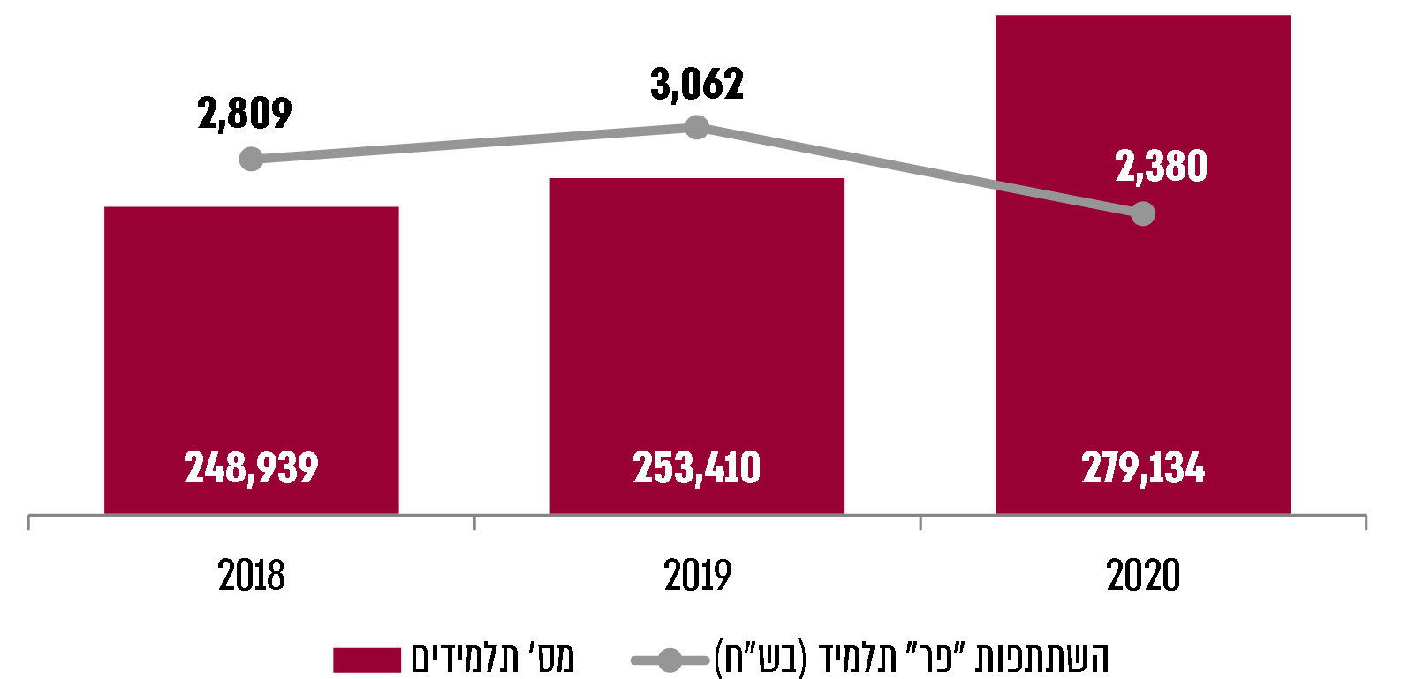
נתוני משרד החינוך בעיבוד משרד מבקר המדינה. הנתונים לשנת 2020 חלקיים בלבד ומעודכנים ל-15.11.20.

תרשים 2: סכומי השתתפות משרד החינוך במימון הסעות תלמידים בחינוך הרגיל, 2018 - 2020 (במיליוני ש"ח)
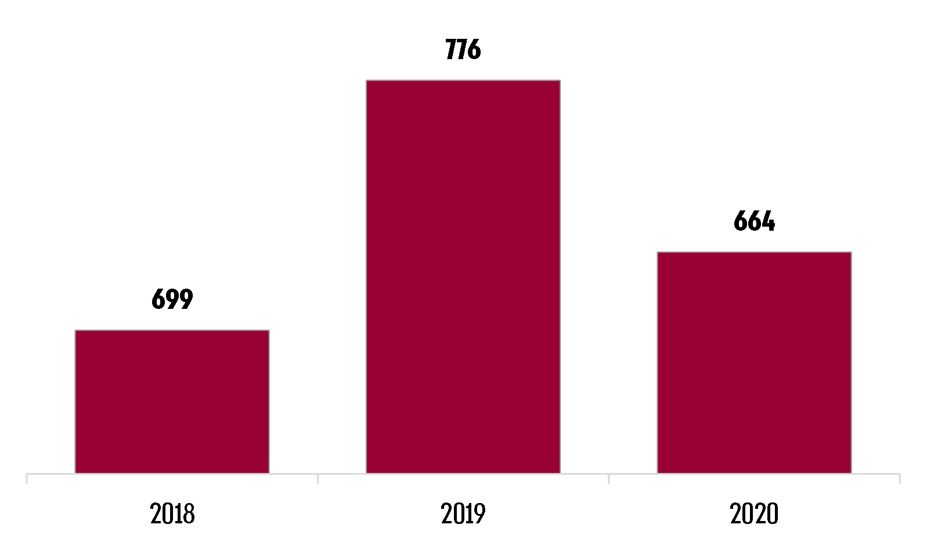
נתוני משרד החינוך בעיבוד משרד מבקר המדינה.
הנתונים לשנת 2020 הינם חלקיים בלבד, מעודכנים ל-15.11.20.

סכומי ההשתתפות בשנת 2020 נמוכים בהשוואה לשנים קודמות בגלל השפעת הקורונה שגרמה להפסקות לימודים ממושכות ומכאן, לירידה חדה בהיקף הסעות התלמידים.
עלה כי אין בידי משרד החינוך נתונים על המספר הכולל של מסלולי ההסעה בחינוך הרגיל ועל העלות השנתית הכוללת של הסעות התלמידים שבה נושאות הרשויות המקומיות, אלא רק נתונים על סך ההשתתפות השנתית של המשרד בעלויות אלה. כמו כן, למשרד החינוך אין גם מידע על זהות חברות ההסעה המסיעות בכל שנה את התלמידים בחינוך הרגיל ועל מספרן.

משרד החינוך מסר בתשובתו כי הנתונים שיש בידיו נוגעים לאוכלוסיית התלמידים הזכאים להסעות, ובהתאם לכך נקבע תקצוב הרשות המקומית, וכי הוא יבחן את הצורך באיסוף נתונים על קווי הסעות תלמידים זכאים בהתאם לכללי המשרד.
מומלץ כי משרד החינוך יפעל לריכוז הנתונים אודות כלל מערך ההסעות שמפעילות הרשויות, לרבות עלותו המלאה, בכדי לאפשר בקרה מיטבית וכבסיס לקבלת מדיניות מושכלת בנושא.

בתרשימים 3 ו-4 להלן מובאים נתונים על מספר התלמידים הזכאים להסעה בחינוך המיוחד ועל ההשתתפות הכוללת של משרד החינוך במימון הסעותיהם בשנים 2018 - 2020.
תרשים 3: מס' התלמידים הזכאים להסעה וסכום השתתפות משרד החינוך "פר תלמיד" זכאי בחינוך המיוחד, 2018 - 2020 (בש"ח)
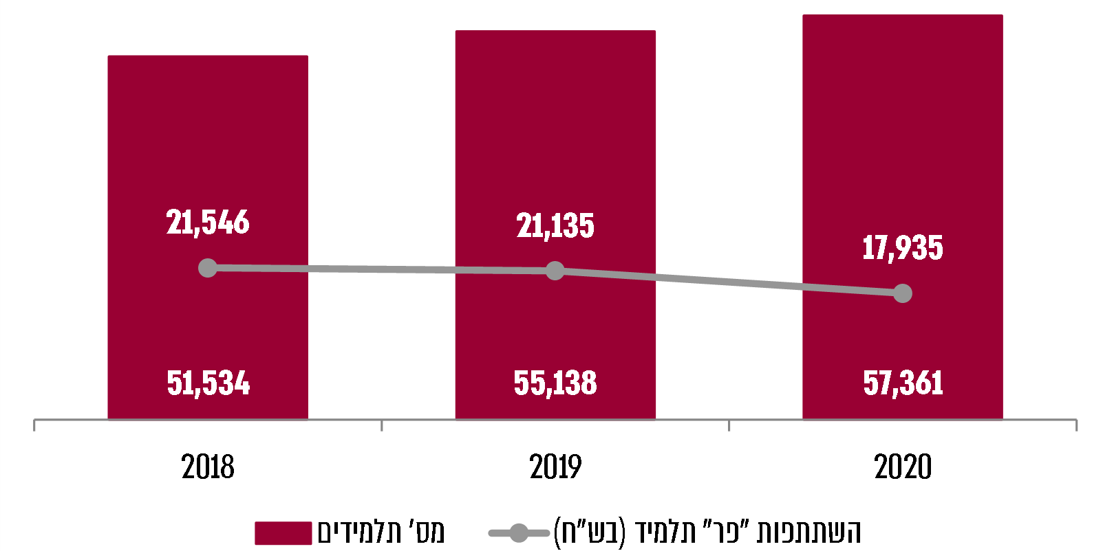
נתוני משרד החינוך, בעיבוד משרד מבקר המדינה.
כפי שניתן ללמוד מתרשימים 1 ו-3, השתתפות משרד החינוך במימון ההסעות "פר תלמיד" בחינוך המיוחד גדולה בממוצע פי שבעה מהשתתפותו במימון ההסעות "פר תלמיד" בחינוך הרגיל.

משרד החינוך הסביר בתשובתו כי עלות ההסעה "פר תלמיד" בחינוך המיוחד גבוהה מזו שבחינוך הרגיל, מאחר שהתלמידים מוסעים בכלי רכב מסוגים שונים, מרחקי הנסיעה שלהם ארוכים יותר וחוזי ההתקשרות עם חברות ההסעה שונים מהחוזים בחינוך הרגיל.
תרשים 4: סכומי השתתפות משרד החינוך בעלות ההסעות בחינוך המיוחד ובעלות המלווים, 2018 - 2020 (במיליוני ש"ח)
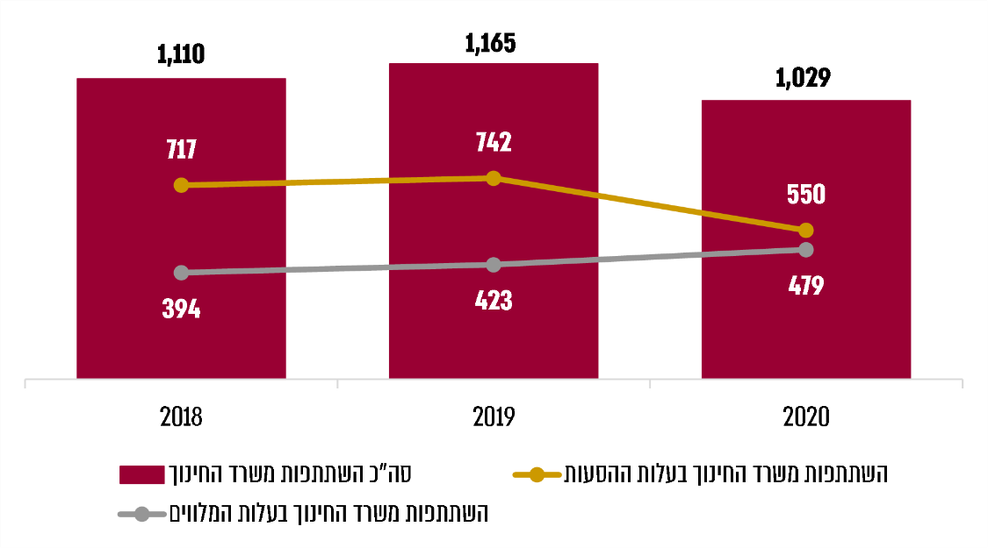
נתוני משרד החינוך, בעיבוד משרד מבקר המדינה.

עלות הסעה "פר תלמיד" ברשויות המקומיות

כדי לעמוד על עלות הסעה "פר תלמיד" של רשות מקומית, פנה משרד מבקר המדינה לגזברים של כל 257 הרשויות המקומיות בישראל.

בתרשים 5 מוצגים נתונים על עלות ההסעה "פר תלמיד" בחינוך הרגיל בשנים 2018 ו-2019, בהתבסס על נתונים שהתקבלו מ-58 עיריות, מ-72 מועצות מקומיות ומ-44 מועצות אזוריות.

תרשים 5: עלות הסעה "פר תלמיד" בחינוך הרגיל ברשויות המקומיות, 2018
ו-2019 (בש"ח)
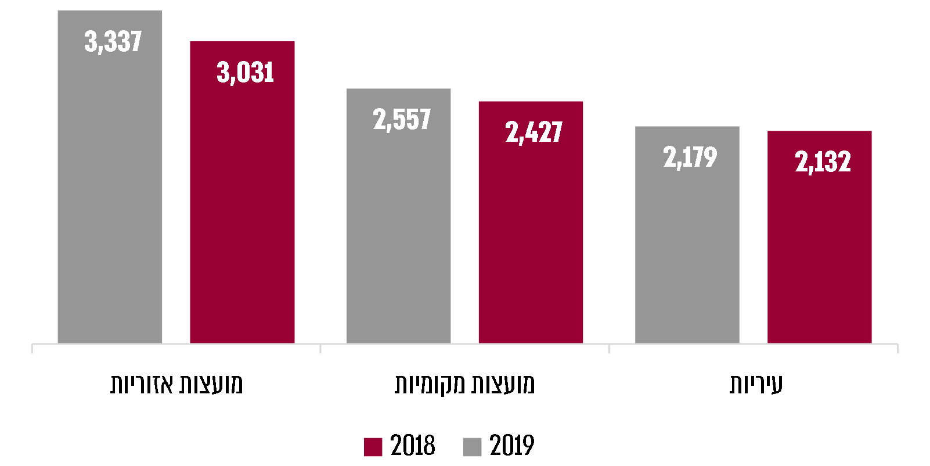
לפי נתונים שהעבירו הרשויות המקומיות, בעיבוד משרד מבקר המדינה.

תרשים 6: טווחי עלות ההסעה "פר תלמיד" בחינוך רגיל, לפי סוג הרשות, בשנת 2019
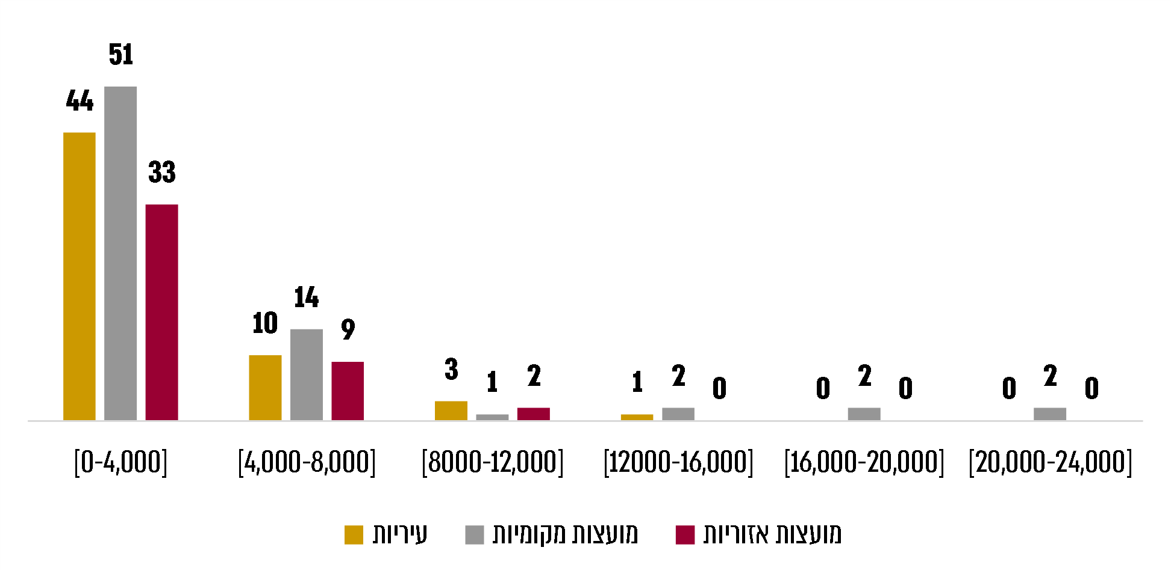
לפי נתוני שהעבירו הרשויות המקומיות, בעיבוד משרד מבקר המדינה.

בתרשים 7 מוצגים נתונים על עלות ההסעה "פר תלמיד" בחינוך המיוחד בשנים 2018 ו-2019, בהתבסס על נתונים שהתקבלו מ-68 עיריות, מ-80 מועצות מקומיות ומ-47 מועצות אזוריות.

תרשים 7: עלות הסעה "פר תלמיד" בחינוך המיוחד ברשויות המקומיות (בש"ח), 2018 ו-2019
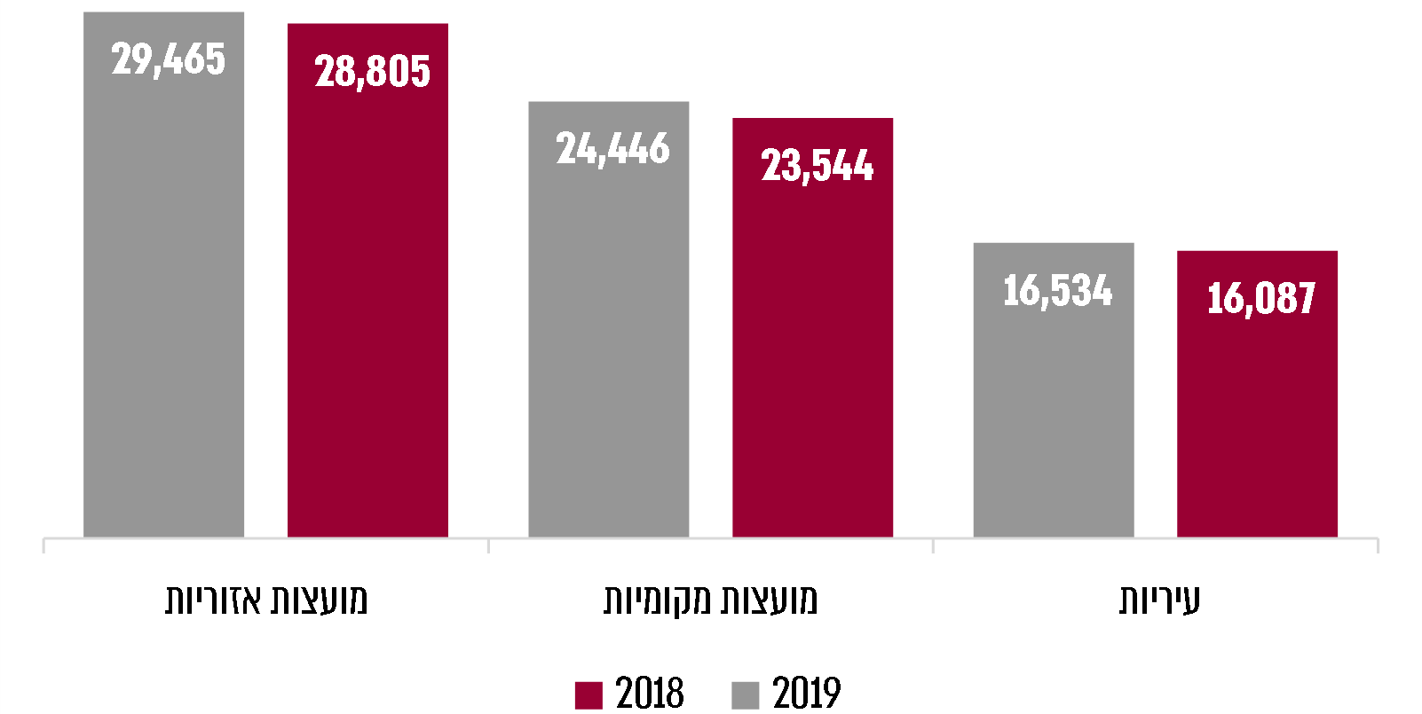
לפי נתונים שהעבירו הרשויות המקומיות, בעיבוד משרד מבקר המדינה.
העלויות אינן כוללות עלויות מלווי ההסעות.

מהתרשימים לעיל עולה כי עלות הסעה "פר תלמיד" בחינוך המיוחד גדולה פי שבעה עד פי תשעה מעלות הסעת תלמיד בחינוך הרגיל. הרשויות שבהן עלות הסעת תלמיד - הן בחינוך הרגיל והן בחינוך המיוחד - היא הגבוהה ביותר הן המועצות האזוריות, ואלה שבהן עלות ההסעה כאמור היא הנמוכה ביותר הן העיריות.
מומלץ כי משרד החינוך ינתח ויחשב טווחים של עלויות ממוצעות להסעות תלמידים בכלל הרשויות בכל שנה, לפי סוגי הרשויות, לצרכי בקרה ובחינת יעילות. בכל הנוגע לעלות הסעות החורגת מהעלויות הממוצעות, מומלץ לבצע בקרה נוספת טרם אישור ההוצאה, בשים לב לצרכי המוסע, לרבות בחינת חלופות אפשריות.

משרד החינוך מסר בתשובתו כי לא ניתן לקבוע עלות הסעה ממוצעת, שכן לכל רשות חוזה הסעות עם מסיעים שונים למוסדות שונים ובתנאים שונים, משרד החינוך אינו מתערב בתוצאות המכרז ובנושא העלויות שנקבעו.
יצוין כי עלות ההסעה הממוצעת של תלמיד בחינוך המיוחד (16 - 29 אלפי ש"ח לשנה), מחדדת את היתרונות בשילובם ככל הניתן, בבתי הספר בתחומי הרשות.

נתונים על מאפייני הרשויות המקומיות שנבדק בהן נושא הסעת תלמידים

משרד מבקר המדינה אסף במהלך הביקורת נתונים על מאפייני שש הרשויות שנבדקו, שמקורם בפרסומי הלשכה המרכזית לסטטיסטיקה.

בלוח 1 להלן מוצגים נתונים על מספר התושבים בכל אחת משש הרשויות האמורות, רמתה החברתית הכלכלית ושטח תחום השיפוט שלה.
לוח 1: נתונים מאפיינים של שש הרשויות המקומיות שנבדקו, 31.12.18
שם הרשות המקומית | סה"כ תושבים* |  | רמה חברתית-כלכלית** | שטח תחום השיפוט (דונם)
 | סה"כ | % גידול שנתי***
עיריית מודיעין עילית | 76,400 | 4.5 | 1 | 4,830
עיריית עראבה | 25,800 | 1.5 | 2 | 8,250
מועצה מקומית אבן יהודה | 13,800 | 0.7 | 8 | 8,250
מועצה אזורית גולן | 18,000 | 2.9 | 6 | 1,090,220
מועצה אזורית לכיש | 12,700 | 5.0 | 6 | 378,600
מועצה אזורית שדות נגב | 10,800 | 1.9 | 5 | 117,350
נתוני הלשכה המרכזית לסטטיסטיקה ונתוני שש הרשויות המקומיות, בעיבוד משרד מבקר המדינה.
* לפי השנתון הסטטיסטי לישראל לשנת 2020, פורסם ב-15.9.20.
** הלשכה המרכזית לסטטיסטיקה מדרגת את הרשויות המקומיות בארץ לפי הרמה החברתית-כלכלית של אוכלוסייתן. רשויות המשויכות לאשכול 1 הן אלה שרמתן החברתית-כלכלית היא הנמוכה ביותר.
*** לעומת מספר התושבים בשנה הקודמת.

נתונים על הוצאות עבור הסעת תלמידים ברשויות המקומיות שנבדקו

משרד מבקר המדינה אסף במהלך הביקורת נתונים מהדוחות הכספיים המבוקרים של שש הרשויות המקומיות וממחלקות הנהלת החשבונות בהן בנוגע להוצאותיהן בשנים 2018 עד 2020 על חינוך ועל הסעות תלמידים. כמו כן נלקחו ממחלקות החינוך בשש הרשויות נתונים על מספר התלמידים במערכת החינוך שלהן (חינוך רגיל וחינוך מיוחד) ועל מספר התלמידים הזכאים להסעה.

בלוח 2 להלן מוצגים נתונים על כלל ההוצאות של שש הרשויות המקומיות שנבדקו הממומנות מהתקציב הרגיל ועל הוצאותיהן עבור חינוך ועבור הסעות תלמידים.
לוח 2: נתונים כספיים על הוצאותיהן של שש הרשויות המקומיות
שנבדקו על חינוך ועל הסעות תלמידים, 2018 - 2020
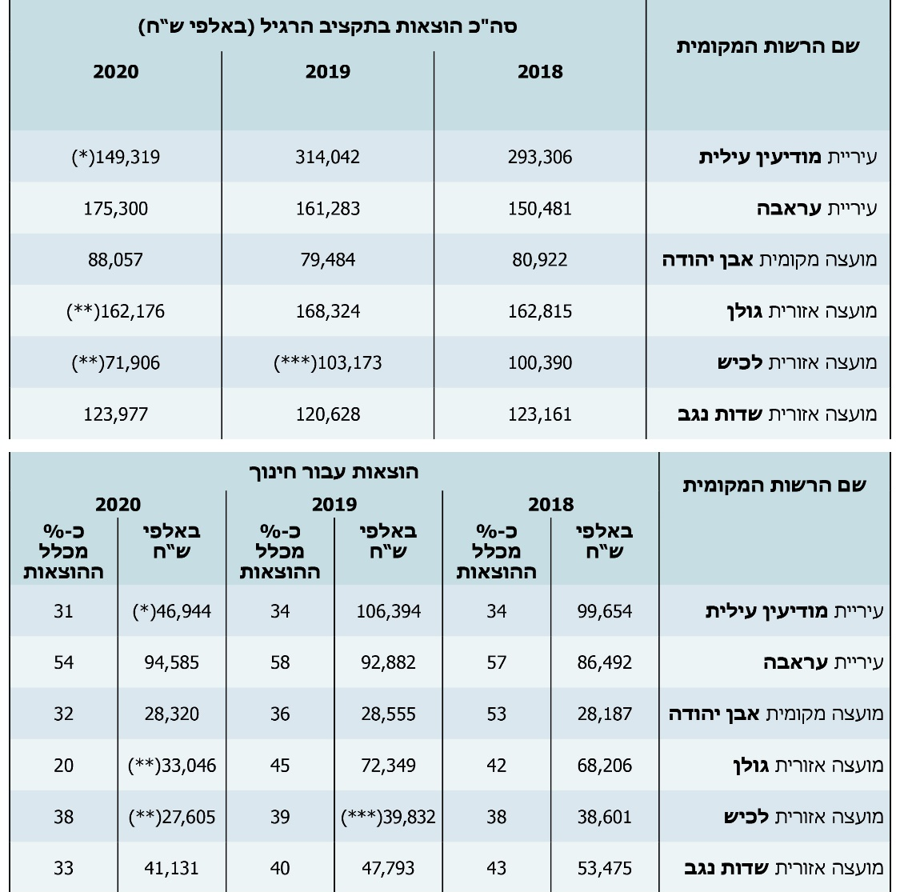
נתוני הרשויות המקומיות, בעיבוד משרד מבקר המדינה.
* נתוני עיריית מודיעין עילית לשנת 2020 הינם חצי שנתיים (עד יוני 2020).
** נתוני המועצות האזוריות גולן ולכיש מעודכנים לספטמבר 2020 (ונתוני ההסעות מעודכנים לדצמבר 2020).
*** לפי דוח כספי לא מבוקר. במועד סיום הבדיקה מרץ 2021, עדיין אין דוח כספי מבוקר לשנת 2019 של המועצה האזורית לכיש.
**** כולל עלויות הסעות מורים וסייעות.

תרשים 8: שיעור ההוצאות על הסעות תלמידים מכלל הוצאות החינוך בשש הרשויות שנבדקו, 2018 - 2020
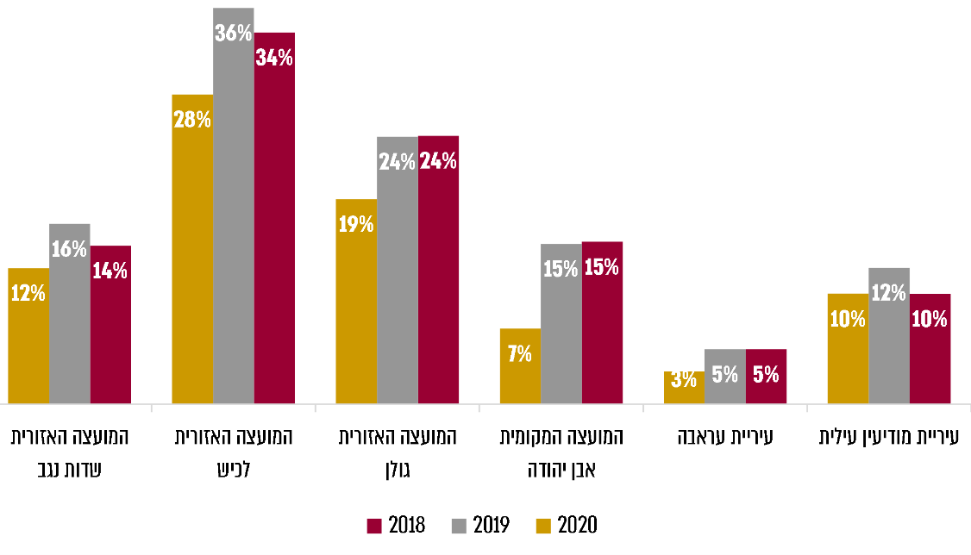
לפי נתוני הרשויות המקומיות, בעיבוד משרד מבקר המדינה.

מלוח 2 ומתרשים 8 ניתן ללמוד כי בשנים 2018 ו-2019 חמש משש הרשויות המקומיות שנבדקו ייעדו 34% - 58% בממוצע מתקציביהן על הוצאות עבור חינוך. ההוצאות על ההסעות מכלל הוצאות החינוך הסתכמו בשנים אלו ב-3% - 10% בעיריות שנבדקו, ב-15% במועצה המקומית אבן יהודה וב-14% - 34% במועצות האזוריות שנבדקו. כמו כן עולה מהתרשים כי הוצאות המועצות האזוריות גולן ולכיש עבור הסעות תלמידים גדולות במידה ניכרת (הן נומינלית והן בשיעורן מכלל ההוצאות) בהשוואה להוצאות ארבע הרשויות האחרות שנבדקו.

בלוח 3 להלן מוצגים נתונים על מספר התלמידים במערכת החינוך הרגיל ועל מספר התלמידים הזכאים להסעה, בשנות הלימודים התשע"ח-התש"פ (2017 - 2020).
לוח 3: נתונים על מספר התלמידים הכולל במערכת החינוך הרגיל
ועל מספר התלמידים הזכאים להסעה בשנות הלימודים התשע"ח-התש"פ בשש הרשויות המקומיות שנבדקו
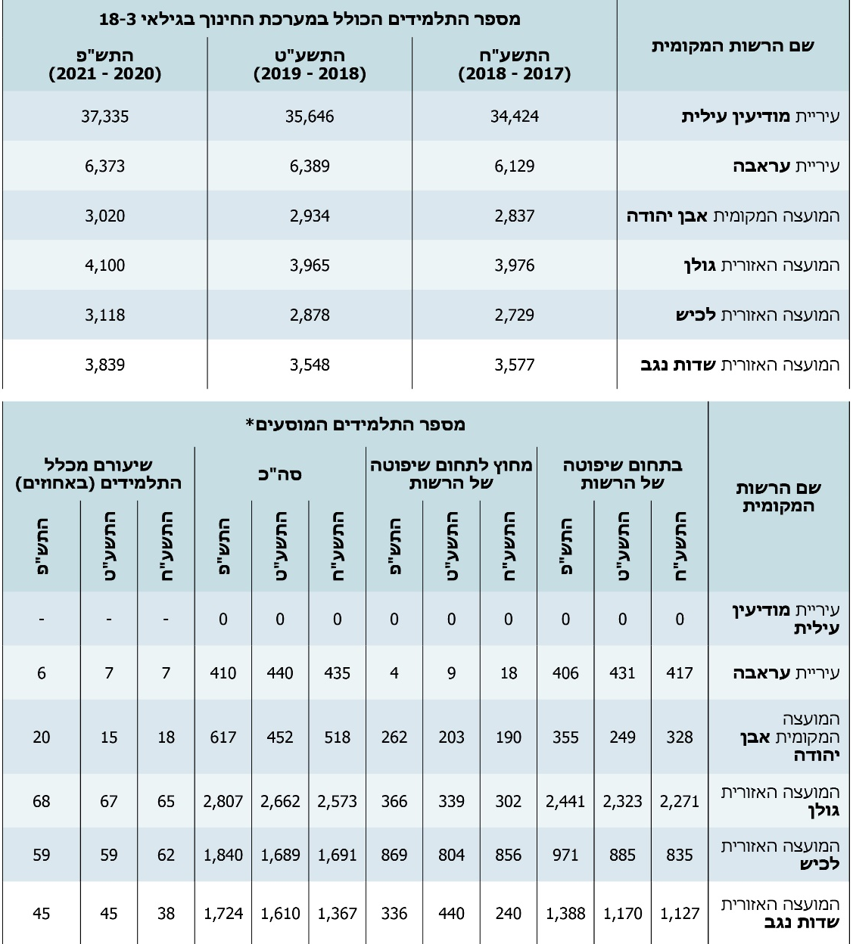
נתוני הרשויות המקומיות, בעיבוד משרד מבקר המדינה.
* התלמידים הזכאים להסעות בעיריית מודיעין עילית מוסעים על ידי רשויות החינוך הפועלות בהן (ראו בפרק "הסעות תלמידים במגזר החרדי") ולא על ידי העירייה.
תרשים 9: מספר התלמידים המוסעים בחינוך הרגיל
בשנות הלימודים התשע"ח-התש"פ ושיעורם מכלל התלמידים
בחמש מבין שש הרשויות המקומיות שנבדקו
עיריית עראבה
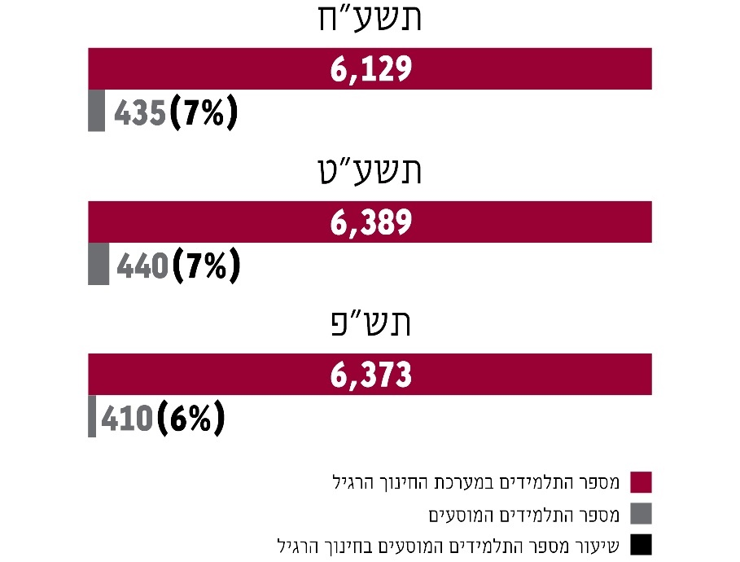
עיריית אבן יהודה
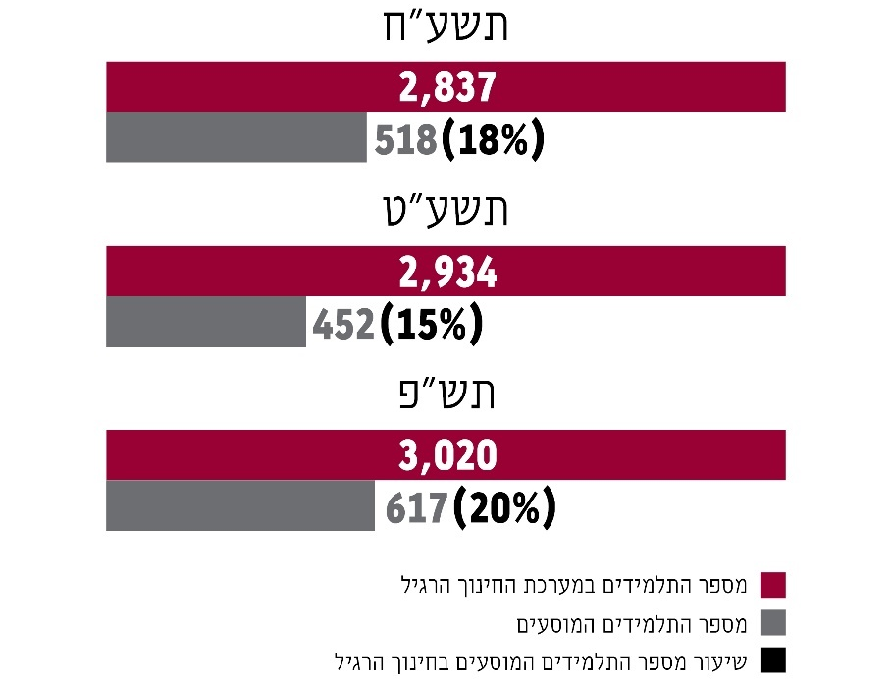

המועצה האזורית גולן
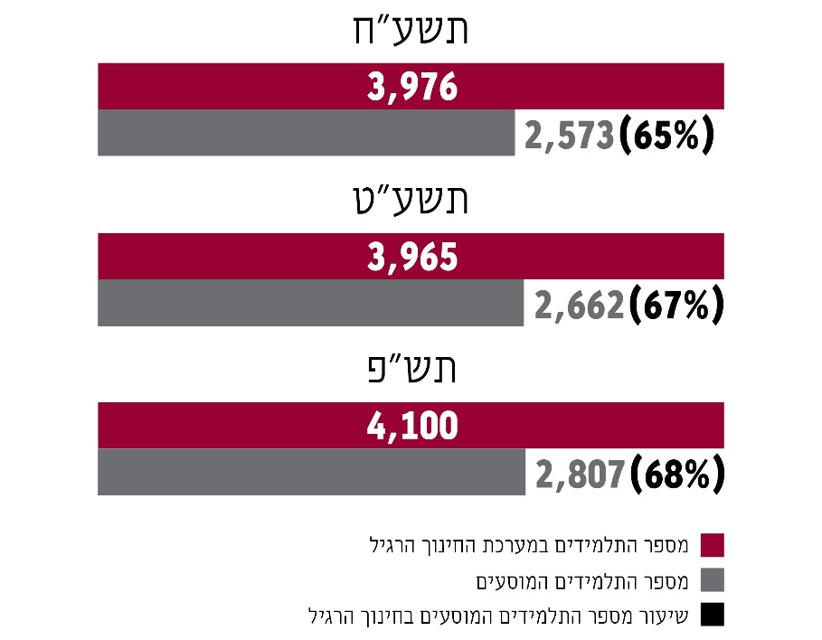

המועצה האזורית לכיש
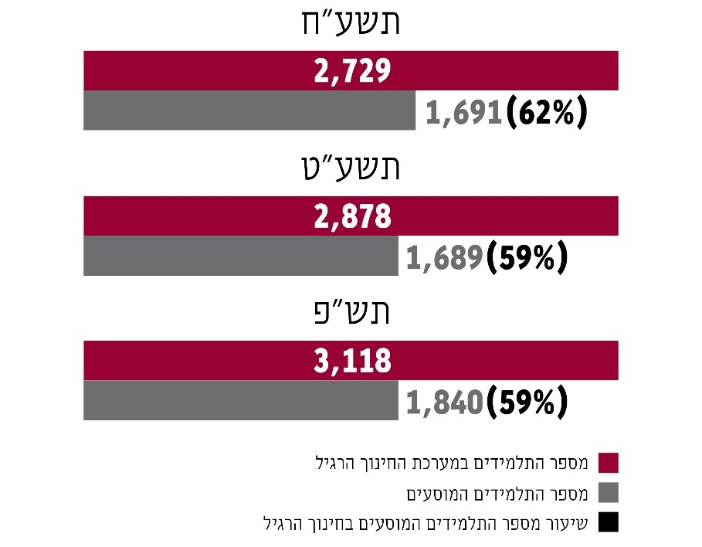
מועצה אזורית שדות הנגב
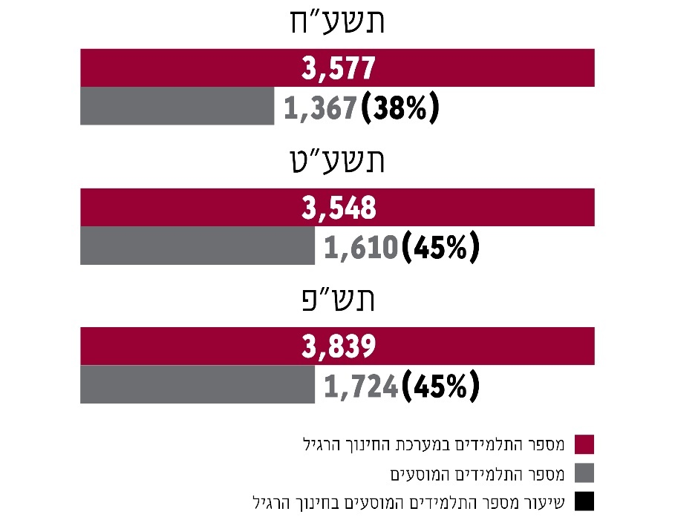
לפי נתונים שהעבירו הרשויות המקומיות, בעיבוד משרד מבקר המדינה
לוח 4: נתונים על מספר התלמידים בחינוך המיוחד ועל מספר התלמידים הזכאים להסעה בשנות הלימודים התשע"ח-התש"פ, בשש הרשויות המקומיות שנבדקו
נתוני הרשויות המקומיות בעיבוד משרד מבקר המדינה
* בתחום שיפוטה של המועצה פועלות כיתות חינוך מיוחד, והתלמידים בהן מוסעים בתחבורה ציבורית.
** בשנות הלימודים התשע"ט והתש"פ, מחצית התלמידים צוותו להסעות החינוך הרגיל ולא הוסעו בהסעות ייחודיות. וגם בשנים אלו נפתחו כיתות חינוך מיוחד בבית ספר נסיוני בגולן וכי בשנת הלימודים התשע"ט חלה עלייה במספר התלמידים שהוכרו תלמידי חינוך מיוחד.
תרשים 10: מספר התלמידים המוסעים בחינוך המיוחד
בשנות הלימודים התשע"ח-התש"פ, ושיעורם מכלל התלמידים
בשש הרשויות המקומיות שנבדקו
עיריית מודיעין עילית
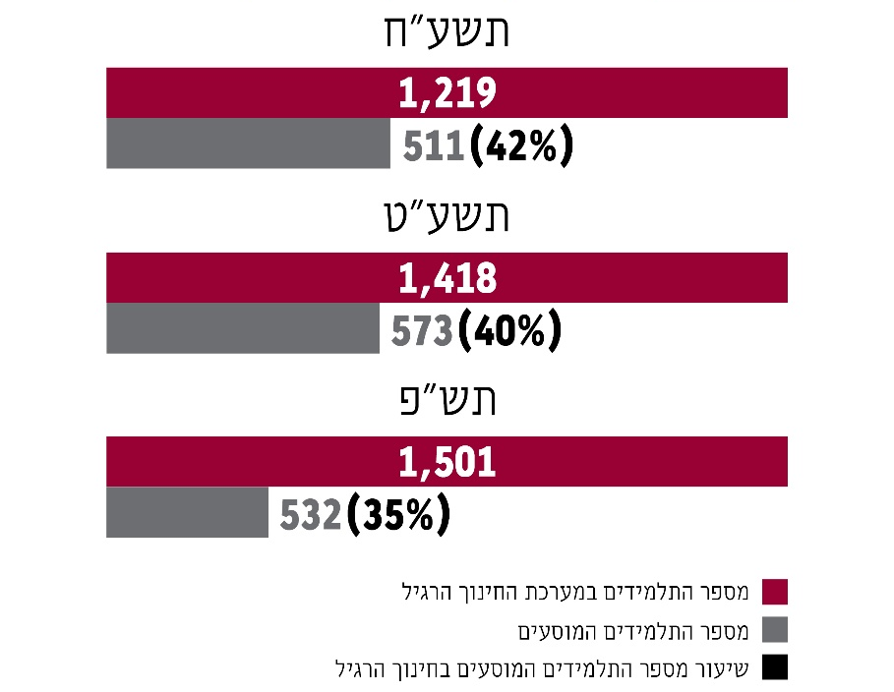
עיריית עראבה
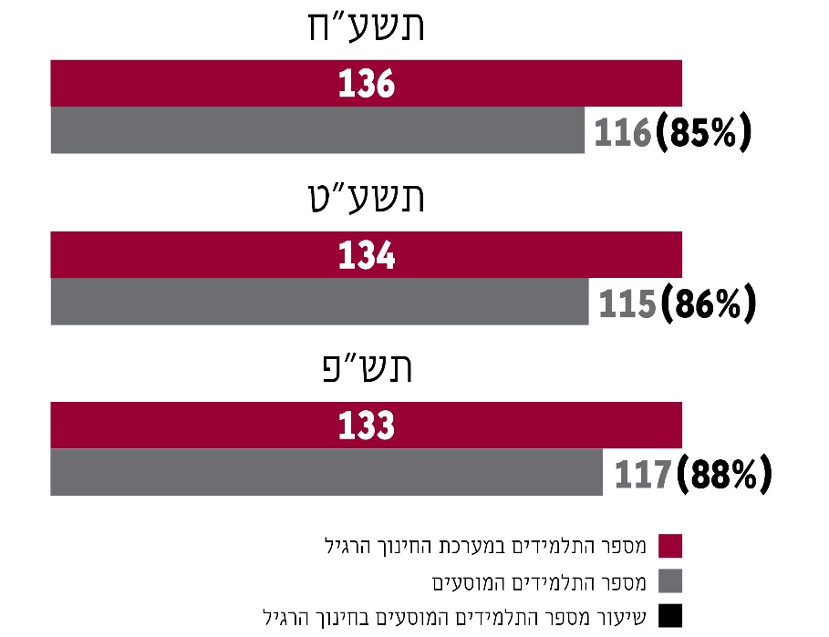

המועצה האזורית אבן יהודה
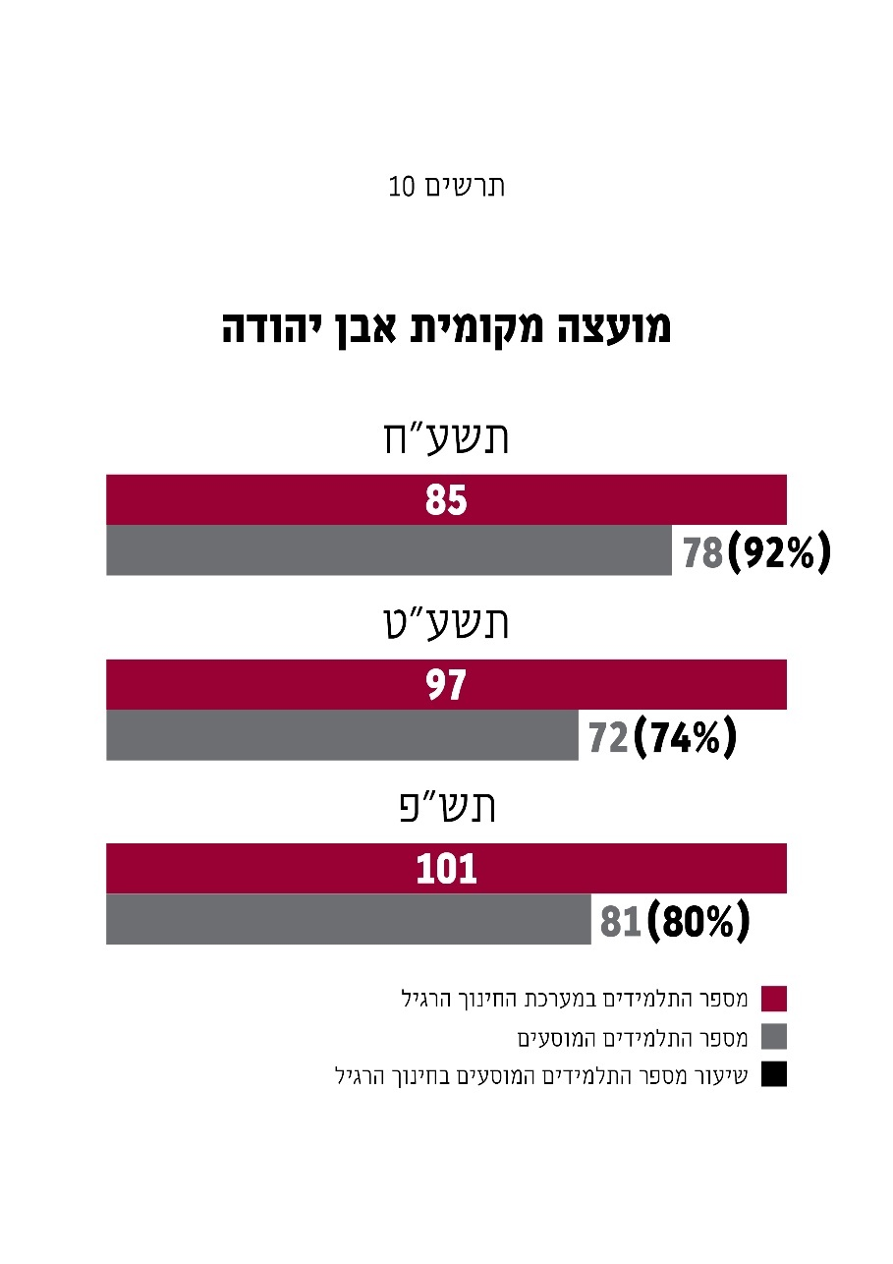

המועצה המקומית גולן
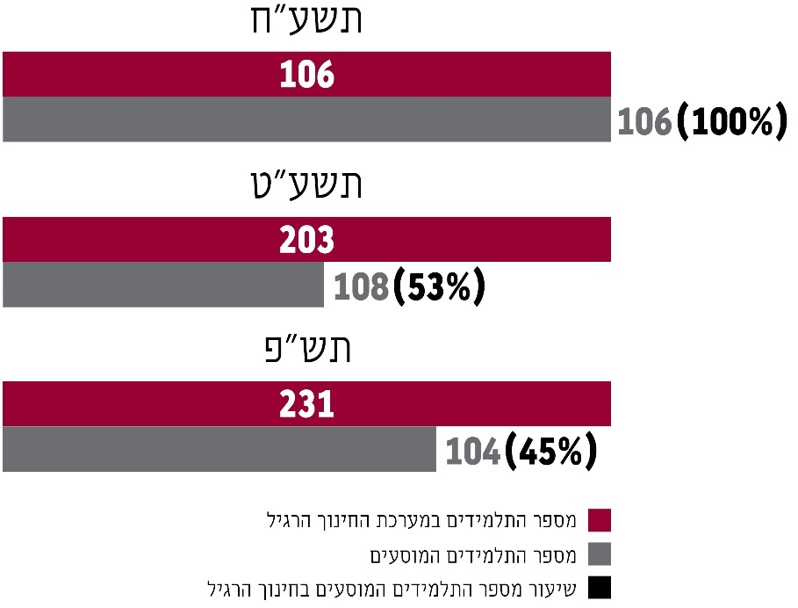
המועצה האזורית לכיש
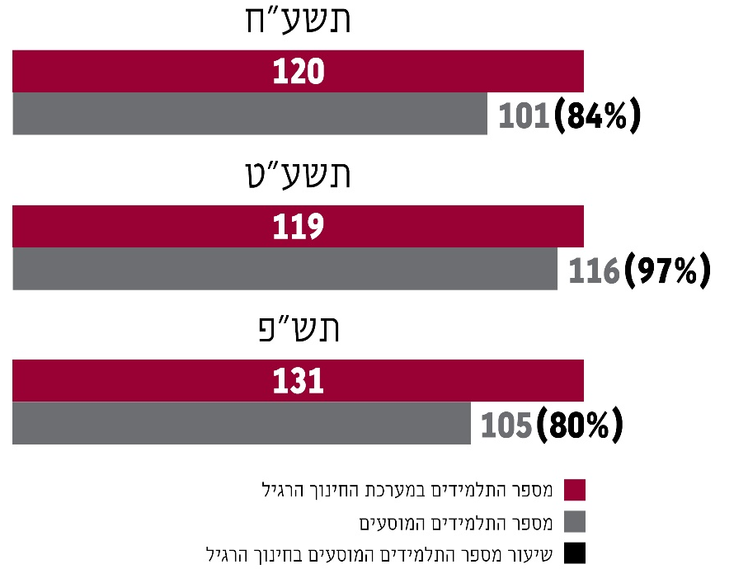
מועצה אזורית שדות נגב
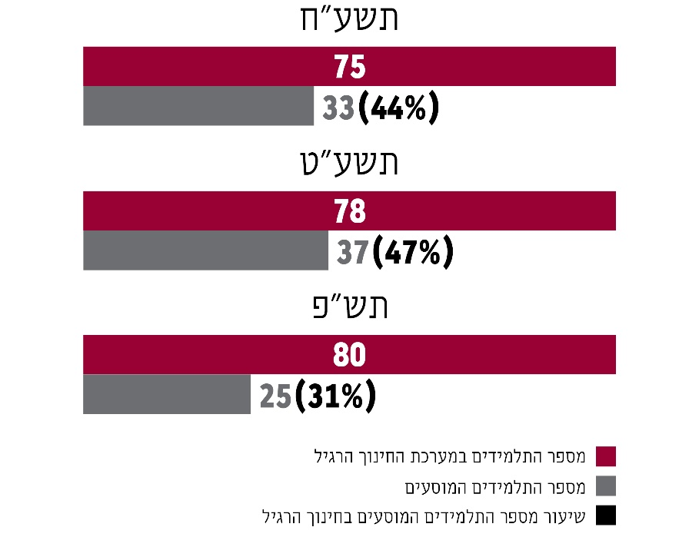
לפי נתונים שהעבירו הרשויות המקומיות, בעיבוד משרד מבקר המדינה.
לוח 5: עלות הסעה לתלמיד בשנים 2018 – 2020 בשש הרשויות המקומיות שנבדקו (באלפי ש"ח) (בחינוך המיוחד - העלות כוללת גם את ההוצאות עבור המלווים)
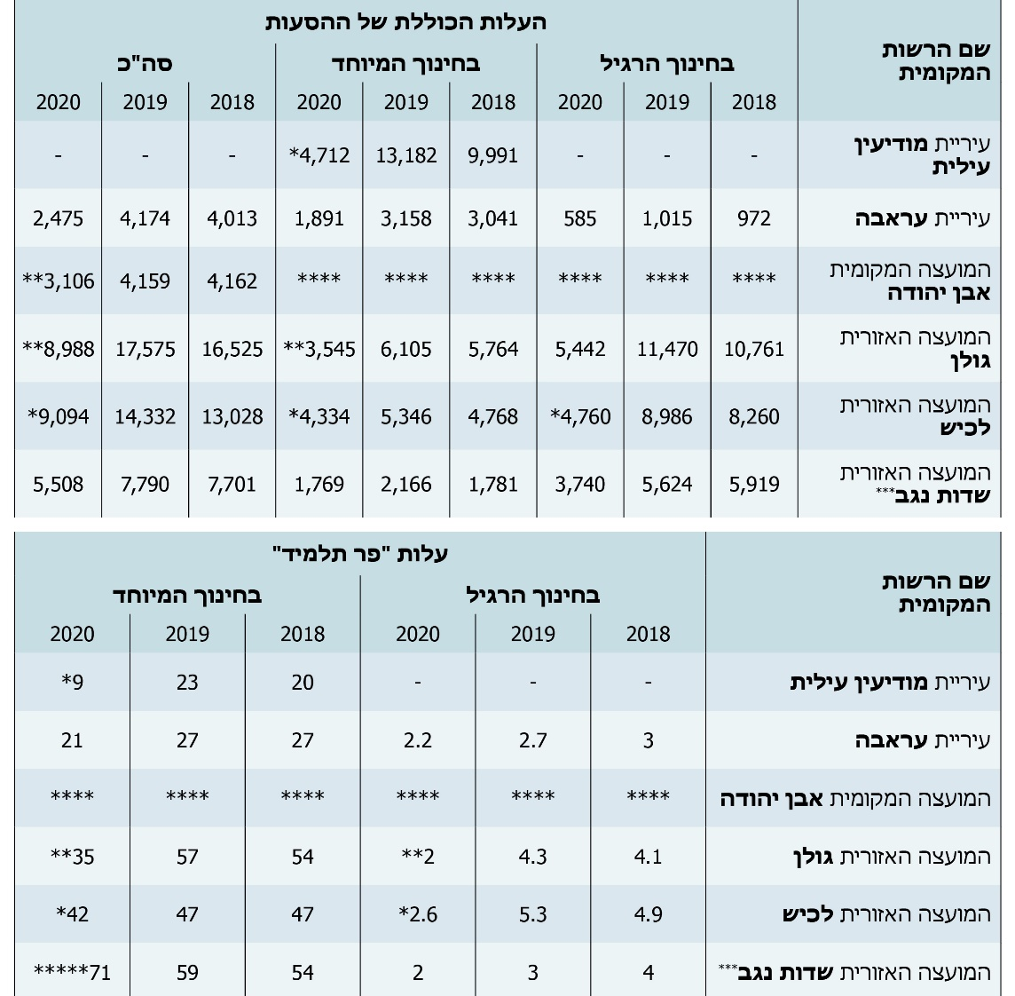
לפי נתונים שהעבירו הרשויות המקומיות, בעיבוד משרד מבקר המדינה.
* נתוני עיריית מודיעין עילית ונתוני המועצה האזורית לכיש לשנת 2020 הם חצי שנתיים (מעודכנים ליוני 2020).
** נתוני המועצה האזורית גולן מעודכנים לספטמבר 2020. נתוני המועצה המקומית אבן יהודה לנובמבר 2020.
*** נתוני המועצה האזורית שדות נגב כוללים גם עלויות של מלווים בחינוך הרגיל, אשר המועצה מקבלת החזרים עבורם בגלל היותה "יישוב עוטף ישראל". הנתונים כוללים גם את כלל עלות ההסעות באוטובוסים הצהובים, לרבות הוצאות שינוע, סיורים חד-יומיים והסעות מיוחדות.
**** ברישומים שבספרי המועצה המקומית אבן יהודה אין הפרדה בין עלות ההסעות לפי סוגי החינוך (המיוחד והרגיל).
****** בכלל זה הסעות מורים וסייעות.
תרשים 11: עלות הסעה "פר תלמיד" בחינוך הרגיל, 2018 ו-2019 (בש"ח)
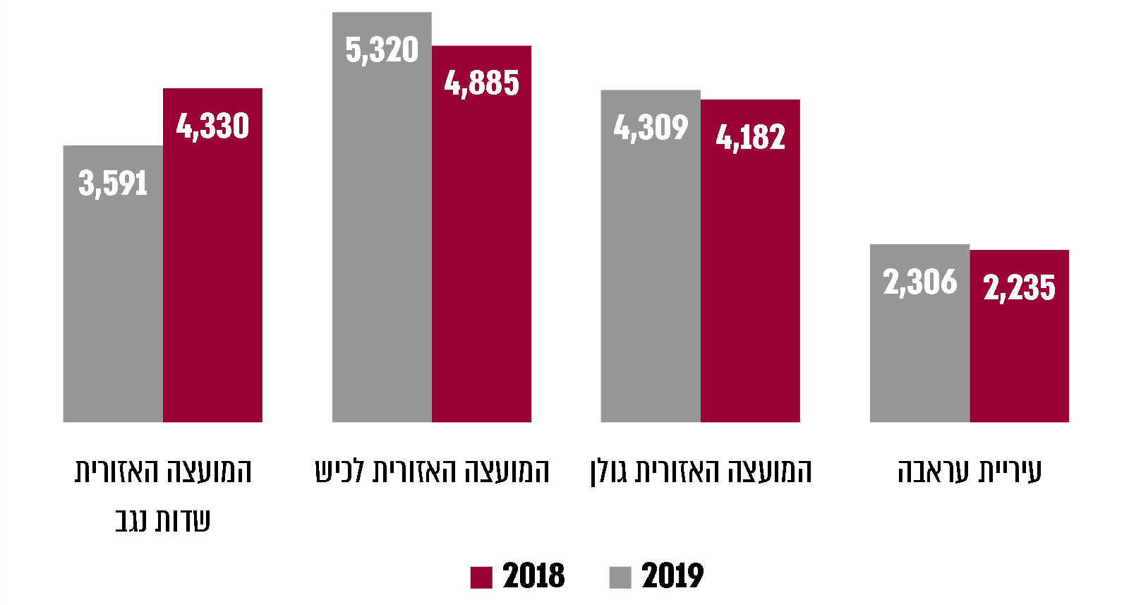
לפי נתונים שהעבירו הרשויות המקומיות, בעיבוד משרד מבקר המדינה.
תרשים 12: עלות הסעה "פר תלמיד" בחינוך המיוחד, 2018 - 2019 (בש"ח)
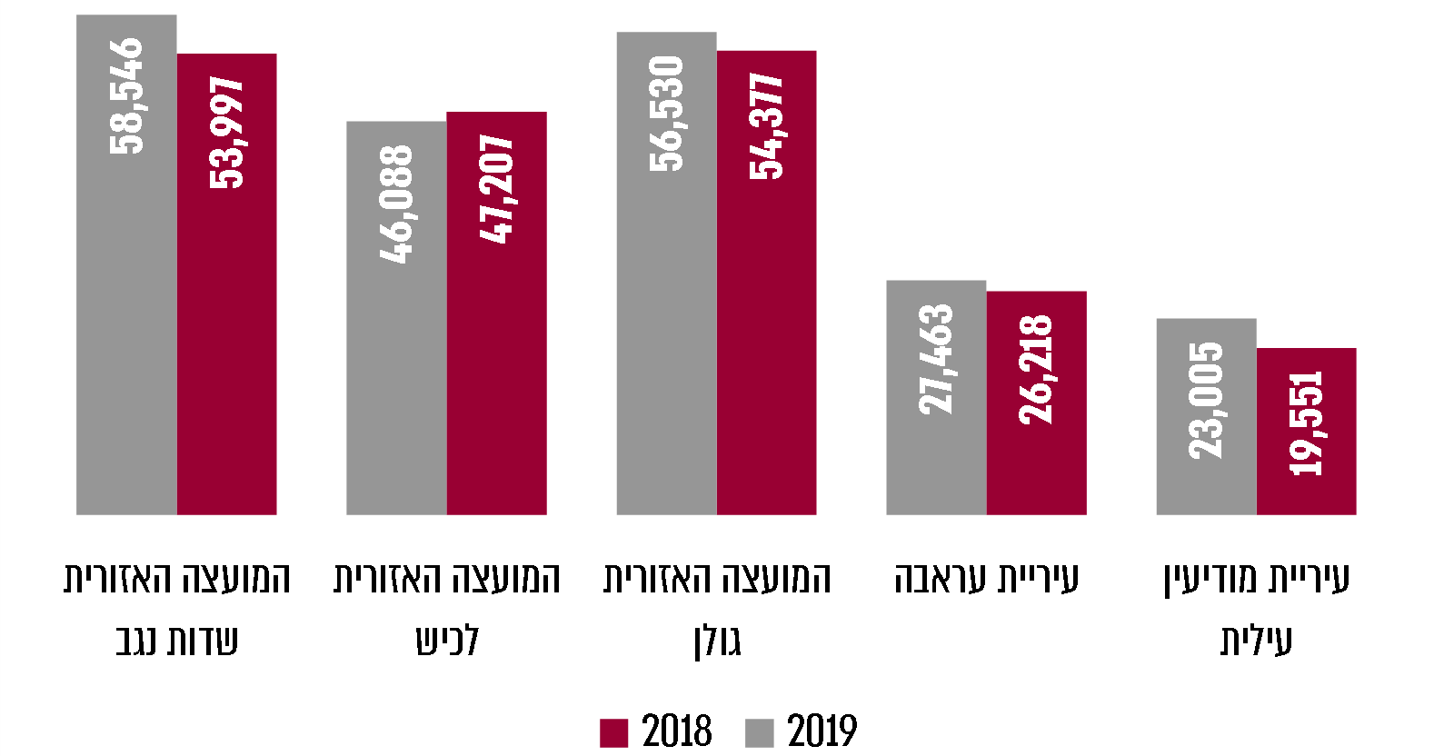
לפי נתונים שהעבירו הרשויות המקומיות, בעיבוד משרד מבקר המדינה.
מהנתונים המוצגים בלוח 5 ומתרשימים 11 ו-12 ניתן ללמוד כי ההוצאות של כל אחת משש הרשויות שנבדקו בנושא הסעת תלמידים בכל אחת מהשנים 2018 ו-2019 מסתכמות בכ-4 עד כ-18 מיליוני ש"ח. עוד עולה כי עלות הסעת תלמיד המתגורר בתחומי שיפוטן של המועצות האזוריות שנבדקו כפולה מעלות הסעת תלמיד המתגורר בתחומי שיפוטן של העיריות שנבדקו, זאת בשל השטחים הגדולים שעליהן משתרעות המועצות האזוריות ומכיוון שבמרבית היישובים במועצות האזוריות לא פועלים מוסדות חינוך ולכן קווי ההסעות במועצות האזוריות ארוכים במיוחד.
עוד ניתן ללמוד כי ההוצאה "פר תלמיד" בהסעות החינוך המיוחד (מ-19,500 ש"ח עד כ-58,500 ש"ח) גדולה מאשר בהסעות של החינוך הרגיל (כ-2,200 ש"ח עד 5,300 ש"ח). הסיבות לכך הן: התלמידים המוסעים הם עם מוגבלויות ויש צורך להסיעם בכלי רכב מיוחדים המותאמים לסוג הלקות ולכן ניתן בכל הסעה להסיע רק מספר קטן של תלמידים; הצורך להעסיק מלווי הסעות בהסעות המיועדות לתלמידים עם לקויות קשות, המגדילים בהכרח את העלויות; מסלולי הסעות ארוכים בהרבה מאלה של החינוך הרגיל בגלל אופי מוסדות החינוך המיוחד ופיזורם הרחב מחוץ לשטח השיפוט של הרשויות המקומיות שנבדקו.
✰
הצורך לממן את עלות ההסעות, כפי שתואר לעיל, משית עלויות משמעותיות על תקציביהן של הרשויות המקומיות ומחייב את משרד החינוך ואת הרשויות המקומיות לבחון, באופן עיתי, את מדיניות תקצוב ההסעות ואת המשאבים הכרוכים בתפעול ההסעות, כדי לבדוק את ההיתכנות של חיסכון בעלויות לביצוע ההסעות במידת האפשר.

בטיחות התלמידים בהסעות מאורגנות

בהסעות מאורגנות של תלמידים טמונות סכנות לא מעטות, החל מתחנות איסוף והורדה לא תקניות ומוסדרות כהלכה, אי-עצירה של נהגי ההסעות בתחנות קבועות, התפרצות תלמידים הממתינים להסעה אל הכביש, עבור דרך אי-חגירת חגורות בטיחות, בעיות משמעת המתעוררות במהלך הנסיעה (כגון: קימה של תלמיד במהלך נסיעה, ויכוח על מקומות ישיבה, צעקות, ריבים ואף התפרעויות, השחתה של ספסלי כלי הרכב, השלכת חפצים) וכלה בהשארת תלמיד ברכב ההסעה. בהסעות אלה יש גם בעיות נוספות, שחלקן עלולות לגרום נזק לתלמידים ואף לסכנם.

בחוזרי מנכ"ל משרד החינוך וכן בתקנות התעבורה, התשכ"א-1961 (להלן - תקנות התעבורה), נקבעו במרוצת השנים הנחיות בטיחות מפורטות בתחומים שונים הקשורים למערך ההסעות, כדי להבטיח כי רמת בטיחותם של התלמידים המוסעים בהסעות מאורגנות תהיה גבוהה. משרד החינוך קבע כללים לגבי ארגון סדרי ההסעה, החל בכללים הנוגעים לתקינות הפיזית של תחנות האיסוף וההורדה (כגון: התקנת פסי האטה ליד המוסד החינוכי לשם הגבלת מהירות התנועה, שילוט התחנות, התקנת סככות, החובה למנות מורה תורן שיפקח על הסדר בעת העלאת התלמידים והורדתם), והאחריות להתקנתן הוטלה על הרשות המקומית; עבור דרך כללים הנוגעים לתחומי האחריות של בעלי התפקידים שמונו מטעם מוסד הלימודים, וכלה בכללים הנוגעים למינוי רכז תחבורה ולהדרכה בנושא הזהירות בדרכים במסגרת ביצוע ההסעה.

חוזרי המנכ"ל ותקנות התעבורה מחייבים את חברות ההסעה לקבוע הוראות בטיחותיות, ובכלל זה הוראות להעסקת קצין בטיחות בתעבורה, דרישות מהנהגים המועסקים בחברות ההסעה לעמוד בתנאים הכרחיים, הגבלת גיל כלי הרכב המשמש להסעות ותקינותו והתקנת מערכת ניהול בטיחות ברכב לרבות חיישן המתריע על תלמידים שנשכחו ברכב.

סקרי בטיחות שביצעה רלב"ד בסביבות מוסדות חינוך

במסגרת ההיערכות לפתיחת שנה"ל התשפ"א ביצעה רלב"ד בשנת 2020 הדרכות לנהגים מקצועיים, נהגי הסעות - בדגש על נהגי האוטובוסים הצהובים במועצות האזוריות ועל מלווים בחינוך המיוחד. כמו כן רלב"ד הפיקה וחילקה חומרי הסברה בנושא הבטיחות בהסעות. נוסף על כך ביצעה רלב"ד גם שני סקרי בטיחות בסביבות מוסדות חינוך יסודיים ברחבי הארץ. הסקר הראשון בוצע במגזר הכללי ובו נדגמו 105 בתי ספר יסודיים ב-75 רשויות מקומיות ויישובים ברחבי הארץ. בסקר השני נדגמו לראשונה באופן פרטני מוסדות חינוך בחברה החרדית, והוא הקיף 117 בתי ספר יסודיים מ-19 רשויות מקומיות. בסקר נבחנו בין השאר הסדרי העלאה והורדה של תלמידים מהסעות ומכלי רכב פרטיים בסמוך לבתי הספר, תשתיות הולכי רגל ותקינות מעברי חצייה הסמוכים לאותם בתי ספר. מתרשים 13 ניתן ללמוד על התפלגות הליקויים שהועלו בסקרים במגזר הכללי ובמגזר החרדי.

תרשים 13: סוגי הליקויים הנוגעים להסעות תלמידים
שהועלו בסקרי הבטיחות בסביבות מוסדות החינוך
והתפלגותם (באחוזים), במגזר הכללי ובמגזר החרדי
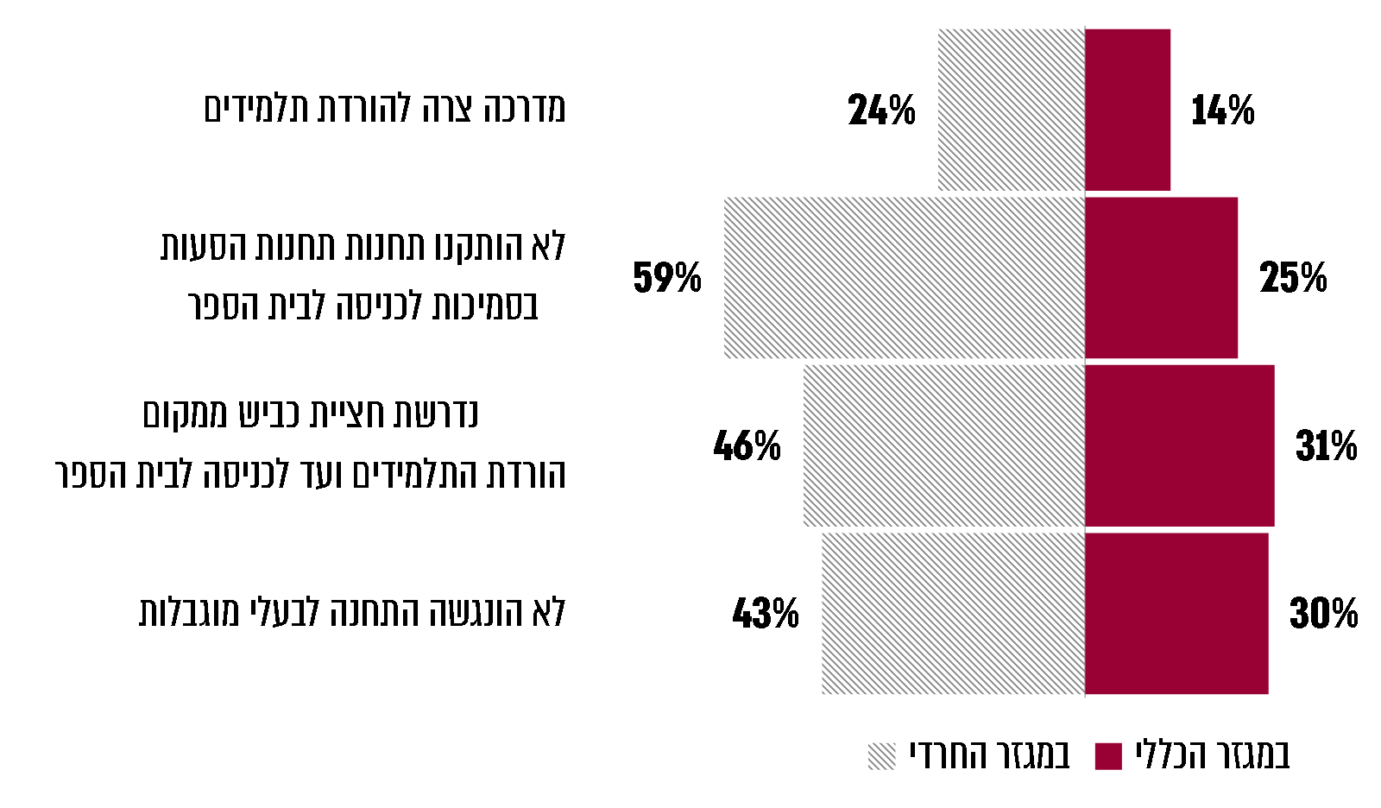
לפי נתונים שהעביר הרלב"ד, בעיבוד משרד מבקר המדינה.
על הרשויות המקומיות, בייחוד אלה ששוכנים בהן בתי ספר מהמגזר החרדי, שהועלו בהן הליקויים הבטיחותיים לעיל, להסדיר את הליקויים שעלו בסקרי הרלב"ד.

רלב"ד מסרה למשרד מבקר המדינה במרץ 2021 כי בספטמבר 2020 היא ערכה מבצע, בשיתוף עם ניידות הבטיחות של משרד התחבורה ומשטרת התנועה, לבדיקת תקינות אוטובוסים המסיעים תלמידי בתי ספר. במהלך המבצע נבדקו 423 אוטובוסים, 288 מהם נמצאו תקינים, ב-128 אוטובוסים נמצאו ליקויים מזעריים והם חתמו על התחייבות לתיקונם, וב-7 אוטובוסים נמצא ליקוי המחייב תיקון ונקבע כי עד שיתוקנו הם לא ישמשו להסעות.

הדרכות הבטיחות לנהגי ההסעות

כדי להסב את תשומת ליבן של הרשויות המקומיות לרגישות היתרה ולאחריות הנדרשות מנהגי ההסעות ולהביא לשיפור רמת הבטיחות בהסעות, הפיק אגף ההסעות במשרד החינוך - באמצע שנות התשעים של המאה העשרים - שני סרטי וידאו בתחום זה, והפיץ אותם בקרב כלל הרשויות בארץ. בסרטים מוצגים אירועים העשויים להתרחש בעת איסוף התלמידים, במהלך הנסיעה ובעת הגעתם לתחנות היעד.
מומלץ כי משרד החינוך יבחן הכנת מערך הדרכת בטיחות מקוונת מעודכנת למבצעי הסעות התלמידים, זאת לצד הדרכות בטיחות הנדרשות לביצוע על ידי חברות ההסעות וכי בחוזה ההסעות האחיד של משרד החינוך ובמכרזי ההסעות שפרסם משכ"ל תיכלל הדרישה לחייב את נהגי ההסעות לעבור הדרכות בטיחות ולצפות במערך ההדרכות המקוון העדכני.

משרד החינוך מסר בתשובתו כי במכרז ההסעות שמפרסם המשרד או משכ״ל תיכלל החובה של נהגים להשתתף בהדרכה מקוונת ופרונטלית. כמו כן, בחוזר המנכ"ל בעניין הסעות, העתיד להתפרסם, נוספה ההוראה ולפיה על הרשויות להשתתף בהדרכות כאמור, וההוראה תיכנס לתוקף עם פרסום החוזר.

מערכות לניטור התנהגות של נהגי ההסעות ולניהול צי רכב

במכרז המסגרת של משכ"ל ובחוזה שנחתם בין הרשויות המקומיות ובין חברות הסעות נדרשות החברות לבצע את ההסעות באמצעות כלי רכב שבהם מותקנת ״הקופסה הירוקה״ - מערכת לניטור התנהגות הנהג בעת הנהיגה או שמותקנת בהם מצלמות אבטחה או שמותקנים בכלי הרכב אמצעים להפחתת זיהום אוויר, אם הדבר נדרש על ידי הרשות המזמינה בנוהל הצעת המחיר. בגין דרישה של הרשות המזמינה לבצע את הסעות התלמידים באמצעות כלי רכב (למעט מונית), אשר מותקנים בהם אחד או יותר מהאמצעים הנ"ל, תתווסף תוספת בשיעור של 10% למחירים המוצעים על יד חברת ההסעות במכרז. במועד חתימת החוזה החברות נדרשות להציג אישורים על ביצוע התקנות, כאמור לעיל, בכל כלי הרכב המבצעים את השירותים במסגרת חוזה זה, למעט במוניות. עוד נדרשות חברות ההסעות להציג אישור של קצין הבטיחות של החברה המעיד כי בכל כלי הרכב הותקנו מצלמות דרך ואבטחה.

בכלי הרכב שבהם מתקיימות הסעות בהתאם למכרז המסגרת של משכ"ל נדרשות חברות ההסעה להתקין גם מערכת לניהול צי רכב שתכלול, בין היתר, אפשרות לזיהוי הרכב והנהג, לזיהוי מיקום הרכב, לזיהוי מהירות הרכב, לזיהוי כיוון תנועת הרכב ואפשרות להגדרת מסלול נסיעה.

משכ"ל מסרה למשרד מבקר המדינה במהלך הביקורת כי במערך שבאמצעותו היא מבצעת בקרה על חברות ההסעות על פי ההסכם שלה עם הרשויות המקומיות שהצטרפו למכרז המסגרת - היא משתמשת במערכת Traffical שהיא מערכת טכנולוגית מתקדמת וחדשנית לניהול מערך ההסעות, אשר נועדה לשמש את מנהל ההסעות ברשות וכן את אגפי החינוך, הרווחה והכספים. משכ"ל פירטה את מרכיביה העיקריים של המערכת, כלהלן: ניהול המידע (תלמידים, מסלולים, מוסדות); מעקב אחר ביצוע המסלולים בזמן אמת; ניהול חשבונות חודשיים באופן אוטומטי וממוחשב; ניהול תקציב החוזה וביצועו בפועל; ניהול המלווים; התרעות על ליקויים בהסעות; איסוף וניהול של כל מסמכי חברות ההסעה במרוכז; בדיקת האפשרות לבצע אופטימיזציה של המסלולים.

בתשובה נוספת של משכ"ל ממרץ 2021 נמסר כי בחוזי ההתקשרות שנחתמו במסגרת המכרזים שהיא פרסמה בשנים 2018 ו-2019 נדרשו הקבלנים להמציא לרשויות המקומיות את המסמכים (כגון רישיונות רכב וביטוחים בתוקף ומסמכים המעידים כי ברכבי ההסעות מותקנות המערכות הטכנולוגיות המתאימות), ואולם בבדיקת משרד מבקר המדינה הועלה כי למועצה המקומית אבן יהודה, ולמועצות האזוריות גולן ולכיש - שהתקשרו עם זכייני משכ"ל - לא הייתה נגישות לתיקים שבהם רוכזו מסמכי חברות ההסעות.

הבדיקה העלתה כי בחוזה ההסעות האחיד שמפרסם משרד החינוך, שלפיו מתקשרות הרשויות המקומיות עם חברות ההסעות שלא באמצעות מכרז משכ"ל, לא נדרשת התחייבות של חברות ההסעות להתקין ברכביהן מערכות טכנולוגיות חשובות כמו זו שלעיל להבטחת שלומם של התלמידים ולמניעת הארכת מסלול הנסיעה שלא לצורך.
מומלץ כי משרד החינוך יבחן לחייב את החברות המסיעות תלמידים, בין שההתקשרות עם חברת ההסעות בוצעה באמצעות מכרז משכ"ל ובין באמצעות מכרז הרשות המקומית, להתקין בכלי הרכב המשמשים להסעות את "הקופסה הירוקה" וכן מצלמות דרך ואבטחה כדי להגביר את בטיחות התלמידים ולדאוג לשלומם.

משרד החינוך מסר בתשובתו כי בנוסח חוזה ההסעות האחיד שהוא מפרסם ובנוסח המכרז שמפרסמת משכ״ל, ניתנת עדיפות לחברות הסעה שברכביהן מותקנות מצלמות דרך ואבטחה ו"קופסה ירוקה". עוד מסר המשרד כי לקראת פרסום מכרז הסעות 21-22 תיבחן עם מרכז השלטון המקומי ומרכז המועצות האזוריות האפשרות לחייב התקנת מצלמות ו"קופסה ירוקה". משרד החינוך הוסיף כי עמדת יחידת הייעוץ המשפטי של המשרד היא כי עלולה להיווצר בעיה משפטית בתחום צנעת הפרט בכל הנוגע למצלמות אבטחה.

תאונות דרכים בהסעות תלמידים

בידי רלב"ד אין תמונת מצב מלאה ומדויקת על מספר הילדים שנפגעו בתאונות של רכבי הסעה. רלב"ד מסרה למשרד מבקר המדינה באוגוסט 2020 כי כדי לקבל נתונים מלאים היא נדרשת לקבל מכל רשות רשימה של כל מספרי הרישוי המשמשים להסעות התלמידים, ואולם אין בידי הרשויות מידע כזה כי הן משתמשות בשירותים של חברות חיצוניות להסעות התלמידים. עוד מסרה כי כלי הרכב המשמשים להסעות אינם משמשים באופן בלעדי רק להסעות תלמידים.

רלב"ד מסרה עוד כי מאגר המידע הנמצא ברשותה כולל גם נתונים של שני סוגי כלי רכב שניתן לזהותם כרכבי הסעות: אוטובוסים להסעה מיוחדת ואוטובוס זעיר להיסע מיוחד. בהסתמך על נתונים אלה מסרה רלב"ד כי בשנים 2017 - 2019 נפגעו 64 ילדים בתאונות של רכבי הסעה במרחב העירוני, מהם ארבעה הרוגים (שלושה מהם בשנת 2017) ותשעה פצועים קשה. עוד מסרה רלב"ד כי מספר התלמידים שנפגעו בהסעות היה בדרך כלל 1% עד 3% ממספרם הכולל של הילדים שנפגעו בתאונות דרכים באותה שנה.

בדיקת הנושא ברשויות המקומיות שנבדקו העלתה:
- עיריית מודיעין עילית והמועצה המקומית אבן יהודה מסרו למשרד מבקר המדינה במהלך הביקורת כי בשנים האחרונות לא נפגעו תלמידים (או מלווים) בתאונות של רכבי ההסעות.
- בעיריית עראבה דווח בארבע השנים האחרונות על תאונה אחת של רכב הסעות (ב-9.9.19), שבה נפצעה מלווה ונזקקה לאשפוז בבית חולים.
- במועצה האזורית גולן נפגעו בשנים 2018 ו-2020 שלושה נוסעים בשתי תאונות של רכבי ההסעות. בשנת 2017 נהרגה מלווה, שלא הייתה חגורה, בתאונה ליד קצרין. בשנת 2019 אירעו חמש תאונות דרכים קלות ללא נפגעים. בידי המועצה פרטים מלאים על התאונות שאירעו ועל נסיבותיהן.

למועצה האזורית גולן נוהל מפורט העוסק בהנחיות בטיחות וביטחון בהסעות תלמידים מאורגנות, ומדי פעם היא מקיימת ריענון בקרב חברת ההסעות והנהגים בעניינן של הנחיות אלה. עוד עלה כי בעקבות כל תאונה מתבצע תחקיר מקיף על הסיבות לתאונה ומפיקים מהתחקיר לקחים. במקרה מסוים בעקבות תחקיר שביצעה המועצה היא החליטה להפסיק את התקשרותה עם חברת ההסעות.

המועצה האזורית גולן הנהיגה גם תוכנית "זהירות בדרכים" במוסדות החינוך כדי למזער את מספר התאונות, והיא מפעילה גם את התוכנית "נאמני הסעות", אשר במסגרתה, בין היתר, תלמיד כיתה ח' (המשמש "נאמן הסעות") יכול לרשום פתק ובו הערה לתלמיד שאינו חגור.

המועצה המקומית אבן יהודה מסרה בתשובתה למשרד מבקר המדינה במרץ 2021 כי רכז ההסעות משמש גם ראש מטה רלב"ד ברשות. בתחילת שנת הלימודים חולקו לתלמידים המוסעים עלוני מידע בדבר בטיחות בהסעות. כמו כן המועצה מקיימת בשיתוף עם רלב"ד פעולות שוטפות לקידום נושא הבטיחות והביטחון בהסעות.

רלב"ד מסרה למשרד מבקר המדינה בעניין זה כי היא תומכת בחינוך לבטיחות תלמידים מוסעים ובהפעלת מערך תלמידי כיתות ו' שבמסגרתו יישאו התלמידים באחריות לבטיחות בהסעות, בדומה לתלמידים המשתתפים ב"משמרות הזהב [הזהירות בדרכים]" המוצבות בסמוך למעברי חציה, נאמני ההסעה אחראים לדווח על כל התנהגות שאינה בטיחותית, על אלימות או על ונדליזם בהסעה.
מומלץ כי עיריות מודיעין עילית ועראבה והמועצות האזוריות לכיש ושדות נגב יגבשו תוכניות לקידום הבטיחות והביטחון בהסעות.

המועצה האזורית שדות נגב מסרה בתשובתה ממרץ 2021 כי עם כניסתו של קצין בטיחות חדש לתפקיד באפריל 2021, תוכנן ותתוקצב תוכנית עבודה שנתית ורב-שנתית בנושא בטיחות וביטחון אשר תכלול את כל כלי הרכב המסיעים תלמידים למוסדות החינוך. התוכנית תופעל כבר בשנת 2021. עוד מסרה המועצה כי לקראת שנת הלימודים התשפ"ב יחודשו הסדרי הבטיחות סביב מוסדות החינוך.

עיריית מודיעין עילית מסרה בתשובתה למשרד מבקר המדינה ממאי 2021 כי בשנה האחרונה היא הידקה את הפיקוח על ההסעות והוכנסו מערכות בקרה וניטור תומכות GPS, וכי הטמעת המערכות סייעה לשפר את הסעות התלמידים בעיר מודיעין עילית באופן ניכר וכפועל יוצא מהטמעת המערכת גם נושא הבטיחות בהסעות התלמידים השתפר לאין ערוך. עוד מסרה העירייה כי במסגרת הטמעת המערכות יצוידו המלווים גם הם במכשירי איכון, על מנת לעקוב אחר כל הסעה בזמן אמת והכול מתוך מטרה לשפר ולייעל את מערך היסעי התלמידים בעיר.

תחנות הסעה

בחוזר מנכ"ל משרד החינוך נקבעו הוראות המסדירות את הקמתן והפעלתן של תחנות ההסעה, ובכלל זה נקבע כי הרשות המקומית היא האחראית להתקנתן ולתחזוקתן של תחנות ההסעה, שבהן יוכלו התלמידים לחכות בבטחה להסעה, וכי בסמוך לתחנות ההסעה בקרבת בתי הספר יוצבו שלטים המכוונים את התלמידים המוסעים למקום ההסעה, כי יוקמו גדרות מגן להפרדת השטח שבו עומדים התלמידים מאזור התנועה, וכי במידת האפשר מסלול התנועה בתחנה יאפשר לאוטובוסים לצאת ממנו בלא שימוש בהילוך אחורי.

עיריית עראבה

בתחום שיפוטה של עיריית עראבה נקבעו שש נקודות איסוף והורדה של תלמידים ושני מסופים הסמוכים לשני בתי ספר אשר אליהם ומהם מוסעים התלמידים בחינוך הרגיל.

מסקר בנושא כשלי בטיחות בסביבות מוסדות חינוך שמילא קב"ט מוסדות החינוך של עיריית עראבה לפני פתיחת שנת הלימודים התשפ"א, עולה כי נמצאו ליקויי בטיחות בסביבת כל מוסדות החינוך. בפועל כלי הרכב המשמשים להסעות אספו את התלמידים ממפרץ החניה ליד בתי הספר. עוד הועלה כי בניגוד לחוזרי המנכ"ל, נהגי האוטובוסים השתמשו בהילוך אחורי כדי למצוא מקום מתאים להעלאת התלמידים.

בבדיקה שעשה משרד מבקר המדינה בחודשים יוני 2020, ספטמבר 2020 ומרץ 2021 הועלה כי בנקודות האיסוף וההורדה ליד שני בתי ספר לחינוך רגיל שאליהם מוסעים התלמידים ובמסופים הבית-ספריים לא הוקמו תחנות הסעה מוסדרות ומשולטות, בכניסה לבית הספר "אלבירוני" חסרים מעברי חצייה בכניסה ולחט"ב אלבוח'ארי (בית הספר הנוסף) חסר מעקה שימנע ירידת תלמידים לכביש בכניסה למוסד.

עוד נמצא כי בחלק מנקודות האיסוף וההורדה אין מדרכה סלולה והתלמידים נאלצים לעמוד בכביש עצמו תוך סיכון עצמי ממשי ולחכות בו לרכבי ההסעה.
תמונה 1: נקודת איסוף והורדה בעראבה,
הסמוכה למתחם חטיבת הביניים "אלבוח'ארי"
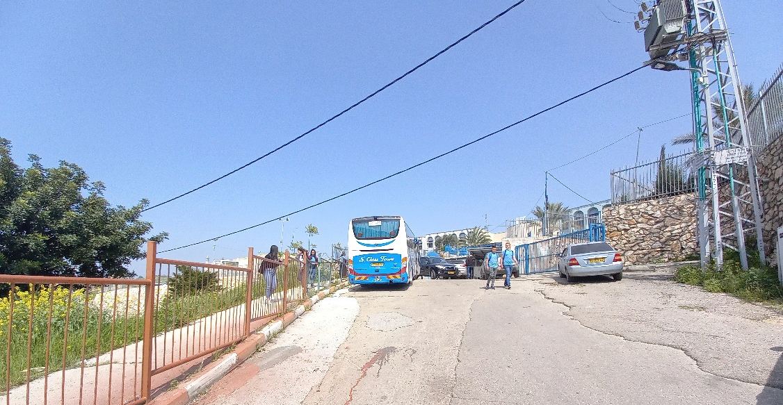
צולם על ידי צוות הביקורת במרץ 2021.
תמונה 2: נקודת איסוף והורדה בעראבה, הסמוכה לבית הספר היסודי "אלבירוני"
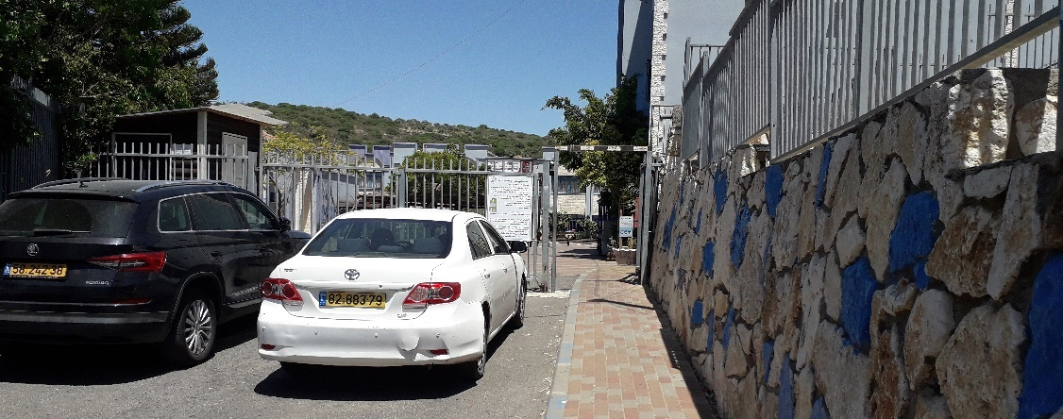
צולם על ידי צוות הביקורת ביוני 2020.

במרץ 2021 קיימו עובדי משרד מבקר המדינה תצפית על בית הספר "אלביירוני" בעת איסוף חלק מהתלמידים שסיימו את יום הלימודים בסביבות השעה 13:20. באותה שעה מגיעות עשרות מכוניות פרטיות נהוגות על ידי הורי התלמידים שאינם זכאים להסעות, הכביש נחסם לדקות ארוכות, המוני הילדים מתרוצצים בין המכוניות המגיעות וכללי הבטיחות אינם נשמרים, אף שמורי בית הספר ושומר המוסד מנסים לנווט את המכוניות. העירייה לא מצאה דרך להגברת הבטיחות באזור בית הספר.
על עיריית עראבה להתקין תחנות הסעה כנדרש בחוזר המנכ"ל - כדי שהתלמידים יוכלו להמתין בבטחה להסעה - ולהציב בהן שלטים ברורים. על העירייה גם לבחון כיצד ניתן לשמור על הבטיחות בעת הורדת ואיסוף התלמידים מבית הספר "אלביירוני".

בחוזר המנכ"ל נקבע כי האחריות לסדר ולמשמעת במסוף מוטלת על הנהלת המוסד החינוכי, וכי מנהל המוסד החינוכי ימנה די הצורך מורים תורנים שיפקחו על הסדר בעת העלאת התלמידים לאוטובוסים ובעת הורדתם ויוודאו שהתלמידים לא ייכנסו לאזור התנועה של האוטובוסים או יחצו אותו. כמו כן מוטל עליהם לדווח למנהל בית הספר על מפגעים בתחנת ההסעה.
מסיורים שקיים צוות הביקורת עלה כי בשני בתי הספר שאליהם מוסעים התלמידים בעראבה לא נכח מורה תורן בעת איסוף והורדת התלמידים.
על עיריית עראבה לוודא כי כלל מוסדות החינוך בעיר ממנים אחראי הסעות מטעם בית הספר כדי לפקח על הורדת התלמידים והעלאתם להסעה, זאת על מנת לשמור על חייהם של התלמידים. מומלץ גם כי אחראי ההסעות ישמש איש הקשר בין ההורים ובין חברת ההסעות.

המועצה האזורית שדות נגב

בדיקה של תחנות ההסעה בחמישה מוסדות חינוך ברחבי המועצה העלתה כי תחנות ההסעה מוקמו במתחמים פנימיים בסמוך לשערי הכניסה והיציאה של המוסדות, תוחמו במעקות בטיחות, סוככו ולמעט בית הספר ביישוב בית הגדי שולטו גם יעדי ההסעות, אם כי לא פורטו בשלטים שעות היציאה ותחנות ההורדה.

המועצה האזורית שדות נגב מסרה בתשובתה כי היא תתקין בכל תחנות בתי הספר שלטים ובהם יפורטו יעדי הנסיעה, שעות הנסיעה ותחנות ההורדה.

לפי הנחיות משרד החינוך "בתחנות ההסעה תהיה הפרדה בין האוטובוסים של קווי השירות לבין האוטובוסים של הסעות התלמידים".

משרד מבקר המדינה בדק גם שתי תחנות איסוף והורדה ביישוב תקומה המשמשות תחנות אוטובוסים ציבוריים של קווי שירות, אף הן מקורות ומתוחמות במעקה בטיחות, אך ללא שילוט המעיד שהן משמשות גם להסעות תלמידים לבתי הספר בתחום שיפוטה של המועצה, ובתמונה 3 ניתן לראות אחת מהן.
תמונה 3: תחנת איסוף והורדה בתחנת תחבורה ציבורית במושב "תקומה" שבמועצה האזורית שדות נגב
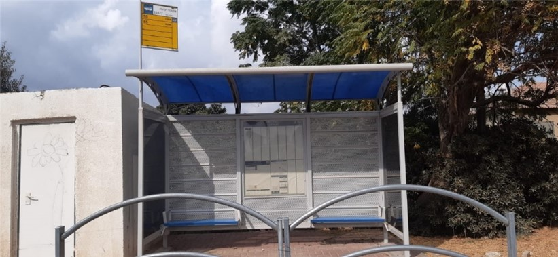
צולם על ידי צוות הביקורת בנובמבר 2020.
מומלץ כי המועצה האזורית שדות נגב תסדיר סימון - בתחנות ההסעה ביישובים -של הסעות תלמידים.

המועצה האזורית שדות נגב מסרה בתשובתה כי קווי התחבורה הציבורית העוברים ביישובים מועטים, והתחנות מוכרות יותר לתלמידים כתחנות להסעת תלמידים ופחות כתחנות של קווי שירות, אך למרות זאת היא תציב במהלך השנה שלטים נוספים כנדרש.

המועצה האזורית לכיש

עובדי משרד מבקר המדינה ביצעו בדיקה בשלושה בתי ספר בתחומי שיפוטה של המועצה וכן בתחנות הסעה בחמישה יישובים והעלו ממצאים אלה:
- בתחנות האיסוף וההורדה בבית הספר ביישוב בני דקלים - שבו לומדים כ-800 תלמידים, 100 תלמידי גנים וכן עובדים כ-80 עובדי הוראה - אכן הותקנו גדרות הפרדה, ואולם התחנות אינן מקורות, אינן מסוככות ואינן בנויות במתחם פנימי. כפי שניתן לראות בתמונה 4, קשה להמתין בהן בעת שהשמש קופחת או בעת שיורד גשם. עוד עלה כי במקומות המסומנים כמיועדים לתחבורה ציבורית חונות מכוניות פרטיות של מורים והורים. נוסף על כך, לא נשמרים כללי הבטיחות הן בעת שמאות תלמידים המגיעים לבית הספר בו בזמן בארבעה-חמישה אוטובוסים, והן בעת שעשרות מכוניות מתוך היישוב מורידות בבית הספר תלמידים (שאינם זכאים להסעות). גם בסוף יום הלימודים, בעת שמתבצע איסוף של חלק גדול מהתלמידים באותה שעה, שורר דוחק רב במקום והבטיחות אינה נשמרת, כפי שניתן לראות היטב בסרטון המצורף שצולם ביום גשום.
בתמונה 4 מוצגות תחנות הסעה בכניסה לבית הספר הממ"ד נועם, ביישוב התורני בני דקלים, אחד מיישובי המועצה האזורית לכיש. תחנות ההסעה אינן מקורות, והן אף אינן מרוכזות במתחם נפרד אלא פזורות בכניסה לבית הספר.

תמונה 4: תחנות הסעה בכניסה לבית הספר הממ"ד נועם,
ביישוב התורני בני דקלים
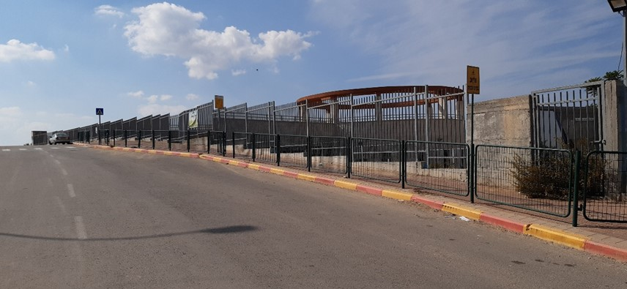
צולם על ידי צוות הביקורת בנובמבר 2020.

המועצה האזורית לכיש מסרה בתשובתה ממרץ 2021 כי בני דקלים הוא יישוב חדש, תחנת האיסוף הקיימת בו היא זמנית בלבד (אך עומדת בקריטריונים שפורטו בחוזר המנכ"ל מדצמבר 2018), וכבר התקבל ממשרד התחבורה אישור לתכנון תחנה קבועה לאיסוף ולהורדה של תלמידים, ואולם כיוון שהתכנון תוקצב בחסר המועצה נמצאת בשלב של "איגום תקציבי" והיא מקווה להתקדם בבנייתה עוד השנה.
- בכביש פנימי, בסמוך לכניסה וליציאה לבתי הספר ע"ש "לובה אליאב" ביישוב לכיש וע"ש רבקה גובר ביישוב נהורה, פזורות תחנות הסעה מקורות, המוגנות באמצעות גדרות הפרדה, כנדרש מהבחינה הבטיחותית.
- עוד עלה כי בכל היישובים שנבדקו נמצא כי תחנות ההסעה מקורות, ואולם, כפי שניתן לראות לדוגמה בתמונה 5, לא הותקנו ביניהן ובין הכביש הראשי העובר ביישוב גדרות הפרדה כנדרש.
תמונה 5: תחנת הסעת תלמידים במושב יד נתן, אחד מיישובי המועצה האזורית לכיש, שלא הותקן בינה ובין הכביש מעקה הפרדה בטיחותית
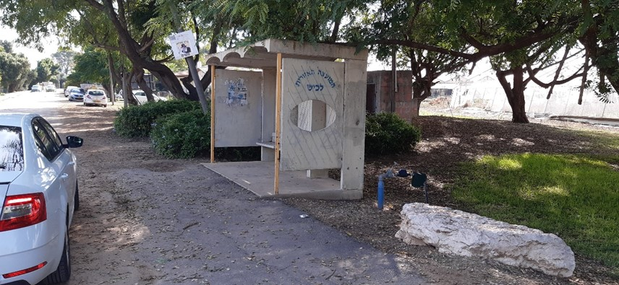
צולם על ידי צוות הביקורת בנובמבר 2020.

בעניין זה מסרה המועצה האזורית בתשובתה כי אין היא סבורה שנקבעה הנחיה או תקנה ולפיה יש להתקין מעקות בטיחות החוצצים בין חזית התחנה לכביש.
על המועצה האזורית לכיש להסדיר את שמירת כללי הבטיחות בסביבות תחנות האיסוף וההורדה בבתי ספר ביישוב בני דקלים ובכביש הגישה אליהם. כדי להגביר את בטיחות התלמידים המחכים לרכבי ההסעות בתחנות האיסוף והפיזור של תלמידים בכל יישובי המועצה, מוטלת עליה החובה להתקין מעקות הפרדה.

המועצה האזורית גולן

בדיקה בחמישה מוסדות חינוך וביישוב יונתן במועצה האזורית גולן העלתה כי תחנות ההסעה שבהם ותחנת הסעה נוספת ביישוב יונתן - המשמשות לאיסוף ולהורדה של תלמידים - מוסדרות היטב, מקורות, מתוחמות במעקות בטיחות ומתוחזקות באופן שוטף, כפי שניתן לראות לדוגמה בתמונות 6 ו-7.

בתמונה 6 שלהלן מוצג מתחם פנימי ובו מרוכזות תחנות איסוף מקורות ומשולטות כהלכה, המשמשות את התלמידים הממתינים להסעות בבית הספר "מצפה גולן" ביישוב הקהילתי בני יהודה, אחד מיישובי המועצה האזורית גולן.

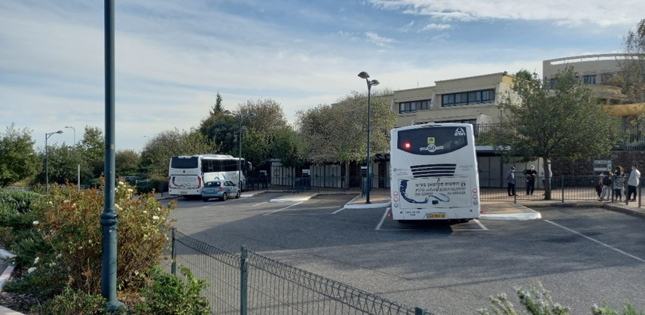
תמונה 6: תחנות איסוף מקורות בבית הספר "מצפה גולן"
ביישוב הקהילתי בני יהודה
צולם על ידי צוות הביקורת בנובמבר 2020.

בתמונה 7 להלן יוצגו תחנות מקורות עם מעקה בטיחות, ובהן שלטים המציינים את יעדי הנסיעה והפרדה בין הרציפים, בבית הספר "גולן" ביישוב הקהילתי חספין, אחד מיישובי המועצה האזורית גולן.
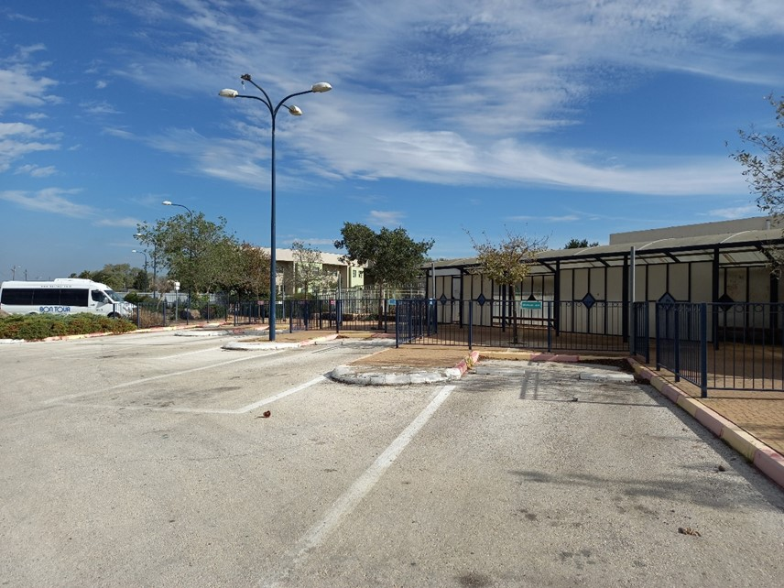
תמונה 7: תחנות הסעה ביישוב הקהילתי חספין שבמועצה האזורית גולן

צולם על ידי צוות הביקורת בנובמבר 2020.

עוד הועלה כי בכל היישובים במועצה האזורית גולן תחנות האיסוף וההורדה בבתי הספר הוקמו במתחמים פנימיים, וכי לכל מוסד חינוכי מונה רכז הסעות בית-ספרי, השוהה בקרבת התחנות בעת הורדת התלמידים והעלאתם. במיוחד יש לציין את בית הספר האזורי באביטל, שבו יש בידי רכזת ההסעות רשימות מסודרות של התלמידים שהגיעו באותו יום לבית הספר ושל קו ההסעה שאליו יש להעלותם. ההסעה מורשית לצאת לדרכה רק לאחר שהרכזת וידאה שכל התלמידים שהגיעו בהסעה לבית הספר אכן עלו עליה בדרכם חזרה הביתה.

המועצה המקומית אבן יהודה

בתחום שיפוטה של המועצה המקומית אבן יהודה ארבעה מוסדות חינוך: שלושה בתי ספר יסודיים ובית ספר על-יסודי. בדיקה באוקטובר 2020 העלתה כי בכניסה לכל אחד מבתי הספר וביציאה מכל אחד מהם יש תחנות הסעה מוסדרות, משולטות ומקורות. בכל המוסדות גם הוקמו מעקות כדי למנוע ירידת תלמידים לכביש. דוגמאות ראו בתמונות 8 ו-9.
תמונה 8: תחנת הסעה מקורה במתחם פנימי הצמוד לבית הספר "בית אב"י" באבן יהודה
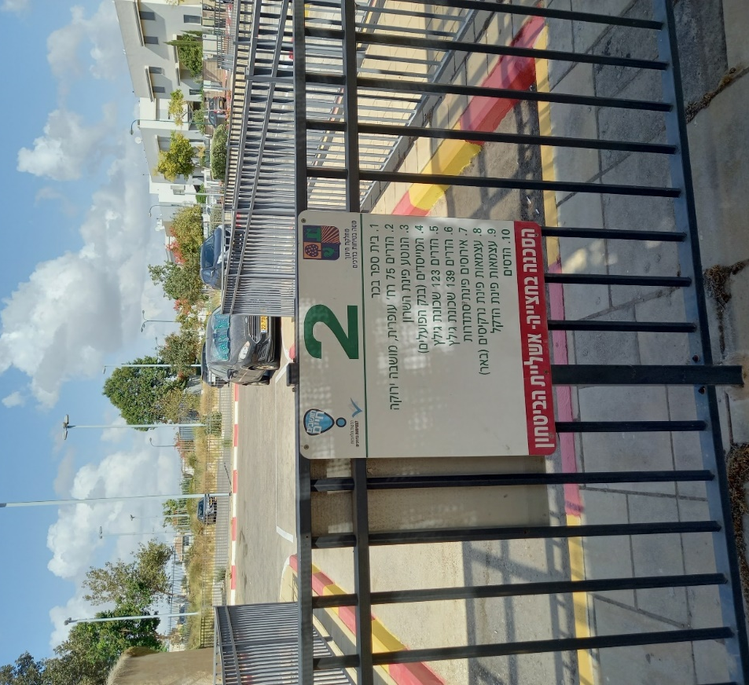

צולם על ידי צוות הביקורת באוקטובר 2020.
תמונה 9: מבט לאורך תחנות ההסעה המקורות והמתוחמות במעקה בטיחות בכביש פנימי הצמוד לבית הספר "הראשונים" באבן יהודה
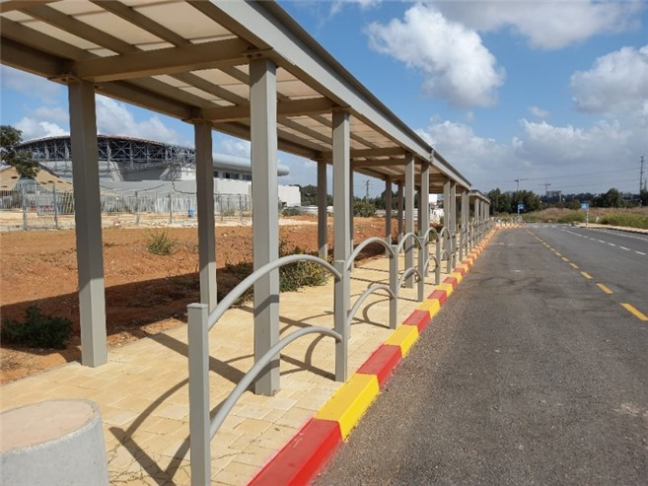
צולם על ידי צוות הביקורת באוקטובר 2020.

בשלושה מבתי הספר הוקמו מפרצי חניה במגרשים פנימיים. בכל בתי הספר המסלולים וסדר תחנות הירידה מצוינים על גבי שלטים מאירי עיניים, ובשני בתי ספר אף מצוינים זמני היציאה לכל יעד. בכלל בתי הספר שנבדקו, התלמידים אינם נאלצים לחצות כביש בבואם ובצאתם.
משרד מבקר המדינה מבקש לציין לחיוב את התחנות המשמשות להסעת תלמידים במועצה האזורית גולן ובמועצה המקומית אבן יהודה.

אוכלוסיית הזכאים להסעה

באפריל 1973 סוכם בין משרד החינוך והתרבות ובין מרכז השלטון המקומי (הסכם הקרוי "הסכם גדיש-מרום") (להלן - ההסכם הבסיסי) כי משרד החינוך ישתתף בהוצאות הסעת תלמידים ב"חטיבות הביניים; חינוך המיוחד על כל מסגרותיו; בחינוך הרגיל בשנתונים של לימוד חובה". בהסכם הבסיסי נקבע כי משרד החינוך והתרבות ומרכז השלטון המקומי יחליטו במשותף על אחוז ההשתתפות של משרד החינוך והתרבות בהסעת תלמידים, וכי האחוז ייקבע לפי המגבלות התקציביות לשנת 1973 של משרד החינוך והרשויות המקומיות. בהסכם הבסיסי - כמו גם בחוזרי מנכ"ל משרד החינוך מאז - נקבע גם כי המרחק המזערי בין מקום המגורים לבית הספר הקרוב ביותר המצדיק השתתפות של משרד החינוך בהוצאות ההסעה הוא מרחק ממקום מגוריו של התלמיד של יותר מ-2 ק"מ לתלמידים מכיתה א' ועד כיתה ד', ושל 3 ק"מ ויותר לתלמידים מכיתה ה' ומעלה.
עלה כי:
למרות הרחבת חוק לימוד חינוך חובה לגילאי 3 - 4, אין משרד החינוך - כפי שנקבע מעת לעת בחוזר מנכ"ל - משתתף במימון הסעות לילדים בגילאים אלה בשל בעיות בטיחות הכרוכות בהסעתם.
בהנחיות שמשרד החינוך מפרסם מפעם לפעם בחוזרי מנכ"ל, הוא קבע כי אוכלוסיית הזכאים להסעה בחינוך הרגיל היא תלמידי גן חובה ותלמידי כיתות א'-י', ואוכלוסיית הזכאים להסעה בחינוך המיוחד היא גילאי 3 - 21. משרד החינוך הגביל במרוצת השנים את השתתפותו במימון ההסעות של תלמידי כיתה י', ואינו משתתף כלל במימון הסעות לתלמידי כיתות י"א וי"ב - בתוך יישוב המגורים - בעיריות ובמועצות מקומיות, גם אם מרחק מקום מגוריו של תלמיד הוא יותר מ-3 ק"מ מהמוסד החינוכי הקרוב.

משרד החינוך מסר בתשובתו כי יש להביא בחשבון את ההיבטים התקציביים של הסעות תלמידים שגילם 3 עד 4 ותלמידים בכיתות י"א ו-י"ב, וכי על מרכז השלטון המקומי לפעול מול משרד האוצר להסדרת סוגיה זו. משרד החינוך הוסיף כי לרשות מרבית התלמידים שגילם 3 - 4 עומדות מסגרות חינוך בסמוך למקום מגוריהם, ולפיכך אין צורך בהסעתם.

משרד החינוך קבע בחוזרי המנכ"ל כי הוא אינו משתתף "במימון הסעות של תלמידים הבוחרים ללמוד בבתי ספר על-אזוריים, ניסויים וייחודיים ובבתי ספר ממ"ד [ממלכתיים-דתיים] תורניים שמונהגת בהם הפרדה בין המינים".
להלן יוצגו ממצאי הבדיקה בנוגע לכמה יישובים שמשרד החינוך אינו משתתף בעלות ההסעות בהם:
- ביישוב אליעד שבמועצה האזורית גולן פועל - זה יותר -10 שנים, בית ספר דמוקרטי - בית ספר מוכר ורשמי - עם סמל מוסד מוכר של משרד החינוך. בבית ספר זה לומדים כ-70 תלמידים, וכ- 45 עד 55 מהם מוסעים מדי יום מיישובי המועצה. עלות הסעתם מסתכמת - לפי תחשיב מנהל מחלקת התחבורה במועצה - בכ-350,000 ש"ח לשנה. למרות בקשות שונות ונשנות של המועצה במהלך השנים, משרד החינוך אינו מאשר השתתפותו בעלות הסעתם של תלמידי בית הספר הדמוקרטי.
- מועצה אזורית גולן מסיעה מסיבות שונות כ-300 תלמידים נוספים למוסדות חינוך שאינם כלולים באזור הרישום שבסמוך אליו הם מתגוררים. משרד החינוך אינו משתתף בעלות הסעתם, שלפי אומדן המועצה מסתכמת ביותר ממיליון ש"ח בכל שנה.
משרד החינוך מסר בתשובתו כי על פי מדיניותו תלמיד המבקש ממנו להשתתף בעלות הוצאות נסיעותיו צריך "ללמוד בהתאם לכללים שקבע המשרד: עמידה בקריטריון המרחק ולימודים עפ״י אזור רישום, רובע או מיפוי בין יישובי".
מהנתונים שהוצגו לעיל עולה כי הרשויות המקומיות אינן מקבלות ממשרד החינוך השתתפות במימון הסעות לאוכלוסיית תלמידים נרחבת המשתייכת לקבוצות
1 - 3 המנויות לעיל, לרבות תלמידים שחוק לימוד חינוך חובה חל עליהם. מומלץ שמשרד החינוך, בשיתוף מרכז השלטון המקומי ומשרד האוצר, יבחנו את ההחלטה שלא להשתתף במימון ההסעות של תלמידים אלו, בהתחשב בצורכי התלמידים, בהיקף האוכלוסייה שבה מדובר ובמקורות התקציביים למימון ההסעות.

שיעור השתתפות משרד החינוך בעלות ההסעות של הרשויות המקומיות

שיעורי השתתפותו של משרד החינוך בעלות ההסעות של הרשויות המקומיות מפורטים בחוזרי המנכ"ל מאז שנת 2008, והם בטווח שבין 40% ל-90% מהעלות שהוא אישר, בהתאם לאמות המידה המפורטות:
- רשויות מקומיות נטולות מענק איזון זכאיות להשתתפות של משרד החינוך בשיעור 40% מעלות ההסעות. בקטגוריה זו נכללו בשנת הלימודים התש"פ 38 רשויות מקומיות.
- רשויות מקומיות שמקבלות מענק איזון שמספרן בשנת הלימודים התש"פ הסתכם ב-40, זכאיות להשתתפות של משרד החינוך בשיעור 50% מהעלות המאושרת.
- רשויות מקומיות העומדות בשלושה תנאים מצטברים ("מדד משולב") זכאיות להשתתפות משרד החינוך בשיעור 80% במימון עלות ההסעות המאושרת: (א) השתייכות לאשכול כלכלי-חברתי 1 - 5, (ב) זכאות למענק איזון של משרד הפנים בסך 300 ש"ח לפחות לתושב, (ג) מספר התושבים המרבי הוא 75,000. בקטגוריה זו נכללו 113 רשויות מקומיות בשנת הלימודים התש"פ.
- מועצות אזוריות, שמספרם בשנת התש"פ הסתכם ב-47, זכאיות להשתתפות משרד החינוך בשיעור 85% מהעלות המאושרת לתלמידי כיתות א'-י' בלבד.
- רשויות או יישובים שנדרשים להסיע תלמידים ברכב ממוגן נגד ירי - זכאים להשתתפות במימון בשיעור 90% מהעלות המאושרת. בשנת הלימודים התש"פ מדובר היה ב-15 רשויות מקומיות ביהודה ובשומרון וברשות חינוך מקומית אחת (חברון).
- משרד החינוך מפצה - מאז שנת 2008-2007 - את מקצת מהרשויות המקומיות שתנאי האקלים והשטח בהן מיוחדים (מהבחינה הטופוגרפית - שיפועים חדים ביישוב) באמצעות השתתפותו בעלות ההסעה של תלמידיהן בחינוך הרשמי הרגיל אשר אינם זכאים להסעה. הפיצוי ניתן לרשויות מקומיות שמגישות בקשה בעקבות "קול קורא" שמשרד החינוך מפרסם בנושא. הסכום המקסימלי השנתי שמשרד החינוך מעניק במסגרת זו לרשות מקומית הוא 100,000 ש"ח.
עלה כי שיעורי השתתפות משרד החינוך לפי אמות המידה 1 - 5 נקבעו לאחרונה בפברואר 2008 וכי בתיקי משרד החינוך לא נמצא הבסיס לאמות המידה אשר נקבעו ב"מדד המשולב", לרבות ההגבלה בסעיף 3 לרשות בה מספר התושבים המרבי הוא 75,000.
עוד עלה כי במרוצת השנים לא נבדק אם יש מקום לשנות את אמות המידה המקנות ליישובים זכאות להשתתפות משרד החינוך בהסעות תלמידיהם ולהתאימן לשינויים שחלו ב"פרופילים" של הרשויות המקומיות מאז (כגון: סכום מענק האיזון המשולם בעבור כל נפש ברשויות המקבלות מענק, שינוי במספר תושבי הרשות, שינוי ברמה החברתית-כלכלית), לצורך בחינה מחדש של "המדד המשולב".

דוגמה לעיוות שמקורו באי-השינוי באמות המידה במרוצת השנים נמצא בעניינה של עיריית מודיעין עלית. עיריית מודיעין עילית מנתה - לפי נתוני הלשכה המרכזית לסטטיסטיקה (הלמ"ס) - 76,400 תושבים בסוף שנת 2019. לפי שיעור הגידול השנתי במספר תושביה (4.5% לפי הלמ"ס) , לפי אמות המידה שקבע משרד החינוך לעניין קביעת שיעור השתתפותו בהסעת תלמידים, עליו להפחית את שיעור ההשתתפות מ-80% ל-50%, אף שמודיעין עילית מדורגת באשכול 1 (הנמוך ביותר) במדד החברתי-כלכלי ואף שהיא מקבלת ממשרד הפנים מענק איזון בסך של יותר מ-300 ש"ח לתושב. יודגש כי אם יפחית משרד החינוך את שיעור השתתפותו בעלות הסעות התלמידים, גירעונה של העירייה יגדל בכל שנה בכ-4-3 מיליון ש"ח.
מומלץ כי משרד החינוך יבחן את אמות המידה אשר נקבעו על ידו, בשים לב, גם לשינויים שחלו בחוק לימוד חובה.

עיריית מודיעין עילית מסרה בתשובתה ממאי 2021 כי התושב הנוסף למספר התושבים המרבי (75,000) לא יוסיף הכנסות לעירייה אך יגרע מהשתתפות משרד החינוך בהסעות בסך מיליוני ש"ח. עוד מסרה העירייה כי התקציב החסר לרשויות במדד חברתי-כלכלי נמוך מגדיל את הפערים בחברה ואת אי השוויון, בייחוד ברשויות שמרבית תושביהם ילדים, שמטבע הדברים צורכים שירותי חינוך רבים.

משרד החינוך מסר בתשובתו כי "בתקופה האחרונה החלו דיונים מול גורמי התקציב במשרד ומחוצה לו, בנוגע לבחינה מחודשת של אמות המידה לאחוזי השתתפות, וכי טרם התקבלה החלטה בנושא". משרד החינוך מסר עוד כי מאחר שמדובר בעניין תקציבי יש לקבל את עמדת משרד האוצר בעניינו.

עוד נמצאו בביקורת מספר הסדרים פרטניים למימון ע"י משרד החינוך אשר אינם מבוססים על אמות המידה, דלהלן:
- משרד החינוך נושא ב-100% מהעלות המאושרת של ההסעות של שתי מועצות אזוריות בנגב אל-קסום ונווה מדבר. עלויות הסעות התלמידים הסתכמו במועצה האזורית אל-קסום בכ-99 מיליון ש"ח בשנת 2018, בכ-92 מיליון ש"ח בשנת 2019 ובכ-70.5 מיליון ש"ח בכל אחת משנים אלו במועצה האזורית נווה מדבר.
מומלץ שמשרד החינוך יבחן את שיעורי ההשתתפות של 100% במימון ההסעות, בשים לב לצורך לעודד יעילות וחיסכון מצד הרשויות המקומיות.
משרד החינוך מסר בתשובתו כי הוא "החל בתהליכי הסדרה" של הסעות התלמידים המתגוררים בפזורה במועצה האזורית אל-קסום, ומתעתד להסדיר נושא הסעות תלמידי הפזורה הגרים במועצה האזורית נווה מדבר. עוד מסר משרד החינוך בתשובתו כי הוא נושא ב-100% מהעלות המאושרת של ההסעות של שתי המועצות האזוריות האלה, מאחר שלמועצות אין מקורות הכנסה.
- למשרד החינוך הסדרים מיוחדים (להלן - ההסדרים המיוחדים) עם עיריות ירושלים ותל אביב-יפו שאינם תואמים את ההסדרים עם יתר הרשויות (יפורט להלן), בעניין מידת השתתפותו בעלות הסעות התלמידים. בדיקת ההסדרים המיוחדים העלתה כי:
- ההסדר עם עיריית ירושלים הוחל לראשונה בשנת 2000 או בסמוך לכך, וההסכם עם עיריית תל אביב-יפו הוחל כנראה לראשונה בשנת 2007.
- במשרד החינוך לא נימקו מדוע נקבעו ההסדרים המיוחדים שהחריגו את עיריות ירושלים ותל אביב-יפו מההסדרים להשתתפות בהסעות תלמידים, הנהוגים לגבי כלל הרשויות, ואף לא נמצאו מסמכים המסבירים מדוע נקבעו ההסדרים המיוחדים כאמור.

עיריית תל אביב-יפו מסרה בתשובתה למשרד מבקר המדינה ממרץ 2021 כי מדובר בהסדר ספציפי, אשר נקבע לנוכח הצורך לבצע התחשבנות מיוחדת עם משרד החינוך בשל מערך ההסעות שמפעילה העירייה, שהוא ייחודי, ואינו דומה בגודלו, בהיקפו ובמורכבותו, למערכי ההסעות שמפעילות מרבית הרשויות המקומיות במדינה, והדבר מקשה על בחינה שנתית של מסלולי הסעות. עקב כך ביקשו העירייה ומשרד החינוך לקבוע מתכונת מיוחדת להתחשבנות ביניהם, שבמסגרתה מובאת בחשבון עלות ההסעות היומית, בהתבסס על בחינה מקיפה של מסלולי ההסעות, המבוצעת אחת לחמש שנים, ולא מדי שנה. עוד ציינה העירייה כי תפעולו של מערך ההסעות העירוני מתאפיין במורכבות תחבורתית, לנוכח גודלה של העיר, מספר המסלולים הגדול הנדרש לתפעול מערך ההסעות והעומס התחבורתי שעימו העיר מתמודדת.

משרד החינוך מסר למשרד מבקר המדינה בתשובתו ממאי 2021 (להלן התשובה הנוספת) כי מורכבות תחבורתית לתפעול מערך ההסעות בעיר ת"א אינו קשור לאופן ההתחשבנות, ואופן הדיווח למשרד החינוך. וכי יתרון הגודל שהיה נכון בעת החתימה על הסכם חמש שנתי הראשון אינו רלוונטי עוד מאחר שכיום במדינת ישראל יש מספר לא מועט של רשויות גדולות המקיימות מערך הסעות גדול.

עיריית ירושלים מסרה בתשובתה ממרץ 2021 כי מערך ההסעות בירושלים ייחודי כיוון שהוא משרת כ-18,000 תלמידים מדי יום בכ-3,000 מסלולים (בבוקר ובצהריים) בהיקף תקציבי שנתי של כ-220 מיליוני ש"ח.

ההסדר בדבר אישור ההשתתפות בשנות הלימודים התשע"א עד התשע"ה (2011 עד 2015) עם עיריית ירושלים נחתם בסוף ינואר 2015 לקראת סוף התקופה שהוגדרה בו.

ההסדר עם עיריית תל אביב-יפו לגבי ההשתתפות בהסעות בשנות הלימודים התשע"ב עד התשע"ו (2011 עד 2016) נחתם במרץ 2012.

תוקף ההסדרים עם העיריות האמורות פג זה מכבר (עם עיריית ירושלים באוגוסט 2015 ועם עיריית תל אביב-יפו באוגוסט 2016); אומנם ההסדרים לא חודשו, אך שיעור ההשתתפות של משרד החינוך נותר כפי שנקבע בהסדרים.

עיריית תל אביב-יפו מסרה בתשובתה כי לאחר שפג תוקפו של ההסכם החמש-שנתי האחרון, ביקשו הצדדים לקיים הידברות בעניין המשך מתכונת השתתפות המשרד בהוצאות העירייה, וקביעת שנת בסיס מעודכנת התואמת את מועד החתימה על ההסדר החדש שייקבע, ואולם ההידברות בנושא זה טרם הושלמה.

משרד החינוך מסר בתשובתו הנוספת כי בשל מחלוקת תקציבית טרם הוכרע העניין.

עיריית ירושלים מסרה בתשובתה כי תוקף ההסכם עימה בנושא זה פג כבר באוגוסט 2015, ומאז לא נחתם הסדר חדש בנושא ההסעות. עיריית ירושלים פנתה כמה פעמים לאגף ההסעות במשרד החינוך בבקשה לחתום על הסכם חמש-שנתי חדש לשנות הלימודים התשע״ו - התש״פ, ואולם משרד החינוך החליט לבצע שינוי מהותי בנוסח ההסדר הקבוע שהיה נהוג והיה תקף כל השנים האחרונות, תוך התעלמות מתעריפי ההסעות ההולכים ומתייקרים ובאופן שיגרום לעירייה נזק כספי בסך מיליוני ש"ח בשנה. העירייה מצידה קיימה כמה פגישות עם משרד החינוך שנועדו להגיע להבנות בנושא ההסכם ולקדם חתימת הסכם חדש, אך לצערה הדבר לא עלה בידה, ועקב כך טרם נחתם הסכם חדש בינה ובין משרד החינוך. עיריית ירושלים מסרה עוד כי היא מעוניינת להתקשר בהסכם חדש בתנאים הוגנים מול משרד החינוך ותשמח לעשות זאת בכל עת.

משרד החינוך מסר בתשובתו הנוספת למשרד מבקר המדינה כי "מאחר שבהתאם לקביעת משרד האוצר, החל משנת 2012 לא ניתנת התייקרות במסלולי הסעה, החלטה זו כוללת הן את עיריית ת"א והן את עיריית ירושלים."

בהסדר עם עיריית ירושלים נקבע כי משרד החינוך ישתתף במימון של עד 50% מבסיס העלות היומית שנקבעה או מההוצאה הממשית (בפועל), לפי הסכום הקטן בהם, ואילו בהסדר עם עיריית תל אביב-יפו נקבעה רק עלות התעריף היומי (השונה מזו של עלות התעריף היומי שנקבעה עם עיריית ירושלים). בהסדר לא נקבע אם ההשתתפות תחושב לפי העלות היומית, לפי העלות בפועל או לפי כל "פרמטר" אחר.

במשרד החינוך לא נמצאו התחשיבים שלפיהם נקבע התעריף (העלות היומית) לכל אחת מהרשויות.

עיריית תל אביב-יפו מסרה בתשובתה כי ההשתתפות מחושבת לפי עלות יומית מוסכמת המבוססת על מסלולי ההסעות שדווחו, נבחנו ואושרו בשנת הבסיס התשע"ב, ואם חל גידול במספר התלמידים מתווספת להשתתפות זו תוספת. התעריף היומי מסתכם כיום ב-51,000 ש"ח. עוד מסרה העירייה כי היא סבורה שלנוכח אופיו הייחודי ומורכבותו של מערך ההסעות הקיים בתל אביב-יפו, ולנוכח האתגרים התחבורתיים הצפויים בשנים הקרובות בעיר, נחוץ לגבש הסדר מיוחד להשתתפות משרד החינוך בהוצאות על הסעות תלמידי העיר.

משרד החינוך מסר בתשובתו הנוספת כי "האתגרים התחבורתיים המאפיינים את העיר ת"א לרבות האתגרים המציבה בניית הרכבת הקלה מאפיינים רשויות נוספות שבתחומן נבנה תוואי הרכבת. ההשפעה היא על רבות מהרשויות הסובבות את העיר או מסיעות לתחומה תלמידים. לפיכך, לא ניתן לשפות באופן חריג את עיריית ת"א בגין אתגרים אלו."

במשרד החינוך לא נמצאו התחשיבים שלפיהם נקבע התעריף (העלות היומית) לכל אחת מהרשויות.
עלה אפוא כי משרד החינוך השתתף מכוח ההסדרים המיוחדים שנקבעו לעיריות ירושלים, תל אביב-יפו וכן למועצות האזוריות אל-קסום ונווה מדבר בסכום של כ-238 מיליוני ש"ח, בממוצע לכל אחת מהשנים 2018 -2019 .
מומלץ כי משרד החינוך יבחן את ההסדרים המיוחדים אשר גובשו על ידו במהלך השנים ואת נחיצותם ויפעל לשילובן באמות המידה אשר יפורסמו לכלל הרשויות.
ככל שמשרד החינוך שוקל להחריג רשות מסוימת מאמות המידה אשר נקבעו על ידו - עליו להסדיר זאת בהחלטה מנומקת בכתב לרבות את פרקי הזמן לתחולתה ומומלץ כי יבחן החלטה זו מעת לעת.

משרד החינוך מסר בתשובתו מאפריל 2021 ובתשובתו הנוספת ממאי 2021 כי חתימה על הסכם חמש שנתי נבעה מהצורך לצמצם בבירוקרטיה ולפשט תהליכים בשל גודלן של הרשויות והמשאבים שהיו כרוכים בדיווח שנתי למחוזות וכי בשיתוף עם משרד האוצר הוא יתחיל בשנת הלימודים התשפ״ב לבצע ניסוי מקדים ("פיילוט") בנושא אוטונומיה תקציבית וניהול עצמי של מערך ההסעות ברשויות המקומיות (בניסוי ישתתפו שש עד 12 רשויות מקומיות בהן עיריות ירושלים ותל אביב-יפו). עוד מסר משרד החינוך כי התהליך "נמצא בעיצומו", וכי הוא מגבש בימים אלה נוהל עבודה, בקרה ואכיפה כדי לוודא שהכללים וההנחיות שפרסם נאכפים.

שיטת ההתחשבנות של משרד החינוך בהסעות התלמידים

הסעות החינוך הרגיל

משרד החינוך והאוצר חתמו בינואר 1997 על הסכם עם מרכז המועצות האזוריות בנושא מעבר לשיטת התחשבנות בגין הסעות תלמידים בחינוך הרגיל. שיטת ההתחשבנות כונתה "פר קפיטה". בהסכם נקבע כי ההוצאה המוכרת למועצה האזורית תחושב לפי תעריף "פר קפיטה" המוכפל במספר יחידות ההסעה שמשרד החינוך אישר לתשלום בעבור תלמידים (ומורים) שאושרה זכאותם להסעה.

בדצמבר 2000 נחתם הסכם דומה בין משרדי החינוך והאוצר ובין מרכז השלטון המקומי כדי להרחיב את האוטונומיה של העיריות והמועצות המקומיות ולייעל את מערך ההסעות החל משנת הלימודים התשס"א (2000 - 2001).

תעריף "פר קפיטה" נקבע - לפי ההסכם - לכל רשות בנפרד והתבסס על התעריפים הבסיסיים שאישר משרד החינוך בשנת הבסיס (שנת הלימודים התש"ס: 1999 - 2000) שנקבעה לצורך חישוב התעריף. עוד נקבע בהסכם עם מרכז השלטון האזורי בישראל כי התעריף הבסיסי (שנקבע כאמור בנפרד לכל רשות) יעודכן ביולי בכל שנה, בהתחשב בחמישה מרכיבים שפורטו בהסכם (מדד המחירים לצרכן, מדד פחת והון, מדד שכר, מדד סולר ומדד תיקוני רכב) משוקללים במשקלות שונים: מ-10% עד 35% לכל מרכיב.
על אף שנקבע בהסכם כי התעריף הבסיסי יעודכן ביולי בכל שנה בהתחשב בחמישה המרכיבים נמצא כי משרד החינוך עדכן את התעריפים בארבע פעימות בתקופה משנת 2000 עד 2012 (על כך ר' בפרק "הקפאת התייקרויות"), והשתתפותו בהסעתו של כל תלמיד המתגורר ברשות וזכאי להסעה ניתנה ברבות השנים בלי קשר לעלות הסעתו בפועל באותה שנה. במרוצת 20 השנים שחלפו מעת שההסכם נכנס לתוקפו לא בדק משרד החינוך את מידת הרלוונטיות של התעריף הבסיסי שנקבע לכל רשות ולא שקל אם יש מקום לשנותו נוכח שינויים במחירים, שינוי במדד, שינויים בעלויות התחבורה הציבורית - ובתשומות של תחזוקת אוטובוסים (הרלוונטיות למועצות האזוריות).
מומלץ שמשרד החינוך יבחן מעת לעת, את התעריפים הבסיסיים אותם קבע לכל רשות וישקול אם יש מקום לעדכנם נוכח שינויים בעלויות ההסעות ובמחירי התחבורה הציבורית או בכל מרכיב רלוונטי אחר.

להלן ממצאים שהעלתה הבדיקה המעידים שסכום השתתפותו של משרד החינוך במימון הסעת תלמידים ברשויות המקומיות שבהן ההסעה - עיקרה או כולה - מתבצעת בתחבורה הציבורית אכן גבוה מעלות הסעתם בפועל:
- תלמידי החינוך הרגיל בעיריית רמת גן נוסעים לבית הספר בתחבורה הציבורית. באמצע שנת הלימודים העירייה מעבירה להורי התלמידים הזכאים להסעה, בהתאם לקריטריון המרחק, תשלום עבור הסעותיהם בכל השנה (באמצעות צ'ק או העברה בנקאית), לפי תעריף של 5.9 ש"ח ליום (מוכפל במספר ימי הלימוד בשנה), וזאת לעומת התשלום של 19.61 ש"ח ליום שהקצה משרד החינוך לעירייה בהתאם לשיטת החישוב "פר קפיטה". מכיוון שנקבע כי משרד החינוך יישא ב-40% מעלות הסעות התלמידים בעיריית רמת גן, הרי שההשתתפות בעלות ההסעות של כל תלמיד מסתכמת ב-7.84 ש"ח ליום, סכום הגבוה בכ-33% מעלות התמיכה המועברת ע"י העירייה לתלמידים הזכאים.
עיריית רמת גן מסרה בתשובתה למשרד מבקר במדינה ממרץ 2021 כי תלמידים רבים בחינוך הרגיל מוסעים בהסעות שהיא מארגנת ואשר עלויותיהן גבוהות ומסתכמות בכ-5 מיליון ש"ח לשנה, ואף על פי כן משרד החינוך מתקצב את ההסעות בסכום קטן בהרבה, מאחר שהוא מחושב לפי "פר קפיטה".
- מרבית תלמידי החינוך הרגיל במועצה המקומית אבן יהודה הזכאים להסעה לפי קריטריון המרחק משתמשים אף הם בתחבורה ציבורית. בעניין זה יצוין כי המועצה המקומית אבן יהודה מממנת בכל חודש כרטיסיות "רב קו" - לתלמידים הזכאים לכך לפי קריטריון המרחק - בעלות יומית של 2.2 ש"ח. משרד החינוך קבע למועצה כי התשלום בעד הסעת תלמידים המתגוררים בה תחושב בהתאם ל"פר קפיטה" בסך 6.90 ש"ח ליום, וכי הוא יישא ב-40% מעלות ההסעות, ולנוכח זאת מסתכמת השתתפותו במימון ההסעות בסך 2.77 ש"ח לכל תלמיד ליום. עולה כי תמיכת משרד החינוך גבוהה בכ-26% אחוזים מעלות רכישת כרטיסיות הרב קו על ידי המועצה המקומית אבן יהודה.
המועצה המקומית אבן יהודה מסרה בתשובתה כי עלויות ההסעה באמצעות חברות ההסעות ונוסף על כך באמצעות תחבורה ציבורית גבוהות בהרבה מההחזר המתקבל ממשרד החינוך.
עוד נמצא כי לו הייתה עיריית רמת גן מטעינה - עבור כל תלמיד זכאי להסעה - כרטיסיית "רב קו" (או מחלקת כרטיסיות לתלמידים הזכאים לכך) כדוגמת המועצה המקומית אבן יהודה, הייתה העלות היומית לתלמיד פחותה בכ-25%.
מומלץ כי עיריית רמת גן תבחן חלופה של השתתפות בהסעת התלמידים בתחומה בדרך של מימון כרטיסיות "רב קו". כמו כן, מומלץ כי העירייה תבחן חלופת זיכוי לחשבונות התושבים כחלף להעברת התשלום להורים בשיקים או בהעברה בנקאית על מנת להוזיל את עלויותיה הנלוות.
עיריית רמת גן מסרה בתשובתה כי היא תבחן חלופה למימון כרטיסיות "רב-קו" לתלמידים הזכאים להסעה וכן חלופה לזיכוי חשבונות התושבים בתשלומי ההסעות, בהתאם לחוק.
- עיריית מודיעין מכבים-רעות משלמת בסוף כל שנה החזרי נסיעה בתחבורה ציבורית לתלמידים שנמצאו זכאים להסעה. ההחזר מתבצע באמצעות זיכוי בחשבון הארנונה של הורי התלמידים. העירייה שולחת מכתב להורים במצורף לחשבונות הארנונה ובו מידע על סכום ההחזר, לפי תעריף של 3.6 ש"ח ליום, שהוא עלות דמי הנסיעה בתחבורה ציבורית בעיר לתלמיד לשני הכיוונים. משרד החינוך קבע לעיריית מודיעין-מכבים-רעות "פר קפיטה" בסך 16.83 ש"ח ליום, ומכיוון ששיעור השתתפותו במימון ההסעות נקבע ל-40% מעלותן, הרי שהשתתפות משרד החינוך בעבור כל ילד הזכאי להסעה מסתכמת ב-6.73 ש"ח ליום, כמעט פי שניים מעלות השתתפות העירייה בעלויות התלמידים בנסיעה בתחבורה הציבורית.
עיריית מודיעין מכבים-רעות מסרה בתשובתה למשרד מבקר במדינה מאפריל 2021 כי בראייה כוללת של ההסעות בחינוך היא מממנת סך של כ-6 מיליון ש"ח בשנה, זאת בין היתר כדי לכסות על העלייה בתעריפי ההסעות, משום שמשרד החינוך אינו מעדכן תעריפים אלה.
- עיריית כרמיאל מטעינה, באמצעות אפליקציה (Ropin), פעמיים-שלוש בשנה, תשלום לנסיעה עבור תלמידים הזכאים להסעה ועבור תלמידים שקיבלו אישור חריג מיוחד. ההטענה הראשונה מתבצעת כמה ימים לפני פתיחת שנת הלימודים, על פי רשימות שמתקבלות מבתי הספר ועל פי מרחק שנבדק במערכת ממקום המגורים של התלמיד לבית הספר. לפי נתונים שמסרה העירייה, בנובמבר 2020, עלות נסיעה לתלמיד לבית הספר היא 5 ש"ח ליום. משרד החינוך קבע לעירייה "פר קפיטה" בסך 13.52 ש"ח ליום. בהתחשב בשיעור ההשתתפות שנקבע לעירייה (50%), מסתכמת השתתפות משרד החינוך ב-6.76 ש"ח ליום - סכום הגבוה ב-35% מעלות תשלומי העירייה.
עוד עלה מהנתונים שמסרה העירייה כי מספר התלמידים הזכאים להסעה בשנת הלימודים התשע"ט היה 171, ומספר תלמידים המוסעים בפועל (לרבות התלמידים שקיבלו אישור חריג) - 424 וכי בשנת הלימודים התש"פ 188 תלמידים היו זכאים להסעה, אולם מספר המוסעים בפועל (לרבות התלמידים שקיבלו אישור חריג) גדל ל-403.
- מרבית תלמידי החינוך הרגיל בעיריית רמלה משתמשים בתחבורה ציבורית בדרך לבית הספר. התלמידים הזכאים להסעה, על פי קריטריון המרחק, מקבלים החזר מעיריית רמלה על פי עלות הנסיעה בטעינת כרטיסיית תלמיד ב"רב קו". התשלום השנתי שתלמיד זכאי לו (4.2 ש"ח לכל יום) מזוכה בחשבון הארנונה של הורי התלמיד.
נוסף על השימוש בתחבורה הציבורית, עיריית רמלה מארגנת ומממנת - באמצעות חברת הסעות - גם הסעות לתלמידי החינוך הרגיל מאזורים בעיר שהתלמידים המתגוררים בהם מתקשים להגיע למוסדות החינוך בתחבורה הציבורית או מאזורים בעיר שבהם מתגוררים תלמידים רבים הזכאים להסעות.
על פי נתוני גזברות העירייה מדצמבר 2020, בשנות הלימודים התשע"ח - התשע"ט הסתכמו הוצאות עיריית רמלה עבור כלל הסעות תלמידים בחינוך הרגיל (הן תחבורה ציבורית והן באמצעות חברת ההסעות) בכ-271,000 ש"ח ובכ-234,000 ש"ח, כסדר השנים. נמצא כי השתתפות משרד החינוך באותן שנים הסתכמה בכ-1,193,000 מיליון ש"ח ובכ-1,198,000 מיליון ש"ח, כסדר השנים, לאמור: פי 4.4 ופי 5.1 מההוצאה בפועל של העירייה.
נמצא כי בארבע מחמש הרשויות לעיל, סכום ההשתתפות של משרד החינוך במימון הסעת התלמידים ברשויות המקומיות לפי התעריפים הבסיסיים בשיטה שקבע המשרד ("פר קפיטה") היה גבוה ב-26% עד ב-87% מהסכום שהרשות שילמה עבור הסעת התלמידים בתחבורה ציבורית ואילו ברשות החמישית שנבדקה (עיריית רמלה) סכום ההשתתפות היה גבוה מהעלות בפועל בכ-97%.

משרד החינוך מסר כי אכן, בכמה רשויות השתתפות המשרד גבוהה לאין ערוך מהעלויות בפועל. יש לעבור לתקצוב בהתאם לתעריפי התחבורה הציבורית ולעדכן את עלות ההשתתפות בהתאם לשינויים ולעדכונים בתעריפים אלו. המשרד הוסיף כי יבחן את עדכון תעריפי ״פר תלמיד״ לרשויות.
מומלץ כי כלל הרשויות המקומיות בשיתוף עם משרד התחבורה יבחנו את הדרכים להגברת השימוש בתחבורה ציבורית להסעת תלמידים. עוד מומלץ כי כלל הרשויות המקומיות, אשר עושות שימוש בתחבורה ציבורית להסעת תלמידים, יבחנו חלופה של מימון כרטיסיות "רב קו" לתלמידים הזכאים להשתתפות במימון הסעותיהם.
עוד מומלץ כי משרד החינוך יבחן עידוד הרשויות המקומיות לעשות לשימוש בתחבורה ציבורית וכן יבחן את התאמת סכומי השתתפותו בהסעות תלמידים בחינוך הרגיל להוצאה בפועל של הרשות המקומית, בייחוד במקומות שבהם ההסעה מתבצעת ממילא באמצעות תחבורה ציבורית סדירה.

משרד החינוך מסר כי לא מתפקידו לעודד שימוש בתחבורה ציבורית, וכי סוגיה זו מצריכה שיתוף פעולה בין משרד התחבורה לרשויות המקומיות בהתאם לצרכים הספציפיים של כל רשות.
יצוין כי עידוד הרשויות המקומיות להשתמש בתחבורה ציבורית להסעת תלמידים יכול להפחית את עלות השתתפותו בהסעות תלמידים.

מאידך גיסא, ממצאים אחרים שהעלתה הבדיקה מעידים שסכום השתתפותו של משרד החינוך במימון הסעת תלמידים ברשויות המקומיות מסוימות היה נמוך משמעותית מעלות הסעתם בפועל:
- המועצה האזורית גולן מסרה במהלך הביקורת כי התשלום "פר קפיטה" שהיא מקבלת כהשתתפות ממשית ממשרד החינוך, 18.7 ש"ח לתלמיד לכל יום, מכסה רק כ-45% אחוזים מהעלות שבה היא נושאת להסעת תלמיד אחד בכיתות י"א וי"ב. המועצה ציינה דוגמה המעידה על סכום השתתפות לא ריאלי: המועצה הסיעה במשך שנתיים תלמיד, תושב נווה אטי"ב, למוסד חינוכי (ממ"ד) השוכן כ-40 ק"מ ממקום מגוריו. לשם כך מימנה המועצה הסעה של התלמיד למוסד הלימודים במונית, בעלות יומית של 500 ש"ח, אף שהשתתפות שקיבלה בעד הסעותיו הסתכמה ב-18.7 ש"ח בלבד ליום. בסה"כ שילמה המועצה במשך שנתיים כ-200,000 ש"ח בעד הסעתו של התלמיד, וזאת אף שהשתתפותו של משרד החינוך בהסעתו הסתכמה ב-7,480 ש"ח בעד תקופה זו (200 ימי לימוד בשנה), לאמור פחות מ-4% מעלות ההסעה.
- דוגמה נוספת: ההשתתפות הממשית של משרד החינוך בעלות הסעות התלמידים בחינוך הרגיל של המועצה האזורית שדות נגב בשנים 2018 ו-2019 הסתכמה ב-55% וב-59% בלבד.

המועצה האזורית שדות נגב מסרה בתשובתה כי התמחור אינו משקף נכונה את סך ההוצאות בפועל, כיוון שבסעיף הסעות בחינוך הרגיל נכללות לא רק ההוצאות על ההסעות אל בית הספר וממנו כי אם כל ההוצאות על ההסעות במערכת החינוך המבוצעות על ידי האוטובוסים הצהובים ובכלל זה הסעות מיוחדות, סיורים חד-יומיים, שכר נהגים וכן הוצאות דלק ותחזוקה של האוטובוסים. המועצה האזורית מסרה עוד כי בכוונתה לקלוט תוכנה שפותחה עבור רשויות מקומיות המסיעות תלמידים, שתכלול חישוב עלויות - לפי מרכיבי ההסעה - שתכלול חישוב עלויות מדויק, לפי מרכיבי ההסעה, בהתאם לתמחור ההסעות של המחלקות השונות.
מומלץ כי משרד החינוך יבחן מחדש את סכומי השתתפותו באותן רשויות מקומיות שבשל מאפייניהן המיוחדים השתתפותו אינה מכסה 50% מעלות ההסעות בפועל.
פערים אלו מחדדים הצורך של משרד החינוך לבחון סכומי השתתפותו בכלל הרשויות מעת לעת, גם בשל שינויים בתעריפי התחבורה הציבורית.

השתתפות משרד החינוך בהסעות תלמידים לבית ספר חדש

בשנת הלימודים התשע"ב (2011 - 2012) החל לפעול בתחומי שיפוטה של המועצה האזורית לכיש בית ספר יסודי ממ"ד בנים חדש (להלן - ממ"ד חדש) ביישוב בני דקלים, יישוב חדש שנבנה לאחר ההתנתקות מגוש קטיף ואשר קיבל ממשרד הפנים סמל יישוב בשנת הלימודים התשע"ד.

הבדיקה העלתה כי בשנת הלימודים התשע"ד (2013 - 2014) הסיעה המועצה לממ"ד החדש 25 תלמידים מהיישוב אמציה ו-41 מהיישוב נטע (גם הם יישובים בהם התגוררו תושבים אשר פונו מגוש קטיף), דיווחה עליהם כנדרש במערכת ההסעות "נט" של משרד החינוך ואולם לא קיבלה עבורם את ההשתתפות בסך כ-262,000 ש"ח שהיא זכאית לה ממשרד החינוך, מכיוון שכתובת בית הספר הממ"ד החדש נשארה במערכת הממוחשבת כמוסד הפועל ביישוב אמציה, שאינו זכאי להשתתפות בעלות ההסעות של התלמידים המתגוררים בו. יצוין כי משרד החינוך השתתף בהסעות תלמידי המועצה בעבור שנות הלימודים התשע"ה (2015 - 2016) והתשע"ו (2016 - 2017), לאחר שאישר כי הסעות התלמידים מהיישובים אמציה ונטע אל הממ"ד החדש אכן בוצעו בשנים אלה.

למרות כמה פניות של המועצה למשרד החינוך בשנת 2015 לקבלת החזר ההשתתפות, פגישה שהתקיימה עם נציגי משרד החינוך (מנהל אגף א' הצטיידות והסעות) בינואר 2018, ומכתב רשמי של המועצה ביוני 2018, שאליו צירפה את החשבוניות (כפי שסוכם בפגישה מינואר 2018), בסוף שנת 2020 טרם הועברה השתתפות משרד החינוך בעד ההסעות לממ"ד החדש, בשנת הלימודים התשע"ד.
מומלץ למשרד החינוך להשלים הבדיקה ובמידת הנדרש להחזיר למועצה האזורית לכיש את דמי ההשתתפות בעבור הסעות התלמידים לבית הספר הממ"ד החדש, בשנת הלימודים התשע"ד (262,000 ש"ח).
עוד מומלץ כי משרד החינוך יהדק את שיתוף הפעולה עם משרד הפנים כך שקבצים מעודכנים עם סמלי היישוב של יישובים חדשים ייקלטו באופן מקוון לצורך עדכון מערכת מימון ההסעות.

משרד החינוך מסר בתשובתו כי הוא מקבל את המלצת משרד מבקר המדינה ויבחן את האפשרות ל"סנכרון עם משרד הפנים".

הסעות בחינוך המיוחד

תלמידי החינוך המיוחד, תלמידים עם לקויות מסוימות, חלקן קשות, המפורטות בחוזרי המנכ"ל זכאים להסעות מאורגנות למוסד החינוכי שבו הם לומדים, בלא קשר למרחק ממקום מגוריהם למוסד החינוכי, גם אם מדובר במרחק מזערי שאינו מצריך הסעה.

משרד החינוך משתתף בעלות ההסעות לפי שיטת תקצוב השונה מהשיטה לתקצוב דמי ההשתתפות בהסעות המשולמים לרשויות בעבור תלמידי החינוך הרגיל. השתתפותו של משרד החינוך בעלות ההסעות מבוססת על שיטת "פר מסלול" - דהיינו על מחיר כל מסלול - כפי שנקבע במכרז - כפוף למחיר מקסימום שהוא קבע (במכפלת שיעור ההשתתפות המחושב בנפרד לכל רשות, ראו לעיל).

דיווחים באיחור על זכאות להסעה של תלמידים ועל מסלולים

ביולי 2020 דיווחה המועצה האזורית שדות נגב למשרד החינוך על התלמידים בחינוך המיוחד הזכאים להסעה ועל המסלולים שקבעה אף שהיה עליה למסור את דיווחיה - לפי הנחיות משרד החינוך ולוח הזמנים שהוא הפיץ לרשויות המקומיות - לכל המאוחר ב-6.6.20.

נמצא כי בנובמבר טרם אישר משרד החינוך את הדיווחים. משכך, השלמת יתרת השתתפותו למועצה בהסעות אותם תלמידים תבוצע באיחור.
על המועצה האזורית שדות נגב להעביר את דיווחיה במועד כדי שתוכל לקבל את ההשתתפות המגיעה לה במועד.

המועצה האזורית שדות נגב מסרה בתשובתה כי היא תפעל כדי לעמוד בלוח הזמנים של משרד החינוך.

בדיקת נכונות שיעורי השתתפות

בביקורת נמצא כי שיעור ההשתתפות של משרד החינוך בהסעת התלמידים של המועצה האזורית לכיש הסתכמו בשנים 2018 ו-2019 ב-65% וב-55% מהעלות בפועל, זאת למול שיעורי ההשתתפות שקבע לה משרד החינוך (85%). גזבר המועצה מסר במהלך הביקורת כי הדבר עלול לנבוע מכך שהמועצה האזורית לכיש כללה בהוצאות חברות ההסעות המסיעות את התלמידים בחינוך המיוחד גם את ההוצאות עבור מלווי התלמידים. עלה כי המועצה לא וידאה שמשרד החינוך העביר לה את מלוא סכומי ההשתתפות שהיה עליו להעביר.
על המועצה האזורית לכיש לבחון את הסיבה לשיעורי ההשתתפות של משרד החינוך בהיקף של 65% ו-55% בהסעות החינוך המיוחד שקיימה בשנים 2018 ו-2019. אם יתברר כי לא הועברו לידיה סכומי ההשתתפות שהיא זכאית להם, עליה לפעול לקבלת הכספים מול משרד החינוך. עוד מומלץ כי המועצה תפריד בתחשיבי הנהלת החשבונות שלה את הוצאותיה על מלווים בחינוך המיוחד מעלות ההסעה עצמה.

המועצה האזורית לכיש מסרה במרץ 2021 כי היא בודקת מול משרד החינוך את הנושא.

הקפאת עדכון תעריפי ההסעות

ממשלת ישראל החליטה באפריל 2002 ובמרץ 2003 על הקפאה נומינלית של תקציב המדינה, שמשמעה אי-התחשבות בהתייקרויות שחלו במשק בשנים 2003 - 2006. בעקבות החלטת הממשלה, לא אישר משרד החינוך לרשויות המקומיות העלאת תעריפים בשנת הלימודים התשס"ב (2001 עד 2002) והקפיא את תעריפי הבסיס להשתתפותו בהסעות תלמידים.

במרוצת השנים, בעקבות הסכמים שנחתמו בין מרכז השלטון המקומי למשרדי החינוך והאוצר על רקע שחיקת ההשתתפות בהוצאות על הסעות התלמידים (בעקבות התייקרויות שחלו במחירי התחבורה הציבורית, הדלק, ומרכיבים נוספים של העלות), עודכנו תעריפי ההסעות בארבע פעימות בכל אותה תקופה: בספטמבר 2002, בינואר 2006, בינואר 2008 ובפעם האחרונה בינואר 2012.
מתחילת שנת 2012 הקפיא משרד החינוך את תעריפי הבסיס שקבע באותה שנה לחישוב השתתפותו בהסעות תלמידים ברשויות המקומיות ועד תחילת שנת 2021 - במשך כתשע שנים הוא לא עדכן את תעריפי ההסעות בשחיקה שנגרמה מהעלייה במחירי הדלק, בשכר הנהגים ובכל המרכיבים הנוספים של העלות, אשר מאותה עת עד סוף שנת 2020, התייקרו בשיעור מצטבר של 3.8%.

משרד החינוך מסר בתשובתו כי הוא "כפוף להחלטת הממשלה 1743 מיום 28.4.02 בנושא הקפאת התייקרויות. הנושא עלה בדיונים מול משרד האוצר, שלא אישר את ההתייקרויות".

יצוין כי תוקפה של החלטת הממשלה להקפיא את ההתייקרויות היה עד 2006, כמו כן מסגרת תקציב המדינה עודכנה בכל שנה לאחר שנת 2012, ואולם לא נמצא תיעוד המנמק את החלטת משרד החינוך להקפיא את תעריפי הבסיס שלפיהם חושבה השתתפותו בעלות ההסעות לאחר ינואר 2012.
בשל הקפאת תעריף הבסיס שלפיו נקבע שיעור ההשתתפות של משרד החינוך בעלות ההסעות משנת 2012, הוא אינו הולם את העלות בפועל, והדבר משית על הרשויות המקומיות נטל כספי נוסף, מכיוון שנשחקה השתתפותו של משרד החינוך בעלות ההסעות.

מרכז השלטון האזורי בישראל מסר למשרד מבקר המדינה במרץ 2021, כי חל שינוי גדול במדד בשנת 2018, בשל השפעת הסכמי השכר החדשים על נהגי האוטובוסים וכן על נהגי האוטובוסים הצהובים, ולכן נכון למרץ 2021 נדרשת תוספת של 13.5% מסך ההוצאה בפועל להסעות בשנת התקציב 2019, תוספת המסתכמת לפי הערכתו בכ-200 מיליון ש"ח.

להלן דוגמאות לשחיקה במידת ההשתתפות של משרד החינוך בעלות ההסעות של תלמידי החינוך המיוחד - מאחר שהתעריפים למסלולים אלה נקבעו בשנת 2012 או נקבעו במחיר נמוך יותר במכרז לאחר שנת 2012 ולא שונו מאז - שהעלתה הבדיקה ברשויות המקומיות שנבדקו:

עיריית מודיעין עילית

משרד החינוך קבע כי יישא ב-80% מעלות ההסעות של עיריית מודיעין עילית. נבדקו 18 מסלולים פנימיים שהפעילה העירייה בשנת הלימודים התש"פ שנמצאו בהם פערים ניכרים בין שיעור ההשתתפות המתוכנן של משרד החינוך בעלותם (כאמור - 80%) ובין שיעור השתתפותו בפועל. להלן יפורטו ממצאי הבדיקה:
- בשישה מ-13 מסלולים שבהם הפעילה העירייה 31 אוטובוסים זעירים (מיניבוסים) אישר משרד החינוך השתתפות בסך 85.41 ש"ח ליום לכל מיניבוס, לעומת תשלום בפועל למסיע בסך 133.26 ש"ח ליום עבור כל מיניבוס (העלות שנקבעה במכרז האחרון שביצעה העירייה בשנת התש"פ), לאמור: השתתפות בסך כ-64% בלבד מהתשלום בפועל למסיע. לשבעה המסלולים האחרים אישר משרד החינוך השתתפות בסך 170.82 ש"ח לכל מסלול לכיוון אחד, כ-64% מהתשלום בפועל למסיע (266.5 ש"ח).
העלות השנתית הכוללת שבה נשאה עיריית מודיעין עילית עבור הפעלת 31 המיניבוסים הסתכמה בכ-836,000 ש"ח. השתתפות משרד החינוך, שהתבססה על התעריפים ("פר מסלול") שנקבעו בשנת 2012 והוקפאו מאז, הסתכמה בכ-429,000 ש"ח בלבד - כ-51% מהעלות הכוללת של ההסעה בפועל.
- בחמישה מסלולים נוספים שבהם הפעילה העירייה 11 אוטובוסים זעירים בטיחותיים עם מעלון אישר משרד החינוך השתתפות בסך 104.13 ש"ח בעלות הנסיעה ליום בכל אוטובוס זעיר בטיחותי בכל כיוון. העירייה שילמה בפועל סך 184.51 ש"ח עבור כל אוטובוס כזה. משרד החינוך השתתף אפוא רק בכ-56% מעלות ההסעה.
העלות השנתית הכוללת שבה נשאה עיריית מודיעין עילית עבור הפעלת 11 האוטובוסים הזעירים שפעלו בחמישה קווים אלה בשנת התש"פ הסתכמה בכ-410,000 ש"ח. השתתפות משרד החינוך - לפי התעריפים שנקבעו בשנת 2012 והוקפאו מאז - הסתכמה בכ-185,000 ש"ח בלבד, כ-45% מעלות ההסעה בפועל.
עיריית מודיעין עילית מסרה בתשובתה כי ההחלטה על הקפאת התעריפים במשך 19 שנים מטילה את הפרש המימון על הרשויות, וזאת מבלי להתייחס לעלויות האמתיות, שהן גבוהות בהרבה (בייחוד בהסעות מחוץ לעיר).

המועצה המקומית אבן יהודה

משרד החינוך קבע כי שיעור השתתפותו בעלות ההסעות של המועצה המקומית אבן יהודה יהיה 50% מהעלות הכוללת. בבדיקה של 42 מסלולי ההסעה שהמועצה המקומית הפעילה בשנת הלימודים התש"פ הועלה כי העלות היומית של הפעלת 11 מסלולים הסתכמה ב-2,491 ש"ח והעלות השנתית בכ-579,000 ש"ח, ואולם השתתפות משרד החינוך הסתכמה ב-903 ש"ח ליום (כ-210,000 ש"ח לשנה) - כ-36% בלבד מעלות הפעלתם.

עיריית עראבה

משרד החינוך קבע כי שיעור השתתפותו בעלות ההסעות של עיריית עראבה יהיה 80% מהעלות הכוללת. בדיקה של 72 המסלולים שהעירייה הפעילה בשנת הלימודים התש"פ העלתה כי העלות היומית של הפעלת 12 מסלולים הסתכמה ב-2,643 ש"ח, והעלות השנתית בכ-560,000 ש"ח, ואולם השתתפות משרד החינוך הסתכמה ב-1,618 ש"ח ליום וכ-335,000 ש"ח לשנה - כ-60% מעלות הפעלתם.

המועצה האזורית גולן

משרד החינוך קבע כי שיעור השתתפותו בעלות ההסעות של המועצה האזורית גולן הוא 85% מהעלות הכוללת. בדיקת 49 מסלולי הנסיעה שהמועצה הפעילה בשנת הלימודים התש"פ העלתה כי העלות היומית של הפעלת שמונה מסלולים הסתכמה ב-2,302 ש"ח והעלות השנתית כ-570,000 ש"ח, ואולם ההשתתפות היומית של משרד החינוך הסתכמה ב-1,394 ש"ח (כ-347,000 ש"ח לשנה) - כ-61% בלבד מעלות הפעלתם.

המועצה האזורית שדות נגב

משרד החינוך קבע כי שיעור השתתפותו בעלות ההסעות של המועצה האזורית שדות נגב יהיה 85% מהעלות הכוללת. המועצה הפעילה בשנת התש"פ 20 מסלולי הסעה לתלמידים. הבדיקה העלתה כי עלות ההפעלה השנתית הכוללת של שלושה מן המסלולים הסתכמה ב-122,458 ש"ח, ואולם ההשתתפות הכוללת של משרד החינוך בהפעלתם הסתכמה ב-57,159 ש"ח -כ-47% בלבד מהעלות.

המועצה האזורית שדות נגב מסרה בתשובתה כי משרד החינוך לא עדכן את התעריף "פר קפיטה" שקבע לרשות במשך 13 שנה לפחות. השתתפותו כיום היא בסך 95 ש"ח בלבד למסלול לכל כיוון ליום, ואילו העלות הממשית מסתכמת ב-173 ש"ח. אשר על כן בכוונתה לבצע התקשרות מול גורם מקצועי לבחינת תעריף ה"פר קפיטה".

המועצה האזורית לכיש

משרד החינוך קבע כי שיעור השתתפותו בעלות ההסעות של המועצה האזורית לכיש יהיה 85% מהעלות הכוללת. בשנת התש"פ הפעילה המועצה 41 מסלולים. הבדיקה העלתה כי העלות הכוללת של הפעלת שישה מהמסלולים הסתכמה באותה שנה בכ-200,000 ש"ח, ואולם ההשתתפות הכוללת של משרד החינוך בהפעלתם הסתכמה בכ-112,000 ש"ח - כ-56% מהעלות בפועל.

בתרשים 14 להלן מוצגים שיעורי ההשתתפות של משרד החינוך בשנת הלימודים התש"פ בעלות ההסעות במסלולי החינוך המיוחד לעומת שיעורי ההשתתפות שהוא קבע בשש הרשויות המקומיות שנבדקו.
תרשים 14: שיעור ההשתתפות של משרד החינוך בעלות מקצת מסלולי ההסעות בשש הרשויות המקומיות שנבדקו בהשוואה לשיעור ההשתתפות שקבע משרד החינוך לרשות בחוזרי מנכ"ל
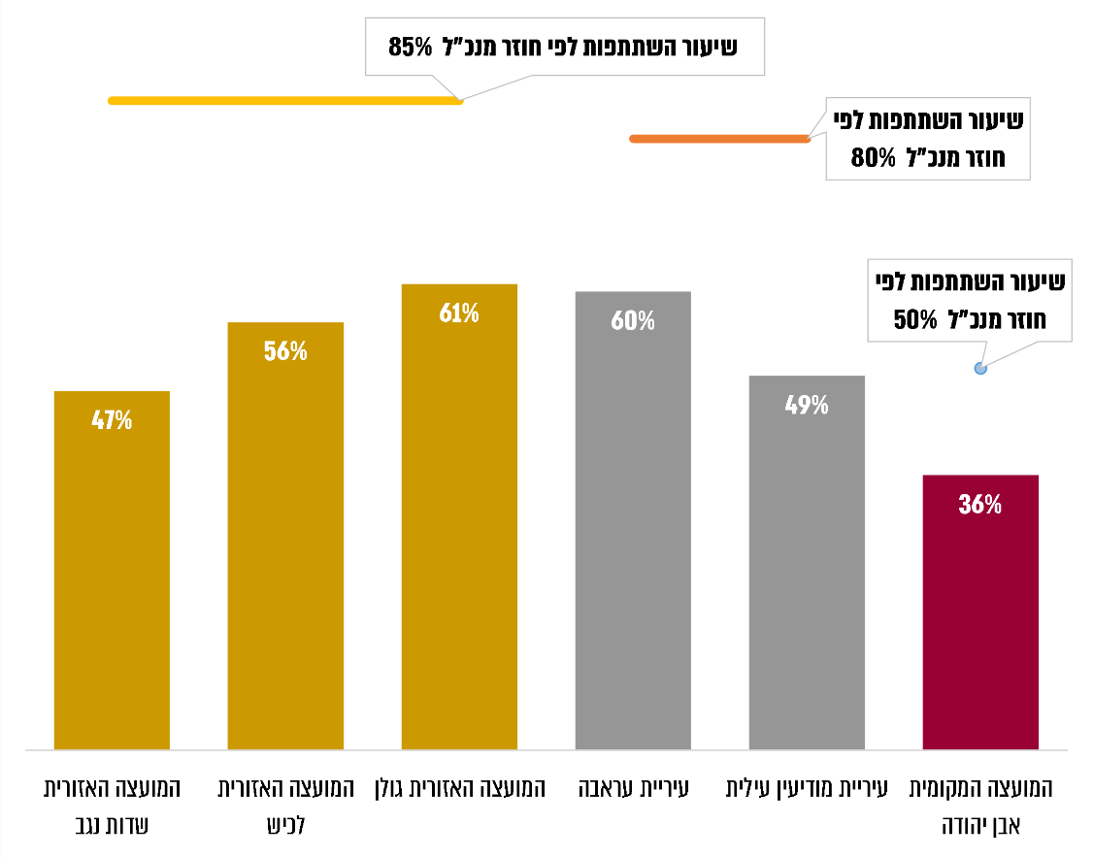
נתוני הרשויות המקומיות, בעיבוד משרד מבקר המדינה.
✰
במועד סיום הביקורת, תשע שנים לאחר שמשרד החינוך החליט כי תעריף השתתפותו במימון ההסעות של כל רשות במסגרת החינוך במיוחד "פר מסלול" בחינוך המיוחד יישאר קבוע, מומלץ שהוא יבחן מחדש את עמדתו בעניין הקפאת הבסיס לחישוב השתתפותו בעלות כל מסלול בחינוך המיוחד, בהתחשב גם בהתייקרות של עלויות השימוש השונות באוטובוסים ובשאר רכבי ההסעות ובהתחשב בשיעורי ההשתתפות שנקבעו לרשויות בחוזר מנכ"ל משרד החינוך.

יעילותן ומועילותן של ההסעות

תכנון מסלולי הסעות בחינוך הרגיל

כדי לתכנן באופן המיטבי את מסלולי ההסעות לחינוך הרגיל נדרש להביא בחשבון את מלוא הנתונים הנוגעים לכל מסלול, כגון: פרטי נקודת המוצא (תחנות ההסעה), זמן הנסיעה, מרחק הנסיעה, שעת איסוף התלמידים ויעדם (כתובת בית הספר), מספר כלי הרכב העומדים לרשות הרשות המקומית לביצוע ההסעות, סוגם וקיבולתם, מספר התלמידים המתוכנן להסעה בכל כלי רכב, שעות הפיזור הצפוי של כל התלמידים המוסעים ומקומות הפיזור. נתוני המידע הללו חשובים מאחר שבאמצעותם אפשר לייעל את ההסעות, לבדוק את האפשרות לקיצור משך הנסיעה וכן לבדוק את האפשרות לאיחוד מסלולים, וחשיבותם רבה במיוחד במועצות אזוריות הכוללות יישובים רבים.

בדיקת תכנון ורישום מסלולים בשש הרשויות שנבדקו העלתה ממצאים אלה:
- מנהל מחלקת החינוך בעיריית עראבה קובע בתחילת שנת הלימודים את תחנות האיסוף והפיזור (שלוש או ארבע תחנות) עבור שני בתי הספר לחינוך רגיל שאליהם העירייה מסיעה תלמידים, והמסיע (חברת ההסעה) הוא שמתכנן את המסלול בפועל, ואולם המסיע אינו מוסר לעירייה את פרטי המסלול. העירייה גם לא ביקשה ממנו את הפרטים על מסלולי קווי ההסעה וזמני האיסוף.
- עיריית מודיעין עילית והמועצות האזוריות שדות נגב ולכיש ניהלו רישום של המסלולים שהן קיימו, אך הן לא פירטו את זמן הנסיעה ומרחק הנסיעה של התלמידים במסלולים של החינוך הרגיל. המועצות גם לא ביצעו רישום מסודר המעיד כי הן בדקו את האפשרות לקצר את משך הנסיעה או את האפשרות לאיחוד מסלולים.
עיריית מודיעין עילית מסרה בתשובתה כי במערכת הניהול החדשה שהיא עתידה להתקין יהיה תיעוד יום יומי על כל הסעה עם כל הפרטים הרלוונטיים (התלמידים שנסעו, המלווה, המרחק, זמן הנסיעה וכו'), דבר שישפר עוד יותר את מערך הסעות התלמידים.
המועצה האזורית לכיש מסרה בתשובתה כי בעת פיתוחה של תוכנית המסלולים להסעת תלמידים בחינוך הרגיל מובאים בחשבון מספר התלמידים להסעה, מספר התחנות, זמני איסוף ופיזור בכל תחנה וגודל היישוב, וכל זאת מפורט במסגרת ההסכם עם המסיעים.
מומלץ כי עיריית עראבה תקבל מחברות ההסעה שהיא מעסיקה את פרטי מסלולי הנסיעה ונקודות האיסוף והפיזור של התלמידים, וכי עיריית מודיעין עילית והמועצות האזוריות לכיש ושדות נגב ינהלו רישום מסודר בו יפורטו בכתב מספר התלמידים המוסעים ומרחק הנסיעה בכל אחד מהמסלולים שהן מפעילות. פרטי המידע האלה יאפשרו לייעל את מערך ההסעות, לבדוק את ההיתכנות לקיצור משך הנסיעה ואת איחוד המסלולים.
- המועצה האזורית גולן ניהלה רישום מסודר של כל המסלולים שהיא קיימה בשנות הלימודים שנבדקו (התשע"ח - התש"פ), ובכלל זה פירטה אותם בטבלת עבודה מסודרת. הרישום משמש למחלקת התחבורה במועצה כלי חשוב לניהול מסלולי ההסעה הרבים של התלמידים המתגוררים בה (בשנת הלימודים התש"פ הסיעה המועצה יותר מ-2,800 תלמידי חינוך רגיל).
- המועצה המקומית אבן יהודה ניהלה רישום מסודר של המסלולים שהפעילה בשנות הלימודים התשע"ח-התש"פ. מחלקת החינוך של המועצה אף הפעילה את "נוהל בניית מסלולים", אשר לפיו במהלך חופשת הקיץ בודקת רכזת ההסעות במועצה מול מזכירות בתי הספר את רשימות התלמידים החדשים ובוחנת אם הם זכאים להסעות בהתאם לחוזר מנכ"ל משרד החינוך. בהתאם לכך היא "מתכננת" את המסלולים בשיתוף קבלני ההסעות וחברת התחבורה הציבורית הפועלת ביישוב (חברת "קווים").
יש לציין לחיוב את הרישום המסודר של המסלולים שניהלו המועצה האזורית גולן והמועצה המקומית אבן יהודה.

שיתוף מסלולי הסעות בין רשויות מקומיות

בחוזרי מנכ"ל משרד החינוך הונחו הרשויות המקומיות להתקשר - לצורך הסעות בחינוך המיוחד - "אם הדבר נעשה, עם רשויות מקומיות סמוכות, כדי שההסעה והליווי יהיו חסכוניים ובלבד שההסעה לא תגרום להארכת... משך הנסיעה באורח בלתי סביר". הנחיה זו כוחה בוודאי יפה גם להסעות בחינוך הרגיל.

איחוד של מסלולי הסעות תוך שיתוף כמה רשויות סמוכות לאותו מוסד חינוכי ("נקודת הקצה") יש בו כמה היבטים: מצד אחד הדבר מאפשר הפחתה של מספר מסלולי ההסעות לכל רשות ובעקבות כך הפחתת עלות ההסעות, אך מהצד האחר מדובר בהארכת זמן הנסיעה בעבור אותם תלמידים המוסעים בכל יום במסלולים האלה, שאף עבור חלק מהם מדובר ממילא בזמן הסעה ממושך.

עיריית תל אביב-יפו מסרה בתשובתה בעניין זה כי השיקולים של טובת הילדים, השירות והרצון להימנע מהארכת משך הנסיעה, גם בשל האתגרים התחבורתיים הניצבים לפני העיר, גוברים על הרצון לחיסכון באמצעות הפחתת העלות על ידי איחוד מסלולים, מה גם שממילא במרבית המסלולים מוסעים תלמידים רבים ולא תלמידים בודדים. הדברים אמורים בפרט בתלמידי החינוך המיוחד, שממילא מתמודדים עם קשיים רבים.

משרד החינוך מסר בתשובתו כי בעת שהרשויות בודקות את מסלולי ההסעה בחינוך המיוחד, גם בתחומי ההסעות במחוזות נבחנת היתכנות לשילובי מסלולי הסעה וניתנת לרשויות הנחיה לפעול בהתאם לשילובי מסלולים אלה. יש להביא בחשבון כי שילוב מסלולי הסעה בין רשויות אינו יכול לבוא על חשבון רמתו ואיכותו של השירות הניתן לתלמידים.
מומלץ כי משרד החינוך והרשויות המקומיות יבצעו בדיקת היתכנות של האפשרות לאחד מסלולי הסעות בין רשויות שונות, תוך בחינת הצורך לאזן בין רצונן לחסוך באמצעות הפחתת העלות ובין רצונן להימנע מהארכת משך הנסיעה במידה לא סבירה, בעיקר בכל הנוגע להסעות תלמידים עם מוגבלויות בחינוך המיוחד.

מועצות מקומיות קטנות או מועצות אזוריות שבחלק מיישוביהן אין בתי ספר, בעיקר בתי ספר תיכוניים, נדרשות להסיע את התלמידים למקומות אחרים, מטבע הדברים מרוחקים יותר. ברשויות אלה, אגף ההסעות במשרד החינוך מנחה את מנהלות תחום ההסעות במחוזות המשרד (רכזות ההסעות) לפעול להפחתת מספר מסלולי ההסעה, בייחוד אלה המיועדים לתלמידי החינוך המיוחד, באמצעות איחוד מסלולים בין רשויות מקומיות סמוכות או באמצעות שימוש בכלי רכב בעלי קיבולת גדולה יותר.

עם זאת, יודגש כי בדרך כלל לא מתאפשר איחוד מסלולי הסעות בחינוך המיוחד, בגלל קיום מנעד רחב של מוסדות חינוך מיוחד, בגלל סוג לקות שונה של תלמידים מוסעים ובגלל שלעיתים מדובר בבעלי צרכים מיוחדים שכדי להסיעם נדרש רכב שמותקן בו מעלון או בבעלי לקויות קשות שיש להסיעם בנפרד ולא ניתן לצוות יותר משלושה תלמידים לכל סוג רכב.

המנהלות של תחום ההסעות במחוזות צפון, תל אביב, מרכז וירושלים במשרד החינוך מסרו לעובדי משרד מבקר המדינה במהלך הביקורת כי בדיקת היתכנות לאיחוד מסלולים בין רשויות מקומיות סמוכות לשם הגברת היעילות והחיסכון מתבצעת מדי שנה, בעת שמוגש להן, לקבלת אישורן, פירוט המסלולים, בייחוד המסלולים להסעת תלמידים בחינוך המיוחד.

שיתוף מסלולים בחינוך הרגיל
בבדיקה נמצא כי רשויות מקומיות נוהגות לקיים מסלולי הסעה משותפים, בין בתחום שיפוטה של אותה רשות מקומית ובין בשיתוף פעולה בין רשויות מקומיות סמוכות.

למשל, מנהלת תחום ההסעות במחוז צפון מסרה לעובדי משרד מבקר המדינה באוקטובר ובנובמבר 2020, כמה דוגמאות לצירופים של כמה יישובים למוסדות חינוכיים, ומסלולי הנסיעה מוצגים במפות שלהלן:
מפה 1: מסלול נסיעה משותף (שאורכו כ-65 ק"מ) של ארבעה יישובים של המועצה האזורית מגידו לבית הספר "גאון הירדן" ביישוב נווה איתן
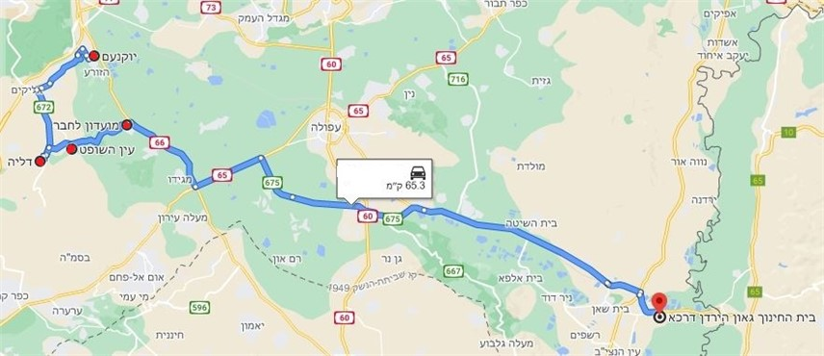
על פי יישום הרשת "גוגל מפות", בעיבוד משרד מבקר המדינה.

מפה 2: מסלול נסיעה משותף (שאורכו כ-37 ק"מ) של שלושה יישובים מהמועצה האזורית מגידו אל בית הספר הממלכתי "שגיא" ביישוב שריד, הנמצא בתחומי שיפוטה של המועצה האזורית עמק יזרעאל
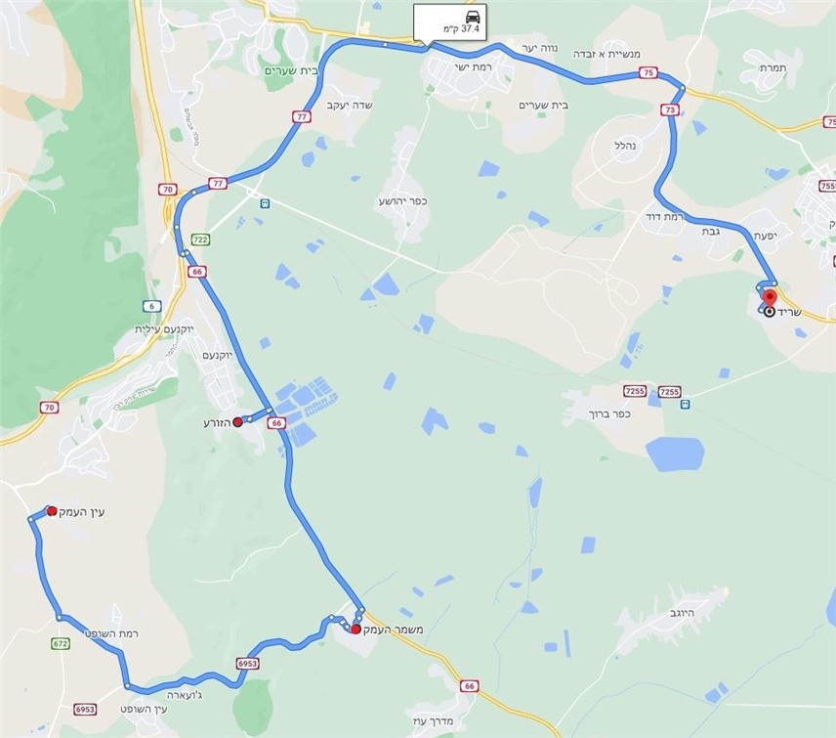
על פי יישום הרשת "גוגל מפות", בעיבוד משרד מבקר המדינה.

מפה 3: מסלול נסיעה משותף (שאורכו כ-25 ק"מ) של ארבעה יישובים השוכנים במועצה האזורית עמק יזרעאל למוסד "מרכז אלון" ביישוב אלונים
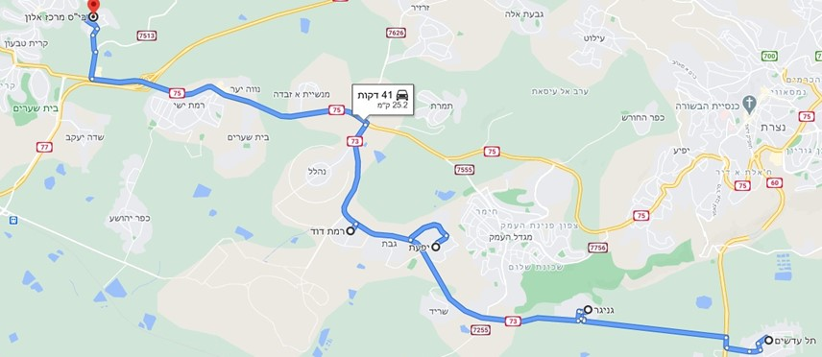
יישום הרשת "גוגל מפות", בעיבוד משרד מבקר המדינה.

מנהלת תחום הסעות מחוז מרכז מסרה לצוות הביקורת בספטמבר 2020, כי יש בידה מידע על עשרות רבות של שילובי הסעות של רשויות מקומיות בשומרון, ונתנה 15 דוגמאות של שש רשויות בשומרון המשתפות פעולה ביניהן בהסעות תלמידים. גם מנהלת מחלקת התחבורה במועצה האזורית עמק יזרעאל מסרה בנובמבר 2020 כי המועצה ורשויות שכנות משתפות פעולה במידת האפשר בתחום הסעות התלמידים, ונתנה כמה דוגמאות לכך. דוגמאות לשיתופי פעולה בין רשויות מקומיות סמוכות נמצאו גם בשתי מועצות אזוריות שנבדקו - המועצה האזורית גולן והמועצה האזורית לכיש. בטבלה שלהלן מוצגות דוגמאות לשיתופי מסלולים בשנת הלימודים התש"פ.
 | שם הרשויות המקומיות  המשתפות פעולה | הישובים אליהם ומהם  מתקיימת הסעה משותפת
מחוז מרכז | שומרון, אלקנה | נחלים, רעננה, רבבה
 | שומרון, אריאל | שילה, פדואל, קרני שומרון
 | שומרון, קרני שומרון | רבבה, כפר סבא, בני דרור
 | קדומים, שומרון | פתח תקווה, שוהם, אלעד, עלי
 | אריאל, עמנואל | קרני שומרון
 | עמנואל, שומרון | בני ברק
המועצה האזורית עמק יזרעאל | מגידו, עמק יזרעאל | מגידו, יקנעם עלית
 | יקנעם (מושבה), עמק יזרעאל | יקנעם, חנתון, גבעת אלה
 | גליל תחתון, עמק יזרעאל | חמדיה
 | עפולה, עמק יזרעאל | שריד, טירת כרמל, כנרת, ניר יפה
המועצה האזורית גולן | קצרין, גולן | עפולה, נטור, בוסתן הגליל, טבריה, אולפנית גלעד, צפת
המועצה האזורית לכיש | שפיר, לכיש | שפיר, לכיש
 | יואב, לכיש | יואב, לכיש

המועצה האזורית הגליל העליון מסרה למשרד מבקר המדינה במרץ 2021 כי היא משלבת הסעות עם רשויות שכנות ונתנה שבע דוגמאות לשילוב הסעות, בעיקר עם המועצה האזורית מבואות החרמון (שלושה קווי הסעות משותפים) ועם המועצות המקומיות ראש פינה ויסוד המעלה ועיריית קריית שמונה. בקו הסעה אחר היא אף משתפת בקו הסעה אחד שתי רשויות מקומיות (מבואות החרמון ויסוד המעלה).

שילוב מסלולים בחינוך המיוחד
במפות שלהלן מוצגות דוגמאות לשיתופי מסלולי הסעה למוסדות חינוך מיוחד השוכנים ברמת דוד, בחמדיה, בנצרת, ברכסים ובצפת:

מפה 4: מסלול הסעה משותף (שאורכו 34 ק"מ) משלושה יישובים במועצה האזורית מגידו למוסד החינוך "קישון" ברמת דוד
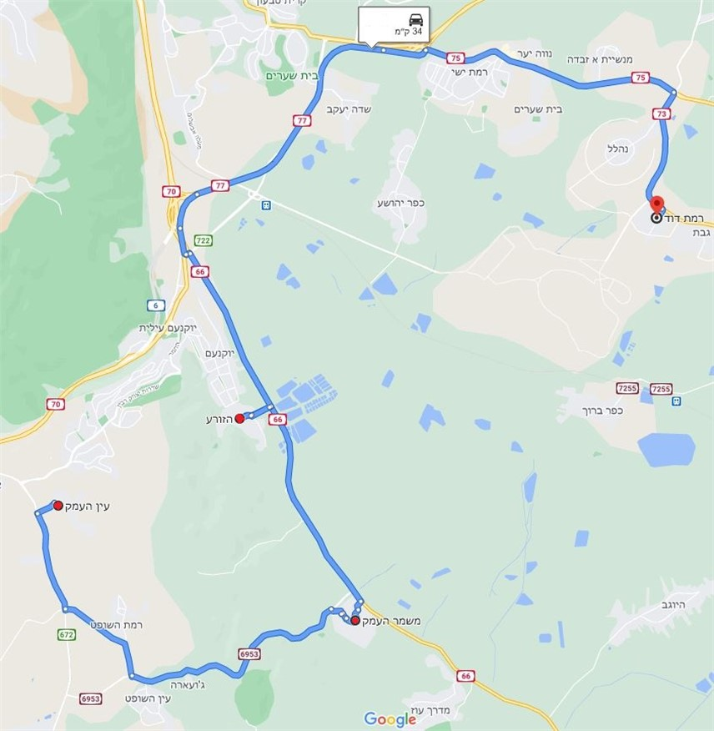
על פי יישום הרשת "גוגל מפות", בעיבוד משרד מבקר המדינה.
מפה 5: מסלול הסעה משותף (שאורכו כ-55 ק"מ) מארבעה יישובים במועצה האזורית עמק יזרעאל אל מוסד החינוך המיוחד "גלעד" ביישוב חמדיה, השוכן בתחומי שיפוטה של המועצה האזורית עמק המעיינות
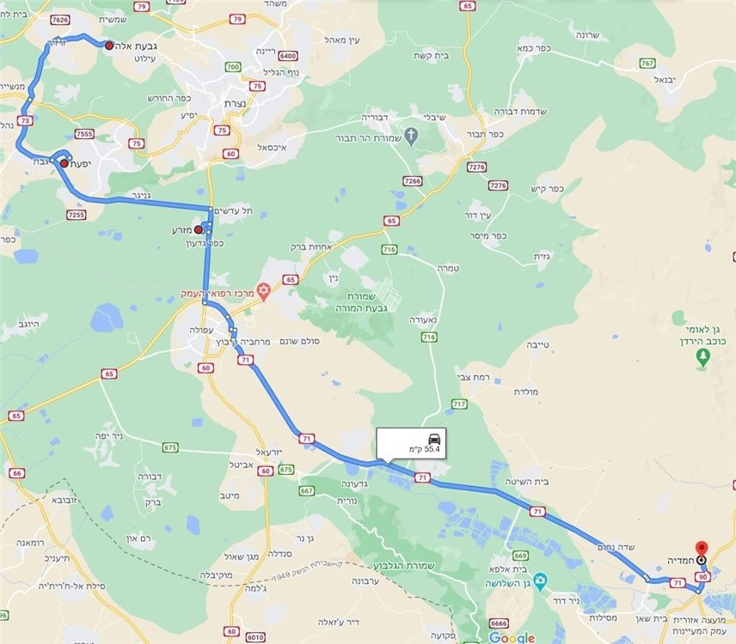
על פי יישום הרשת "גוגל מפות", בעיבוד משרד מבקר המדינה.

מפה 6: מסלול הסעה משותף (שאורכו כ-43 ק"מ) מאבו סנאן ומכפר יאסיף אל שלושה מוסדות חינוך מיוחד השוכנים בנצרת
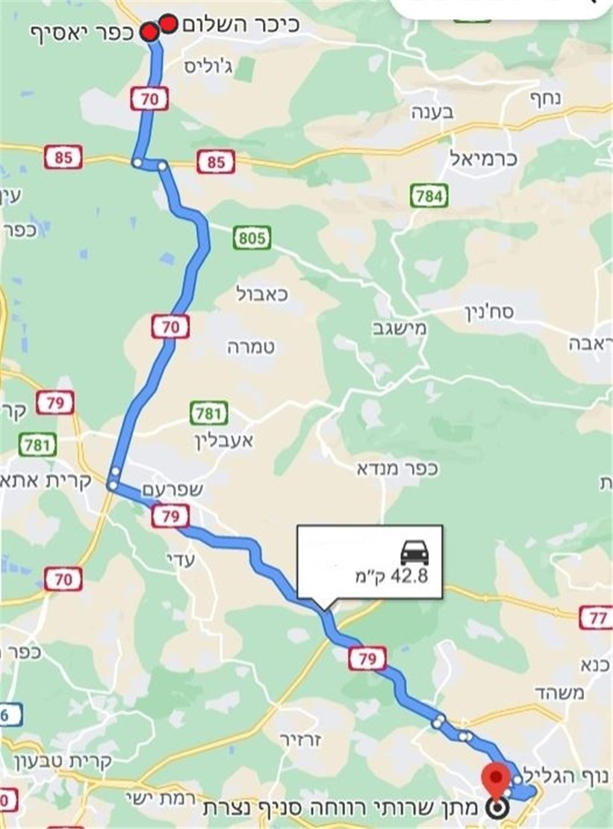
על פי יישום הרשת "גוגל מפות", בעיבוד משרד מבקר המדינה.
מפה 7: מסלול הסעה משותף (שאורכו כ-19 ק"מ) מעיריות קריית ים, קריית מוצקין וקריית ביאליק לשלושה מוסדות חינוך מיוחד השוכנים ברכסים
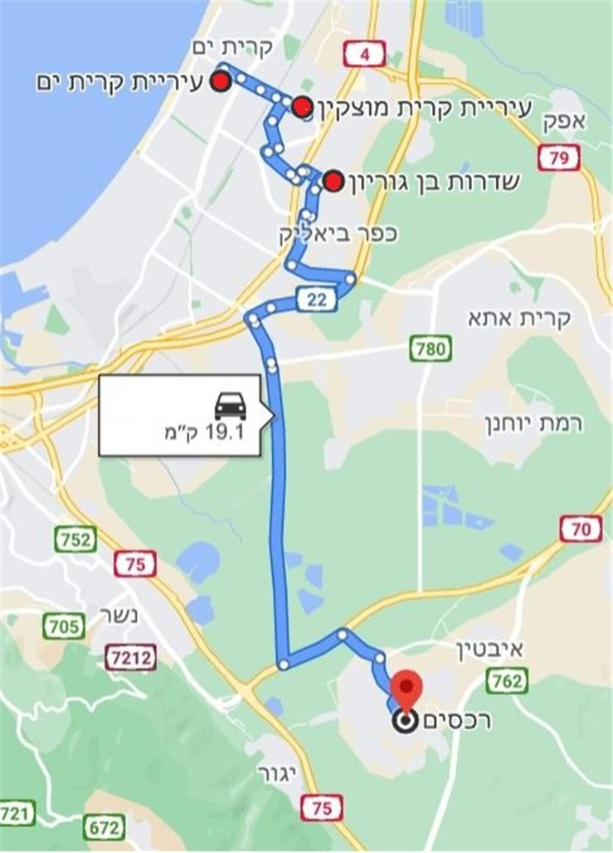
על פי יישום הרשת "גוגל מפות", בעיבוד משרד מבקר המדינה.

17 תלמידים בחינוך המיוחד בגילאים שונים מוסעים מאזורים שונים בצפת - בהסעה אחת - למוסד חינוכי (מיוחד) "ללמוד וללמד", השוכן בצפת.

מנהלת ראש תחום הסעות במחוז תל אביב של משרד החינוך מסרה לעובדי משרד מבקר המדינה בנובמבר 2020 כי עיריית תל אביב-יפו הגישה לה בשנת הלימודים התשע"ט בקשה לאישור 339 מסלולי הסעה של החינוך המיוחד, אולם 110 מהם הוחזרו לבדיקה נוספת של העירייה בשל דרישת המחוז לאיחוד המסלולים בהם, ואילו 18 מסלולים לא אושרו.
במועד סיום הבדיקה, מרץ 2021, עיריית תל אביב לא פעלה לאיחוד 110 המסלולים שמשרד החינוך ביקש את בדיקתם הנוספת. לנוכח זאת משרד החינוך אינו משתתף במימונם, ועיריית תל אביב-יפו מממנת אותם במלואם.
מומלץ כי עיריית תל אביב תשלים בחינת 110 המסלולים להסעות תלמידים בחינוך מיוחד אשר המחוז המליץ לבדקם ותגיש תוצאות בדיקתה למשרד החינוך, לשם הסדרת מימונם על ידי משרד החינוך והפעלתם בצורה יעילה.

עיריית תל אביב-יפו מסרה בתשובתה כי לפי עמדת משרד החינוך כל עוד המכרז שתפרסם העירייה לא יהיה תואם לנוסח מכרז משרד החינוך, ההתחשבנות תמשיך להתבצע כפי שהיה נהוג בהסכם החמש-שנתי, דהיינו - על פי המסלולים שדווחו בשנת התעש"ב ולא על פי המסלולים הנוכחיים, שהוזנו במערכת. העירייה מצידה עומדת על כך שתמשיך לפרסם תנאי מכרז ייחודיים, אשר גובשו לאחר שנים רבות של ניסיון בניהול מערך ההסעות העירוני ונועדו לתת מענה לצרכים הייחודיים של מערך ההסעות העירוני ולהבטיח כי כל קווי ההסעות אכן יבוצעו.

משרד החינוך מסר בתשובתו הנוספת למשרד מבקר המדינה כי "שיטת ההתחשבנות של המשרד עם רשויות מקומיות אינה מאפשרת תמחור המסלולים שהגישה עיריית ת"א. המשרד מאפשר לרשויות לערוך שינויים והתאמות בנוסח האחיד של המכרז המתפרסם מידי שנה. על עיריית ת"א להגיש בקשה לעדכונים ושינויים בהתאם לצרכים ייחודיים לה והבקשה תבחן ע"י הגורמים המקצועיים והלשכה המשפטית במשרד".

עוד מסר המשרד כי "שיטת ההתחשבנות הינה אחידה לכלל הרשויות וגם אם יוחלט שלא להאריך את ההסכם החמש שנתי עם עיריית ת"א, ולעבור לשיטת התחשבנות הנהוגה עם יתר הרשויות, יהא עליה לצאת למכרז בהתאם לכללים שקבע המשרד."

העירייה מסרה כי עם זאת היא תשמח לבחון מחדש את המסלולים, אם תתבקש לעשות כן, ולהבהיר את הצרכים התפעוליים והמקצועיים הנוגעים לאופן קביעת המסלולים וביצועם, על מנת שאלו יובאו בחשבון לצורך חישוב השתתפות המשרד בהוצאות העירייה, ועל מנת שהשתתפות זו תעודכן בהתאם לעלות הריאלית ולהוצאות הנסיעה שמשלמת כיום העירייה, ולא תתבסס על עלות שיסודה בדיווחים על מסלולי הסעות שבוצעו לפני קרוב לעשור ואינם רלוונטיים עוד.

מנהלת ראש תחום הסעות במחוז תל אביב במשרד החינוך מסרה במרץ 2021 כי בעת בדיקת מסלולי ההסעה של תלמידים בחינוך המיוחד המתגוררים בעיר תל אביב-יפו, לקראת חתימה על הסכם חמש-שנתי מחודש, נמצא כי קיימים מסלולים שאינם יעילים (מסלולים שבהם נוסע תלמיד אחד בלבד), אשר על כן המחוז לא אישר חלק מהמסלולים וחלק החזיר לרשות לתיקון. מאחר שהתגלעו קשיים בחתימה על הסכם חדש, בדיקת המסלולים התייתרה ועיריית תל אביב-יפו ממשיכה להיות מתוקצבת באותה מתכונת החל משנת הלימודים התשע"ב.

משרד החינוך מסר בתשובתו הנוספת למשרד מבקר המדינה כי במספר ישיבות שהתקיימו בין מנהל מחלקת הסעות בעיריית תל אביב-יפו, נדונו העקרונות והכללים על-פיהם משתתף המשרד בעלות הוצאות הסעת תלמידים, וכי מסלול שלא יעמוד בכללים אלו לא יאושר ולא יתוקצב על ידי המשרד.

המועצה האזורית לכיש מסרה במהלך הביקורת כי לא ניתן לשלב מסלולים בהסעות של תלמידי החינוך המיוחד המתגוררים ביישובי המועצה, שכן מדובר בתלמידים בעלי לקויות שונות, המוסעים למוסדות חינוך על-אזוריים שונים.
יש לראות בחיוב שיתוף של מסלולי הסעה הן בחינוך הרגיל והן בחינוך המיוחד אם יש בהם כדי לייעל את מערך ההסעות בלי להאריך את זמן הנסיעה במידה לא סבירה. מומלץ כי המועצה האזורית לכיש, ושאר הרשויות המקומיות, יבחנו מפעם לפעם את האפשרות לאיחוד מסלולי הסעה בתחום שיפוטן ולשיתוף מסלולי הסעה עם רשויות מקומיות סמוכות.

שילוב הסעות למוסדות "קצה" בחינוך מיוחד

במסגרת התכנון של קווי ההסעות ושל איחוד הסעות עם תלמידי רשויות אחרות ציינה מנהלת מחלקת התחבורה במועצה האזורית עמק יזרעאל בנובמבר 2020 כי יש להתחשב בשתי מגבלות עיקריות: התארכות זמן הנסיעה כתוצאה מאיסוף תלמיד ממקום מגורים נוסף ושעת האיסוף המוקדמת ביותר שתידרש לשם כך. משרד החינוך מצידו אינו מאשר מסלול לפני בחינת חלופות אחרות, בשל העלות הגבוהה של הוספת מסלול נסיעה (למשל, בתחום שיפוטה של המועצה האזורית עמק יזרעאל הוא נאמד בכ-150,000 ש"ח בשנה). קושי נוסף הוא ההתנגדות של הורי התלמידים לשלב את קווי ההסעה של התלמיד עם קווי הסעה חיצוניים אחרים, המאריכים את משך הנסיעה.

בבדיקה עלה כי בידי משרד החינוך אין היכולת להפיק דוח ממנו ניתן לדעת כמה קווים מאוחדים לשתי רשויות ומעלה יש בכל מערך ההסעות של החינוך המיוחד.

משרד מבקר המדינה בדק אם מתבצע בפועל שילוב של הסעות לחמישה מוסדות חינוכיים, האחד שוכן במועצה אזורית מבואות החרמון, השני במועצה האזורית עמק יזרעאל, השלישי במועצה המקומית פרדס חנה-כרכור ושניים השוכנים בנצרת. להלן תוצאות הבדיקה:

בית הספר "עגורים", צומת כוח, הגליל העליון

בית ספר "עגורים" שוכן בצומת כוח, בתחומי שיפוטה של המועצה האזורית מבואות החרמון. בשנת הלימודים התש"פ למדו בו 44 תלמידים. זהו בית ספר שש שנתי (ובו כיתות ז' - י"ב, מגיל 12 עד 19), המיועד לתלמידים עם הפרעות התנהגות ולקויות למידה. התלמידים מגיעים אל בית הספר מעשר רשויות מקומיות (שתי ערים, שלוש מועצות מקומיות וחמש מועצות אזוריות) באמצעות 13 קווי הסעות. קו הסעות אחד משלב בפיזור תלמידים בצהרים הסעות של שתי רשויות מקומיות: מועצה מקומית מטולה והיישוב כפר בלום המשתייך למועצה האזורית הגליל העליון. מסלול נוסף משתף איסוף ופיזור תלמידים מהמועצה המקומית קצרין לשני בתי ספר: האחד ממוקם במועצה אזורית הגליל העליון (באיילת השחר) והשני במועצה האזורית מבואות החרמון ("עגורים" בצומת כוח).

בלוח 6 להלן מוצגות דוגמאות להסעות בין רשויות: שתי מועצות אזוריות (הגליל העליון, מרום הגליל) ושתי עיריות (צפת וקריית שמונה) המסיעות תלמידים מאזורים שונים בעיר, אל בית הספר "עגורים" בצומת כוח, השוכן בתחום שיפוטה של המועצה האזורית מבואות החרמון.
לוח 6: קווי הסעות שמקיימות 6 רשויות מקומיות
לבית הספר "עגורים" ובחזרה
שם הרשות שממנה ואליה מוסעים התלמידים | הישובים שבהם מתגוררים התלמידים המוסעים | מס' תלמידים בהסעה
הגליל העליון | כפר בלום, דפנה, שדה נחמיה ומעיין ברוך | 4
קריית שמונה | כתובות שונות בקריית שמונה | 10
צפת | כתובות שונות בצפת | 10
מרום הגליל | עלמה, דלתון, כרם בן זמרה ובר יוחאי | 4
הגליל העליון | להבות הבשן, שמיר | 2
מבואות החרמון | בית הלל, כפר יובל | 2
נתוני הרשויות המקומיות ומשרד החינוך, בעיבוד משרד מבקר המדינה.

המועצה האזורית הגליל העליון מסרה בתשובתה למשרד מבקר המדינה ממרץ 2021 כי בשל מורכבות הרגישויות של התלמידים המוסעים, בשל המרחק הגדול מביה״ס ״עגורים״ למקום מגוריהם ובשל הארכת זמן הנסיעה עקב הוספת איסופים נוספים, מנהל מחלקת התחבורה של המועצה והצוות המקצועי קיבלו החלטה מושכלת שלא לשלב נסיעה זו עם רשויות שכנות.

המועצה האזורית מבואות החרמון מסרה בתשובתה למשרד מבקר המדינה ממרץ 2021 כי לאחר שקיימה דיון בנושא, בין היתר בהשתתפות יועץ חינוכי, היא החליטה שלקראת שנת הלימודים התשפ"ב תיבדק האפשרות לשלב הסעות של המועצה האזורית מבואות החרמון עם אלו של המועצה האזורית הגליל העליון לבית הספר "עגורים" שבצומת כח.

בית הספר האזורי (יסודי) "קישון" לחינוך מיוחד (לליקויי למידה), רמת דוד

בית הספר האזורי לחינוך מיוחד "קישון" שוכן ברמת דוד בתחומי שיפוטה של המועצה האזורית עמק יזרעאל. זהו בית ספר שש שנתי (ובו 15 כיתות בשכבות ג'-ט'), ובשנת הלימודים התש"פ למדו בו 234 תלמידים, שכלל תלמידיו (לבד משלושה שהתגוררו ברמת דוד), זכאים להסעה.

התלמידים מוסעים לבית הספר ב-32 הסעות, אשר כמעט מחציתן מבוצעות על ידי המועצה האזורית עמק יזרעאל. בלוח 6 להלן מוצגים פרטים על 32 קווי הסעות שמקיימות 14 רשויות מקומיות מהן אל בית הספר ובחזרה, בסוף יום הלימודים.
לוח 7: 32 קווי הסעות שמקיימות 14 רשויות מקומיות
לבית הספר "קישון" ובחזרה
מס' מסלול | הרשות המקומיות המסיעה | מס' קווי הסעות | מס' תלמידים מוסעים | פרטים נוספים | סוג ההסעה*
1 - 13 | המועצה האזורית  עמק יזרעאל | 13 | 100 | שבעה מסלולים משלבים בהסעות תלמידים משלושה יישובים, ארבעה מסלולים אחרים משלבים בהסעות תלמידים משני יישובים, ושני מסלולים משלבים - בגלל הריחוק - רק יישוב אחד. | מונית - 1  א.צ.ז. (16 מקומות) - 1  א.צ.ז. (10) - 6  א.צ.ז. (14) - 3  מיניבוס (19) -2
14 - 16 | המועצה האזורית הגלבוע | 3 | 14 | בהסעה אחת מוסעים ארבעה תלמידים מגן נר, בהסעה שנייה מוסעים שלושה תלמידים משלושה יישובים (גדעונה, כפר יחזקאל ומולדת), ובהסעה שלישית מוסעים שלושה תלמידים מניר יפה וארבעה תלמידים מרם און. | א.צ.ז (10) - 3
17 - 18 | המועצה האזורית הגליל התחתון | 2 | 8 | בהסעה אחת מוסעים שלושה תלמידים מבית קשת ושלושה תלמידים משרונה, ובאחרת מוסעים תלמיד אחד מגבעת אבני ותלמיד אחד מכפר חיטים. | א.צ.ז (10) - 2
19 | המועצה האזורית זבולון | 1 | 2 |  | מונית
20 | המועצה המקומית קריית טבעון | 1 | 12 |  | מיניבוס (19)
21 | עיריית יקנעם | 1 | 8 | מוסעים שלושה תלמידים מיקנעם (המושבה) וחמישה מיקנעם עילית. | מיניבוס (19)
22 | המועצה המקומית כפר תבור | 1 | 1 |  | מונית
24-23 | עיריית מגדל העמק | 2 | 29 |  | מיניבוס (19) - 2
26-25 | המועצה האזורית מגידו | 2 | 7 | בהסעה אחת מוסעים שני תלמידים ממשמר העמק ותלמיד מקיבוץ עין השופט, ובאחרת ארבעה תלמידים מארבעה יישובים (מגידו, עין העמק, קיבוץ דליה ורמות מנשה). | א.צ.ז. (10) - 2
27 | עיריית נוף הגליל | 1 | 14 |  | מיניבוס (19)
28 | המועצה האזורית עמק המעיינות | 1 | 4 |  | מונית
30-29 | עיריית עפולה | 2 | 25 |  | מיניבוס (19) - 2
31 | עיריית  קריית אתא | 1 | 4 |  | מונית
32 | המועצה המקומית  רמת ישי | 1 | 6 |  | מיניבוס (19)
סה"כ |  | 32 | 234
נתוני מנהלת מחלקת התחבורה במועצה האזורית עמק יזרעאל, בעיבוד משרד מבקר המדינה.
* א.צ.ז. - אוטובוס ציבורי זעיר.

מפרטי קווי ההסעות המתואר גם בטבלה עולה כי רק קו הסעה אחד (יקנעם) משותף לשתי רשויות מקומיות סמוכות ו-18 קווים נוספים משלבים הסעות מכמה יישובים סמוכים באותה הרשות.

המועצה המקומית כפר תבור מסרה בתשובתה למשרד מבקר המדינה ממרץ 2021 כי היא מבינה היטב את החשיבות של שילוב הסעות, ולראיה - היא מבצעת שילובים בהסעות תלמידים למוסדות חינוך באופן שוטף. בהסעות לבית הספר האזורי "קישון" היא ביצעה בשנת התש"פ ניסיון לשילוב ההסעה עם המועצה האזורית גליל תחתון לתקופה של כחמישה חודשים (עד ינואר 2020) אולם הוא לא צלח; המועצה הוסיפה כי בשל המרחקים הארוכים בין האיסופים, זמן הנסיעה התארך במידה לא סבירה ועקב כך התלמידים איחרו למוסדות החינוך. לא אחת, הנהלת בית הספר פנתה למחלקת החינוך במועצה והתריעה על איחורי התלמידים ועל הנזק הנגרם בגינם לתלמיד, ובשל כך המועצה נאלצה לפצל את ההסעה. עוד מסרה המועצה כי היא מבינה היטב את החשיבות של שילוב הסעות אך מביאה בחשבון מחד גיסא את החיסכון הצפוי ומאידך גיסא את טובת הילד ובמקרה זה, טובת הילד ומשך הנסיעה הבלתי סביר הכריעו את הכף והובילו לפיצול הקו.

המועצה האזורית זבולון מסרה בתשובתה למשרד מבקר המדינה ממרץ 2021 כי זמן האיסוף ביישוב שממנו מוסעים התלמידים לבית הספר "קישון" הוא כ-10 דקות וזמן הנסיעה לבית הספר כ-45 דקות. עוד מסרה המועצה כי משרד החינוך בדק ואישר את קו הנסיעה, וכי נבחנו אפשרויות שיתוף פעולה עם המועצה המקומית קריית טבעון, אולם נמצא שהן לא התאימו.

המועצה האזורית עמק יזרעאל מסרה בתשובתה למשרד מבקר המדינה ממרץ 2021 כי ניתן לראות כי בכל קו הסעה שהמועצה מקיימת מוסעים בממוצע 7 - 8 תלמידים משניים-שלושה יישובים, המביאים את המועצה לסף היכולת להאריך את המסלולים על חשבון טיב השירות.

המועצה המקומית רמת ישי מסרה בתשובתה למשרד מבקר המדינה ממרץ 2021 כי הנסיעה מהיישוב לבית הספר "קישון" קצרה ביותר, אינה מחייבת תיאומים עם יישובים צמודים "המייצרים תלות" ולא אחת עיכוב מיותר. צורכי המערכת (רכב לעשרה נוסעים) הוגדרו בחוזי ההתקשרות עם הספק, והוא טוען את מספר המוסעים בקו. אם הספק החליט להסיע ברכב גדול "הרי שזה מטעמו בלבד".

עוד מסרה המועצה כי לנוכח העובדה שמדובר בהסעה לאוכלוסייה פגיעה חשוב לפעול באופן רגיש ולהימנע מהארכת זמן הנסיעה. מחלקת החינוך במועצה מנווטת את החלטותיה בין מילוי צורכי אוכלוסיית בעלי הצרכים המיוחדים ובין שמירה על ניהול מיטבי במסגרת חישובי עלות - תועלת.

בית הספר לחינוך מיוחד "בית אקשטיין דרור" בפרדס חנה-כרכור

"בית אקשטיין דרור", השוכן בפרדס חנה-כרכור, נוסד בשנת 2013, ולומדים בו 40 תלמידים עם אוטיזם. כל התלמידים מוסעים למוסד מדי יום ביומו מ-17 רשויות מקומיות המשתרעות מנצרת עילית בצפון, עד כפר סבא ורמת השרון בדרום וליישוב ריחן במועצה האזורית שומרון במזרח. התלמידים מוסעים ב-20 קווי הסעות. 10 תלמידים מגיעים מחדרה בטרנזיט ובו עשרה מקומות ישיבה. המועצה האזורית מנשה היא הרשות המקומיות היחידה המפעילה שלושה קווי הסעה לשלושה תלמידים, אולם הם גרים ביישובים מרוחקים מאוד זה מזה (קציר, מי עמי ומגל).
מהבדיקה עלה כי לא נעשה ניסיון לשיתוף פעולה לאיחוד מסלולים של רשויות מקומיות סמוכות זו לזו המסיעות תלמידים לבית הספר, כגון: עיריות נתניה, כפר יונה, אור עקיבא והמועצה האזורית עמק חפר; עיריות רמת השרון וכפר סבא ומועצה מקומית אבן יהודה; עיריית יקנעם והמועצה האזורית מגידו.

המועצה האזורית מגידו מסרה בתשובתה למשרד מבקר המדינה ממרץ 2021 כי ל"בית אקשטיין דרור" מוסעים שלושה תלמידים מהמועצה, אומנם בנסיעות לבית הספר לא מתבצע שיתוף הסעות, אולם בנסיעות המחזירות את התלמידים לביתם המועצה משלבת את איסופם עם עיריית יקנעם עילית. עוד מסרה המועצה האזורית כי בהסעה לבית הספר אחר לחינוך מיוחד מוסעים חמישה תלמידים מחמישה יישובים שונים בתחומי המועצה, ובגלל אורכו של הקו לא ניתן לשלב תלמידים רבים יותר עקב מורכבות הלקות וזמן נוסף הנדרש לאיסוף מרשות אחרת. לבית הספר לחינוך מיוחד בשריד יש איסוף משותף עם שלושה תלמידים המוסעים לביה"ס לחינוך מיוחד נוסף ("קישון") ברמת דוד.

עיריית רמת השרון מסרה בתשובתה למשרד מבקר המדינה ממרץ 2021 כי היא ביצעה שילובים בהסעות למוסדות עם עיריות שכנות על מנת לתת את המענה המיטבי לתלמידי החינוך המיוחד ללא פגיעה באיכות הנסיעה ובזמן הנסיעה ותוך כדי שמירה על כספי הציבור. עוד מסרה העירייה כי שילוב התלמיד ל"בית אקשטיין דרור" עם הסעה מרשות אחרת לא הייתה מיטיבה עם התלמיד מרמת השרון מאחר שהרכב היה צריך לצאת מרמת השרון עם התלמידים ולאסוף את התלמידים מכפר סבא מביתם - מדובר על 9 תלמידים - ואזי משך זמן האיסוף ומשך זמן הנסיעה היה מתארך במידה לא סבירה.

עיריית נתניה מסרה בתשובתה למשרד מבקר המדינה ממרץ 2021 כי היא מסיעה לבית "אקשטיין דרור" שני תלמידים על הרצף האוטיסטי בתפקוד נמוך, כי משך הנסיעה הממוצע במסלול זה הוא כשעה ו-10 דקות לכל כיוון, וכי שילוב יעד ביניים יאריך את זמן הנסיעה במידה בלתי סבירה - לפחות בחצי שעה עד הגעה לנקודת הקצה. עוד מסרה העירייה כי בכל מקרה שתהיה היתכנות לשילוב מסלולים עם רשות אחרת, השילוב יתבצע ללא דיחוי. נושא החיסכון בעלויות ההסעות והליווי הוא שיקול מרכזי העומד לנגד עיני הנהלת העירייה במגבלות הקיימות, אך השיקול החשוב מכול הוא טובת הילדים המוסעים.

בית הספר לחינוך מיוחד "סווא" בנצרת

בבית הספר "סווא" השוכן בנצרת לומדים 94 תלמידים עם אוטיזם והמתגוררים במרחבי מחוז הצפון, מחיפה וצפונה. 64 מאותם תלמידים מוסעים מדי יום ביומו מ-40 רשויות מקומיות או מיישובים ברחבי מחוז הצפון. התלמידים מוסעים ב-36 קווי הסעות. ארבעה קווי הסעות מופעלים בשיתוף פעולה בין שתי רשויות מקומיות: במסלול אחד מוסעים ארבעה תלמידים מכפר כנא עם תלמיד מעילוט; במסלול שני מוסעים שני תלמידים, האחד מכפר דחי ותלמיד הנוסף מכפר ניין; במסלול שלישי מוסעים יחדיו תלמיד מטייבה (בגלבוע) ותלמיד מטמרה; ובמסלול הרביעי מוסעים במשותף תלמיד מוואדי אלחמאם ותלמיד מרומאנה.
מהבדיקה עלה כי לא נעשה ניסיון לשיתוף פעולה ב-32 מסלולים של רשויות מקומיות סמוכות זו לזו, המסיעות תלמידים לבית הספר.

בית הספר לחינוך מיוחד "חירשים עיוורים" בנצרת

בבית הספר לומדים 99 תלמידים עם מוגבלות בראייה (עיוורון) או מוגבלות בשמיעה (חירשות). 96 מהם מוסעים מדי יום ביומו מ-34 רשויות מקומיות ברחבי מחוז הצפון ב-36 קווי הסעות.
מהבדיקה עלה כי רשויות מקומיות סמוכות זו לזו לא ניסו לשתף פעולה לאיחוד מסלולים לבית הספר "חירשים עיוורים".
✰
מהבדיקה עולה כי מתוך חמישה בתי ספר לחינוך מיוחד שנבדקו אליהם מוסעים 478 תלמידים ב- 137 קווי הסעות, בשני בתי ספר יושמו חמישה קווים משותפים: לבית ספר אחד קיים קו משותף אחד להסעת שמונה תלמידים מיקנעם המושבה ומיקנעם עלית, לבית הספר השני ארבעה קווי הסעות (מתוך 36) מופעלים בשיתוף פעולה בין שתי רשויות מקומיות (כל קו). בבית ספר נוסף יושם קו פיזור אחד משותף עם שני תלמידים.
עלה כי, למעט האמור לעיל, הרשויות המקומיות שמהן מוסעים תלמידים לא יישמו שילובים אפשריים של הסעות תלמידים לבתי הספר לחינוך מיוחד מרשויות שכנות בהתחשב ברגישויות התלמידים הלומדים בהם ובמרחק בין מקום מגוריהם לבית הספר.

המועצה האזורית עמק יזרעאל מסרה בתשובתה שהיא משתפת פעולה עם רשויות שכנות ככל שניתן, אך אם מביאים בחשבון את העובדה שבמועצות אזוריות ברוב ההסעות רכב ההסעות נכנס לכמה יישובים ואוסף תלמידים והמסלולים ארוכים מאוד, אפשרויות השילוב אינן רבות וגם יש להביא בחשבון את עומסי התנועה בכבישי עמק יזרעאל.

המועצות האזוריות זבולון ומגידו מסרו בתשובותיהן כי לנוכח פיזור יישובי המועצה, כל ניסיון לשילוב גרם לעיכובים ניכרים ולפגיעה בילדים המוסעים, שכן זמן הנסיעה חרג משעה וחצי לכל כיוון, "דבר שאינו עומד בהוראות משרד החינוך".

משרד החינוך מסר בתשובתו כי בדיקת יעילות מסלולים לפי מוסד אינה מדויקת, שכן לעיתים במסלול הסעה מוסעים כמה תלמידים למספר מוסדות חינוך ברשות מסוימת. הבחינה צריכה להתמקד בשאלה לאילו יעדים מסיעות רשויות סמוכות, ובהתאם לכך יש לבחון אפשרות לשילובים, אך ראוי לציין כי שילוב הסעות אינו חזות הכול. סוגיית השילובים היא מסובכת, מסורבלת, וגורמת לא אחת להתמשכות הנסיעות ועקב כך לאיחורים רבים. עם זאת, כל אימת שמתאפשר שילוב באופן נאות שאינו פוגע באופן הסעת התלמידים הוא מתבצע.
מומלץ כי משרד החינוך יפרסם, באופן מקוון, לכלל הרשויות מידע על יעדי ההסעה של רשויות סמוכות, לצורך בחינת שילובים אפשריים של הסעות תלמידים משותפות ויעקוב אחר מימוש חלופות אלו בידי הרשויות.
עוד מומלץ כי משרד החינוך יבחן אפשרות הקמת מערכת ממוחשבת לניהול "חכם" של מערך הסעות החינוך המיוחד, שתפיק גם מידע על מוסדות חינוך מיוחד אליהם מוסעים תלמידים מכמה רשויות מקומיות, על מנת לגבש חלופות לשיתופי פעולה במערך ההסעות לשם ייעולו - תוך התחשבות מרבית בצורכי התלמידים המוסעים ובצורך להימנע מהארכת משך הנסיעה במידה שאינה סבירה. יצוין כי גם רשויות מקומיות אשר יקבלו סמכויות לניהול עצמי של מערך הסעות יוכלו להיעזר במערכת זו.

קביעת מספרי הרחובות ושמותיהם

חובתה של רשות מקומית לקרוא "שמות לכל הדרכים, הרחובות, הסמטאות והככרים .... ותדאג לקביעתם במקומות בולטים ולסימון הבניינים במקומות אלה במספרים" עוגנה בפקודת העיריות ובפקודת המועצות המקומיות.

בשנת 1971 פרסם שר הפנים תקנות שמסדירות את יישום החובה של רשות מקומית לקבוע את מספרם ושמותיהם של רחובות ולסמן בתים במספרים. בנוסף, משרד הפנים פרסם בחוזר מנכ"ל במרץ 1973 הוראות ביצוע ונקבע כי בתוך 90 יום מקבלת אישורה הסופי של תוכנית מתאר חייבת מועצת הרשות המקומית לקבוע את מספרו של כל אחד מהרחובות שצוינו בתוכנית.

נמצא כי עיריית עראבה לא מילאה את החובה לתת שמות לרחובות, לדרכים ולסמטאות בתחום שיפוטה, ומשרד הפנים כרגולטור לא אכף על העירייה את החובה לנהוג על פי חוק.

מכיוון שאין כתובות מגורים בעראבה, משרד החינוך חישב את זכאות התלמידים להסעה לפי המרחק בין בית הספר למרכז היישוב או לפי פוליגון . תוצאת חישוב המרחק באופן האמור עלולה להביא לפגיעה בזכאותם של תלמידים להסעה, אף שהמרחק מביתם לבית ספרם גדול מהמרחק המזכה בהסעה והם נאלצים לעשות את דרכם לבית הספר ברגל בתנאי אקלים חמים בקיץ וקרים וגשומים בחורף, ולא עוד - אלא שהרחובות בעראבה מתאפיינים בשיפועים גבוהים והדרכים לבתי הספר אינם מוסדרות.

משרד הפנים מסר למשרד מבקר המדינה בתשובתו ממרץ 2021 כי ועדת השמות של העירייה התכנסה ואישרה את השמות של כל הרחובות, וכי השמות הועברו לאישור משרד הפנים ואושרו. עוד נמסר כי פורסם מכרז ונבחר זכיין, והוא כבר החל בשילוט רחובות ובמספור בתים, וכי הפרויקט יסתיים בעוד כחודשיים.

משרד החינוך מסר למשרד מבקר המדינה במהלך הביקורת כי היעדר כתובות מגורים ברשויות הערביות והדרוזיות הוא תופעה ידועה. עוד מסר כי מאחר שהרשות המקומית אינה ממלאת את חובתה לקרוא בשמות לרחובות ובהיעדר אכיפה מצד משרד הפנים מחשב משרד החינוך את המרחק לפי מרכז היישוב (או פוליגון) או על ידי מדידת המרחק פיזית.

משרד הפנים מסר למשרד מבקר המדינה באוגוסט 2020 שאין לו רשימה של רשויות מקומיות שלא נתנו שמות לרחובות או לחלק מהם. עלה כי חוזר המנכ"ל משנת 1973 קבע את החובה לקבוע את מספרי הרחובות ואת שמותיהם, ובספטמבר 2009 שב והפנה משרד הפנים בחוזר מנכ"ל את תשומת הלב של הרשויות המקומיות לתקנות העיריות וצו המועצות המקומיות משנת 1971, ולפיהן על רשות מקומית שקבעה את מספרו או שמו של רחוב להודיע על כך לשר הפנים בתוך עשרה ימים ממועד קביעת המספר והשם, וכי על ההודעה בדבר קביעת מספר לבית לכלול את המספר והשם של הרחוב שאליו פונה הכניסה הראשית של הבית.

עוד מסר משרד הפנים כי המינהל לשלטון מקומי (במשרד הפנים) פרסם בדצמבר 2016 - בעקבות החלטת ממשלה מדצמבר 2015 - נוהל הקצאת תקציב "תגבור מענקי פיתוח לרשויות בחברה הערבית". בין היתר נקבע בנוהל כי אחד מנושאי החובה שמשרד הפנים משתתף במימונם במסגרת התוכנית הרב-שנתית באוכלוסיית המיעוטים יהיה "ביצוע סקר נכסים... לרבות מיפוי ומספור רחובות ובתים". משרד הפנים מסר כי הגדרת הנושא כנושא חובה היא פעולה אשר דוחפת ומניעה לקידום ביצוע ואולם בגלל "התמודדות החירום בהעברת תקציבים עקב משבר הקורונה, נדחתה בקרת המשרד ואכיפת אי ביצוע והיא... צפויה להתבצע במהלך השנה".

המרכז למיפוי ישראל במשרד השיכון (להלן - מפ"י) מסר למשרד מבקר המדינה באוגוסט 2020 כי במסגרת יוזמה של הרשות לפיתוח הנגב והגליל משנת 2015 ובמימונה ביצעו מפ"י והלשכה המרכזית לסטטיסטיקה (להלן - הלמ"ס) תהליך אסדרה של כתובות לכלל היישובים בארץ, וכי בשנים 2016 ו-2017 מיפה מפ"י "חלק מהיישובים הערבים" ואולם בשנת 2018 הפסיקה הרשות לפיתוח הנגב והגליל את מימון הפרויקט לפני שחלק מהיישובים השלימו את התהליך.

עוד מסר מפ"י כי מכיוון שלדעתו חשוב מאוד לקבוע כתובת לכל מבנה בישראל הוא המשיך למפות מתקציבו ארבעה אזורים - שניים מהם בנגב ושניים בצפון הארץ יזם אסדרת כתובות גם ביישובים היהודיים (בוצע "פיילוט" של אסדרת כתובות בכ-30 יישובים, בהם יישובים חלקאים, יישובים במועצות האזוריות מטה אשר ומטה יהודה). מפ"י מסר גם כי כמה יישובים ביצעו אסדרת כתובות באופן עצמאי ומתקציב הרשות המקומית, ובהם טמרה, שפרעם, ריינה.

מפ"י ריכז עבור משרד מבקר המדינה, את הנתונים עבור סטטוס אסדרת הכתובות ביישובים הערביים, הדרוזים והצ'רקסיים בצפון, יישובי הבדואים בנגב והיישובים הערביים ב"משולש", בפריפריה ובדרום וסיכם כי נכון ל- אוגוסט 2020 הליך אסדרת הכתובות הוטמע ב-34 רשויות, לא הושלם בשישה ועדיין לא הוטמע ב-30.

המשרד לפיתוח הפריפריה הנגב והגליל מסר בתשובתו למשרד מבקר המדינה מאפריל 2021 כי המיפוי של הרשויות המקומיות מול מפ״י, הוא השלב הראשון בהליך שילוט הרחובות, ורוב רובו של ההליך תלוי במשך הביצוע של הרשויות המקומיות עצמן, וכי המשרד תקצב את ביצוע הליך השילוט ברשויות שנרתמו לתהליך ואף האריך מפעם לפעם את תוקף ההרשאות לצורך השלמת ההליך. חלק מהרשויות נמצאות עדיין בשלבי ביצוע ההרשאות שקיבלו מהמשרד עדיין תקפות. חלק מהרשויות הפסיקו הלכה למעשה את ביצוע ההליך או לא הניעו כלל את ביצועו.

עוד מסר המשרד כי הוא פעל מול רשויות מקומיות השוכנות בגליל, בנגב ובפריפריה החברתית במסגרת כמה פרויקטים ייחודיים למיפוי ושילוט, זאת הן באמצעות פעולה יזומה והן בהתאם להחלטות הממשלה. ככל שידוע לו הליך המיפוי שביצע מפ״י ברשויות השוכנות בתחומי הפריפריה (שאינן בגליל ובנגב) כבר הסתיים בשנת 2019, ולא נדרשה הארכת ההסכם עם מפ״י להמשך עבודה.
עלה כי ברשויות מקומיות, אשר אינן ממלאות את חובתן לקרוא בשמות לרחובות, מחשב משרד החינוך את המרחק עבור זכאות התלמידים להסעות, לפי מרכז היישוב (או פוליגון) או על ידי מדידת המרחק פיזית. חישוב זה הינו משוער בלבד ואינו מיטבי.
נכון למועד הביקורת, במשך יובל שנים - יותר מ-30 רשויות מקומיות ויישובים - מהמגזר הלא יהודי - לא השלימו קביעת שמות ומספרים לכל הרחובות בתחומי השיפוט שלהם (או של חלקם) כפי שנקבע בחוק והדבר אינו תקין. עוד עלה כי משרד הפנים, המאסדר של הרשויות המקומיות, לא נקט - משנת 1971 - פעולות נוספות, מלבד החוזר משנת 2009 והנוהל משנת 2016 כדי לתמרץ את הרשויות המקומיות לקרוא רחובות בשמות ולתת להם מספרים בהתאם לחובתן על פי דין.
עוד נמצא כי נוהל הקצאת תקציב "תגבור מענקי פיתוח לרשויות בחברה הערבית" שפורסם בשנת 2016 וקבע כפעולת חובה את הצורך בקביעת שמות ומספרים לרחובות, לא נאכף על ידי משרד הפנים.
על הרשויות המקומיות במגזר הלא יהודי לפעול בהתאם לחובה החוקית ולקבוע שמות ומספרים לכל הרחובות בתחום שיפוטן ועל משרד הפנים לבצע בקרה ולפעול על מנת שהרשויות הנ"ל תעמודנה בחובה חוקית זו. בדרך זו, תוסדר בצורה מיטבית גם זכאות ההסעה לתלמידים בישובים אלו.

שימוש בקווי תחבורה ציבורית להסעת תלמידים ברשויות המקומיות

משרד התחבורה מסייע בהקצאת קווי אוטובוסים ציבוריים מותאמים לצורכי התלמידים בחלק מהרשויות, לרוב בהתאם להסדרים שגובשו בעבר עם מפעילי התחבורה הציבורית כדי להסיט את העומס מקווי התחבורה הסדירים. שעות הנסיעה של קווים אלה מותאמות לשעות הלימוד של מוסדות החינוך שבקרבתם הקווים עוברים, ואולם קווי השירות האלה פתוחים לשימוש לכל הציבור.

בספטמבר 2020 הקצה משרד התחבורה מדי יום 1,284 קווי הסעות תחבורה ציבורית המותאמים לצורכי התלמידים ב-128 רשויות מקומיות בהיקף כולל של 1,917 נסיעות ליום מדי יום.
בידי משרד התחבורה לא נמצאו נתונים, בדבר מספרי התלמידים המשתמשים מדי יום בקווי ההסעות הייעודיים, שבהתבסס עליהם יוכל לשקול אם הפעלתם של קווים אלה משתלמת.

משרד התחבורה מסר בתשובתו כי בשנתיים שעברו מאז הוכן דוח מיפוי הסעות תלמידים חל שיפור באיכות הנתונים על מספר התלמידים המשתמשים בקווי התחבורה הציבורית, בין היתר עקב הנהגת תשלום רק באמצעות כרטיס הרב-קו או אפליקציות, שיטת תשלום ובה מפעילי התחבורה הציבורית מזרימים נתונים למשרד באופן שוטף. המידע קיים ואף נעשה בו שימוש מפעם לפעם כדי לבטל קווים שמספר המשתמשים בהם קטן. עוד מסר המשרד כי הפעלת הקווים אינה משתלמת כלכלית במרבית המקרים גם אם תפוסת הנוסעים גבוהה, שכן לרוב מדובר בשירות שנדרש בשעות השיא בלבד, ואילו בשעות השפל אין שימוש לחלק מהאוטובוסים או אין תעסוקה לחלק מהנהגים המפעילים את קווי הסעת התלמידים.
עוד נמצא כי למשרד החינוך אין מידע על קווים בתחבורה הציבורית שמשמשים להסעת תלמידים, ובגלל שיטת התקצוב שהנהיג ("פר קפיטה") אין לו עניין במידע זה.

משרד החינוך מסר בתשובתו כי בקווי תחבורה ייעודיים נוסעים תלמידים זכאים (על פי הקריטריונים שקבע המשרד) ותלמידים שאינם זכאים. המידע על זהות התלמידים נמצא בידי הרשויות המקומית, ואין סיבה שהמשרד ישקיע משאבים לאיסוף נתונים שאינם רלוונטיים לו.

הנחיות בטיחות הנדרשות בכלי רכב המשמשים להסעת תלמידים פורטו בתקנה 83, 83א ו- 83ב לתקנות התעבורה, התשכ"א-1961.

במסגרת המיפוי הארצי של הסעות תלמידים לבתי הספר, שהוגש למשרד התחבורה ולרשות הארצית לתחבורה ציבורית במאי 2019 (ראו לעיל), הועלה בין השאר כי קווים שנוסעים בהם התלמידים (הייעודיים) בתחבורה הציבורית, בעיקר העירונית, לא הוסדרו כקווים המיועדים להסעת תלמידים, והם נועדו להפחית את העומס מהתחבורה הציבורית הסדירה בשעות השיא ומשכך מידת הבטיחות בהם מבוססת על המקובל בתחבורה ציבורית ולא תואמת את מלוא דרישות הבטיחות של תקנות התעבורה, בכל הנוגע לכלי רכב המשמשים להסעת תלמידים.

לדוגמה, אין מחייבים תלמידים לחגור בנסיעה חגורות בטיחות, בין היתר עקב היעדר חגורות כאלה, לא מותקנים ברכב מושבים סופגי זעזועים לשם הגנה בעת בלימה, אין איסור להסעת תלמידים בעמידה או להוריד תלמידים בדלת האחורית, ויש מושבים שאינם מאפשרים ישיבה בכיוון הנסיעה.

המיפוי שנעשה מעיד גם על דרכים אפשריות להתאמת ההסעות לדרישות תקנות הבטיחות, ובכלל זה: אפשרות לביטול קווי התלמידים לגילאי בית ספר יסודי והפעלת קווי שירות חדשים (בעת הצורך) לתלמידים בחינוך העל-יסודי; קביעת אמות מידה שיאפשרו הסעת תלמידים בתחבורה הציבורית; הגדרת קווים ייעודיים שאינם פתוחים לכלל האוכלוסייה אלא לתלמידים בלבד באופן שיאפשר לשפר גם את רמת הבטיחות; את הגדרת גיל המינימום לנסיעת ילד בתחבורה הציבורית באופן עצמאי ועוד.

משרד התחבורה מסר בתשובתו כי הוא אינו מפעיל הסעות ייעודיות רק לתלמידים, לכן גם קווי השירות שמסיעים בין היתר תלמידים לא צריכים לעמוד בדרישות התקנות להסעות תלמידים, וכי מתכונת ההסעות הרצויה חייבת להתגבש בהסכמה עם שאר הגופים הנוגעים בדבר. תקנות התעבורה אינן מגדירות אפשרות להפעלת שירות ייעודי לתלמידים, ועל פיהן כל נוסע רשאי לעלות לאוטובוס, כלומר אי אפשר להגדיר כי קו מסוים מיועד לתלמידי בית ספר בלבד וכי הוא חייב להיות מופעל באמצעות אוטובוסים עירוניים נגישים - נמוכי רצפה. באוטובוסים אלה גם אין חגורות בטיחות.

עוד יש לציין כי לא בכל הרשויות המקומיות פועלים קווי הסעה ציבורית שניתן להשתמש בהם להסעת תלמידים. למשל, המועצה האזורית לכיש מסרה באוגוסט 2020 למשרד מבקר המדינה כי בכל יישובי המועצה עובר קו מאסף אחד פעמיים ביום: בבוקר בשעה 7:00, ובערב בשעה 19:00. שעות הפעלתו אינן מתואמות עם המועצה, ואינן מותאמות בעליל לצורכי התלמידים במוסדות החינוך ולשעות הלימוד.

משרד התחבורה מסר בעניין זה כי בתחומי המועצה האזורית לכיש פועלים שבעה קווי תחבורה ציבוריים המשרתים את יישובי המועצה ומספקים שירות לקריית גת, אשקלון או שדרות, לא כולל שירות בין-עירוני בצמתים הסמוכים לחלק מיישובי המועצה. בכל אחד מהקווים מתבצעות לפחות שש נסיעות יומיות לכל כיוון.
מומלץ כי משרד התחבורה והמועצה האזורית לכיש יתאמו שעות הנסיעה של קווים שכבר פועלים במועצה לשעות הלימוד של מוסדות החינוך שבקרבתם הקווים עוברים.
מומלץ כי משרד התחבורה יבחן - בתיאום עם משרד החינוך ועם הרשויות המקומיות שבתחומן פועלים קווי התחבורה הציבורית הייעודיים להסעות תלמידים את אופן הסדרתם של קווים אלה מהבחינה הבטיחותית והתפעולית להסעות תלמידים למוסדות החינוך לפי כל כללי הבטיחות הנדרשים, ובכלל זה התקנת ציוד הבטיחות הנדרש, תוך התחשבות בסוגיות הנוגעות לעמידה בעת הנסיעה, לאופן הירידה מהאוטובוס ועוד.

הקצאת משאבים לניהול מערך ההסעות

מהבדיקה עלה כי הן משרד החינוך - באמצעות מטה המשרד ומחוזותיו - והן הרשויות המקומיות משקיעים משאבי כוח אדם ותשומות רבים בניהול מערך הסעות התלמידים, ובכלל זה בדיקת המסלולים, היתכנות לאיחוד קווי הסעה של רשויות מקומיות סמוכות, אישור המסלולים, בדיקת ערעורים של הרשויות המקומיות על אי-אישור מסלולים והתחשבנות השוטפת הכרוכה בכך בין משרד החינוך לרשויות המקומיות. במיוחד מדובר בהוצאה ניכרת במועצות האזוריות המעסיקות צי תחבורתי להסעות תלמידים בחינוך הרגיל. הרשויות המקומיות נדרשות לקיים התחשבנות גם עם חברות ההסעה המסיעות את התלמידים - וגם עניין זה דורש ידע נרחב של עובדי הרשויות.

נושאים רבים בניהול מערך ההסעות, כגון אישור מסלולים ושינויים תכופים במספר התלמידים המוסעים, מחייבים קיום דו-שיח שוטף בין מחוזות משרד החינוך לרשויות המקומיות. המחלוקות המתעוררות - בעניין הקצאת מסלולים וקווים בחינוך המיוחד נידונות בוועדות חריגים במחוזות משרד החינוך. כאשר, מחלוקות שלא יושבו מועברות למטה המשרד בירושלים, להכרעתו.

מנגנון נוסף במחוזות משרד החינוך וברשויות המקומיות עוסק בטיפול בתלונות של הורי תלמידים על רכבי ההסעות ועל המסיעים, כגון תלונות על איחורים תכופים בעת איסוף התלמידים ופיזורם ותלונות על אי-עמידה בדרישות בטיחות בסיסיות. כמו כן קיימת מחלקה העוסקת בהסעות תלמידים בחברה למשק וכלכלה, העוסקת בפרסום מכרזים להסעות תלמידים, בחתימת הסכמים עם הרשויות המקומיות וחברות ההסעה, במעקב אחרי ביצוע מערך ההסעות והמסיעים ועוד.
להלן סוגיות שנבחנו הקשורות במערכי ניהול ההסעות.

המכרזים להסעת תלמידים

לפי חוזר מנכ"ל משרד החינוך, המכרזים לביצוע ההסעות וחוזי ההתקשרות עם המסיעים יוכנו על פי נוסח אחיד שהוסכם בין משרד החינוך, מרכז השלטון המקומי וארגון המועצות האזוריות, ואשר המשרד יפיץ בקרב הרשויות המקומיות (להלן - חוזה ההסעות האחיד); החוזה נחתם לשנת לימודים אחת, ולרשות הוקנתה - לפי שיקול דעתה הבלעדי - הזכות להאריך את תוקפו פעמיים, בכל פעם לשנת לימודים נוספת, באופן שתקופת ההתקשרות כולה לא תעלה על שלוש שנים.

מכרזים של החברה למשק וכלכלה של השלטון המקומי בע"מ

חוק הרשויות המקומיות (מכרזים משותפים), התשל"ב-1972 (להלן - חוק המכרזים המשותפים), מאפשר לרשות מקומית להתקשר עם ספק או נותן שירותים שזכה במכרז שפרסם ארגון או מוסד ציבורי, ובלבד ששר הפנים אישר את ההתקשרות.

מפעם לפעם מנכ"ל משרד הפנים מפרסם בחוזר מנכ"ל אישור לרשויות המקומיות להתקשר עם קבלנים שזכו במכרז משכ"ל למתן שירותי הסעות לתלמידים. משכ"ל עוסקת זה שנים בשני תחומי פעילות עיקריים: האחד - הכנה ופרסום של מכרזי מסגרת עבור הרשויות המקומיות בישראל; השני - מתן שירותי תיאום, ניהול ופיקוח (להלן - שירותי הניהול) לרשויות המקומיות הבוחרות להתקשר עם הקבלנים שזכו במכרזי המסגרת.

הסכמי ניהול בין משכ"ל לרשויות המקומיות
משרד מבקר המדינה ציין בדוחות מהשנים 2005, 2015 ו-2019 כי התקשרות של רשויות מקומיות הנעשית עם משכ"ל כדי לקבל את שירותיה מחייבת הן את הרשויות המקומיות והן את משכ"ל, וכי על פי הדינים החלים על הרשויות המקומיות התקשרויות כאלה חייבות להיות מעוגנות בחוזה כתוב בין שני הצדדים. על פי סדרי המינהל הציבורי התקין, יש לפרט בחוזים האלה את מלוא חובותיהם וזכויותיהם של הרשויות המקומיות ושל משכ"ל כדי שיהיו נהירים וידועים לציבור וכדי לשמור על האינטרסים של הרשות המקומית, המייצגת את הציבור (להלן - הסכם ניהול).

באישור שמשרד הפנים נותן לרשות המקומית להתקשרות עם גורם שזכה במכרז שפרסמה משכ"ל נדרש כי הסכם ההתקשרות ייחתם במישרין בין הרשות המקומית ובין הזוכה במכרז.

לפי נתונים שמסרה משכ"ל למשרד מבקר המדינה באוגוסט 2020, 126 רשויות מקומיות ובהן ארבע רשויות מקומיות מאלה שנבדקו (עיריית מודיעין עילית, המועצה המקומית אבן יהודה והמועצות האזוריות גולן ולכיש) התקשרו בשנת הלימודים התש"פ עם חברות ההסעות שזכו במכרז שפרסמה משכ"ל. שתי רשויות מקומיות אחרות שנבדקו (עיריית עראבה והמועצה האזורית שער הנגב) פרסמו מכרזים עצמאיים למתן שירותי הסעות תלמידים לשנות הלימודים התשע"ח - התש"פ (2017 - 2020). יצוין כי המועצה האזורית גולן פרסמה מכרז משלה להסעות תלמידים לשנה"ל התשע"ח, התשע"ט והתשפ"א.

עוד מסרה משכ"ל כי במרץ 2020 היא פרסמה מכרז למתן שירותי הסעות של תלמידים לשנת הלימודים התשפ"א (2020 - 2021), וכי 138 חברות הסעות זכו לביצוע ההסעות לשנת הלימודים הזאת.

בחוזים שנחתמו בין עיריות מודיעין עילית, המועצה המקומית אבן יהודה והמועצות האזוריות גולן ולכיש ובין זכייני משכ"ל בשנת 2020 צוין כי הן ממנות את משכ"ל לתת להן שירותי ניהול בכל הנוגע לביצוע ההסעות. הסכמים דומים נחתמו גם בין שאר הרשויות לזכייני משכ"ל.
הבדיקה העלתה כי בנובמבר 2019 נחתם הסכם ניהול בין משכ"ל ובין המועצה האזורית לכיש (לגבי שנה"ל התש"פ) ובין משכ"ל והמועצה המקומית אבן יהודה (לגבי שנה"ל התשפ"א - באוגוסט 2020), ואולם במועד הבדיקה טרם נחתם הסכם בין משכ"ל ובין עיריית מודיעין עילית. בין משכ"ל ובין המועצה האזורית גולן לא נחתם הסכם ניהול לגבי שנת התש"פ - השנה שבה התקשרה עם חברות ההסעה באמצעות המכרז שפרסמה משכ"ל.

משכ"ל מסרה בתשובה נוספת למשרד מבקר המדינה באוקטובר 2020 כי "למשכ"ל חוזה ניהול חתום [לשנת הלימודים התשפ"א] עם כל הרשויות המקומיות אשר משכ"ל מספקת להן שירותי ניהול ופיקוח. מ.א. גולן אינה עובדת בשנה"ל התשפ"א עם משכ"ל. חוזה הניהול עם עיריית מודיעין עילית נמצא בימים אלו בחתימות ברשות".

עיריית מודיעין עילית מסרה בתשובתה כי היא דרשה ממשכ״ל לשנות את חוזה הניהול, כך שיכלול התחייבויות מפורשות ויגדיר את אחריות משכ״ל, וכי חוזה ניהול מעודכן בין העירייה למשכ״ל ייחתם בהקדם.

משכ"ל העבירה לידי משרד מבקר המדינה בפברואר 2021 הסכמי ניהול חתומים עם 111 רשויות מקומיות; 7 מהם נחתמו בשנת הלימודים התשע"ז (ינואר 2017), 19 הסכמי ניהול נחתמו בשנת הלימודים התשע"ט (2019-2018), 64 הסכמי ניהול נחתמו בשנת הלימודים התש"פ (2020-2019), 12 הסכמי ניהול נחתמו בשנת הלימודים התשפ"א (2021-2020) ו-9 הסכמים לא נשאו תאריך. בכל הסכמי הניהול נקבע כי הם יהיו בתוקף עד "לתום תקופת מתן שירותי ההסעה" [במסגרת מכרזי משכ"ל].
עולה אפוא כי עד תום מועד הביקורת (פברואר 2021) היו למשכ"ל הסכמי ניהול חתומים עם 111 רשויות מקומיות, מבין 126 הרשויות המקומיות אשר משכ"ל מספקת להן שירותי ניהול ופיקוח בשנת הלימודים התשפ"א.
על משכ"ל ועל עיריית מודיעין עילית להשלים חתימות על הסכמי ניהול בגין השירותים אותן מקבלות הרשויות ממשכ"ל.
על משכ"ל וכלל הרשויות המקומיות הנותרות, להסדיר חתימה על הסכמי ניהול, עובר לחתימת ההסכם בין הרשות המקומית לזכיין, זאת, לפני תחילת שנת הלימודים אשר בגינה הרשות המקומית מתעתדת לקבל שירותי הסעות.

החוזה בין משכ"ל לחברת שירותים

בשנת 2018 הוספה לתקנות העיריות (מכרזים), התשמ"ח-1987 הוראת שעה [סעיף 3(15)] לפיה, התקשרות לרכישת שירותי ניהול ופיקוח עם חברה שבעלי המניות שלה הם רוב הרשויות המקומיות, פטורה ממכרז ובלבד שיתקיימו התנאים שנקבעו בסעיף, ובין היתר, כי החברה התחייבה כי התקשרויותיה עם צדדים נוספים שנובעות מההתקשרות עם העירייה, ייעשו במכרז לפי הדין החל על העירייה בשינויים המחויבים. תוקפה של הוראת השעה האמורה נקבע לשלוש שנים החל מיום פרסומה (11.1.18).

משכ"ל חתמה ב-27.12.2017 חוזה עם חברה (להלן - המתאם) אשר הציעה לתת לה שירותים בקשר לניהול המכרז למתן שירותי הסעות של תלמידים. בין השירותים שהציעה החברה לתת למשכ"ל: שירותי ייעוץ, שיווק, תיאום ובקרה וכן שירותי התקנה, הטמעה, תמיכה, הדרכה ותחזוקה למערכת לניהול מערך ההסעות ברשויות המקומיות שיתקשרו עם אותן חברות הסעות שיזכו במכרז. עוד נכתב בהקדמה לחוזה עם המתאם כי יש לו כל "הידע, הנסיון, הכישורים, המיומנות והמומחיות הנדרשים למתן השירותים" וכן "כוח אדם מיומן המתאים בהיקפו ובטיבו לביצוע השירותים על פי הסכם זה", וכי המתאם נותן שירותים מן הסוג האמור לחברות אחרות".

החוזה נחתם לתקופה של שלוש שנים מ-1.2.18 עם אפשרות להארכתו על ידי משכ"ל בשנתיים, ואולם בכל הנוגע לשירות התמיכה למערכת הממוחשבת לניהול מערך ההסעות תקופת החוזה נקבעה ל-5 שנים.

בחוזה נקבע גודל צוות העובדים שיעסיק המתאם ונקבעו סוגי השירותים שייתן המתאם, ובהם סיוע בהכנת מסמכי המכרז, שיווק המכרז באופן שוטף; הענקת שירותי התקנה, הטמעה, הדרכה, תחזוקה למשכ"ל וללקוחותיה ומתן תמיכה למערכת ממוחשבת לניהול מערך ההסעות; ניתוח והצגה של האופציה האופטימלית לביצוע קווי ההסעה בכל רשות מקומית, בהתאם לצרכיה; הכנת מפרטי מסלולים, סיוע בהכנת נוהל הצעת מחיר בהתאם לדרישת משכ"ל והשתתפות בדיונים עם הזוכים במכרז; איסוף, קבלה ובדיקה של רשימת המסלולים המבוצעים בפועל בכל רשות מקומית והשוואה בין המסלולים האמורים למסלולים שנקבעו בחוזה ההתקשרות של הרשות עם הקבלן; איסוף ובדיקה של כל המסמכים שבהם מחויב הקבלן בהתאם לחוזה ההתקשרות שבין הקבלן לרשות המקומית; בדיקה מדגמית של החשבונות ודוחות הביצוע שיגישו הקבלנים במסגרת החוזים עם רשויות מקומיות.

בחוזה עם המתאם נקבע כי בתמורה לביצוע המלא של כל התחייבויותיו, המתאם יהא זכאי לשכר טרחה בשיעור מסוים בעד הזמנות עבודה שיתקבלו בחברה במסגרת המכרז מהסכומים שישולמו בפועל לקבלנים עבור ביצוע הפרויקטים . עוד נקבע בחוזה גובה שכר הטרחה שישולם למתאם אם תמומש האפשרות להארכת תקופת החוזה.

משכ"ל שילמה למתאם בחודשים פברואר 2018 - ספטמבר 2020 סכום כולל של כ-35.54 מיליון ש"ח.

הבדיקה העלתה כלהלן:
- העסקת המתאם נעשתה בלא שבוצע מכרז או הליך תחרותי אחר.
- המתאם התאגד כחברה בנובמבר 2017, כחודש לפני חתימת ההסכם עם משכ"ל. בהסכם נכתב כי הוא "נותן שירותים מן הסוג האמור לחברות אחרות", וכי הוא בעל ניסיון בעבודה עם רשויות מקומיות.

בעניין זה מסרה משכ"ל במרץ 2021 כי אומנם המתאם התאגד רק בנובמבר 2017 אך כבר היה בעל ניסיון במתן שירותי ייעוץ למשכ"ל בתחום ההסעות, במסגרת התאגדות של חברה אחרת.

בתשובותיה של משכ"ל למשרד מבקר המדינה בספטמבר 2020 ובמרץ 2021 היא ציינה כי נוהל משרד הפנים להתקשרויות לביצוע עבודה מקצועית הדורשת ידע ומומחיות מיוחדים או יחסי אמון מיוחדים בפטור ממכרז נכנס לתוקף בינואר 2018, וכי בד בבד עם כניסתו לתוקף תוקנה תקנה 3(15) לעיל ולצורך כך גיבשה משכ״ל נוהל חדש להתקשרויות עם יועצים ומומחים לשם מתן שירותי ניהול ופיקוח. עוד מסרה משכ"ל כי חוזה ההתקשרות עם המתאם נחתם לפני כניסת התקנה לתוקפה, ולפיכך היא לא ביצעה מכרז אלא נהגה לפי הנוהל הפנימי הנהוג בחברה להתקשרות עם יועצים. משכ"ל ציינה כי "ההתקשרות עם המתאם החלה לפני שנים והתבססה בעיקר על ניסיונו ומומחיותו של המתאם בתחום ההסעות" ובבחירתו כנותן שירות, וכי "משכ"ל פעלה בהתאם לשיקולי הבחירה שהיו נהוגים בחברה ששם דגש על מקצועיות ומומחיות בתחום". עוד הוסיפה ומסרה משכ"ל - כי לקראת סיומם של החוזים הקיימים עם יועצים חיצוניים בשנת 2020, היא נערכת לפרסום מכרזים בהתאם לדין החל על הרשויות המקומיות לאיתור יועצים חיצוניים לשם מתן שירותי ניהול ופיקוח לרשויות המקומיות, ולשם כך היא פעלה להקמת מאגרים שונים של יועצים בתחומי התמחות שונים.

הועלה כי בתיקי משכ"ל לא תועדו שיקולי החברה לעניין חידוש ההתקשרות עם המתאם בדצמבר 2017 (כאמור באמצעות תאגיד חדש), וגם לא נמצא מסמך כלשהו שיכול להסביר מיהו הגורם בחברה שהחליט על קבלת שירותי המתאם במשך תקופה נוספת ואת נימוקיו והנוהל הפנימי התקף במועד זה.
על משכ"ל לבצע את התקשרויותיה, במסגרת הליך תחרותי פומבי, לשמור תיעוד נלווה להליכים אותם היא מבצעת ולפקח על הגורמים הנותנים לה שירות כנדרש.

ביצוע ההסעות במועצות האזוריות ("אוטובוסים צהובים")

מרבית המועצות האזוריות מפעילות הסעות לתלמידים בחינוך הרגיל בעיקר באמצעות אוטובוסים שבבעלותן, המכונים "אוטובוסים צהובים" (בגלל צבעם). עלות רכישת אוטובוס צהוב בשנת 2020, הסתכמה ב-777,608 ש"ח, מרביתה (634,816 ש"ח, כ-80% מהעלות) מומנה על ידי משרד החינוך (סכום השתתפותה של מועצה אזורית באותה שנה ברכישת אוטובוס אחד הסתכם ב-142,792 ש"ח).

האוטובוסים הצהובים - וכך גם נקבע ברישיון ההסעה שלהם שמנפיק משרד התחבורה - נועדו לשמש את המועצה האזורית להסעת תלמידים או להסעת תושביהן - ללא תשלום - לפעולות תרבות יזומות המתקיימות בתחום שיפוטה או מחוצה לו.

משרד החינוך קבע כי ניתן להשתמש באוטובוסים שגילם עד 14 שנים להסעת תלמידים, ואילו מכרז ההסעות קובע שביצוע ההסעות יהיה באמצעות אוטובוסים שגילם לא יעלה על 10 שנים.

מנתונים שמסרה הרשות הארצית לתחבורה ציבורית שבמשרד התחבורה והבטיחות בדרכים למשרד מבקר המדינה עולה כי 49 מכלל 54 המועצות האזוריות במדינה מפעילות בסה"כ 473 אוטובוסים צהובים (2 עד 28 אוטובוסים בכל מועצה), וכי בכל אוטובוס כזה ניתן להסיע 53 עד 59 נוסעים.

המועצה האזורית לכיש היא אחת מחמש המועצות שאינן מחזיקות אוטובוסים צהובים (היא אינה מחזיקה בהם משנת 2010). גזבר המועצה מסר למשרד מבקר המדינה באוגוסט 2020 כי השימוש באוטובוסים הצהובים הופסק משתי סיבות עיקריות: האחת - העול הלוגיסטי הכרוך בפעילותה של מחלקת התחבורה (קושי לטפל באופן סדיר ומיטבי באוטובוסים ובבעיות הנוגעות לכוח אדם), והשנייה - סוגיות תקציביות. במסגרת בדיקת כדאיות ההחזקה של אוטובוסים צהובים שביצעה המועצה בעבר בסמוך לכניסת הגזבר לתפקיד בשנת 2005, התברר בין השאר כי נהגי המועצה אשר בפועל הועסקו במשך שעות עבודה מועטות (בשעות הבוקר ואחר הצהריים), קיבלו משכורת המשולמת למועסקים במשרה מלאה. עוד מסר גזבר המועצה כי לעיתים אוטובוסים משמשים להסעה לפעילויות שאינן מתקיימות בשעות הלימודים (כגון: אירועים, חוגים ומופעים).

לעומתה, המועצה האזורית גולן מעדיפה להשתמש באוטובוסים הצהובים. מנהל מחלקת ההסעות במועצה מסר כי שימוש רב באוטובוסים הצהובים בהסעות תלמידי החינוך הרגיל מקדם את התחרות עם חברות אחרות ומביא להוזלת מחיריהן.

מרכז השלטון האזורי בישראל מסר למשרד מבקר המדינה בתשובתו כי במסגרת הסכם "פר קפיטה" שהוחל בביצועו בשנת התקציב 1996 נקבע שמשרד החינוך יממן רכישת 30 אוטובוסים צהובים לכלל המועצות האזוריות. התקציב לרכישת האוטובוסים נקבע לפי מחיר אוטובוס תקני, ומצאי האוטובוסים הצהובים משפיע על המחירים שמקבלות המועצות במכרזי ההסעות מול הקבלנים. עוד מסר מרכז השלטון האזורי כי השתתפות מועצה אזורית ברכישת אוטובוס מתבצעת ממקורות עצמיים; וכי רשות מקומית יכולה לקבל מימון ממפעל הפיס על פי אמות מידה שהוא קבע.

קביעת משרד החינוך כי ייעשה שימוש להסעת תלמידים באוטובוסים שגילם עד 14 שנים מקורה בעבר הרחוק, כנראה בשנות השבעים של המאה העשרים.

בידי משרד החינוך לא נמצאו מסמכים שאפשר ללמוד מהם אימתי נקבעה מגבלת השנים והאם המגבלה נקבעה בהתאם לחוות דעת מקצועית או לנימוק אחר.

בעניין זה מסר מרכז השלטון האזורי בישראל למשרד מבקר המדינה כי בלאי האוטובוסים הצהובים נמוך יחסית לבלאי האוטובוסים השכורים מכמה סיבות: מספר הק״מ השנתי קטן יחסית לאוטובוסים השכורים, הטיפולים השוטפים בכלי הרכב מתבצעים במוסכים מורשים בלבד ובכפוף לפיקוח מהודק.

בדיקת שנת ייצור האוטובוסים העלתה כי 298 מתוך 473 - גילם 10 שנים ומטה וכי גילם של 144 אוטובוסים הוא 10 - 13 שנים.
לוח 8: פירוט "גילאי" האוטובוסים המשמשים את המועצות האזוריות ומספרם
גיל האוטובוסים | מספר האוטובוסים
10 שנים ומטה | 298
10 - 13 שנים | 144
14 שנים ומעלה | 31
סה"כ | 473
(*) לפי נתונים שהעביר משרד התחבורה, בעיבוד משרד מבקר המדינה.

נמצא כי אף שגיל 31 אוטובוסים הוא 14 שנים ומעלה, הם עדיין משמשים להסעת תלמידים, שלא בהתאם לקביעת משרד החינוך.

המועצה האזורית שער הנגב מסרה בתשובתה למשרד מבקר המדינה במרץ 2021 כי היא קיבלה ממשרד התחבורה אישור להפעיל את האוטובוס עד לסוף שנת 2020, ואולם בפועל האוטובוס לא הסיע תלמידים בשנה זו, עמד למכירה בחניית המועצה ונמכר ביוני 2020. גם המועצות האזוריות הר חברון, מטה יהודה ומבואות החרמון מסרו בתשובותיהן במרץ 2021 כי האוטובוסים שברשותן מושבתים ואינם משובצים להסעות תלמידים. המועצה האזורית מטה יהודה הוסיפה כי אחד האוטובוסים שבבעלותה הוסב לשמש חפ"ק.

מרכז השלטון האזורי בישראל מסר למשרד מבקר המדינה בתשובתו כי מועצה שמבקשת להאריך את שירות האוטובוס מעבר לשנה ה-14 מחויבת להגיש לוועדה בין-משרדית דוח מגורם מקצועי שמאשר את תקינות האוטובוס להסעת תלמידים גם בשנה ה-15.

ואולם מרכז השלטון האזורי בישראל מסר עוד כי החל משנת התקציב 2018 המועצות האזוריות רכשו אוטובוסים אשר ההערכה לגביהם היא שאוטובוסים אלו לא יוכלו לעמוד בתנאי של 14 שנה, אלא יצטרכו להיגרע ממצבת כלי הרכב לאחר כ-7 שנים. יש צורך לבחון זאת לקראת שנת התקציב 2025, מאחר שהדבר עשוי להביא להקטנת מצבת האוטובוסים הצהובים.
- הבדיקה העלתה כי המועצות נבדלות זו מזו במידה רבה מבחינת המרחקים שנוסעים האוטובוסים הצהובים: לדוגמה, במועצה האזורית שדות נגב נסע אוטובוס צהוב בשנת הלימודים התש"פ - לפי מסמכי המועצה -מרחק ממוצע של 23,400 ק"מ. לעומת זאת - שטח שיפוט המועצה האזורית גולן גדול לאין שיעור, היישובים מרוחקים זה מזה והמרחק הממוצע שנסע אוטובוס צהוב בשנת 2019 היה כ-75,000 ק"מ, לאמור: יותר מפי שלושה ממרחק שעבר אוטובוס צהוב של המועצה האזורית שדות נגב.
- עוד העלתה הבדיקה כי השימוש הנעשה באוטובוסים הצהובים בחלק מהמועצות האזוריות אינו יעיל באשר האוטובוסים הצהובים מופעלים לצורך הסעת תלמידים בנסיעות מועטות בלבד ביום וחונים שעות רבות ללא שימוש. חלק מהנהגים מבצע נסיעות מעטות בבוקר ובצהריים ותו לא, ואולם הם מועסקים במשרות מלאות של עובדים קבועים במועצות האזוריות.
- משרד החינוך מסר במהלך הביקורת למשרד מבקר המדינה כי לדעתו עלות השימוש של הרשות המקומית באוטובוסים הצהובים נמוכה מעלות השימוש בכלי רכב שמעמידות חברות חיצוניות, ואולם אין בידיו תחשיב על העלות של תחזוקת האוטובוסים ושל השימוש השוטף בהם לעומת דמי השכירות של ביצוע ההסעות באמצעות מיקור חוץ.
המועצה האזורית שדות נגב לא ביצעה תחשיב של העלויות השנתיות של הפעלת האוטובוסים הצהובים לעומת עלות השימוש בשירותי חברות ההסעה. עם זאת, המועצה מסרה במהלך הביקורת כי איכות השירות שהיא מקבלת מחברות ההסעה שהיא מעסיקה נמוכה בהרבה מאיכות השירות שהיא מקבלת מהנהגים שהיא מעסיקה המפעילים את האוטובוסים הצהובים; יתרה מזו, הנהגים המתגוררים ביישובי המועצה מכירים כל תלמיד ולפיכך יכולים לתת להם יחס אישי וגם הם בעלי אופי נוח בהרבה בהשוואה לנהגי חברות הסעות.
המועצה האזורית שדות נגב מסרה בתשובתה כי הכדאיות הכלכלית אינה הפרמטר היחיד בבחירת מפעיל הסעות, אך עם זאת היא תבחן את הכדאיות הכלכלית של הפעלת מחלקת תחבורה לעומת הפעלה על ידי מפעיל חיצוני.
המועצה האזורית גולן מסרה במהלך הביקורת כי מחלקות התחבורה במועצות האזוריות אכן הופכות לנטל כלכלי כבד מנשוא, עד כדי חשש להיעדר יכולת להמשיך בביצוע ההסעות, ואף על פי כן היא משקיעה רבות הן בתחזוקה של האוטובוסים עצמם והן במשאבי האנוש (קרי: בהכשרות הנהגים), וזאת בהתאם לסטנדרטים מהגבוהים במשק.

מרכז השלטון האזורי בישראל מסר בתשובתו כי הוא סבור שכל מועצה אזורית צריכה לבחון לעצמה את כדאיות החזקת האוטובוסים הצהובים וצריכה גם לבחון את אופן ההקצאה האופטימלי של האוטובוסים הצהובים לעומת השימוש בקבלנים לפי הקווים השונים שהיא מפעילה. אף שהשאיפה היא לבצע כ-50,000 ק״מ לשנה בממוצע עם האוטובוסים הצהובים, כדי להקטין את ההעמסה של העלויות הקבועות לק״מ נסועה, יש מועצות שהשיקול של זמינות האוטובוסים הצהובים והשירות שניתן על ידי הנהגים הם בראש סדר העדיפויות גם אם יש פער כספי שהמועצה למעשה מממנת מתקציבה.

משרד החינוך מסר בתשובתו כי ככלל, האוטובוסים הצהובים אמורים לפעול על פי ייעודם - הסעת תלמידי המועצה למוסדות החינוך. לפיכך, הם אינם אמורים לעבור מרחקים גדולים (יחסית לאוטובוסים בתחבורה ציבורית למשל). עם זאת, כל אימת שמועצה אזורית מביאה חוות דעת של מהנדס תחבורה על מצבו הירוד של אוטובוס, המשרד בוחן ומאפשר בעת הצורך מכירת אוטובוס לפני מועד הגריטה (14 שנים).
מומלץ כי משרד החינוך יבחן בשיתוף משרד התחבורה, משרד האוצר ומרכז השלטון האזורי בישראל את מידת הכדאיות של החזקת האוטובוסים הצהובים, את אופן מימון רכישתם ואת מספר השנים המרבי שניתן להחזיקם עד גריטה, בהתחשב גם בפרמטרים הבאים: המרחק שנסעו במשך השנים, התקלות שהתגלו בהם ועלות תחזוקתם ובהתחשב בשטחו הכולל של תחום השיפוט של כל מועצה, במספר היישובים השוכנים בתחום שיפוטה ובמרחקים שעל האוטובוסים לעבור בכל שנה.

משרד התחבורה מסר בתשובתו כי הוא אינו צד בקבלת החלטות לגבי החזקה או תפעול של האוטובוסים הצהובים, אולם אם משרד החינוך מעוניין לבחון במשותף נושאים כגון גיל מרבי של אוטובוסים או היבטי תחזוקה ותפעול, הוא ישמח לסייע.

משרד התחבורה מסר בעניין זה כי יש מודלים ייחודיים שבהם גובש שיתוף פעולה בין משרד התחבורה למשרד החינוך בכל הנוגע להפעלת התחבורה הציבורית ברמת הגולן, שבה חלק מקווי השירות מופעלים באמצעות האוטובוסים הצהובים, ובמועצה אזורית אילות, אשר מפעילה כמה קווי תחבורה ציבורית לאילת לצד הסעות לתושבי המועצה, ואולם מודלים אלה אינם יכולים להתאים לכל המועצות והם גובשו בין היתר בהתבסס על נכונות המועצה האזורית לתפעל תחבורה ציבורית, שטח גיאוגרפי נרחב יחסית שבו מרבית היישובים שייכים למועצה וחפיפה מסוימת בין מיקום בתי הספר ובין מוקדי תעסוקה ועניין לתושבי המועצה.

עוד מסר משרד התחבורה כי אומנם במועצות המודלים האלה עובדים היטב, אך הם אינם מספקים מענה מלא לעניין היעילות או השימושים של האוטובוסים, שכן קיימת חפיפה בין שעות השיא בביקוש לנסיעות בתחבורה ציבורית בבוקר לבין שעות ההגעה לבתי ספר. ולכן לא ניתן לשלב בין ייעודים באופן שיגביר במידה ניכרת את היעילות בכלל המערכת.
בהתאם, מומלץ לגבש הנחיות עדכניות לכלל המועצות האזוריות ובפרט למועצות ששטחן הגיאוגרפי אינו נרחב במיוחד בדבר המשך הפעלת האוטובוסים הצהובים על ידם וכיצד ניתן להפיק יתר יעילות מהמשך אחזקתם, לרבות בכל הנוגע לשימושים נוספים באוטובוסים אלו.

מסמכים הכרחיים הנדרשים מחברות ההסעות במכרז הסעות

במכרזי ההסעות מפורטים תנאי סף בסיסיים שעל חברות ההסעות המעוניינות להשתתף במכרזים לעמוד בהם. בין השאר נדרשות חברות ההסעה לצרף להצעותיהן מסמכים רבים המעידים על יכולותיהן וכשירותן לבצע הסעות תלמידים כהלכה ובאופן בטיחותי כנדרש. חובת המצאת המסמכים עוגנה בהסכם בין הרשויות ובין חברות ההסעות. חברות ההסעה נדרשות להציג: כתב מינוי של קצין הבטיחות בחברת ההסעות, כתב מינוי לקצין בטיחות שהוא בעל הסמכה לקצין בטיחות בתוקף מאת רשות הרישוי, רישיון הפעלה של משרד הסעות מאת המפקח על התעבורה, אישור תקף בדבר קיום ביטוחים, רישיון תקף לניהול עסק; רשימת כלי הרכב שיופעלו (לרבות כלי רכב של קבלני משנה), הצהרה חתומה על ידי קצין הבטיחות של הקבלן כי כלי הרכב האלה כשירים ומותאמים להסעת תלמידים ויש בהם מערכת לניהול צי רכב, העתקי רישיונות הפעלה של כלי הרכב, העתקי רישיונות כלי הרכב, רישום ברישיונות רכביהן של ״היתר הסעת תלמידים", העתקי תעודות ביטוח חובה של כלי הרכב, אסמכתאות המעידות כי ברכב הותקנו כראוי המערכות והמתקנים הנדרשים, כגון מערכת המתריעה על ילדים שנשכחו ברכב וכן רשימת כלי הרכב שיוכל הקבלן להפעיל למתן שירותי הסעות במצב חירום; רשימת הנהגים מבצעי ההסעות והצהרה חתומה בידי קצין הבטיחות של חברת ההסעה ולפיה הנהגים מורשים להסעת תלמידים והם בעלי ניסיון של שנתיים בהסעתם, אישור רפואי המעיד על מצב בריאותו התקין של כל נהג, אישור מהמשטרה בדבר היעדר עבירות מין של הנהג, העתקי רישיונות הנהיגה של נהגי חברות ההסעות בהם מצוין כי הם בעלי היתר הסעת תלמידים, אישור קצין הבטיחות של חברת ההסעה ולפיו הנהגים השתתפו בשנה האחרונה בהשתלמות בטיחות.
עיריית מודיעין עילית

עיריית מודיעין עילית התקשרה בשנים 2017 - 2019 עם שלוש חברות הסעות, מרשימת זכייני המכרז שפרסמה משכ"ל, לקבלת שירותי הסעות תלמידים בחינוך המיוחד.

בעת שנערכה הבדיקה באוגוסט 2020, לא נמצאו בתיקי חברות ההסעה שנוהלו בעירייה מסמכים רבים, שלא בהתאם לתנאים ולדרישות שנקבעו בחוזים שעליהם חתמו חברות ההסעה - מסמכים הנוגעים, בין השאר, לביטחונם ולבטיחותם של התלמידים המוסעים.

לדוגמה, בתיק המנוהל בעירייה של חברה א' לא נמצאה רשימת כלי הרכב שהיא תפעיל, אסמכתאות בדבר התקנת מערכות ומתקנים בכלי הרכב, כגון מערכת לניהול צי רכב, רשימת הנהגים שיבצעו את ההסעות ורשימת כלי הרכב שהחברה תפעיל בשעת חירום. בתיק נמצאו רישיונות הרכב, ביטוחי חובה ורישיונות להסעה מיוחדת באוטובוס ציבורי של 16 כלי רכב, ואולם בדיקת הרישיונות והביטוחים שנמצאו בתיק העלתה כי כולם אינם עדכניים. בתיקים שנוגעים לחברה ב' נמצאו מסמכים מועטים בלבד לכל כלי רכב (רישיונות רכב, תעודות ביטוח חובה, רישיון להסעה מיוחדת באוטובוס זעיר בלבד ואישורים בדבר היעדר עבירות מין שמנפיקה המשטרה לכל נהג); חלק ממסמכים אלה לא היו עדכניים.

בעירייה לא נמצאו כלל מסמכים שחברה ג' הייתה אמורה להמציאם לפי ההסכם.

בעקבות הביקורת ובמהלכה ביקשה העירייה ממשכ"ל להעביר לידיה את המסמכים החסרים של חברות א' ו-ג'. לאחר שהמציאה משכ"ל לעירייה את המסמכים, התברר כי התצלומים של ביטוחי הרכב, רישיונות הרכב ורישיונות הנהגים של חברה א' היו בלתי ניתנים לזיהוי. לעירייה גם לא הומצאו מסמכים כאמור הנוגעים לחברה ג': כתב מינוי של קצין בטיחות בחברה, רישיון להפעלת משרד הסעות, הצהרת קצין הבטיחות של החברה ולפיו כלי הרכב כשירים ותקינים ומותאמים להסעת תלמידים; בעיקר לא הומצאו מסמכים המעידים כי בכלי הרכב מותקנת מערכת לניהול צי רכב. עוד התברר כי עשרות צילומים של רישיונות רכב, ביטוחי חובה ורישיונות אחרים היו בלתי קריאים, ועל חלקם אף צוין "איכות ממקור ירודה".

עוד העלתה בדיקת המסמכים של חברה ג' (שהמציאה כאמור משכ"ל) כי מתוך 15 כלי רכב, שלושה כלי רכב נמצאו לא מורשים להסעת תלמידים, כי גילו של כלי רכב נוסף הוא יותר מ-10 שנים, וכי לגבי 10 מ-15 כלי רכב פג תוקפם של רישיונות הרכב וביטוחי החובה ולגבי 7 מ-15 כלי רכב פג תוקפם של האישורים בדבר תקינות מערכת המתריעה על ילדים שנשכחו ברכב.

המועצה האזורית שדות נגב

המועצה האזורית שדות נגב ביצעה בשנות הלימודים התשע"ח-התש"פ (30.6.20-1.9.17) הסעות תלמידים בתחומה באמצעות שבע חברות הסעות שזכו במכרזים שקיימה המועצה בשנים 2017 ו-2019, מרביתן בחינוך המיוחד. בתיקי החברות המנוהלים במחלקת הרכב במועצה לא נמצאו מסמכים עדכניים רבים הנוגעים לכלי רכב החברות ולנהגיהם, כלהלן:

מסמכים עדכניים של שתי חברות לא נמצאו כלל; בתיקי המועצה לא נמצאו מסמכים: אישור על היעדר רישיון עבירות מין של נהגי הסעות, ושתי חברות לא המציאו הצהרת קצין בטיחות על כשירות הנהג או מסמכים המעידים על כשירות רפואית של הנהג; לחברה אחת לא נמצא בתיקי המועצה רישיון תקף לניהול עסק; רק לגבי חברה אחת נמצאה בידי המועצה רשימת מספרי הרישוי של כלי הרכב שבהם יבוצעו ההסעות, ולגבי חברה אחרת נמצאה רשימה של 86 כלי רכב אך לא צוין בה אילו מהם יבצעו את הסעות התלמידים עבור המועצה. לחברה אחת לא נמצאו רישיונות רכב תקפים ושתיים אחרות המציאו רישיונות לגבי רכב אחד בלבד; לשתי חברות לא נמצא את ההיתר ברישיון הנהיגה להסיע קבוצת ילדים. לשום חברה לא נמצאה רשימת כלי הרכב שתעמיד לרשות המועצה בעת חירום. בתיקי המועצה גם לא נמצאו מסמכים המעידים כי בכלי הרכב מותקנת מערכת לניהול צי רכב. מסמכים עדכניים בסיסיים נוספים חסרו אף הם.

בעקבות הביקורת העבירה המועצה את המסמכים החסרים ואת המסמכים המעודכנים של חברות ההסעות שנמצאו תקינים, למעט מסמכים המעידים על כשירות רפואית ורשימת נהגים המורשים להסעות תלמידים של שתי חברות הסעות.

המועצה האזורית לכיש

המועצה האזורית לכיש התקשרה לקבלת שירותי הסעות תלמידים עם תשע חברות הסעות זכייניות משכ"ל, מרשימת זכייני המכרז שפרסמה משכ"ל.

בתיקי חברות ההסעה שנוהלו במועצה לא נמצאו בעת הבדיקה בנובמבר 2020 מסמכים בסיסיים רבים, בניגוד לחוזים שנחתמו עם חברות ההסעה אשר בהם נקבע כי בתוך כמה ימים מיום חתימתם יוגשו למועצה כל המסמכים המפורטים בנספח לחוזה, לרבות המסמכים הקשורים לקבלני משנה, אם אושרה העסקתם, כלהלן:

שום חברה לא המציאה אישור על כשירות רפואית של הנהגים, אף כי חמש חברות הצהירו על כשירות הנהגים; רשימת כלי הרכב שבהם יבוצעו ההסעות לא נכללה בתיקיהן של שש חברות; חברה אחת לא צירפה רישיונות רכב וחמש חברות אחרות המציאו רישיונות רכב שמרביתם נמצאו לא עדכניים; שתי חברות לא המציאו ביטוחי רכב, וארבע חברות אחרות המציאו ביטוחי רכב שרובם נמצאו לא עדכניים; שתי חברות לא המציאו ההיתר ברישיון הנהיגה להסיע קבוצת ילדים; שתי חברות לא המציאו רישיונות נהיגה של נהגים; שלוש חברות לא דיווחו כי הותקן בכלי הרכב שבבעלותן חיישן המתריע על ילדים שנשכחו ברכב; שש חברות לא דיווחו כי הנהגים השתתפו בהשתלמות בשנה האחרונה; שתי חברות אחרות דיווחו כי ההשתלמות האחרונה שנהגיה השתתפו בה התקיימה בשנת 2019, וחברה אחת דיווחה כי ההשתלמות האחרונה בנושא התקיימה בשנת 2018, רק שלושה מתוך 13 נהגים השתתפו בה; שש חברות לא המציאו את רשימת כלי הרכב שיעמידו לרשות המועצה בעת חירום; שש מהחברות לא המציאו רשימת נהגים; לא נמצאו מסמכים שיעידו כי בכלי הרכב של שלוש חברות הסעות הותקנה מערכת לניהול צי רכב. מסמכים עדכניים בסיסיים נוספים חסרו אף הם.

בעקבות הביקורת העבירה המועצה לצוות הביקורת את מרבית המסמכים החסרים, ואולם מסמכי רישיון של כלי רכב וביטוח חובה של שלוש חברות היסעים לא הומצאו; 20 רישיונות רכב שהמציאה אחת מחברות ההיסעים נמצאו לא עדכניים; 10 ביטוחי כלי רכב של חברה שנייה נמצאו לא עדכניים (תוקפם פג בסוף שנת 2019) ושניים מתוך 24 ביטוחי חובה של חברה שלישית היו מעודכנים.

עיריית עראבה

עיריית עראבה לא דרשה מארבע חברות ההסעות שזכו במכרז האחרון שהעירייה ערכה, להמציא לה אישורים על התקנת מערכת המתריעה על תלמידים שנשכחו ברכב, שלא בהתאם להסכמים של העירייה עימן. ארבע חברות ההסעות מפעילות בסך הכול 27 כלי רכב, ואולם נמצא אישור להתקנת המערכת רק עבור רכב הסעה אחד. עלה כי עיריית עראבה אינה מקיימת ביקורות סדירות וגם לא ביקורות פתע (ראו להלן), ולפיכך אין ביכולתה לדעת אם בכלי הרכב, שחברות ההסעה משתמשות בהם בפועל להסיע את התלמידים, אכן מותקנת מערכת המתריעה על תלמידים שנשכחו ברכב.

עובדי משרד מבקר המדינה תצפתו במרץ 2021 על רכבי ההסעות שבהם השתמשו שתי חברות הסעה באיסוף תלמידים מבתי הספר לחינוך רגיל, והעלו כי שני כלי הרכב שבהם בוצעה ההסעה לא נכללו ברשימת כלי הרכב ששתי החברות צירפו להסכם עם העירייה ככלי הרכב שיבצעו את ההסעות בפועל.

עיריית עראבה מסרה בתשובתה למשרד מבקר המדינה ממאי 2021 כי רק לאחרונה הוחל בשימוש בעוד שני כלי רכב על ידי חברות ההסעה ו"נכון להיום הם רשומים בעירייה".

עיריית עראבה לא דרשה מחברות ההסעות להמציא לה, אחת לשלושה חודשים, את רשימת כלי הרכב שיפעלו בשעת חירום, כפי שנקבע בהסכמים בינן ובין העירייה.

המועצה המקומית אבן יהודה

המועצה המקומית אבן יהודה התקשרה בשנת הלימודים התש"פ עם שלוש חברות הסעות, זכייניות משכ"ל. המועצה לא דרשה מחברות ההסעה להמציא לה אישורים על התקנת מערכת המתריעה על תלמידים שנשכחו ברכב, כפי שנקבע בהסכם ביניהם (אישורים אלה נכללים במסמכי משכ"ל). עלה כי המועצה המקומית אבן יהודה לא מקיימת ביקורות סדירות, אף לא ביקורות פתע, מלבד הבקרות שביצעה משכ"ל, (ראו להלן), לפיכך, אין ביכולת המועצה לדעת אם בכלי הרכב, שחברות ההסעה משתמשות בהם בפועל להסיע את התלמידים, אכן מותקנת מערכת המתריעה על תלמידים שנשכחו ברכב.

המועצה המקומית אבן יהודה לא דרשה מחברות ההסעה להמציא לה, אחת לשלושה חודשים, את רשימת כלי הרכב שיפעלו בשעת חירום, כפי שנקבע בהסכם ביניהן.

בעקבות הביקורת שביצע משרד מבקר המדינה, ביקשה המועצה מקומית אבן יהודה ממשכ"ל להמציא לה את רשימת כלי הרכב שחברות ההסעה יפעילו בשעת חירום. משכ"ל העבירה למועצה את רשימת כלי הרכב שתפעיל בשעת חירום חברה אחת משלוש חברות ההסעה שאיתן התקשרה המועצה בשנת הלימודים התש"פ.

להעתקי חוזי ההתקשרות של מועצה מקומית אבן יהודה עם שלוש חברות ההסעות (בשנת התשפ"א) ועם חברה נוספת (בשנים התשע"ח-התש"פ) שמסרה משכ"ל למועצה לא צורפו הנספחים שהם חלק בלתי נפרד מההסכם, לרבות פרטי רכבי ההסעות המשמשים להסעות, פרטי הנהגים, רישיונות הנהיגה של הנהגים, אישור על היעדר עבירות מין והרשעות תעבורה, ורישיון הפעלה שניתן לחברת ההסעות מהמפקח על התעבורה במשרד התחבורה.

בעקבות הביקורת פנתה המועצה המקומית אבן יהודה באוקטובר 2020 למשכ"ל, ומשכ"ל המציאה לה את העתקי הנספחים של ההסכם.

המועצה האזורית גולן

בשנת הלימודים התשפ"א (2020 - 2021) התקשרה המועצה האזורית גולן עם חמש חברות הסעות, זאת נוסף על הסעות תלמידי החינוך הרגיל שהמועצה מבצעת באוטובוסים הצהובים שבבעלותה.

בתיקי המועצה נמצאו מסמכים שהעבירו חברות ההסעה בעקבות המכרז האחרון שפרסמה המועצה באוגוסט 2018. בידי המועצה אין מסמכים עדכניים הנוגעים לזכייני משכ"ל (מסמכים אלה - חלקם או כולם - נמצאים כנראה בתיקי משכ"ל אך הרשות לא בחנה אותם וגם לא ביקשה העתקים מהם או הרשאת גישה ממשכ"ל למידע ממערכות המחשוב שלה, לרבות רשימת כלי הרכב אשר בהן חברות ההסעה מבצעות את ההסעות בפועל; כתב מינוי של קצין הבטיחות של החברה, אישור קצין רכב של החברה המעיד כי הנהגים השתתפו בהשתלמות בטיחות, רשימת כלי הרכב לעת חירום, רישיון רכב עדכני, ביטוח רכב עדכני, רשימת נהגים, הצהרת קצין בטיחות בדבר כשירות הנהג (או מסמכים המעידים על כשירות רפואית של הנהג) וכי לנהג ניסיון של שנתיים לפחות בנהיגה ברכב. לא נמצאו גם רישיונות הנהיגה, אישור על היעדר רישום עבירות מין (למעט אישור בתוקף עבור נהגי חברה אחת), העתק של ההיתר להסיע קבוצת ילדים, רישיון עדכני להסעה מיוחדת באוטובוס, ואישור ברישיון הרכב המעיד כי הותקן בו חיישן המתריע על ילדים שנשכחו ברכב.

עוד הועלה כי המועצה האזורית לא דרשה מחברות ההסעות שהיא התקשרה איתן להמציא לה הודעה מראש טרם העסקת קבלני משנה וקבלת אישור המועצה בכתב כפי שמחייב ההסכם עימן. הועלה אף שאחת מחברות ההסעה העסיקה, ללא אישור מראש ובכתב מהמועצה, קבלן משנה אשר גם הוא העסיק קבלן משנה להסעת התלמידים; ואולם קבלני המשנה שהועסקו לא נדרשו להמציא את המסמכים שנדרשו במכרז ובהסכמים עם חברות ההסעה.
✰
משרד מבקר המדינה מעיר לרשויות המקומיות שנבדקו על היעדר מלוא המסמכים הבסיסיים שהן רשאיות לדרוש ממבצעי ההסעות בתיקי הרשויות המקומיות ועל היעדר מעקב ובקרה מצידן על חברות ההסעות.
כמו כן, מבקר המדינה מעיר למועצה האזורית גולן על העסקת קבלני משנה (ואף קבלן משנה של קבלן משנה) על ידי חברות ההסעות ללא קבלת אישור המועצה מראש ובכתב ולאחר שווידאה את עמידתו במלוא הדרישות.
על כלל הרשויות המקומיות שנבדקו להחזיק בתיקיהן פרטים מלאים אודות חברות ההסעות המעידים על מיומנותן לביצוע ההסעות ועל שמירת תנאי הבטיחות בהסעה הנדרשת מהם, לרבות התקנת מערכות בטיחות בסיסיות הכרחיות בכלי הרכב, כגון: מערכת המתריעה על תלמידים שנשכחו ברכב ומערכת לניהול צי כלי רכב, זאת, על מנת לבצע בקרה ופיקוח בדרך שתוודא כי ההסעות מבוצעות באמצעות נהגים שהוכשרו כהלכה ובכלי רכב בעלי רישיונות הפעלה וביטוח תקף, ובעיקר כי ההסעות בטיחותיות וכי כללים יסודיים בשמירת בטיחות הילדים המוסעים מקוימים הלכה למעשה.
ככל שרשות מקומית מתקשרת עם זכיין משכ"ל, מומלץ כי הרשות תפעל לקבל הרשאה ממשכ"ל לגישה לתיקי הזכיין המכיל את כלל המסמכים, כחלף לניהול תיק מלא על ידה, ותוודא שלמות מסמכי הזכיין וביצוע מעקב ובקרה על עמידת הזכיין במלוא הדרישות בהתאם להסכם אשר נחתם עימו.

סדרי הדיווח ואופן הפיקוח על שירותי ההסעה

קביעת נוהלי עבודה בנושא הסעת תלמידים

במחוזות משרד החינוך

מנהלי תחום הסעות בכל מחוז של משרד החינוך פועלים לפי הוראות חוזר מנכ"ל ולפי הוראות מטה משרד החינוך בירושלים (מנהל אגף ההסעות). במסגרת תפקידה בתחום ההסעות מנהלת תחום ההסעות במחוז, בודקת ומאשרת (או דוחה) - בין היתר - את מסלולי הסעת תלמידי החינוך המיוחד למוסדות החינוך, מטפלת בתלמידים הנוסעים בתחבורה הציבורית, מאשרת (או דוחה) את זכאות התלמידים הכלולים בהסדר "פר תלמיד" למימון ההסעות, בוחנת ומאשרת (או דוחה) זכאות תלמידים לליווי בהסעות.
הבדיקה העלתה כי מטה משרד החינוך לא קבע נהלים בכתב שיפרטו אילו נושאים ייבדקו בתחום הסעות התלמידים במחוזות מול הרשויות המקומיות וכיצד הם ייבדקו, ובכלל זה לא קבע הוראות לביצוע פיקוח בעניין המסיעים עצמם ולא קבע את תדירות הבדיקות.

משרד החינוך מסר בתשובתו כי אכן אין נוהל כתוב המפרט מה על המחוז לבדוק, אולם בדיקת המסלולים וזכאות התלמידים מתבצעת בהתאם להוראות ולהנחיות המתפרסמות מפעם לפעם ולהוראות בחוזר מנכ״ל הסעות, כגון: שעת סיום לימודים, זכאות להסעה ממועדונית ועמידה בקריטריון מרחק. לכל מחוז יש תוכנית עבודה חצי-שנתית המוגשת בתחילת כל חציון למנהל אגף הסעות ובה מפורט היכן תיעשה הביקורת. בתום כל חציון מוגש דוח למנהל האגף לבחינת ביצוע התוכנית.

ברשויות המקומיות שנבדקו

ברשות המקומית נדרש נוהל כתוב בנושא הסעות תלמידים כדי לקבוע תחומי אחריות של בעלי התפקידים האמונים על הטיפול במערך ההסעות ברשות ולהסדיר את תהליכי עבודתם. בכלל זה יש לקבוע בנוהל את תנאי הזכאות להסעות, את אופן קביעת מסלולי ההסעה, את תהליכי הרישום והשיבוץ של התלמידים למערך ההסעות, את אופן ההתקשרות עם חברות ההסעות, את אופן ההתחשבנות הכספית עם משרד החינוך ואת שיטת הבקרה על קבלת תקציבים ייעודיים, את אופן ביצוע ביקורות בטיחות בהסעות (בקרה אדמיניסטרטיבית ותפעולית הנוגעת לחברות המסיעות ולנהגים המסיעים, תפקידי המלווים, בטיחות בהסעות ותפעול שוטף של מערך ההסעות), את ניהול המעקב השוטף ותיעודו, תוך התייחסות לאירועים חריגים ומקרים המחייבים נקיטת צעדים כלפי מסיעים בעקבות הפרת ההסכמים שנחתמו עימם, את אופן קבלת המשוב מההורים ומהמלווים לגבי אופן הפעלת ההסעות ואת דרך הפקת הלקחים בנושא.
הבדיקה העלתה כי בכל שש הרשויות שנבדקו בנושא ההסעות לא היה נוהל עבודה בכתב שיסדיר את הליכי העבודה בתחום ההסעות ברשות המקומית.

המועצה האזורית שדות נגב מסרה בתשובתה כי "בימים אלה ייכתב נוהל עבודה" ויפורסם באתר המועצה.
על משרד החינוך והרשויות המקומיות שנבדקו לקבוע נהלים בכתב שיסדירו את הליכי העבודה בתחום ההסעות. בפרט עליהן לקבוע בנהלים שיסדירו - ביצוע ביקורות עתיות הנוגעות לבטיחות ההסעות של מסיעי התלמידים.

משרד החינוך מסר בתשובתו כי בחוזר מנכ״ל מעודכן שעתיד להתפרסם נכתב בהרחבה מהם הנהלים ותחומי האחריות ברשות בכל הנוגע להסעות.

משרד מבקר המדינה מציין כי בעקבות הביקורת הכינה המועצה המקומית אבן יהודה נוהלי עבודה בעבור רכזת ההסעות, ובכלל זה נהלים בנושאים אלה: הכנת מסלולי הסעות לתלמידים, דיווחים למשרד החינוך ובדיקת זכאויות, עבודה שוטפת מול חברות ההסעות, פרסום של נוהלי הסעות ושל המסלולים באתר המועצה ומתן מענה על פניות של הורי התלמידים בעניין הסעות ילדיהם.

סדרי הדיווח על שירותי חברות ההסעות

כדי שהרשות המקומית תוכל לקיים בקרה נאותה על שירותי ההסעה ועל התשלומים לחברת ההסעות עליה להקפיד לקבל מחברות ההסעות דיווחים שוטפים ומפורטים על ההסעות שביצעה ולאמתם. על פי נספח (ג') להסכם שחתמו חלק מהרשויות המקומיות באמצעות מכרז משכ"ל ובין חברת ההסעות, נדרשת חברת ההסעות להגיש לרשות המקומית טופס דיווח חודשי. על הדיווחים לרכז עבור כל מסלול פרטים אלה: מספר מסלול (קו), סוג כלי הרכב ומספרם, תדירות ההסעות השבועית, מספר התלמידים המשתתפים בהסעה, מספר תחנות ההסעה, מספר הקילומטרים הכולל של מסלול ההסעה, שעת התחלת המסלול, זמן הנסיעה הכולל, נקודת האיסוף הראשונה, נקודת הפיזור האחרונה ועלות ההסעה בכל מסלול. כמו כן, רשאית הרשות המקומית, אשר התקשרה באמצעות מכרז משכ"ל, לדרוש מחברת ההסעות "פירוט של ביצוע העבודה מחולק למוסדות ומאושר על ידי כל מוסד ממנו או אליו ביצע הקבלן הסעות במסגרת חוזה זה".

נמצא כי בחוזים שנחתמו בין חלק אחר של הרשויות המקומיות ובין חברות ההסעות (על פי הנוסח האחיד), נדרשו חברות ההסעות להציג חשבון מפורט, אולם לא צוין בחוזה אילו פרטים עליהן לכלול בדיווח.

ברשויות המקומיות שנבדקו נמצא כי הן שלמו תמורת שירותי הקבלנים על פי חשבוניות שנעדר מהן: פירוט יומי של שעת התחלת המסלול של כל הסעה, שעת ההגעה ליעד, מספר התלמידים שהוסעו בכל מסלול ומספרי הרישוי של כלי הרכב שביצעו את ההסעות האלה. גם לא פורטו בהן מספר תחנות ההסעה, מספר הקילומטרים הכולל של המסלולים וזמן הנסיעה הכולל.
כדי שהרשויות המקומיות יוכלו לוודא כי חברות ההסעות עומדות בהסכמים - וכתנאי לאישור החשבוניות לתשלום ולקביעה כי הן זכאיות לקבל את מלוא התמורה - עליהן להקפיד ולדרוש שחברות ההסעות ידווחו במפורט בחשבוניות שיגישו לתשלום כל הסעה שנתנו בתקופה המדווחת. כמו כן, מומלץ שהרשויות המקומיות יבחנו לשלב דרישה שנציגי מוסדות החינוך שאליהם ומהם מוסעים התלמידים יאשרו בחתימתם את פרטי הסעת תלמידים של מוסד החינוך וממנו, בהתאם לזכאותן בהסכם.

אופן הבקרה על מתן שירותי ההסעות

על בקרה יעילה לכלול, בין היתר, גם את הפעולות האלה: ביצוע ביקורות מדגמיות על אופן מתן שירותי חברת ההסעות, לרבות צילום ממצאי הביקורת; ביצוע בדיקות מדגמיות בעניין עמידתה של חברת ההסעות בלוחות הזמנים והמועדים הנקובים בהסכם; בדיקת אישורים על ידי נציג הרשות, לרבות בדיקה מדגמית של התאמתם להסכם ההתקשרות.

הבדיקה בשש הרשויות שנבדקו העלתה את הממצאים שלהלן:

עיריית מודיעין עילית

על פי חוזי ההתקשרות בין עיריית מודיעין עילית לבין חברות ההסעה, משכ"ל היא שתבצע את הבקרה על ביצוע השירותים. בהסכם בין העירייה ומשכ"ל לא נקבעו היקף הבקרה ותדירותה.

מדוח ממצאי ביקורות שהכינה משכ"ל בשנת הלימודים התש"פ עולה כי באותה שנה היא ביצעה 144 ביקורות על חברות הסעות של התלמידים במודיעין עילית (88 ביקורות נעשו בשעות הבוקר ו-56 בשעות אחר-הצהריים). בביקורות נבדקו 91 כלי רכב הסעות: 61 כלי רכב נבדקו פעם אחת בלבד; 14 - פעמיים; 11 - שלוש פעמים; ארבעה - ארבע פעמים וכלי רכב אחד נבדק שש פעמים. 120 ביקורות היו תקינות, ו ב-24 ביקורות נמצאו ליקויים.

להלן ליקויים שציינה משכ"ל בביקורות שעשתה: דרגת רישיון הנהיגה של אחד הנהגים לא התאימה להסעת ילדים ולא לסוג נסיעה זה; באחת ההסעות המלווה שלח את הילדים לבדם לעבר שער המוסד שהיה סגור; אחד מרכבי ההסעות היה משנת ייצור 2006; בשלושה כלי רכב לא נמצאו מלווים; באחת ההסעות הנהג נסע בחוסר זהירות במהלך איסוף הילדים ביום גשום; אחת ההסעות בוצעה עם חברת הסעות שלא נחתם עימה חוזה; אחד הנהגים העלה לרכבו 16 ילדים אף שהיו בו 15 מקומות ישיבה בלבד, ועקב כך אחד הילדים נאלץ לעמוד לכל אורך הנסיעה; בשבעה כלי רכב לא נמצאו המסמכים החיוניים האלה: רישיון רכב, אישור להסעת תלמידים ברישיון הרכב, רישיון הפעלה או הסעה של רכב, ביטוח רכב, אישור בדיקת קצין בטיחות.

בהסכמים עם שתי חברות נקבע כי החברה רשאית לבצע את ההסעות בכלי רכב אשר אינם מפורטים בחוזה, בכפוף לאישור מראש ובכתב של נציג העירייה, ובלבד שטיבם, נוחותם ובטיחותם לא יהיו פחותים מאלה של כלי הרכב המפורטים בחוזה זה ומהנדרש בחוזה זה ויהיו מצוידים בכל הרישיונות והביטוחים הנדרשים על פי חוק.

בביקורות בטיחות שביצעה משכ"ל בשנת הלימודים התש"פ בעניין 51 כלי רכב בבעלות חברה אחת ותשעה כלי רכב בבעלות חברה שנייה הועלו הממצאים האלה:

בנספח להסכם פורטו רק שלושה כלי רכב, שביקורות משכ"ל העלו כי הם תקינים וכשירים לביצוע - שניים מ-51 כלי הרכב שבבעלות חברה אחת ואחד מתשעת כלי הרכב שבבעלות החברה השנייה, דהיינו: העירייה לא אישרה ביצוע הסעות ב-49 כלי רכב של חברה א' ובשמונה כלי רכב של חברה ג' אשר ביצעו את ההסעות בפועל.
- משכ"ל לא בדקה אם בכלי הרכב שבהם ביצעה ביקורת - שהעירייה לא אישרה את ביצוע ההסעות בחלקם או במרביתם -מותקנת מערכת לניהול צי רכב, אף שחברות ההסעה התחייבו להתקין מערכת כזאת בכל כלי רכב שבו הן משתמשות להסעת תלמידים.

עוד העלתה בדיקת דוחות משכ"ל כי ב-47 ביקורות לא נמצאו ברכבי ההסעה אישור בדיקת קצין רכב, וב-24 ביקורות לא נבדק אם יש בידי הנהג או המלווה רשימות של שמות התלמידים. עוד הועלה כי 7 ביקורות נוספות נמצאו בדוח משכ"ל דיווחים סותרים: מחד גיסא נכתב שביקורות אלו לא בוצעו, ומאידך גיסא נכתב כי מממצאי הביקורות עולה כי כלי הרכב תקינים.

יצוין כי הסמכות להורות לחברות ההסעה לתקן הליקויים שעולים בביקורת ואף לקנסן במידת הצורך בגין הפרות ההסכם עם חברות ההסעה היא בידי הרשות המקומית.
בתיקי העירייה לא פורט אילו פעולות נקטו משכ"ל והעירייה בעקבות העלאת הממצאים בביקורות שנעשו, זאת למרות שחלק מהליקויים שהועלו בביקורות משכ"ל, העידו על כך שחברות ההסעה הסיעו את התלמידים באופן לא בטיחותי, באמצעות נהגים שלא הוכשרו כנדרש ובכלי רכב שבחלקם לא נמצאו רישיונות הפעלה וביטוח תקף.
על עיריית מודיעין עילית לפעול עם משכ"ל לעריכת בירורים עם חברות ההסעות אשר בביקורות שנערכו בהן עלו ממצאים שליליים, ובהתאם לנקוט פעולות, לרבות מתן דרישות לפיצוי מוסכם ואף הפסקת התקשרות בהתאם לחומרת ההפרות. מומלץ כי העירייה ומשכ"ל יתעדו את פעילותן בנושא.
עוד מומלץ לעיריית מודיעין עילית להכין תוכנית ביקורת שנתית לביצוע בקרה על מערך ההיסעים ולעקוב אחר מימושה.

עיריית עראבה

עיריית עראבה - שהתקשרה עם חברות הסעות שזכו במכרז שפרסמה - לא הכינה תוכנית לביצוע בקרות על חברות ההסעות; היא גם לא ביצעה כלל בדיקות - אף לא מדגמיות - בנושא רמת השירותים של חברות ההסעות, לרבות בנושא עמידתן בלוחות הזמנים ובמועדים הנקובים בהסכם ובנושא בדיקת התאמת כלי הרכב להסכם ההתקשרות.

נציגי עיריית עראבה מסרו במהלך הביקורת כי השוטרים העירוניים בודקים את תקינותה של הסעה רק אם מתקבלת תלונה ספציפיים לגביה, ואולם העירייה אינה מקיימת ביקורות סדירות ואף לא ביקורות פתע. קצין הבטיחות של מוסדות החינוך בעירייה מסר כי הוא מבצע "לעיתים נדירות" בקרות על המסיעים, ואולם לא הומצא לו תדריך המפרט את מכלול הבדיקות הנדרשות, והביקורות שעשה אינן מתעדות את הממצאים שהועלו בבדיקות ואת תוצאות הטיפול בתיקון הליקויים שהועלו.
על עיריית עראבה לקבוע נוהל לפיקוח שיטתי על חברת ההסעות, לשם תיעוד מועדי הבדיקות, הפריטים שנבדקו וממצאי הבדיקות ולנקוט בצעדים העומדים לרשותה, לרבות מימוש זכותה לפיצויים מוסכמים בגין מעשים או מחדלים של חברת ההסעות שנקבעו בהסכם כהפרה שמזכה בפיצוי מוסכם.

מועצה מקומית אבן יהודה

בהסכם שחתמה משכ"ל עם המועצה המקומית אבן יהודה באוקטובר 2020 צוין כי משכ"ל תבצע ביקורות פתע יזומות על מבצעי ההסעות שעימם התקשרה המועצה, בהתאם למפורט בנספח, ואולם לא צורף נספח לחוזה שיפרט את הבקרות שהחברה תבצע, את היקפן ואת תדירותן. בשנת הלימודים התש"פ ביצעה משכ"ל 48 בקרות על 42 קווי הסעות התלמידים בחינוך המיוחד.

מעיון בדוחות הבקרה של משכ"ל עלו הממצאים האלה:

בעת הביקורת לא נמצאו בתיקי המועצה העתקי רישיונות של 33 כלי רכב. המועצה לא דרשה מחברות ההסעות (או ממשכ"ל) לעדכן אותה באילו כלי רכב הן משתמשות להסעת התלמידים והסתפקה בעדכון אחד בתחילת שנת הלימודים.

במשך שנה ביצעה משכ"ל בדיקה אחת בלבד של תקינות 22 כלי רכב שבאמצעותם בוצעו ההסעות, ושתי בדיקות לבדיקת תקינותם של שמונה כלי רכב אחרים. במשך כשנה בוצעו שלוש בדיקות של שני כלי רכב בלבד, וכן ארבע בדיקות של כלי רכב אחד בלבד.

ההסעות בוצעו באמצעות כלי רכב של קבלני משנה ולא באמצעות כלי הרכב של חברות ההסעות שאיתם התקשרה המועצה, אף שבחוזה עימם (בסעיף 36) נקבע כי "... ניתן למסור עבודה לקבלן משנה בתנאי שיעמוד בכל התנאים הנדרשים ובתנאי שניתנה לכך הסכמת הרשות, מראש ובכתב", ואולם במועצה לא נמצאו מסמכים המעידים כי חברות ההסעה הודיעו לה על כוונתן להעסיק קבלני משנה ולא נמצאה אסמכתה המעידה על הסכמת המועצה להעסקתם.

בין השנים 2017 - 2019 דרשה המועצה פיצויים מוסכמים בתשעה מקרים בסכום כולל של 2,250 ש"ח על חברות ההסעות בעקבות ליקויים שהעלו הבקרים.
עלה כי הבקרות על ההסעות במועצה המקומית אבן יהודה נעשות באמצעות בקרים של משכ"ל ורק על החינוך המיוחד וכי המועצה המקומית לא ביצעה בעצמה בקרות על אופן ביצוע ההסעות בשנים 2017 - 2019.

בעקבות הביקורת הודיעה המועצה למשרד מבקר המדינה בנובמבר 2020 כי היא תקיים מטעמה בקרה אחת בכל חודש בנושא ההסעות, וכי הבקרה תבוצע על ידי רכזת ההסעות במועצה בשיתוף יועץ תחבורה המתנדב במועצה. בהמשך לתשובתה נפגשה רכזת ההסעות במועצה בתחילת דצמבר 2020 עם יועץ מחברת הייעוץ שמשכ"ל מעסיקה, לשם הצגת עקרונות הפעלת מערך הבקרה מטעם משכ"ל. בפגישה הוצגה, בין היתר, אפשרות עתידית לביצוע פעולות בקרה משותפות עם נציגי המועצה כדי לבחון את טיב הבקרה ולהכיר את פעילות הבקרים.

המועצה האזורית שדות נגב
המועצה האזורית שדות נגב לא קבעה נוהל לביצוע ביקורת על הסעת תלמידים ולא הכינה תוכנית עבודה לביצוע הביקורת, המפרטת את נושאי הביקורת.

מנהל מחלקת הרכב לשעבר מסר בספטמבר 2020, במהלך הביקורת, כי המועצה ביצעה ביקורות מועטות בלבד, וזאת בעקבות תלונות שהתקבלו, ואולם המועצה לא תיעדה את נושאי הביקורות האמורות שביצעה, את הליקויים שהועלו בהן ואת אופן טיפולה בליקויים אלו.

המועצה האזורית לכיש

בנספח להסכם הניהול בין המועצה האזורית לכיש ובין משכ"ל סוכם כי מפקחים מטעם משכ"ל יפקחו על כל המסלולים, כי הביקורות יהיו ביקורות פתע (בדיקות מדגמיות בשטח ובדיקות לבקשת הרשות על פי צרכיה) ויבוצעו בשעות האיסוף, בשעות הפיזור ובאופן אקראי. נקבע גם כי בסך הכול יתבצעו 20 בקרות חודשיות על כלל רכבי ההסעות.

למועצה האזורית לכיש לא הומצאה תוכנית העבודה של משכ"ל לביצוע הביקורות.
הועלה כי משכ"ל ביצעה 248, 148 ו-80 ביקורות בשנות הלימודים התשע"ח-התש"פ, כסדר השנים, אף שהתחייבה לבצע 240 ביקורות כל שנה.

משכ"ל מסרה במרץ 2021 כי מספר הבקרות הקטן שבוצע במועצה האזורית לכיש בשנת הלימודים התש"פ נובע ממשבר נגיף הקורונה, אשר בעקבותיו בוטלו הסעות רבות וקוצרו שעות הלימודים.

מדוח ממצאי הביקורות שעשתה משכ"ל בשנת הלימודים התש"פ עולה כי היא ביצעה באותה שנה 80 ביקורות, ובמסגרתן נבדקו 47 כלי רכב, כמפורט להלן - 27 כלי רכב נבדקו פעם אחת בלבד במרוצת השנה, 14 נבדקו פעמיים, ארבעה - שלוש פעמים ושני כלי רכב - שש פעמים כל אחד. במרבית הביקורות (ב-28 מהן) לא הועלו ליקויים, ואולם ב-19 ביקורות הועלו ממצאים.

להלן שתי דוגמאות: אחד הנהגים שילב כמה מסלולים (להסעה עלו כמה תלמידות מביה"ס היסודי עם תלמידות אולפנה); נהג אחר הראה למבצע הביקורת רישיון הפעלה ואישור של קצין בטיחות שאינם בתוקף - בדוח צוין כי הוא סירב לתת את שאר המסמכים הנדרשים, וכי עקב כך ההתקשרות עם החברה הופסקה.

באוגוסט 2020 הפסיקה המועצה את התקשרותה עם אחת מחברות ההסעות, שהועלו ליקויים בפעילותה בשבע ביקורות שנעשו. לגבי חברה נוספת הועלו ליקויים בפעילותה בחמש ביקורות שנעשו, אולם בתיקי המועצה לא צויין אם ננקטו צעדים בעקבות הליקויים שהועלו.
מומלץ למועצה האזורית לכיש להכין תוכנית ביקורת שנתית לביצוע בקרה על מערך ההסעות ותעקוב אחר מימושה.
עוד מומלץ כי המועצה האזורית לכיש תוודא שמשכ"ל תבצע היקף של 240 ביקורות שנתיות, כפי התחייבותה.

במהלך הביקורת מסר מנהל מחלקת ההסעות לעובדי משרד מבקר המדינה באוקטובר 2020, כי הוא ביצע כמה ביקורות בשנים 2020-2017, אך לא תיעד את פרטי הביקורת (תאריך הביקורת, היכן נעשתה, איזה רכב נבדק, של איזה חברת ההסעות, פרטים על הנהג, פרטים על הבדיקה שנעשתה, ממצאי הבדיקה ועוד), וכי אין הוא עובד לפי תוכנית עבודה מסודרת לבדיקות חברות ההסעה, כלי הרכב המסיעים וכל הכרוך בכך.

המועצה האזורית לכיש מסרה בתשובתה כי בגלל נגיף הקורונה חלק גדול מההסעות לא בוצעו או בוצעו חלקית ולכן תוכנית הביקורות השנתיות שובשה.

המועצה האזורית גולן

בהסכם שחתמה משכ"ל עם המועצה האזורית גולן באוגוסט 2019 צוין כי משכ"ל תבצע ביקורות פתע יזומות על מבצעי ההסעות שעימם התקשרה המועצה, ואולם ללא פירוט ההיקף והתדירות של הבקרות שהחברה תבצע. בשנת הלימודים התש"פ ביצעה משכ"ל 665 בקרות על 113 קווי הסעות התלמידים בחינוך הרגיל ועל 49 קווי הסעות בחינוך המיוחד.

בידי המועצה לא נמצאו כאמור לעיל מסמכים עדכניים שבהם מצוינים פרטי כלי הרכב (הסוג, מספר הרישוי שלהם וגילם שבאמצעותן חברות ההסעה מבצעות את ההסעות בפועל ואף לא נמצאה רשימת הנהגים. המועצה גם לא דרשה מחברות ההסעות (או ממשכ"ל) לעדכן אותה באילו כלי הרכב הן משתמשות להסעת התלמידים.

הבדיקה העלתה כי 182 מתוך 665 ההסעות שנבדקו (כ-27%) בוצעו באמצעות כלי רכב של קבלני משנה ולא באמצעות כלי הרכב של חברות ההסעות שאיתם התקשרה המועצה, אף שבחוזה עימם נקבע כי "... ניתן למסור עבודה לקבלן משנה בתנאי שיעמוד בכל התנאים הנדרשים ובתנאי שניתנה לכך הסכמת הרשות, מראש ובכתב".
במועצה לא נמצאו מסמכים המעידים כי חברות ההסעה הודיעו לה על כוונתם להעסיק קבלני משנה ולא נמצאה אסמכתא המעידה על הסכמת המועצה להעסקתם.
הבקרות על ההסעות שמבצעות חברות ההסעה במועצה האזורית גולן נעשות באמצעות בקרים של משכ"ל. במועצה האזורית לא נמצאו מסמכים המעידים כי היא ביצעה בעצמה בקרות על אופן ביצוע ההסעות על ידי חברות ההסעה בשנים שנבדקו, חוץ מאשר הביקורות שביצעה על אופן ביצוע ההסעות של האוטובוסים הצהובים.

מנהל מחלקת התחבורה של המועצה האזורית גולן מסר במרץ 2021 כי קצין הבטיחות של המועצה ביצע איתו יחד בקרות במוסדות החינוך ולעיתים גם לאורך המסלול, אך הם לא תיעדו בכתב פרטים לגבי הבקרות שעשו והממצאים שהועלו בהן. מנהל המחלקה הוסיף כי הוא מקבל את ההמלצה לתעד ולתייק לצורך מעקב את כל הבקרות המבוצעות באמצעות עובדי המועצה.
✰
נמצא כי בפועל משרד החינוך לא ביצע בשלוש השנים האחרונות אף לא ביקורת אחת בשש הרשויות המקומיות שנבדקו.

משרד החינוך מסר בתשובתו כי כל מחוז תכנן תוכנית ביקורות חצי-שנתית, ומנהל אגף הסעות בוחן אם לאשרן. ניתנת עדיפות לביקורות במוסדות חינוך, שמטרתן לוודא הגעה סדירה ובטוחה של תלמידים למוסדות החינוך, על פני ביקורות ברשויות מקומיות.

עוד מסר משרד החינוך למשרד מבקר המדינה בתשובתו כי "המשרד נמצא בעיצומו של ניסוח מכרז לביצוע ביקורות ובקרות ברשויות ובמוסדות חינוך, מכרז זה יאפשר הגדלה משמעותית בביצוע ביקורות שטח".

דרישות לפיצויים מוסכמים

הרשויות המקומיות שנבדקו מיעטו בדרישת הפיצויים המוסכמים שנקבעו בהסכמים עם חברות ההסעות שהפרו הסכמים גם כשהמסיעים חרגו מההסכמים עימם, הסיעו תלמידים באופן לא בטיחותי ובביקורות שנערכו עליהם הועלו ליקויים, לעתים כבדי משקל. עיריות מודיעין עילית ועראבה ומועצה אזורית שדות נגב כלל לא דרשו פיצויים מוסכמים על חברות ההסעות ואילו המועצה האזורית לכיש לא דרשה פיצויים מוסכמים בשנת 2018.
לוח 9: פרטים על פיצויים מוסכמים שדרשו שש הרשויות המקומיות שנבדקו מחברות ההסעות בשנים 2018 ו-2019:
 | שנת 2018 | שנת 2018 | שנת 2018 | שנת 2019 | שנת 2019 | שנת 2019
הרשות המקומית שנבדקה | מס' הדרישות לפיצוי מוסכם | סכומי הדרישות  (בש"ח) | סכום כולל (בש"ח) | מס' הדרישות  לפיצוי מוסכם | טווח הדרישות  לפיצוי מוסכם (בש"ח) | סכום כולל (בש"ח)
עיריית מודיעין עילית | 0 | - | 0 | לא הוטלו | - | 0
עיריית עראבה | 0 | - | 0 | לא הוטלו | - | 0
מועצה מקומית אבן יהודה | 5 | 250 | 1,250 | 4 | 250 | 1,000
מועצה אזורית גולן | 4 | 1,250-  7,685 | 10,439 | 4 | 1,000-250 | 2,500
מועצה אזורית לכיש | 0 | - | 0 | 4 | 500-300 | 800
מועצה אזורית שדות נגב | 0 | - | 0 | לא הוטלו | - | 0
לפי נתונים שהעבירו הרשויות המקומיות, בעיבוד משרד מבקר המדינה.
עלה כי שלוש משש הרשויות שנבדקו (עירית מודיעין עלית, עיריית עראבה ומועצה אזורית שדות נגב) לא מימשו כלל בשנת 2019 את זכותן החוזית לחייב את חברות ההסעות בפיצויים מוסכמים וכי שלוש הרשויות הנותרות (מועצה מקומית אבן יהודה, מועצה אזורית גולן ומועצה אזורית לכיש) חייבו את ספקי ההסעות בפיצויים מוסכמים בשיעור מצטבר של 800 ש"ח - 2,500 ש"ח בשנת 2019, זאת למול סה"כ הוצאות שש הרשויות הנ"ל בשנת 2019 על הסעות תלמידים בסכום כולל של כ- 61 מלש"ח.

עיריית מודיעין עילית מסרה בתשובתה כי לאחרונה, כתוצאה מהידוק הפיקוח הממוחשב, נמצא כי היו איחורים וחברות ההסעות נתבקשו להגיב. וכי לאחר קבלת ההסברים מחברות ההסעות הפעילה העירייה את סעיף הפיצוי המוסכם בהסכם פעם נוספת.
מומלץ כי כלל הרשויות יבחנו אם הזכיינים שהן מפעילות מבצעים הפרות המצדיקות מימוש של זכותן החוזית לפיצויים מוסכמים של הפרות המבוצעות על ידי חברות ההסעות.

✰
מהעולה לעיל מצטיירת תמונת מצב המעידה כי כל הרשויות המקומיות שנבדקו לא ביצעו בקרה מספקת, ולעיתים אף לא ביצעו בקרה כלל, על חברות ההסעות. עוד עולה כי הרשויות מיעטו בנקיטת הרתעה כלפי חברות הסעות שהפרו הסכמים, אף לא כלפי החברות שהסיעו תלמידים באופן לא בטיחותי.
על שש הרשויות המקומיות שנבדקו - גם אלו שהתקשרו עם משכ"ל - ועל כלל הרשויות המקומיות לקבוע נוהל לביצוע ופיקוח שיטתי על חברות ההסעה, ובכלל זה עליהן להכין תוכנית ביקורת שנתית לביצוע בדיקות מדגמיות יזומות בעניין שירותי חברות ההסעות, לבדיקות בנושא כשירות רכבי ההסעות, מידת עמידתן של חברות ההסעה בלוחות הזמנים, הימצאות מערכות בטיחותיות בכלי הרכב ועוד. מוטל עליהן לנקוט את האמצעים שההסכם והדין מעמיד לרשותן נגד חברת הסעות המפרה את ההסכם.
מומלץ כי משרד החינוך ינחה את הרשויות המקומיות להכין תוכנית לביקורת תקופתית על החברות המבצעות את ההסעות ובעיקר לתת דגש לנושאים הנוגעים לענייני בטיחות ההסעות ולכשירות נהגי ההסעות.

משרד החינוך מסר בתשובתו כי בחוזר מנכ״ל הסעות מעודכן, שכאמור טרם פורסם, מובאים כללים לביצוע ביקורות של הרשויות המקומיות במוסדות חינוך.

טיפול בתלונות

במחלקות החינוך בכל שש הרשויות שנבדקו ובמחלקות התחבורה בשלוש המועצות האזוריות מתקבלות פניות רבות העוסקות במערך הסעות התלמידים, רובן תלונות של הורי התלמידים והצוות החינוכי במוסדות החינוך. לעיתים מדובר בתלונות של הנהגים או של המלווים על תלמיד המאחר להסעה. מגוון התלונות רחב ונוגע לשלל נושאים, כגון: איחורים בהגעת רכבי ההסעה, התנהגות לא נאותה של נהגי ההסעות, התארכות זמן הנסיעה, העלאת נוסעים לא מורשים. מרבית התלונות מתקבלות בטלפון, מיעוטן בכתב ומטבע הדברים מרביתן דורשות טיפול מהיר.

כדי לנהל בקרה יעילה על הטיפול בתלונות שמתקבלות ובעיקר כדי לוודא שהתלונות טופלו ביעילות ושהליקוי שבהן עסקו לא יישנה, חשוב מאוד לנהל רישום מלא של התלונות שהתקבלו, של תוכנן ושל אופן הטיפול בהן.

הבדיקה העלתה כי כל שש הרשויות שנבדקו לא קבעו נהלים ודפוסי עבודה לעניין אופן טיפולן בתלונות שהתקבלו; עיריית עראבה, המועצה המקומית אבן יהודה והמועצה האזורית גולן לא ניהלו רישום של פרטי התלונות שהתקבלו, לרבות פרטים על מועד קבלת התלונה, על המתלונן (שמו, כתובת מגוריו, הקשר בינו ובין חברת ההסעות, נושא התלונה (כגון: איחור בהגעת רכב ההסעה, היעדר מלווה, התנהגות לא נאותה של הנהג או המלווה, אי-תקינות של רכב ההסעה), פרטים על הטיפול בכל תלונה ועל האמצעים שהן נקטו כדי לטפל בתלונה לשביעות רצון המתלונן וכדי למנוע את הישנותה. כמו כן לא בוצע רישום של התשובות שניתנו לפונים.

בעקבות הביקורת הכינה רכזת ההסעות בעיריית עראבה טבלה המרכזת את התלונות בנוגע להסעות תלמידים שהתקבלו בדואר האלקטרוני החל משנת 2016 ואת הטיפול בהן.

במועצה האזורית שדות נגב תלונות על הסעות תלמידים מתקבלות במוקד המועצה ומטופלות על ידי מבקר המועצה, המשמש גם נציב תלונות הציבור. עלה כי בשנים 2017 - 2020 התקבלו במוקד העירוני 11 תלונות בנושא ההסעות. עם זאת, לדברי מנהל מחלקת החינוך, הוא מקבל מדי שבוע עשרות פניות ותלונות של תושבים בעניין הסעות, מרביתן על איחורים של רכבי ההסעות, ואולם הוא אינו רושם את פרטיהן - זהות המתלונן ונושא התלונה - ואינו מתעד את מהלך הטיפול בהן ולא מציין אם הן טופלו.

המועצה האזורית שדות נגב מסרה כי תפתח תיק מקוון משותף לכל התלונות שיכלול היסטוריה קודמת של מסיעים ותיעוד של דרישות לפיצויים כספיים מוסכמים.

עיריית מודיעין עילית והמועצה האזורית לכיש ניהלו רישום חלקי בלבד של תלונות שמתקבלות על חברות ההסעה כמפורט להלן, אולם הן לא ניהלו מעקב אחרי הטיפול בתלונות ואחרי תוצאות הטיפול.

עיריית מודיעין עילית

בשנות הלימודים התשע"ח והתש"פ (עד פברואר 2020), העירייה ניהלה רישום חלקי של תלונות על שתי חברות הסעות, אף שבשנים אלו היא העסיקה חברות הסעות נוספות.
לוח 10: פירוט סוגי התלונות לגבי חברות ההסעות בשנות הלימודים התשע"ח עד התש"פ (ספטמבר 2017 - פברואר 2020):
סוג התלונה | מספר תלונות |  | סה"כ
 | חברת הסעות א' | חברת הסעות ב'
איחור בהגעת רכב ההסעות* | 45(2) | 222(15) | 267(17)
צירוף של מסלולים נוספים** | 1 | 17 | 18
התנהגות לא נאותה של הנהג*** | 8 | 13 | 21
תלונות שונות**** | 5 | 4 | 9
סה"כ | 59 (2) | 256 (15) | 315
לפי נתונים שהעבירה הרשות המקומית, בעיבוד משרד מבקר המדינה.
* בדרך כלל איחור של 20 עד 60 דקות (בסוגריים: מכלל זה איחורים חוזרים ונשנים).
** עקב כך, בשלוש מההסעות התמשכה הנסיעה בין שעתיים וחצי לשלוש שעות (לכיוון אחד).
*** כגון: העלאת נוסעים לא מורשים, אי-הפעלת מזגן בימי שישי, הצגת תכנים לא הולמים, קללות וגידופים, השתוללות של הנהג ובהסעה אחת הוא אף נרדם.
**** כגון: רכב לא נקי, לא ממוזג, רכב לא תקין, מקומות חסרים.

עלה כי מיולי 2019 מנהלת העירייה את הטיפול בתלונות במערכת פניות חדשה. עם זאת, במערכת הפניות (ובקובץ הממוחשב) לא נרשמו פרטים חיוניים כגון: מי טיפל בתלונה, באיזה אופן, מהן תוצאות הטיפול, איזו תשובה ניתנה למתלונן ובאילו אמצעים נקטה העירייה נגד חברת ההסעות והנהגים הנלווים כדי למנוע הישנות של התלונות והאם התלונה טופלה לשביעות רצון המתלונן.

העירייה מסרה בתשובתה ממאי 2021 כי כיום יש תיעוד מלא בטבלה ובהמשך יתועדו התלונות במערכת Traffical, עמה היא חלה לעבוד.
המועצה האזורית לכיש

המועצה ניהלה רישום חלקי על תלונות בנוגע למהלך התקין של ההסעות המתקבלות במוקד המועצה. בשנות הלימודים התשע"ח - התש"פ נרשמו במוקד המועצה 256 תלונות בנוגע להסעות, רובן (172 תלונות, כ-67% מכלל התלונות) נסבו על איחור בהגעת רכב ההסעות (בד"כ 15 עד 30 דקות), לעיתים לגבי אותו קו הסעה. 26 מהתלונות נסבו על התנהלות לא נאותה של נהג ההסעה.

הבדיקה העלתה כי ברישום של רוב התלונות לא צוינו פרטי חברת ההסעות, מס' הטלפון של המתלונן ולעיתים אף לא יעד בית הספר שאליו הוסע התלמיד. כמו כן, לא נוהל מעקב אחרי הטיפול בתלונות ואחר תוצאות הטיפול.

עוד העלתה הבדיקה כי במהלך שנות הלימודים התשע"ח-התש"פ התקבלו במועצה 26 תלונות בכתב בנושא התנהלות לא הולמת של נהגי חברות ההסעות, בעקבותיהן התריעה המועצה על דרישת פיצויים מוסכמים ואולם עלה כי המועצה דרשה פיצויים על חברות ההסעות רק בעקבות שמונה מהתרעותיה.

המועצה האזורית לכיש מסרה כי בעקבות הערת הביקורת, היא פתחה תיק לניהול ולרישום של תלונות או הערות מתושבי האזור.
✰
על שש הרשויות שנבדקו לנהל רישום מלא ומסודר של כל התלונות שהן מקבלות, ולטפל בהן באופן המיטבי, לתעד את בירור התלונה ובסיום הבירור לדווח למתלוננים על תוצאותיו. רישום זה יאפשר בקרה יעילה בעניין התנהלות חברות ההסעה. על הרישום המלא לכלול את פרטי התלונות ובכלל זה את מועד קבלתן, את מעמד הטיפול בהן, את מועד סיום בירור התלונה ואת תוצאותיה. הרישום יאפשר למנוע הישנות תקלות וקבלת פניות חוזרות באותם נושאים.

בעקבות הביקורת הכינה המועצה המקומית אבן יהודה נוהל טיפול בתלונות, ובכלל זה קבעה מיהו הגורם במועצה שיטפל בתלונה מעת קבלתה ועד מועד סיום הטיפול בה והגדירה את רמת השירות של נהגי ההסעות.

בטיחות הסעות של תלמידי החינוך המיוחד

הסעה בטיחותית של תלמידים עם מוגבלויות מקרב אוכלוסיית ילדי החינוך המיוחד

בחוק הסעה בטיחותית לילדים ולפעוטות עם מוגבלות, התשנ"ד-1994 (להלן - חוק ההסעה הבטיחותית), נקבע כי ילד עם מוגבלות זכאי - מלבד להסעה ממקום מגוריו או ממקום סמוך לו למוסד חינוכי וממנו - גם לליווי בידי אדם מבוגר בעת הנסיעה, נוסף על הנהג, בהתחשב בסוג המגבלה שלו. בתקנות הסעה בטיחותית לילדים נכים (כללים ומבחנים לזכאות להסעה ולליווי), התשנ"ה-1995, נקבע כי הרשות המקומית היא האחראית לליווי ילד שגר בתחום שיפוטה.

בתקנות הסעה בטיחותית לילדים נכים (כללים ומבחנים לזכאות להסעה ולליווי) (תיקון), התשנ"ח-1988, נקבעו סוגי הלקויות של ילד נכה הזכאי לליווי.

הבדיקה העלתה כי התקנות שמפרטות את דרישות הבטיחות בהסעתם של ילדים עם מוגבלויות חלות רק על פעוטות עד גיל שלוש, וכי לא הותקנו תקנות דומות החלות על ילדים מגיל שלוש ואילך.

מרכז השלטון המקומי מסר בעניין זה למשרד מבקר המדינה ביוני 2020 כי גובשה טיוטת תקנות הסעה בטיחותית לפעוטות ולילדים עם מוגבלות, מכוח חוק ההסעה הבטיחותית, לטענת המרכז ועדת החינוך של הכנסת קיימה דיונים ממושכים בעניינן של תקנות אלה, ולאחר שהסתיימו הדיונים בנושא ועדת החינוך של הכנסת אישרה בינואר 2019 את טיוטת התקנות, אולם מאחר ששר החינוך טרם חתם עליהן הן אינן בתוקף.
משרד מבקר המדינה ממליץ כי שר החינוך ישלים התקנת תקנות הסעה בטיחותית לפעוטות ולילדים עם מוגבלות, תוך בחינת סוגיות נוספות רלוונטיות ככל שהועלו ממועד סיום הדיונים בינואר 2019.

שר החינוך מסר בתשובתו למשרד מבקר המדינה מאפריל 2021 כי טיוטת תקנות הסעה בטיחותית לפעוטות ולילדים עם מוגבלות הובאה לאישורה של ועדת החינוך של הכנסת במהלך כהונתה של הכנסת ה-20 ואף קיבלה את אישורה בדיון שהתקיים בספטמבר 2019. מחלקת חקיקת משנה במשרד המשפטים לא אישרה את נוסח הטיוטה, אך היא מסרה למשרד החינוך את הערותיה על נוסח הטיוטה. בעקבות כך, גובש במשרד החינוך נוסח מתוקן שאושר על ידי מחלקת חקיקת משנה במשרד המשפטים. אולם, עקב הזמן הרב שעבר מעת גיבוש הנוסח ומורכבותן של סוגיות מסוימות המוסדרות בתקנות, לרבות בחינה נוספת שנעשתה רק לאחרונה בעניינן, הצריכו העמקה נוספת של גורמי המקצוע במשרד ואף קבלת אישור נוסף של ועדת החינוך של הכנסת. עוד ציין השר בתשובתו כי בדצמבר 2020 פוזרה הכנסת ה-23 ובהמשך התפטר מתפקידו יושב ראש ועדת החינוך. בעקבות כך, במועד סיום הביקורת עדיין לא כונסה ועדת החינוך.

עוד מסר השר כי הוא הנחה את גורמי המקצוע במשרד החינוך להחיש את הטיפול בתקנות, לצורך הבאתן בהקדם האפשרי לאישור ועדת החינוך של הכנסת.

העסקת מלווים בהסעות של תלמידי החינוך המיוחד

חוזר מנכ"ל משרד החינוך מאוגוסט 2018 הנחה כי תפקיד המלווים ברכב המשמש להסעות החינוך המיוחד הוא להבטיח את שלומם ואת בטיחותם של הילדים בעת עלייתם לרכב המסיע, בעת נסיעתם בו ובעת ירידתם ממנו. לשם כך על המלווים להיות נוכחים בכל מהלך הנסיעה, עליהם להקפיד על מספר הנוסעים ברכב המסיע, על סדרי הישיבה בו - לרבות על סדרי הישיבה שלהם, להקפיד שההסעה תתבצע ברכב בטיחות כפי שקבע משרד התחבורה בהתאם לתקנים ולמפרטים טכניים לפי סוגי הנכות והמוגבלות של הילדים, על הפעילות הנדרשת בעת עליית הילדים לכלי רכב ובעת הורדתם ממנו ובסיום ההסעה להקפיד לבדוק אם לא נשאר ילד בתוך הרכב. עליהם גם לדווח לרשות המקומית על אירועים חריגים שהתרחשו במהלך הנסיעה.

באותו חוזר מנכ"ל הוגדרו הכישורים הנדרשים ממלווה הסעות בחינוך המיוחד: עליו להיות בן 18 ומעלה, לדעת את שפת המגזר שבו מוסעים התלמידים, ובכלל זה לדעת קרוא וכתוב בשפה זו, עליו להיות ללא עבר פלילי, בעל יחס חם לילדים ויכולת ליצור קשר עימם.

בדיקת כישורי המלווים, המסמכים שהמציאו וההכשרות שבהן השתתפו לקביעת מידת התאמתם לתפקיד לקראת עבודתם עם ילדים בעלי מוגבלויות שונות בחמש משש הרשויות המקומיות שנבדקו העלתה את הממצאים האלה:

עיריית עראבה

עיריית עראבה העסיקה בשנת הלימודים התש"פ 16 מלוות קבועות (במעמד של עובדות קבועות בעירייה) בהסעות תלמידי החינוך המיוחד וחמש מלוות בתפקיד ממלאות מקום.

בתיקים האישיים של המלוות בעירייה לא נמצאו מסמכים המלמדים על אופן קבלתן לעבודה (באמצעות מכרז, באמצעות מודעה שפורסמה או בכל דרך אחרת), מסמכים המעידים על השכלתן, על יכולת הקריאה והכתיבה שלהן, על יכולותיהן והכשרתן לעבודה עם ילדים ועל מסוגלותן ליצור עימם קשר, כנדרש בחוזר המנכ"ל.

לפני שהתקבלו המלוות לעבודה הן לא נדרשו למלא שאלון אישי ובו פרטים על ניסיון תעסוקתי רלוונטי וכן על קרובי משפחה המועסקים ברשות. בתיקים האישיים שלהן לא נמצאו פרטים על מועד תחילת עבודתן בעירייה והסכם ההעסקה שנחתם עימן.

עוד הועלה כי לפני כל שנת לימודים מקבלות המלוות מהעירייה דף הנחיות על "תפקידי המלווה בהסעות", המבוסס על חוזר מנכ"ל בעניין, ואולם העירייה לא ארגנה בשנים האחרונות, השתלמויות והדרכות למלוות, אף לא למלוות חדשות. את ההדרכה האחרונה למלוות ארגן משרד החינוך, בשיתוף מרכז השלטון המקומי, באפריל 2015.

עיריית עראבה מסרה בתשובתה ממרץ 2021 כי רוב מלוות ההסעות נכנסו לתפקידן קודם לכניסת מנהל משאבי אנוש הנוכחי לתפקידו. מנהל משאבי אנוש בעירייה הכין נוהל פנימי לקבלת עובדים אשר עודכן לאחרונה בשנת 2021, ולפיו כל מועמד ממלא שאלון אישי ולאחר בחירתו לתפקיד מקבל מסמכים שונים לרבות הודעה על תנאי העסקה, הודעה בדבר הגדרת התפקיד ומסמכים נוספים.

עיריית מודיעין עילית

בשנות הלימודים התשע"ח - התש"פ העסיקה עיריית מודיעין עילית במסגרת ההסעות 266, 271 ו-286 מלוות, בהתאמה, במעמד של עובדות עירייה קבועות. העירייה מפרסמת מדי פעם מודעות ולפיהן דרושים מלווים לקו הסעות מסוים, ואולם אין היא מפרטת במודעות את הדרישות הבסיסיות למילוי התפקיד. בתיקים האישיים של המלוות בעירייה לא נמצאו מסמכים המעידים כיצד התקבלו לעבודה, אם רואיינו לפני קבלתן לעבודה, מהי רמת השכלתן, מהי רמת הקריאה והכתיבה שלהן והאם הכשרתן הקנתה להן יכולת לעבוד עם ילדים. העירייה קיימה, לאחרונה, כנס בדצמבר 2017 לכלל המלווים בדבר מהות תפקידם ונוהלי העסקתם.

עיריית מודיעין עילית מסרה בתשובתה כי מידי שנה היא ערכה כנסי בטיחות למלווים, למעט בשנתיים האחרונות, וכי בשנת 2020 תחת מגבלות הקורונה נערך כנס חלקי למלווים, כאשר לשאר המלווים שלא השתתפו בכנס נשלחו הנחיות בכתב.

המועצה המקומית אבן יהודה

מלוות ההסעות של תלמידי החינוך המיוחד במועצה המקומית אבן יהודה הועסקו על ידי חברת ההסעות. בידי המועצה לא היה מידע על אופן בחירת המלוות, על גילן, על הליך הכשרתן לתפקיד ועל כישוריהן, לרבות על יכולתן ליצור קשר עם התלמידים המוסעים. בידי המועצה גם לא היה אישור ממשטרת ישראל כי אין מניעה להעסקת המלוות לפי חוק למניעת העסקה של עברייני מין במוסדות מסוימים, התשס"א-2001 והמועצה גם לא וידאה שהתקבל לגביהן אישור משטרה כאמור בחוק זה.

בעקבות הביקורת פנתה המועצה באוקטובר 2020 לחברת ההסעות שביצעה את ההסעות עד שנת הלימודים התש"פ בבקשה לקבל ממנה את הפרטים החסרים לגבי המלוות. חברת ההסעות מסרה למועצה כי העסיקה עשר מלוות, ופירטה את שמותיהן, ציינה כי כולן ללא עבר פלילי ועומדות בדרישות המפורטות למלווים בהסעות תלמידים, כפי שפורטו בחוזר מנכ"ל משרד החינוך.

כמו כן מסרה חברת ההסעות את גילאי המלוות (ארבע מהן בגיל 60 ויותר, שלוש אחרות בגיל 50 עד 60 ושלוש הנותרות בגיל 20 עד 25), ציינה כי כולן התקבלו לתפקיד בהסתמך על המלצות, כי בעת קבלתן לתפקיד קצין הביטחון הדריך אותן ובכלל זה הבהיר להן את נוהלי העבודה, כי מדי שנה מתקיימים ימי ריענון בנושא, וכי ההדרכה האחרונה התקיימה באוגוסט 2020.

המועצה המקומית אבן יהודה מסרה בתשובתה כי הטילה על רכזת ההסעות במועצה לרכז את המידע בנוגע למלוות ההסעות ולפעול מול חברות ההסעות לקבלת עדכונים לרשימת המלוות כאשר הן מעסיקות מלוות חדשות.

המועצה האזורית לכיש

בשנות הלימודים התשע"ח - התש"פ הועסקו 16 - 19 מלוות בהסעות החינוך המיוחד במועצה האזורית לכיש: המועצה העסיקה ישירות ארבע או חמש מהן, וחברות ההסעה העסיקו ישירות את שאר המלוות (11 - 14). אחת העובדות מועסקת 8 - 9 שעות ביום, ושאר המלוות מועסקות 3 - 5 שעות בממוצע ליום.

בידי המועצה האזורית לכיש אין פרטים על המלוות, הן אלו שהיא העסיקה והן אלו שחברות ההסעה שהעסיקה ישירות, באיזה אופן התקבלו לתפקיד, מהי רמת השכלתן, מהן כישוריהן מרי רמת מסוגלותן לעבודה עם ילדים ואילו הכשרות עברו לצורך מילוי התפקיד וכו'. המועצה לא קיימה הדרכה המיועדות לכלל המלוות בשלוש השנים האחרונות.

המועצה מסרה בעניין זה כי באחריות הקבלן לבצע את ההדרכות למלוות.

המועצה האזורית גולן

המועצה מעסיקה 50 עד 60 מלווי הסעות. המועצה מפרסמת מפעם לפעם מודעה ובה הדרישות הנדרשות לקבלת הצעות לתפקיד מלווה בהסעות, מקיימת ראיונות עם מועמדים לתפקיד כנדרש ודורשת למסור לה אישור מהמשטרה שלפיו אין מניעה לפי החוק להעסקת המלווה. המועצה מבצעת אחת לשנה יום היערכות למלווים, שולחת מדי פעם עלוני ריענון וכן מארגנת עבור המלווים יום הכשרה בכל שנה.
✰
על עיריות עראבה ומודיעין עילית לפעול לפי חוזרי מנכ"ל משרד החינוך שבהם נקבעו הכישורים הנדרשים ממלווה הסעות בחינוך המיוחד. מומלץ כי הרשויות ינחו את מלוות ההסעות בדבר המצופה מהן במסגרת מילוי תפקידן וכי הן יקיימו עבורן תוכניות הכשרות תקופתיות שיותאמו למילוי התפקיד. לפני קבלת מלוות ההסעות לעבודה, על העיריות לראיין אותן, בכדי לעמוד על כישוריהן לעבוד עם ילדי חינוך מיוחד. כמו כן מוטל על העיריות לנהל תיק אישי לכל מלווה - כנהוג לגבי שאר עובדי העירייה - שיכלול, בין היתר, פרטים על אופן קבלתן לעבודה, לציין אם הן רואיינו לפני קבלתן לעבודה, ומהי רמת השכלתן.
על המועצה המקומית אבן יהודה ועל המועצה האזורית לכיש לטייב את הליכי בחירת המלוות ומומלץ כי תגברנה את מעורבותן בליווי עבודת המלוות.

הסעת תלמידים בכיסא גלגלים ובעגלות דחיפה (טיולון) ברכב

הסעה ברכב של תלמידים בכיסא גלגלים או בעגלת דחיפה דורשת הקפדה על כללי בטיחות מיוחדים ומיומנות לגבי השימוש הנכון ואמצעי ההגנה לנוסע. על פי תקנות משרד התחבורה, מערכת הגנה תקנית צריכה לכלול אמצעי ריתום של הכיסא לשלדת הרכב, וחגירה נפרדת לנוסע לשלדת הרכב. את הנוסע יש להעלות לפי ההוראות באמצעות מעלון אחורי או צידי, ולמקמו כשפניו בכיוון הנסיעה בלבד. משנת 2021 קבע משרד החינוך כי יש לחבר את כיסא הגלגלים לרצפת הרכב באמצעות ארבע חגורות ריתום תקניות, שאותן יש לחבר לשלדת הכיסא במקום מרכזי מולחם, המקביל לרצפה, ואין לחבר את הרצועות לגלגלים, למשענות הרגליים או הידיים או לכל חלק פריק אחר.

התקנות לעיל גם מדגישות כי יש לחגור את הנוסע בחגורת בטיחות נפרדת מהכיסא, שמתחברת לשלדת הרכב (רצפה או דופן צד), וכי החגורה צריכה להיות מונחת על עצמות האגן, ובאזור הכתפיים - על עצמות הכתפיים.

הרשויות שנבדקו לא בדקו את כלי הרכב ששימשו להסעת התלמידים, ובכלל זה לא בדקו כלי רכב עם מעלונים ששימשו להסעות תלמידים מוגבלים בניידות.

המועצה האזורית שדות נגב מסרה כי בעקבות הערות הביקורת היא תפתח תיק לכל מסיע שיכלול את הביקורות, ובכלל זה מידע על הליקויים ועל המועדים שבהם יש לתקנם.

מבדיקת דוחות הביקורת שביצע המתאם מטעם משכ"ל (ראו לעיל) על הסעות תלמידים בעיריית מודיעין עילית עולה כי ברכבי ההסעות עם מעלונים לא נבדק חיבור כיסא הגלגלים של התלמיד לרצפת הרכב, ולא נבדקו כללי הבטיחות הנוספים הנדרשים בעת חגירת נוסע בכיסא גלגלים או בעגלת דחיפה.
משרד מבקר המדינה מציין כי כללי הבטיחות הנוספים הנדרשים בעת חגירת נוסע בכיסא גלגלים או בעגלת דחיפה לא נבדקו אף הם על ידי המתאם.
נוכח דרישות התקנות בדבר אמצעי הריתום והאבטחה של הסעות עם אוכלוסיית ילדים בעלי מוגבלויות מומלץ כי הרשויות המקומיות יוודאו תקינות מערכות ההגנה ברכבי ההסעות של תלמידים בכיסא גלגלים או בעגלת דחיפה.

השתתפות משרד החינוך בהעסקת מלווים של תלמידי החינוך המיוחד

בתקנות מתוקף חוק ההסעה הבטיחותית נקבעו תנאי הזכאות לליווי של אדם מבוגר נוסף על הנהג בהסעת ילדים עם מוגבלויות למוסדות חינוך (לרבות ימי הפעילות בחודשי הקיץ ובחודשי החגים). על פי התקנות האחריות לביצוע הליווי מוטלת על הרשות המקומית שבתחום שיפוטה מתגורר הילד הזכאי להסעה.

בחוזר מנכ"ל משרד החינוך מפברואר 1996 קבע מנכ"ל משרד החינוך דאז כי כיוון שרשויות מקומיות רבות התקשו לעמוד בנטל הכספי שחייבו הוראות חוק הסעה בטיחותית, נערך משרד החינוך לסייע מהבחינה התקציבית לרשויות המקומיות למלא את חובתן, ואולם השתתפותו במימון הוצאות הליווי תהיה "חלקית בלבד", ולשם כך אושר ב-1.1.96 תקציב למטרה זו.

בחוזר מ- 1996 נקבע כי השתתפות משרד החינוך תסתכם ב-1,100 ש"ח בעבור כל תלמיד לשנה ותחושב על בסיס מספר התלמידים המוגדרים כזכאים למלווה בהסעה.
הבדיקה העלתה כי בשנת הלימודים התש"פ (24 שנים לאחר הוצאת חוזר המנכ"ל) השתתפותו של משרד החינוך עומדת על סך של 888 ש"ח לחודש (10,656 ש"ח לשנה) לתלמיד. שיעור השתתפותו הכוללת של משרד החינוך בעלות העסקת מלווים בשנת 2019 לכלל הרשויות עמדה על כ-423 מיליון ש"ח.
לוח 11: נתונים על עלות העסקת מלווים בשנה"ל התשע"ח-התש"פ
ברשויות המקומיות שנבדקו והשתתפות משרד החינוך
בעלות העסקת המלווים בשנים אלה:
שם הרשות | מס' המלווים  התש"פ | עלות העסקת המלווים (אלפי ש"ח) |  |  | השתתפות משרד החינוך
 |  |  |  |  | סכום (באלפי ש"ח) |  |  | שיעורו מהעלות הכוללת
 |  | 2018 | 2019 | 2020 | 2018 | 2019 | 2020 | 2018 | 2019 | 2020
עיריית עראבה | 16 | 828 | 1,135 |  | 714 | 714 |  | 86 | 63
עיריית מודיעין עילית | 286 | 3,470 | 4,109 | 2,277 | 2,962 | 3,180 | 646* | 85 | 77 | **
המועצה המקומית אבן יהודה | באמצעות משכ"ל | 860 | 704 | 418**** | 753 | 682 | 284 | 88 | 97 | 68
המועצה האזורית גולן | 50 - 60 | 1,661 | 1,959 | 1,883 | 418 | 458 | 392 | 25 | 23 | 21
המועצה האזורית לכיש | 19-16 | 374 | 381 | 529*** | 309 | 324 | 188*** | 83 | 65 | 61
המועצה האזורית שדות נגב | 14-12 | 357 | 738 | 610 | 144 | 167 | 149 | 40 | 23 | 24
לפי נתוני הרשויות המקומיות ומשרד החינוך, בעיבוד משרד מבקר המדינה.
* עד יוני 2020.
** ל.ר. (חלק מהשנים בלבד).
*** עד דצמבר 2020 (נתון לא סופי). עלות העסקת מלוים במועצה האזורית לכיש גבוהה יותר מהסכום המצוין בטבלה כיוון שלא נכללו בה התשלומים עבור מלווים שהעסיקו חברות ההסעה באמצעות החברה למשק וכלכלה (המועצה לא הפרידה בספריה את עלויות המלווים מכלל עלויות ההסעה).
**** עד נובמבר 2020.
תרשים 15: ממוצע השתתפות משרד החינוך בעלות העסקת המלווים, בשנים 2019-2018 (באחוזים)
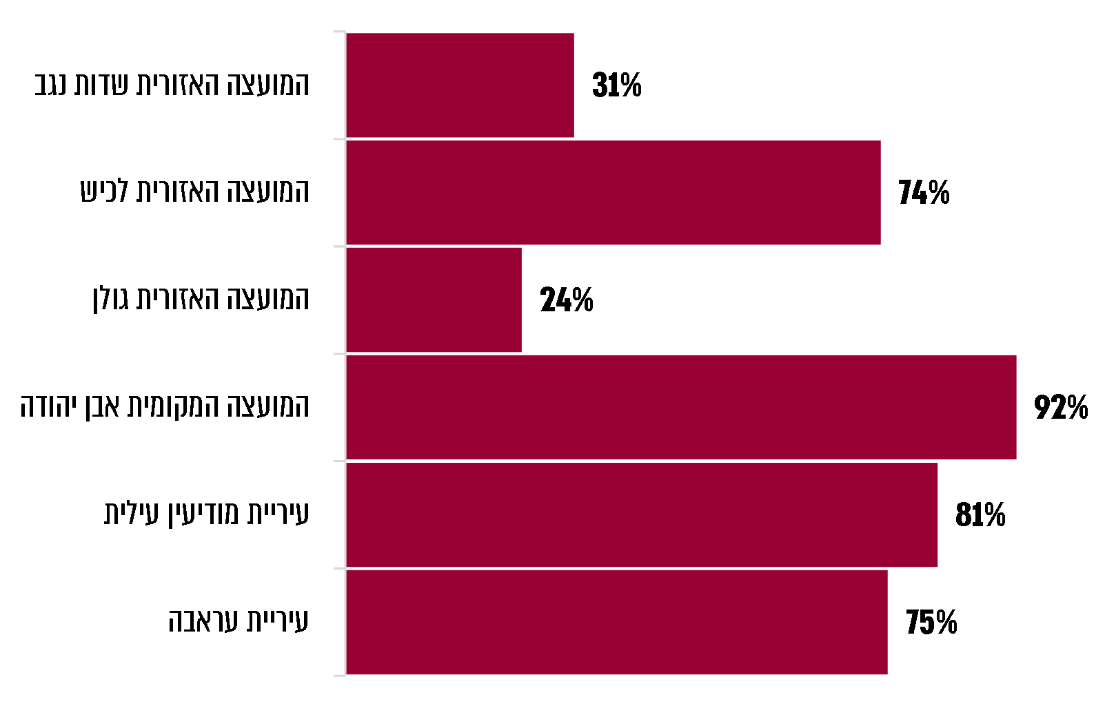
לפי נתוני הרשויות המקומיות ומשרד החינוך, בעיבוד משרד מבקר המדינה.
  - כפי שעולה מהטבלה לעיל, השתתפות משרד החינוך בעלות העסקת מלווים בארבע מהרשויות שנבדקו (עיריות מודיעין עילית ועראבה, מועצה מקומית אבן יהודה ומועצה אזורית לכיש) מסתכמת ב-63% עד 97% מעלות העסקתם הכוללת של המלווים בשנים 2019-2018.
יצוין כי הרשויות המקומיות נשאו בשנים 2018 - 2019 בעלות ליווי של תלמידי החינוך המיוחד בהיקף של כ-122,000 ש"ח ועד כ- 2.7 מיליון ש"ח מתקציבן.
שיעור ההשתתפות של משרד החינוך בעלות העסקת המלווים במועצות האזוריות גולן ושדות נגב נמוך יחסית והסתכם בשנים 2018 ו-2019 ב-24% וב-31% מהעלות שבה נשאו המועצות, בעיקר בגלל גובה עלות שכרן של שלוש מלוות שהן עובדות המועצה האזורית שדות נגב וכ-50 עד 60 מלוות שהן עובדות המועצה האזורית גולן.

המועצה האזורית שדות נגב מסרה בתשובתה כי עלות העסקת המלוות נמוכה מהתקצוב בגין הליווי, ובשל כך מושתות על הרשויות המקומיות עלויות כבדות. בעיה זו ידועה, והיא נדונה בכל ישיבה עם מנהלי המחוזות ומנכ"ל משרד החינוך.
✰
בביקורת עלו הבדלים ניכרים (בין 23% ו-97%) בשיעורי ההשתתפות משרד החינוך בעלות העסקת המלווים ברשויות המקומיות שנבדקו ובעיקר עלה השיעור הנמוך (24% - 31%) של השתתפות משרד החינוך בעלות המלווים במועצות האזוריות גולן ושדות נגב.

משרד החינוך מסר בתשובתו כי הוא אינו מתקצב את הרשות בעלות הוצאות העסקת מלווים, אלא משתתף בעלות מלווה בעבור כל תלמיד הזכאי לליווי. לא ניתן לתקצב כל תלמיד לליווי באופן דיפרנציאלי בהתאם למקום לימודיו או בהתאם למספר הנוסעים עימו ברכב, לזמן הנסיעה וכו', שכן פרמטרים אלה עשויים להשתנות מפעם לפעם. יש מסלולים רווחיים יותר עבור הרשות בשל מרחקי נסיעה קצרים ומספר גדול של התלמידים המוסעים בהם ויש מסלולים שבהם הרשות זקוקה לתקציב גדול יותר מאותן סיבות: מרחקים ארוכים ומיעוט תלמידים.
מומלץ כי משרד החינוך יבחן מודל עדכני להשתתפותו בעלות העסקת המלווים בחינוך המיוחד בדרך שתיקח בחשבון את מרחקי הליווי בכל רשות מהמוסדות החינוכיים, מצבה הכספי של הרשות ותבחינים נוספים ככל שידרשו.

הסעות תלמידים במגזר החרדי

בשנת הלימודים התש"פ למדו במגזר החרדי - בקבוצות הגילאים השונות - 471,397 תלמידים, קרוב לרבע מכלל אוכלוסיית התלמידים בישראל, גידול של 3.8% במספרם יחסית לשנת הלימודים התשע"ט.

תרשים 16: מספר התלמידים במחוז החרדי לפי קבוצות גילאים בשנת הלימודים התש"פ
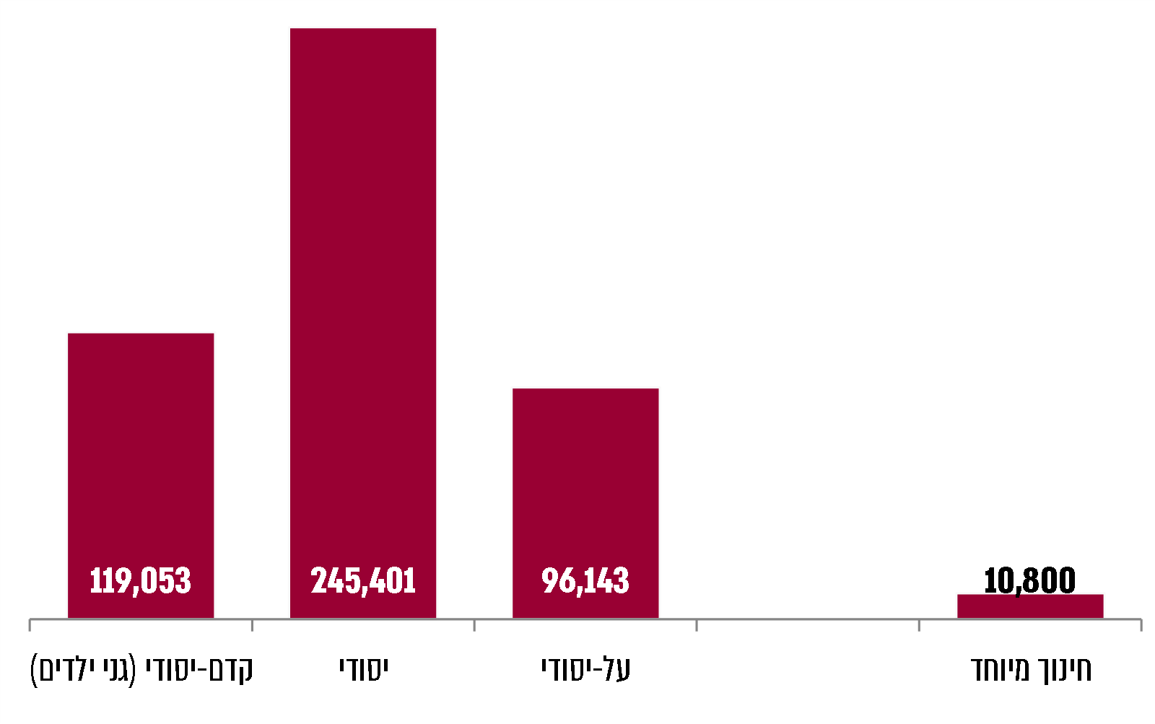
על פי נתוני המגזר החרדי במשרד החינוך, בעיבוד משרד מבקר המדינה.

מיקום מוסדות החינוך במגזר החרדי

המגזר החרדי מתאפיין בפיזור גיאוגרפי גדול של בתי ספר שבהם לומדים התלמידים (לעומת החינוך הממלכתי והממ״ד), מכיוון שהם לא מוקמים בהכרח באזורי המגורים של התלמידים. לכן לעיתים קרובות יותר נדרשים התלמידים להסעה למוסדות חינוך מרוחקים מביתם. מכיוון שלתלמיד ולמשפחתו חשובה גם רשת חינוך מסוימת ויש שמייחסים חשיבות פחותה למרחק ממקום המגורים אל המוסד החינוכי, משרד החינוך פיתח מודל ולפיו זכאות התלמיד להסעה נבחנת לפי אחד משלושת המוסדות החרדיים הקרובים המתאימים לו ביותר. המערכת הממוחשבת של משרד החינוך היא שבודקת את המרחק בין כתובת המוסד החינוכי שנבחר למקום מגוריו של התלמיד.

השתתפות בהסעות תלמידים

תלמידים בחינוך היסודי הלומדים בשתי רשתות החינוך (החינוך העצמאי ומעיין החינוך התורני) וכן במוסדות לבנות וישיבות תיכוניות בחינוך העל-יסודי זכאים להשתתפות בהוצאות נסיעה לבית הספר על פי הקריטריונים בחוזר מנכ״ל. ההשתתפות היא על פי אותם שיעורים כמו בחינוך הממלכתי ובחינוך הממלכתי דתי.

שאר המוסדות בחינוך החרדי (מוסדות חינוך פרטיים, מוסדות פטור ומוסדות תרבותיים - ייחודיים) אינם זכאים להשתתפות בהוצאות נסיעה של תלמידיהם. תלמידים הלומדים בגני הילדים בחינוך החרדי - כמו בשאר זרמי החינוך - אינם זכאים למימון הסעותיהם.

תעריף ההשתתפות

התעריף שנקבע להשתתפות משרד החינוך בעלויות ההסעה אל מוסדות חינוך חרדיים הזכאים לכך - נקבע תעריף אחיד לכל זרם, אשר אינו תלוי ברשות המקומית בו שוכן המוסד, אלא בזרם אליו הוא משתייך: תעריף ״פר״ תלמיד מוכפל במספר ימי הלימוד בשנה. בחינוך העצמאי התעריף הוא 10.74 ש"ח ליום "פר" תלמיד, ובמעיין החינוך התורני התעריף הוא 11.17 ש"ח ליום "פר" תלמיד. את ההשתתפות בחינוך היסודי מעביר משרד החינוך ישירות לרשתות, ואילו ההשתתפות בחינוך העל-יסודי מועברת לתלמידים באמצעות בתי הספר.

תרשים 17: נתונים על מספר התלמידים המוסעים הזכאים להשתתפות בעלות ההסעות, לפי קבוצות הגילאים וסכומי השתתפות משרד החינוך (בש"ח) בשנות הלימודים התשע"ח-התש"פ
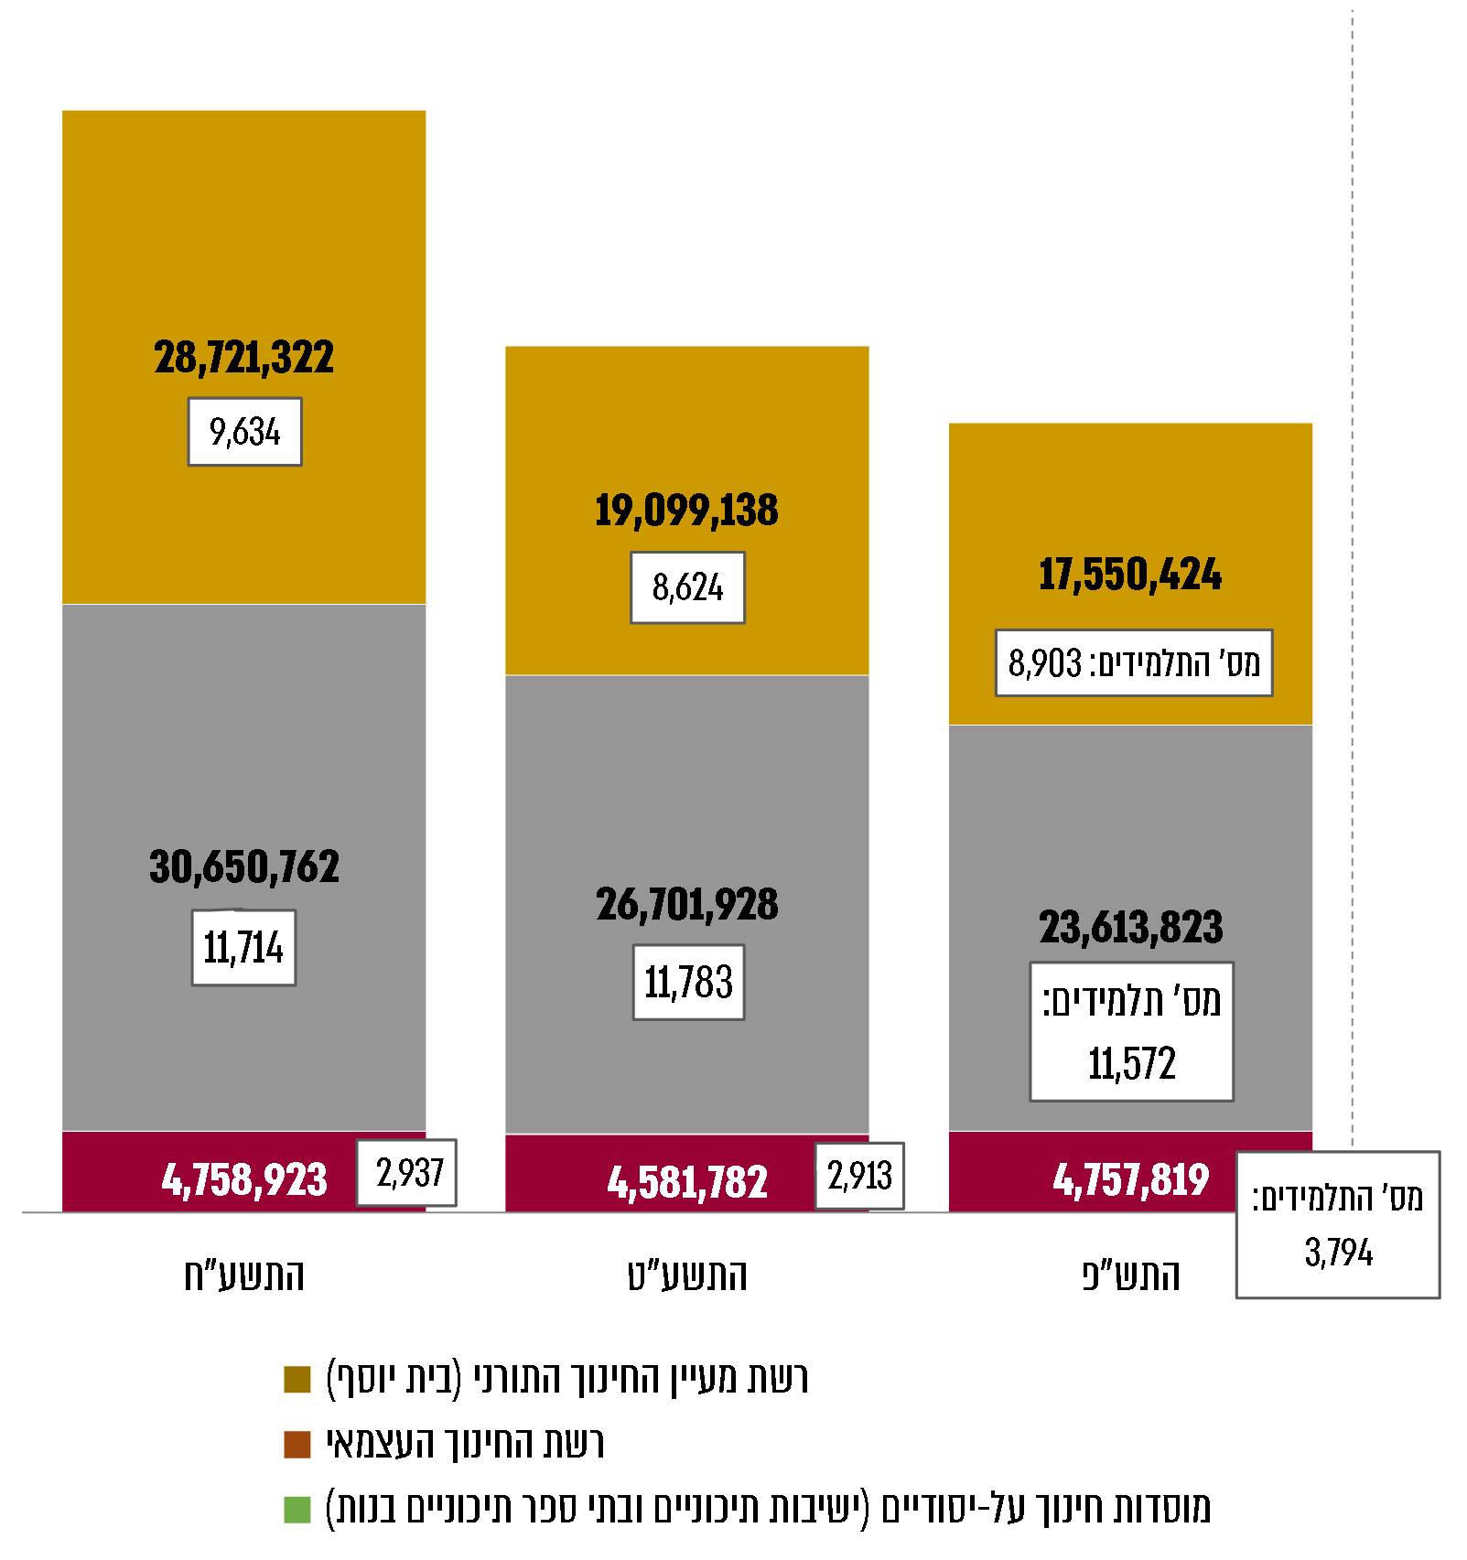

לפי נתוני המגזר החרדי במשרד החינוך. סכומי השתתפות משרד החינוך לשנת הלימודים התש"פ חלקיים ואינם כוללים כספים בגין מסלולים נוספים חריגים, שאושרו במרוצת שנת הלימודים וכן אינם כוללים השתתפות בגין הסעות שבוצעו בכלי רכב ממוגני ירי.
עלה כי משרד החינוך מתקצב השתתפותו בעלויות הסעה של למעלה מ-24,000 תלמידים הלומדים במוסדות החינוך החרדי מתוך 471,000 תלמידים הלומדים בזרמים אלו בשנת הלימודים התש"פ.

בקרה וביקורת

במהלך הביקורת מסר משרד החינוך כי את הביקורות והבקרות על אופן הסעות התלמידים מבצעות הרשתות (גם בבתי הספר העל-יסודיים), וכי משרד החינוך אינו מבצע בקרות על חברות ההסעה ועל אופן ההסעה. בידי משרד החינוך אין גם נתונים על אופן ההתקשרות של הרשתות ובתי הספר עם חברות ההסעות.
✰
מומלץ שמשרד החינוך ינחה את האגף החרדי ואת הרשתות של מוסדות החינוך התורניים לקיים בקרה תקופתית על מערך ההסעות בעיקר בכל הנוגע לנושאים הנוגעים לענייני בטיחות התלמידים בהסעות, לכשירות כלי הרכב ולכשירות הנהגים מבצעי ההסעות.

סיכום
יותר מ-307,000 תלמידים זכאים להסעה ומוסעים מדי יום ללימודים למוסדות החינוכיים שבהם הם לומדים; חלק מהם מוסעים עשרות קילומטרים ממקום מגוריהם. העלות השנתית של הסעות התלמידים ע"י הרשויות המקומיות מוערכת בכ-2.7 מיליארד ש"ח ומתוכם משרד החינוך משתתף בכ-1.5-1.4 מיליארד ש"ח.
מהדוח עולה כי שיעור השתתפותו של משרד החינוך בעלות ההסעות מסתכם בכמחצית ואף פחות מהעלות המוערכת, בעיקר עקב אי בחינה של הצורך בעדכון אמות מידה שקבע בינואר 2008, לפני כ-13 שנה שעליהן הסתמכה התחשבנותו עם הרשויות המקומיות, והחלטה שקיבל בתחילת שנת 2012 - להקפיא את ההתייקרויות שחלו במרכיבי עלות ההסעות. עלה מכך כי השתתפות משרד החינוך בחלק מהסעות החינוך המיוחד ברשויות שנבדקו הסתכמה ב-36% עד 64% במקום ב-50% עד 85% - שיעור ההשתתפות שקבע לאותן רשויות.
שש הרשויות שנבדקו לא החזיקו פרטים מלאים אודות חברות ההסעות המעידים על מיומנותן לבצע הסעות ועל עמידתן בתנאי הבטיחות הנדרשת מהן, לרבות התקנת מערכות בטיחות בסיסיות הכרחיות בכלי הרכב. הן גם לא ביצעו בקרה מספקת ולעתים אף לא ביצעו בקרה כלל על חברות ההסעות לרבות פיקוח שיוודא כי ההסעות מבוצעות באמצעות נהגים שהוכשרו כהלכה, בכלי רכב בעלי רישיונות הפעלה וביטוח תקף, ובעיקר כי ההסעות בטיחותיות וכי כללים יסודיים בשמירת בטיחות הילדים המוסעים מקוימים הלכה למעשה. הרשויות שנבדקו אף מיעטו בנקיטת הרתעה כלפי חברות הסעות שהפרו הסכמים, אף לא כלפי אלו שהסיעו תלמידים באופן בלתי בטיחותי.
עוד עלה כי הרשויות המקומיות שנבדקו לא שילבו (למעט במקרים בודדים) הסעות תלמידים לבתי הספר עם רשויות שכנות, הגם שראוי לבחון שילובים אלו בהיבטי יעילות, בהתחשב בכלל צורכי התלמידים המוסעים ובמרחק בין מקום מגוריהם לבית הספר.
על משרד החינוך והרשויות המקומיות לתקן את הליקויים שהועלו בדוח ולבחון את מימוש ההמלצות.

עלות ההסעות בשנת 2018: 5,919,319 ש"ח. השתתפות משרד החינוך: 3,245,341 ש"ח. עלות ההסעות בשנת 2019: 5,623,749 ש"ח. השתתפות משרד החינוך 3,338,115.
חובת קיום הליך מכרזי הוחלה על משכ"ל בתחילת 2018.
בבית ספר יסודי פועלות כיתות א' עד ו', כולן או מקצתן, או א' עד ח'.
כיתות ז' ו-ח'.
חוזר המנכ"ל הרחיב את הסדרי ההסעה גם לגני חובה ולכיתה י' ובמועצות אזוריות גם לגבי כיתות י"א ו-י"ב.
הוראת קבע 153 מ-3.12.18. הוראה זו מפרטת את הנהלים המעודכנים להשתתפות המשרד במימון הסעות של תלמידים ועובדי הוראה למוסדות חינוך רשמיים. הוראת הקבע פורסמה בחוזר מנכ"ל משרד החינוך התשע"ט/4 (3.12.18).
הבדיקה נעשתה בשלוש מועצות אזוריות בגלל ריבוי ההסעות בהן ומשום שעלות ההסעות בהן גבוהה מאשר בעיריות ובמועצות מקומיות.
הלשכה המרכזית לסטטיסטיקה מדרגת את הרשויות המקומיות בארץ לפי הרמה החברתית-כלכלית של אוכלוסייתן. באשכול 1 נכללות הרשויות שרמתן החברתית-כלכלית היא הנמוכה ביותר, ובאשכול 10 נכללות הרשויות שרמתן החברתית-כלכלית היא הגבוהה ביותר.
העיריות: כרמיאל, מודיעין-מכבים-רעות, נצרת, רמלה, רמת גן; המועצה המקומית פרדס חנה-כרכור; המועצות האזוריות: מבואות החרמון ועמק יזרעאל.
חוברת המרכזת את ממצאי המיפוי הארצי הוגשה ליוזמי העבודה במאי 2019.
הנתונים בדבר אי-יישום המלצות צוות המיפוי יפורטו בפרק העוסק בתחבורה הציבורית.
אוסטרליה, אירלנד, ארה"ב, בריטניה, גרמניה, דרום אפריקה, הונג קונג, ניו זילנד, פינלנד, קנדה.
מערב אוסטרליה משתרע על שטח של כ-2.5 מיליון קמ"ר ומכסה כשליש משטחה של אוסטרליה. אוכלוסייתה מונה כ-2.5 מיליון איש.
הזרוע האחרת אחראית לתחבורה הציבורית במטרופולינים באמצעות תחבורה ציבורית.
בגלל שיטת ההשתתפות שקבע משרד החינוך ("פר קפיטה") כפי שיוסבר להלן, הרשויות המקומיות אינן מדווחות על התשלום שהן משלמות לחברות ההסעה ואינן נדרשות להעביר למשרד החינוך את החשבוניות בעד התשלום, למעט עבור חודשי הקיץ, שבהם תלמידים רבים אינם מבקרים במוסדות החינוך.
המלווה נוסע ברכב המשמש להסעות החינוך המיוחד ותפקידו להבטיח את שלומם ואת בטיחותם של הילדים בעת עלייתם לרכב המסיע, בעת נסיעתם בו ובעת ירידתם ממנו.
שנת הלימודים במערכת החינוך הרגיל, מתחילה בספטמבר ומסתיימת ביוני.
את התלמידים במודיעין עילית מסיעות רשתות החינוך הפועלות בה ולא העירייה.
כגון: איחור בהגעת ההסעות הגורמות להמתנה של תלמידים רבים, לעיתים זמן ממושך ובמקום אחד; תחלופה גבוהה של נהגים ובכלל זה נהגים חדשים שאינם מכירים את מסלול הנסיעה; מקומות ישיבה לא קבועים; ביצוע הסעות ללא ליווי של אדם מבוגר או של בעל תפקיד; סידור עבודה שבמסגרתו נהגים שהשלימו הסעה אחת נדרשים למהר להסעה אחרת, בלא התחשבות בעייפותם.
ואלו הם: הנהג נדרש להיות בעל אזרחות ישראלית; בעל ניסיון של שנתיים לפחות בנהיגה בסוג הרכב שהוא נוהג בו; נדרשת הצהרה של קצין הבטיחות של החברה ולפיה הנהג כשיר לנהיגה מהבחינה הרפואית; אישור משטרה בדבר היעדר רישום של עבירות מין (לפי חוק למניעת העסקה של עברייני מין במוסדות מסוימים, התשס"א-2001); נהג המסיע קבוצת ילדים בני 14 ומטה, המונה תשעה ילדים או יותר, ואשר קיבל את רישיון הנהיגה לפני 1.1.96 חייב - בהתאם לתקנות התעבורה - להחזיק בהיתר מאת רשות הרישוי להסעת קבוצת ילדים, לאחר שסיים בהצלחה השתלמות למסיעי ילדים שאישרה רשות הרישוי.
את הסקר ביצעו מנהלי הבטיחות האזוריים בחטיבת המבצעים של רלב"ד בשיתוף מנהלי מטות הבטיחות ברשויות המקומיות. הסקר כלל (על פי המסמך של רלב"ד) הגעה פיזית לבתי הספר, סקירה והתרשמות בשטח ומענה על שאלון.
בחלק מבתי הספר שנדגמו, חלק מהנושאים שנבדקו לא היו רלוונטיים. לדוגמה: לבית ספר זה לא מוסעים תלמידים; התלמידים אינם מגיעים באוטובוסים; הילדים הורדו בתוך מתחם בית ספר וכיו"ב.
המערכת מתריעה על פעולות יוצאות דופן של הנהג, כגון: מהירות גבוהה מאוד, סטייה חדה, בלימת פתע, התנהגות חריגה שונה (עייפות, שיכרות).
אם הרשות המזמינה תדרוש כלי רכב שמותקנים בהם רק אמצעים להפחתת זיהום אוויר, תתווסף תוספת בשיעור 5% בלבד למחירים המוצעים במכרז.
מצלמות הדרך והאבטחה הנדרשות הן: מצלמת דרך או אבטחה תוצב בחלק הקדמי של האוטובוס ותכוון לחלקו האחורי של הרכב, מצלמה שנייה תוצב בחלק האחורי של האוטובוס ותכוון לקדמת הרכב; המצלמה שתותקן בחלק האחורי תצלם ותקליט את פנים האוטובוס לכיוון הנהג. המצלמה שתותקן בחלק הקדמי של האוטובוס תצלם ותקליט את הנהיגה קדימה; כמו כן תותקן מצלמה מחוץ לאוטובוס באזור המראות אשר תצלם ותקליט את צד האוטובוס ובכלל זה נוסעים שעולים ויורדים וגם תבצע מעקב כדי לבחון אם האוטובוס חונה בצמוד למדרכה. עוד נקבע כי משך ההקלטה המינימלי בכל מצלמה יהיה 30 יום, וניתן יהיה להוריד את ההקלטות לשם צפייה בהן על פי דרישה של הרשות המזמינה או החברה המנהלת.
עם זאת יצוין כי במסגרת הדירוג של חברות ההסעות המשתתפות במכרזים להסעות תלמידים שפרסם משרד החינוך ניתנה תוספת של 10% לניקוד של החברות אשר התקינו בכלי הרכב מבצעי ההסעות, מערכות ניהול בטיחות ואיכות של מערך תחבורה ותעבורה יבשתיות וכן תוספת של 5% לחברות אשר בכלי הרכב שלהם מותקנת "הקופסה הירוקה".
גם כלי רכב מסוגים אחרים משמשים לביצוע הסעות, לדוגמה: מוניות המסיעות תלמידים. הסוגים האחרים המשמשים להסעות אינם כלולים בנתונים של רלב"ד ולכן תמונת המצב אינה מלאה.
מספר התלמידים שנהרגו בשנת 2017 היה חריג ביותר והיווה 11% מסך הילדים שנהרגו בתאונות דרכים באותה שנה.
ובכלל זה - הכביש לחווה החקלאית אינו סלול כראוי; חסרים מעברי חציה (או שהם כמעט מחוקים) בכניסה לתשעה בתי ספר; חסר מעקה המיועד למניעת ירידת תלמידים מהמדרכה בשלושה בתי ספר; ארבעה בתי ספר שוכנים בצמוד לכביש הראשי או בקרבתו, ויש צורך בהסדרת התנועה בכביש כדי למנוע פקקים בעת הגעת התלמידים לבית הספר.
בעניין זה ראו חוברת העוסקת בבטיחות הילדים המוסעים בהסעות תלמידים: משרד החינוך, כישורים וקשרים לחיים, גיליון 8 (כסלו התשע"ז).
ראו כתובת ביוטיוב https://www.youtube.com/watch?v=JEGcj3pF7Bc. או ברקוד:
בעת שנחתם ההסכם הבסיסי, חוק לימוד חובה הגדיר "חינוך חובה" כ"לימוד המיועד לילדים ולנערים הניתן באחת עשרה שנות לימוד, מהן שנת לימודים אחת בגן הילדים לילדים בגיל 5 ועשר שנות לימוד בכיתות א' עד י'".
יצוין כי בפסיקת ביהמ"ש העליון [עע"מ 1761/12 ועד ההורים של היישובים בנימינה וגבעת עדה נ' ראש המועצה המקומית גבעת עדה (פורסם במאגר משפטי) (2012)] נקבע כי הזכות לחינוך חינם אינה כוללת את הזכות למימון תחבורה לבית הספר.
החוק יושם בשנת 2015.
ראו לדוגמה חוזר מנכ"ל מ-3.12.18, שהוא החוזה המעודכן ביותר שפורסם בנושא ההסעות.
במרוצת השנים, משהורחבה תחולתו של חוק חינוך חובה, הוגדלה השתתפותו של משרד החינוך בהסעות גם מגיל גן חובה (אם מרחק המגורים גדול מ-2 ק"מ מבית הספר הקרוב).
משרד החינוך משתתף בעלות 50% מהסעותיהם של תלמידים בכיתות י"א ו-י"ב במועצות האזוריות.
לדוגמה: בהיעדר מוסד חינוכי ביישוב שבו גרים התלמידים, בגלל אופי היישוב וסיבות משפחתיות שונות, הם אינם מוסעים למוסד החינוכי הקרוב ביותר. דוגמה נוספת: תלמידים דתיים שאינם מעוניינים ללמוד במוסד הממלכתי-דתי הקרוב ביותר שאליו הם משובצים, כי אם במוסד ממלכתי.
העלות מחושבת לפי תעריף בסיסי שנקבע לאחרונה בשנת 2008 ואשר הוקפא בשנת 2012 (ראו להלן), אלא אם כן מדובר במסלול חדש בהסעות לתלמידי החינוך המיוחד.
מענק איזון הוא מענק כללי שנותנת המדינה לרשויות מקומיות, ומטרתו להשלים פערים בין הכנסות הרשות ובין הוצאותיה, כדי לאפשר לכל הרשויות המקומיות לספק לתושביהן את השירותים הבסיסיים, שאת חלקם הן מחויבות לספק על פי חוק.
מועצות אזוריות זכאיות להשתתפות משרד החינוך בסך 50% מהעלות המאושרת לתלמידי כיתות י"א וי"ב.
על פי חוק לימוד חובה "רשות חינוך מקומית" משמעה "לגבי תחום שיפוטה של רשות מקומית - אותה רשות מקומית; אולם רשאי השר לקבוע בצו שפורסם ברשומות, כי אדם או חבר-בני-אדם, המקיימים מוסד חינוך לגילאי לימוד חובה בתחום מועצה אזורית, יהיו רשות חינוך מקומית נפרדת לגבי שטח המוסד שיוגדר בצו, אם ראה לעשות כן מטעמים מיוחדים...".
פרסום קול קורא מס' 12150, תקנה 20-65-01-09 - תנאי אקלים ושטח מיוחדים. פורסם לאחרונה ב-29.7.20. רשימת מדדי הקירור, החימום ונתוני השיפועים - לפי יישוב - מתבססים על נתוני השירות המטאורולוגי והמרכז למיפוי ישראל ומתפרסמים באתר המינהל לפיתוח מערכת החינוך, אגף א' הסעות והצטיידות.
אמות המידה שונו באותה שנה (שנת 2008) בעקבות פסק דין של בית המשפט העליון מפברואר 2006 [(בג"ץ 11163/03 ועדת המעקב העליונה לענייני הערבים בישראל נ' ראש ממשלת ישראל), פ"ד סא(1) 1 (2006)] שקבע כי תבוטל החלטת הממשלה הנוגעת לסיווג אזורי עדיפות לאומית בתחום החינוך. עד למתן פסק הדין שיעורי ההשתתפות של משרד החינוך בהסעות תלמידים ברשויות מקומיות או ביישובים שהממשלה הגדירה "כאזורים בעלי עדיפות לאומית" היו 90% מהעלות המאושרת.
לפי נתוני המוסד לביטוח לאומי, אוכלוסיית מודיעין עילית לסוף מאי 2020 כבר מנתה 78,216 תושבים.
ביישובים שאינם קבע.
העירייה ציינה בתשובתה כי מספר התלמידים המוסעים מדי יום במערך ההסעות שלה הוא יותר מ-2,600 תלמידים בחינוך הרגיל ויותר ממ-2,400 בחינוך המיוחד, והם מוסעים בכ-1,030 קווי הסעות המבוצעים באמצעות 13 חברות הסעות.
בפועל משרד החינוך העביר לעיריית תל אביב-יפו השתתפות בעלות הסעות התלמידים בסך כ-15 מיליון ש"ח בכל אחת מהשנים 2018 ו-2019 ואילו השתתפותו לעיריית ירושלים הסתכמה בכ-50 מיליון ש"ח בשנת 2018 ובכ-64 מיליון ש"ח בשנת 2018.
מרכז השלטון האזורי בישראל מסר למשרד מבקר המדינה במרץ 2021 כי ההסכם כלל בתחילה את כל המועצות האזוריות, לבד מאלו ששכנו בקו עימות בצפון וביש"ע, בשל היותן נתונות לאיום ביטחוני שבגינו הן נאלצות להשתמש באוטובוסים ממוגני ירי ולשנות תכופות את מסלול קווי ההסעות.
מונח בלטינית שפירושו: לאיש, לגולגולת. בענייננו: לתלמיד.
יחידת הסעה הוגדרה בהסכם כ"הסעה למקום המגורים, או הסעה הלוך וחזור לפעילויות שבמסגרת תוכנית הלימודים, ובתנאי שההסעה אושרה לתשלום עפ"י כללי הזכאות".
מרכז השלטון האזורי הוא שמו החדש של מרכז המועצות האזוריות.
מדדי מחירים שמפרסמת הלשכה המרכזית לסטטיסטיקה. המדדים שנקבעו ומשקלם בכל הותאמו למועצות האזוריות בלבד, בשל הייחוד שבשימוש באוטובוסים צהובים ובהסכמי השכר של הנהגים.
ששיעורו 50% מתעריף מחיר רגיל בקווי התחבורה הציבורית. ילדים ונוער בגיל 5 עד 18, או נערים מעל גיל 18 שעדיין לומדים בכיתה י"ב, זכאים להנחה של 50% בדמי הנסיעה. לפי רפורמת התעריפים שביצע משרד התחבורה, אזור גוש דן חולק לשלושה אזורים. תעריף הנסיעה בתוך כל אזור הוא 5.90 ש"ח. תעריפי הנסיעה מחוץ לאזורים אלה נותרו לפי הקודים הקיימים: בין 4.80 ל-16.50 ש"ח (תלוי במסלול הנסיעה).
מערכת "הסעות נט" של משרד החינוך.
התשלום היומי שהתלמיד זכאי לו (בעת הטענה זוכה כל תלמיד ל-50% הנחה) כפול מספר ימי הלימוד שבהם נכח בפועל בבית הספר, על פי טופס אישור שקיבל מבית ספרו .
לפי תחשיב "פר קפיטה" שקבע משרד החינוך לעיריית רמלה להסעות החינוך הרגיל - 10.34 ש"ח, מסתכמת השתתפותו ב-8.27 ש"ח לתלמיד לכל יום.
עלות ההסעה בשנת 2018: 5,919,319 ש"ח. השתתפות משרד החינוך: 3,245,341 ש"ח. עלות ההסעה בשנת 2019: 5,623,749 ש"ח. השתתפות משרד החינוך 3,338,115.
סמל יישוב ניתן ליישוב שהוכר על ידי משרד הפנים כיישוב שהוקם כחוק.
באתר האינטרנט של משרד החינוך הוגדר מסלול הסעה כהסעה מאורגנת המתבצעת מבית התלמיד במקום מגוריו אל מוסדות הלימוד, ממוסדות הלימוד אל בית התלמיד, או ממוסד למוסד. ההגדרה "הסעה" יכולה לחול על נסיעות בשני הכיוונים, על הסעה של תלמידים מיישובים שונים למוסד החינוכי ואף לחול על הסעות של תלמידים מכמה יישובים לכמה מוסדות חינוך.
המועצה אמורה לבצע רישום נפרד בעבור הוצאות מלווי ההסעות, שבעבורן מגיעה לה השתתפות נוספת.
החלטת הממשלה 1743 של הממשלה ה-29 "הקפאה נומינלית של תקציב המדינה משנת 2003" (28.4.02); והחלטת הממשלה 157 של הממשלה ה-30 "הקפאה נומינלית של תקציב המדינה בשנים 2006-2004" (25.3.03).
מרכז השלטון האזורי בישראל האריך את תוקפו של הסכם "פר קפיטה" מול משרד החינוך ומשרד האוצר בשנת 2005. שיעור ההתייקרויות ששולם היה בסך כ-9.2%.
לפי חישובי משרד מבקר המדינה, בהתחשב במדד מחירי התשומה באוטובוסים זעירים המתפרסם על ידי הלשכה המרכזית לסטטיסטיקה. (המדד הממוצע לשנת 2012: 100.531 נקודות והמדד ההמוצע לשנת 2020: 104.385).
בשאר המסלולים שהפעילו הרשויות המקומיות שנבדקו אחוז ההשתתפות של משרד החינוך בעלות ההסעות היה תקין.
לפי אמות המידה שפורטו בחוזר מנכ"ל והוזכרו בפרק על שיעור השתתפות משרד החינוך בעלות ההסעות.
כמו כן התגלו פערים, אם כי לא ניכרים, בשבעה מסלולים נוספים.
בשנת התשע"ג - לפני הקפאת התעריפים האחרונה - העירייה שילמה עבור הפעלת כל אוטובוס זעיר בקו זה 128.63 ש"ח. מאותה שנה התייקרו העלויות של חברות ההסעה בשיעור מצטבר של 3.8%.
עיריית מודיעין עילית לא פירטה את זמן הנסיעה במסלולים של החינוך המיוחד (היא אינה מסיעה תלמידים בחינוך הרגיל). המועצה האזורית שדות נגב לא פירטה את זמן הנסיעה ומרחק הנסיעה בתשעת המסלולים של האוטובוסים שבבעלותה. המועצה האזורית לכיש לא פירטה גם את זמן הנסיעה של התלמידים המוסעים בחינוך המיוחד.
כדי להפחית את עלות השתתפותו ככל הניתן. מניע זה אינו קיים בחינוך הרגיל מאחר שהמשרד משתתף בעלות "פר תלמיד" ללא קשר למספר המסלולים. בעניין זה יצוין לגבי מסלולים - קיימים או חדשים, שמשרד החינוך אינו מאשר השתתפות בעלותם והרשות המקומית מערערת על ההחלטה, כי הם מועברים לדיון מחודש בישיבה של ועדת הסעות מחוזית, שאף היא מעודדת - מטעמי הפחתת השתתפותה בעלויות - שילוב הסעות.
משרד החינוך מסר בפברואר 2021 כי קיימים אצלו רק נתונים ברמת כל מוסד חינוכי: במערכת משרד החינוך ניתן להזין סמל מוסד והמערכת מראה את כל המסלולים לאותו המוסד וכמה מקומות קיימים ברכב ההסעה.
מצולע התוחם תא שטח מבוקש. המרחק המבוקש הוא המזכה תלמיד להסעה מביתו לבית הספר, והוא נמדד ממרכז תא שטח שבו שוכן ביתו של התלמיד למרכז תא השטח שבו שוכן בית הספר.
שעניינה פעילות הממשלה לפיתוח כלכלי באוכלוסיית המיעוטים בשנים 2016 - 2020.
ואולם בחלק מ-34 הרשויות האלה, ובכללן עיריית עראבה, טרם הושלמו השלבים הסופיים בהליך האסדרה.
המשרד המציא לביקורת את רשימת 15 הרשויות שבפריפריה החברתית, ומהרשימה עולה כי רק אחת מאותן רשויות שייכת לגליל.
המרכז למיפוי ישראל הסביר את שלבי אסדרת הכתובות מול הרשויות המקומיות: מפ"י מבצע מיפוי על פי מפרט טכני שגיבשו הוא והלמ"ס ; נציג מפ"י נפגש עם נציגים מטעם הרשות ומבצע סקר שטח; בסיום המיפוי מתקבלות הערות של הרשויות ומתבצעים תיקונים בהתאם להערות אלה; הרשות מכנסת ועדת שמות ומעבירה את הפרוטוקול של ישיבת הוועדה למשרד הפנים, והוא מאשר או דוחה את שמות הרחובות; משרד הפנים מעביר ללמ"ס את שמות הרחובות שאושרו לצורך סימול הרחובות; מפ"י מעדכן בבסיס הנתונים הטופוגרפי הלאומי (בנט״ל) ובאתר המפות הממשלתי (Govmap), את תוואי הכתובות שאישרה ועדת השמות במשרד הפנים; מפ"י מעביר את הנתונים למשרדי הממשלה הרלוונטיים ולגורמי חירום (פיקוד העורף, מד״א ועוד).
כך עולה מנתונים שהמציא למשרד מבקר המדינה.
למשרד התחבורה מידע כללי בלבד על מספר הנוסעים בקווי תחבורה ציבורית, אך לא על מספר התלמידים המשתמשים בקווים אלה מדי יום, אף לא על מספר התלמידים שמסיעות הרשויות המקומיות עצמן, בקווי ההסעות בחינוך הרגיל.
תקנות התעבורה מחייבות התקנת חגורות בכל המושבים ברכב להסעת תלמידים, ללא התחשבות בשנת הייצור של הרכב.
בחוזה ההסעות האחיד נכללו התנאים שמשרד החינוך קבע כי רק רשויות מקומיות העומדות בהם יהיו זכאיות להשתתפותו במימון ההוצאות של הסעת תלמידיהן. כמו כן נקבעו בו הסוגים והמפרטים של כלי הרכב שבהם יוסעו התלמידים, המסמכים שיגישו המציעים והתנאים להשתתפות קבלני ההסעות במכרז.
חברה בבעלות הרשויות המקומיות, מרכז השלטון המקומי ומרכז המועצות האזוריות, העוסקת במתן שירותים שונים לרשויות המקומיות. משכ"ל מסרה בספטמבר 2020 למשרד מבקר המדינה כי במסגרת פעילותה היא מפרסמת מדי שנה עבור הרשויות המקומיות כ-50 מכרזי מסגרת פומביים שונים, בתחומי הבינוי, התשתיות, התחזוקה, מיקור חוץ, רכש לסוגיו, חינוך, איכות הסביבה ועוד.
מבקר המדינה, דוחות על הביקורת בשלטון המקומי לשנת 2005 (2005), "החברה למשק וכלכלה של השלטון המקומי בע"מ", עמ' 294; דוחות על הביקורת בשלטון המקומי לשנת 2015 (2015), "הסעות תלמידים למוסדות חינוך", עמ' 148, 165; דוחות על הביקורת בשלטון המקומי לשנת 2019 (2019), "אופן פעילותה של עיריית באקה אל-גרבייה בתחומי הארנונה והסעות תלמידים", עמ' 494, 496.
בעניין זה הבהירה משכ"ל במרץ 2021 כי המכרז שהיא מפרסמת אינו תקף לשנת לימודים ספציפית, אלא תקף שנה ממועד מתן אישור משרד הפנים למכרז, וכי ההתקשרות עם קבלן (קבלני) הסעות מתבצעת לשלוש שנים רצופות.
הוראת שעה מקבילה נקבעה גם בצו המועצות המקומיות, התשי"א-1950, תוספת רביעית - סעיף 3(15), ובצו המועצות המקומיות (מועצות אזוריות), התשי"ח-1958, תוספת שנייה - סעיף 3(15).
מנתונים שמסרה משכ"ל עולה כי מדצמבר 2018 עד יולי 2020 שילמה משכ"ל למתאם כ-120,000 ש"ח תמורת עבודתו במועצה המקומית אבן יהודה, כ-264,000 ש"ח תמורת עבודתו בעיריית מודיעין עילית וכ-325,730 ש"ח תמורת עבודתו במועצה האזורית לכיש.
שתי מועצות אזוריות - גולן וחבל איילות - מפעילות באמצעות האוטובוסים הצהובים גם תחבורה ציבורית.
גילם של שני אוטובוסים המשמשים את המועצה האזורית מטה יהודה הוא 15 שנה; שלושה אוטובוסים נוספים המשמשים את המועצה האזורית הר חברון ואחד המשמש את המועצה האזורית שער הנגב הם בני 18 שנה. שני אוטובוסים בשימוש המועצה האזורית מבואות החרמון ומטה אשר הם בני 20 שנה.
לשם השוואה, לפי נתונים שמסר מנהל מחלקת התחבורה במועצה האזורית מבואות החרמון למשרד מבקר המדינה בדצמבר 2020, המרחק השנתי הממוצע שנוסע אוטובוס צהוב בבעלות המועצה הוא כ-41,000 ק"מ.
לפי תחשיב מנהל מחלקת התחבורה במועצה האזורית גולן, עלות התחזוקה של 18 אוטובוסים של המועצה האזורית גולן מינואר 2019 ועד אוקטובר 2019 (תקופה של 10 חודשים) הסתכמה בכ-9 מיליון ש"ח.
זו הדרישה בכלל מכרזי ההסעות, בין המכרזים המשותפים שמשכ"ל מפרסמת ובין אלה המתפרסמים במכרזים של משרד החינוך.
תום התוקף של רישיונות הרכב היה שנת 2018; ביטוחי החובה - חלקם בשנת 2018 וחלקם - בשנת 2019; רישיונות להסעה מיוחדת באוטובוס ציבורי - עד סוף אוקטובר 2018 .
בבדיקה של מסמכים שנמצאו בתיק החברה הנוגעים ל-56 מתוך 87 כלי הרכב שהפעילה החברה, נמצא כי רישיונות הרכב וביטוחי החובה של 37 מהם היו לא עדכניים למועד הביקורת. לדוגמה, תוקפם של כל רישיונות כלי הרכב כבר פג בשנת 2019.
תום תוקף רוב רישיונות הרכב וביטוחי החובה של 10 מ-15 כלי רכב פג, בעיקר בחודשים מאי עד יוני 2020; לשבעה (מ-15) כלי הרכב שהומצאו בעניינם אישורים בדבר התקנתה של מערכת למניעת שכחת ילדים פג התוקף במאי 2020 (לאחד תוקף המערכת פג כבר בנובמבר 2019).
ברישיון הנהיגה צריך להיות מצוין כי הנהג "מורשה להסעת תלמידים".
בנספח לחוזים נקבע כי יוגשו המסמכים האלה: כתב מינוי של קצין הבטיחות בחברת ההסעות, כתב הסמכה בתוקף, רישיון הפעלה למשרד הסעות, אישור קיום ביטוחים תקף, רישיון ניהול עסק תקף; רשימת כלי הרכב שיופעלו (לרבות כלי רכב של קבלני משנה), הצהרה חתומה על ידי קצין הבטיחות של הקבלן כי כלי הרכב האלה כשירים ומותאמים להסעת תלמידים ויש בהם מערכת לניהול צי רכב, העתקי רישיונות הפעלה של כלי הרכב, העתקי רישיונות כלי הרכב, רישום ברישיונות ״היתר הסעת תלמידים", העתקי תעודות ביטוח חובה של כלי הרכב, אסמכתאות בדבר התקנתן של מערכות ומתקנים בכלי הרכב בהתאם לדרישות הרשות המזמינה בנוהל הצעת המחיר וכנדרש בחוזה ההתקשרות, כגון מערכת התרעה נגד שכחת ילדים וכן רשימת כלי הרכב שיוכל הקבלן להפעיל למתן שירותי הסעות במצב חירום; רשימת הנהגים מבצעי ההסעות והצהרה חתומה על ידי קצין הבטיחות של חברת ההסעה כי הנהגים מורשים להסעת תלמידים והם בעלי ניסיון של שנתיים בהסעת תלמידים, אישור רפואי על מצב בריאות תקין של כל נהג, אישור משטרה על היעדר עבירות מין, העתקי רישיונות נהיגה של הנהגים ברישיון היתר הסעת תלמידים, אישור קצין הבטיחות של חברת ההסעה שהנהגים עברו בשנה האחרונה השתלמות בטיחות ובה הובהרו כל התקנות הנוגעות לנושא הסעת תלמידים (חוזר מנכ״ל משרד החינוך, תקנות התעבורה והנחיות משרד הרווחה).
לדוגמה, 47 (מ-67) רישיונות הרכב שהמציאה אחת החברות לא היו עדכניים: ל-17 מהם פג תוקף הרישיון בחודשים אוגוסט עד דצמבר 2019, ותוקף הרישיון של 24 אחרים פג בחודשים ינואר עד מאי 2020.
לדוגמה, נמצא כי פג תוקפם של 53 (מכלל 91) ביטוחי הרכב שהמציאה אחת החברות (לגבי 31 פג התוקף בסוף שנת 2019, ולגבי 22 אחרים התוקף פג בחודשים פברואר עד מאי 2020).
שביצעו קבלני משנה של חברות הסעות שעימן התקשרה המועצה, ראו להלן.
בשנת הלימודים התשע"ח הועסקו שלוש חברות הסעות נוספות, בשנת הלימודים התשע"ט הועסקו שתיים נוספות (מתוך השלוש), ובשנת הלימודים התש"פ הועסקה חברה אחת נוספת (לראשונה).
עד אז רוכז הטיפול בתלונות בקובץ ממוחשב ("אקסל"). יצוין כי במערכת החדשה נרשמו בנוסף לתלונות שנוהלו בטבלת ה"אקסל" 29 תלונות מתוך 95 פניות, ורובן עסק באיחור רכבים.
בקובץ הממוחשב לא פורטו שמות המתלוננים, ובמערכת החדשה לא נרשם גם שם החברה.
ילד חריג ... שאופיין בוועדת ההשמה כחולה-נפש, כאוטיסט, כמי שסובל מהפרעות התנהגות קשות, כבעל פיגור עמוק (סיעודי), כבעל פיגור קשה או כבעל פיגור בינוני; משותק מוחין או בעל נכות פיזית קשה; ילד שנמצא זכאי לליווי על ידי ועדת חריגים שמינה לעניין זה שר החינוך התרבות והספורט; הכרעת ועדת חריגים אם התגלו חילוקי דעות בין ההורים ובין הרשות המקומית לעניין זכאותו של ילד נכה לליווי.
פרוטוקול מס' 748 מישיבת ועדת החינוך, התרבות והספורט של הכנסת, 1.1.19.
טיוטת תקנות הסעה בטיחותית לפעוטות ולילדים עם מוגבלות (כללים לזכאות להסעה לליווי ולארגון ההסעה), התשע"ח-2018.
במועצה האזורית שדות נגב מרבית המלווים (9 מ-11 המלווים) מועסקים על ידי המתנ"ס שאינו בבעלות המועצה. על כן תנאי העסקתם ואופן קבלתם לעבודה לא נבדקו.
יום עיון למלווים של הסעות תלמידים שהתקיים ב"מלון חוף התמרים" בעכו באפריל 2019.
העירייה מעסיקה גם עשרות רבות של מלוות ממלאות מקום, המחליפות מלווה קבועה שנעדרת. בשנת הלימודים התש"פ העסיקה העירייה 117 מלוות במעמד של ממלאי מקום. העירייה משלמת למרבית המלוות שכר לפי חישוב של שעתיים הלוך ושוב לכל יום בקווי הסעה פנימיים ולפי חישוב של ארבע שעות עבודה לכל יום בקווי הסעות חיצוניים.
העובדים מועסקים כעובדים קבועים של המועצה; הם מדורגים בדירוג האחיד ומועסקים בהיקף משרה של 50% עד 70% (ובעד שכר חודשי בסך כ-6,500 ש"ח לכל מלווה).
למניעת העסקה של עברייני מין במוסדות מסוימים, התשס"א-2001.
תקנות הסעה בטיחותית לילדים נכים (מפרטי רכב בטיחותי), התשנ"ה-1995 (להלן - תקנות הסעה בטיחותית).
בתקנות נקבעו גם כללי בטיחות נוספים הכרחיים וחשובים.
בחוזר גם הוגדרו שבע קבוצות תלמידים עם מוגבלות הזכאים להסעה.
חוזר מנכ"ל מיוחד - התשנ"ג (שכפול/21) מ-12.2.96.
ההשתתפות היא בעבור העסקת מלווים לתלמידי החינוך המיוחד בעלי לקות קשה. נציג משרד החינוך מסר לעובדי משרד מבקר המדינה, בפגישה שהתקיימה ביוני 2020, כי ככל שזכור לו השתתפות משרד החינוך בעלות המלווים בשנת 1996 הסתכמה בכ-11 מיליון ש"ח.
המינהל במחוז החרדי במשרד החינוך שלח את הנתונים במכתב אלקטרוני בנובמבר 2020. לשם השוואה, בשנת הלימודים התשע"ח למדו במגזר החרדי 432,838 תלמידים, ובשנת הלימודים התשע"ט 454,406 תלמידים.
בזרמי החינוך הממלכתי והממלכתי -דתי הזכאות נקבעת לפי המרחק שבין מוסד הלימוד הראשון הקרוב ביותר לבית התלמיד.
"בית יעקב" לדוגמה.
"אור לילד" לדוגמה.
מוסדות חינוך פרטיים הם בתי ספר בחינוך היסודי אשר בהם משרד החינוך משתתף בשיעור של 65%-75% מעלות תלמיד ודורש לקיים בהם לימודי "ליבה". מוסדות פטור אלו מוסדות חינוך בחינוך היסודי, ששר החינוך פטר את התלמידים הלומדים בהם מחוק חינוך חובה והם מפוקחים על ידי משרד החינוך, מקבלים רישיון הפעלה ממנו ומתוקצבים בשיעור של 55% מעלות תלמיד בחינוך הרשמי. מוסדות תרבותיים-יחודיים הינם ישיבות קטנות המהוות המשך ישיר של מוסדות הפטור בחינוך היסודי ומשרד החינוך משתתף ב-60% מעלות תלמיד בחינוך הרשמי, ללא קשר ללימודי "ליבה".

